 | CỤC THỐNG KÊ

TÀI LIỆU
ĐIỀU TRA BIẾN ĐỘNG DÂN SỐ VÀ
KẾ HOẠCH HÓA GIA ĐÌNH

Hà Nội - 2026

MỤC LỤC

 | Trang
CÁC THUẬT NGỮ VÀ TỪ VIẾT TẮT | 5
Phần I: QUYẾT ĐỊNH, PHƯƠNG ÁN ĐIỀU TRA | 7
Quyết định số 907/QĐ-CTK ngày 10 tháng 7 năm 2025 của Cục trưởng Cục Thống kê về việc ban hành Phương án Điều tra biến động dân số và kế hoạch hóa gia đình | 9
Quyết định số 1403/QĐ-CTK ngày 31tháng 12 năm 2025 của Cục trưởng Cục Thống kê về việc ban hành Kế hoạch và hướng dẫn thực hiện Phương án Điều tra biến động dân số và kế hoạch hóa gia đình | 18
Phần II: HƯỚNG DẪN GHI PHIẾU | 40
Chương I: MỤC ĐÍCH, YÊU CẦU CỦA CUỘC ĐIỀU TRA; VAI TRÒ  VÀ NHIỆM VỤ CỦA ĐIỀU TRA VIÊN THỐNG KÊ | 41
I. Mục đích, yêu cầu | 41
II. Vai trò và nhiệm vụ của điều tra viên thống kê | 42
Chương ii: quy đỊnh chung cỦa ĐIỀU TRA BIẾN ĐỘNG DÂN SỐ VÀ KẾ HOẠCH HÓA GIA ĐÌNH | 45
I. Thời điểm điều tra | 45
II. Thời gian điều tra | 45
III. Phương pháp thu thập thông tin | 45
IV. Đối tượng điều tra | 45
V. Đơn vị điều tra và người cung cấp thông tin | 45
VI. Địa bàn điều tra, sơ đồ nền xã/phường và bảng kê hộ | 48
VII. Nhân khẩu thực tế thường trú tại hộ | 48
VIII. Nhân khẩu đặc thù | 53
Chương III: QUY TRÌNH ĐIỀU TRA VÀ CÁC QUY ĐỊNH  CỦA PHIẾU ĐIỀU TRA | 54
I. Quy trình điều tra | 54
II. Quy định của phiếu điều tra và cách ghi câu trả lời | 54
Chương IV: HƯỚNG DẪN THU THẬP THÔNG TIN NGƯỜI NƯỚC NGOÀI | 56
Chương V: HƯỚNG DẪN CÁCH HỎI, GHI THÔNG TIN TRANG BÌA VÀ XÁC ĐỊNH NHÂN KHẨU THỰC TẾ THƯỜNG TRÚ TẠI HỘ | 58
I. Giới thiệu phiếu điều tra | 58
II. Cách ghi trang bìa của phiếu điều tra | 58
III. Cách hỏi và xác định nhân khẩu thực tế thường trú tại hộ trong phiếu dài | 59
Chương VI: HƯỚNG DẪN CÁCH HỎI VÀ GHI THÔNG TIN  NỘI DUNG PHIẾU ĐIỀU TRA | 62
Phần 1: THÔNG TIN VỀ CÁC THÀNH VIÊN TRONG HỘ | 62
Phần 2: THÔNG TIN VỀ LỊCH SỬ SINH CỦA NỮ TỪ 10-49 TUỔI,  KẾ HOẠCH HÓA GIA ĐÌNH VÀ SỨC KHỎE SINH SẢN  CỦA THÀNH VIÊN HỘ LÀ NỮ TỪ 15-49 TUỔI | 77
Phần 3: THÔNG TIN VỀ NGƯỜI CHẾT CỦA HỘ | 86
Phần III: HƯỚNG DẪN CÀI ĐẶT, SỬ DỤNG CAPI  VÀ TRANG QUẢN LÝ GIÁM SÁT | 90
I. Hướng dẫn sử dụng, cài đặt CAPI | 92
II. Hướng dẫn trang quản lý giám sát | 110
PHỤ LỤC | 162
Phụ lục I: BẢNG ĐỐI CHIẾU NĂM ÂM LỊCH VÀ NĂM DƯƠNG LỊCH | 164
Phụ lục II: DANH MỤC CÁC DÂN TỘC VIỆT NAM | 165
Phụ lục III: DANH SÁCH CÁC TỈNH, THÀNH PHỐ TRỰC THUỘC TRUNG ƯƠNG | 172
Phụ lục IV: BẢNG CHUYỂN ĐỔI TRÌNH ĐỘ VĂN HÓA PHỔ THÔNG | 173
Phụ lục V: DANH SÁCH TÊN VÀ MÃ NƯỚC | 175

CÁC THUẬT NGỮ VÀ TỪ VIẾT TẮT

Ký hiệu/viết tắt | Giải thích/tên đầy đủ
CAPI | Phỏng vấn trực tiếp bằng thiết bị di động  (Computer assisted personal interviewing)
Thống kê tỉnh | Thống kê tỉnh, thành phố trực thuộc trung ương
ĐBĐT | Địa bàn điều tra
ĐTĐT | Đối tượng điều tra
ĐTV | Điều tra viên thống kê
Điều tra BĐDS | Điều tra biến động dân số và kế hoạch hóa gia đình
GSV | Giám sát viên
Hộ | Hộ dân cư
Internet | Hệ thống thông tin toàn cầu được truy cập công cộng gồm các mạng máy tính được liên kết với nhau
NKTTTT | Nhân khẩu thực tế thường trú
TĐT 2019 | Tổng điều tra dân số và nhà ở năm 2019
GPS | Hệ thống định vị sử dụng vệ tinh nhân tạo
Server | Hệ thống máy chủ xử lý dữ liệu

Phần I
QUYẾT ĐỊNH, PHƯƠNG ÁN ĐIỀU TRA

BỘ TÀI CHÍNH  CỤC THỐNG KÊ | CỘNG HÒA XÃ HỘI CHỦ NGHĨA VIỆT NAM  Độc lập - Tự do - Hạnh phúc
Số: 907/QĐ-CTK | Hà Nội, ngày 10 tháng 7 năm 2025

QUYẾT ĐỊNH
Ban hành Phương án Điều tra biến động dân số và kế hoạch hoá gia đình

CỤC TRƯỞNG CỤC THỐNG KÊ
Căn cứ Luật Thống kê ngày 23 tháng 11 năm 2015; Luật sửa đổi, bổ sung một số điều và Phụ lục Danh mục chỉ tiêu thống kê quốc gia của Luật Thống kê ngày 12 tháng 11 năm 2021;
Căn cứ Nghị định số 94/2016/NĐ-CP ngày 01 tháng 7 năm 2016 của Chính phủ quy định chi tiết và hướng dẫn thi hành một số điều của Luật Thống kê;
Căn cứ Nghị định số 94/2022/NĐ-CP ngày 07 tháng 11 năm 2022 của Chính phủ quy định nội dung chỉ tiêu thống kê thuộc hệ thống chỉ tiêu thống kê quốc gia và quy trình biên soạn chỉ tiêu tổng sản phẩm trong nước, chỉ tiêu tổng sản phẩm trên địa bàn tỉnh, thành phố trực thuộc trung ương;
Căn cứ Nghị định số 62/2024/NĐ-CP ngày 07 tháng 6 năm 2024 của Chính phủ sửa đổi, bổ sung một số điều, phụ lục của Nghị định số 94/2016/NĐ-CP ngày 01 tháng 7 năm 2016 của Chính phủ quy định chi tiết và hướng dẫn thi hành một số điều của Luật Thống kê và Nghị định số 94/2022/NĐ-CP ngày 07 tháng 11 năm 2022 của Chính phủ quy định nội dung chỉ tiêu thống kê thuộc hệ thống chỉ tiêu thống kê quốc gia và quy trình biên soạn chỉ tiêu tổng sản phẩm trong nước, chỉ tiêu tổng sản phẩm trên địa bàn tỉnh, thành phố trực thuộc trung ương;
Căn cứ Nghị định số 29/2025/NĐ-CP ngày 24 tháng 02 năm 2025 của Chính phủ quy định chức năng, nhiệm vụ, quyền hạn và cơ cấu tổ chức của Bộ Tài chính;
Căn cứ Nghị định số 166/2025/NĐ-CP ngày 30 tháng 6 năm 2025 của Chính phủ sửa đổi, bổ sung một số điều của Nghị định số 29/2025/NĐ-CP ngày 24 tháng 02 năm 2025 của Chính phủ quy định chức năng, nhiệm vụ, quyền hạn và cơ cấu tổ chức của Bộ Tài chính;
Căn cứ Nghị định số 130/2025/NĐ-CP ngày 11 tháng 6 năm 2025 của Chính phủ quy định về phân quyền, phân cấp trong lĩnh vực thống kê;
Căn cứ Quyết định số 03/2023/QĐ-TTg ngày 15 tháng 02 năm 2023 của Thủ tướng Chính phủ về việc ban hành Chương trình điều tra thống kê quốc gia;
Căn cứ Quyết định số 384/QĐ-BTC ngày 26 tháng 02 năm 2025 của Bộ trưởng Bộ Tài chính Quy định chức năng, nhiệm vụ, quyền hạn và cơ cấu tổ chức của Cục Thống kê;
Căn cứ Quyết định số 2288/QĐ-BTC ngày 30 tháng 6 năm 2025 của Bộ trưởng Bộ Tài chính sửa đổi, bổ sung Quyết định số 384/QĐ-BTC ngày 26 tháng 02 năm 2025 của Bộ Tài chính quy định chức năng, nhiệm vụ, quyền hạn và cơ cấu tổ chức của Cục Thống kê;
Căn cứ Quyết định số 1892/QĐ-BTC ngày 30 tháng 5 năm 2025 của Bộ trưởng Bộ Tài chính về sửa đổi, bổ sung các Quyết định quy định chức năng, nhiệm vụ, quyền hạn và cơ cấu tổ chức của đơn vị thuộc Bộ Tài chính;
Căn cứ Quyết định số 1933/QĐ-BTC ngày 02 tháng 6 năm 2025 của Bộ trưởng Bộ Tài chính về việc ban hành Kế hoạch điều tra thống kê năm 2026 của Bộ Tài chính do Cục Thống kê chủ trì thực hiện;
Theo đề nghị của Trưởng ban Ban Điều tra thống kê.
QUYẾT ĐỊNH:

Điều 1. Ban hành kèm theo Quyết định này Phương án Điều tra biến động dân số và kế hoạch hoá gia đình thực hiện từ năm 2026. Quyết định này có hiệu lực kể từ ngày ký.
Điều 2. Giao Ban Điều tra thống kê chủ trì, phối hợp với Ban Thống kê Dân số và Lao động và đơn vị liên quan xây dựng kế hoạch thực hiện chi tiết; thiết kế mẫu, phiếu điều tra và các nội dung liên quan khác trình Lãnh đạo Cục Thống kê ban hành; chỉ đạo tổ chức và hướng dẫn thực hiện cuộc điều tra theo đúng quy định của Phương án điều tra.
Điều 3. Trưởng ban Ban Điều tra thống kê, Trưởng ban Ban Thống kê Dân số và Lao động, Trưởng ban Ban Kế hoạch tài chính, Chánh Văn phòng Cục và Thủ trưởng các đơn vị có liên quan chịu trách nhiệm thi hành Quyết định này./.
Nơi nhận:  - Như Điều 3;  - Bộ trưởng Bộ Tài chính (để báo cáo);  - Thứ trưởng Nguyễn Thị Bích Ngọc (để báo cáo);  - Lãnh đạo Cục Thống kê;  - UBND tỉnh, thành phố trực thuộc trung ương  (để phối hợp);  - Thống kê tỉnh, thành phố trực thuộc trung ương;  - Lưu: VT, ĐTTK_{(5b)}. | CỤC TRƯỞNG  (Đã ký)  Nguyễn Thị Hương

BỘ TÀI CHÍNH  CỤC THỐNG KÊ | CỘNG HÒA XÃ HỘI CHỦ NGHĨA VIỆT NAM  Độc lập - Tự do - Hạnh phúc

PHƯƠNG ÁN ĐIỀU TRA BIẾN ĐỘNG DÂN SỐ

VÀ KẾ HOẠCH HÓA GIA ĐÌNH

(Kèm theo Quyết định số 907/QĐ-CTK ngày 10 tháng 7 năm 2025
của Cục trưởng Cục Thống kê)

I. MỤC ĐÍCH, YÊU CẦU ĐIỀU TRA

1. Mục đích điều tra

Điều tra biến động dân số và kế hoạch hóa gia đình (viết gọn là Điều tra BĐDS) là cuộc điều tra thuộc Chương trình điều tra thống kê quốc gia được thực hiện nhằm mục đích:

- Thu thập thông tin về dân số và một số đặc trưng cơ bản của dân số; tình hình biến động dân số; mức độ sử dụng các biện pháp tránh thai và nạo, phá thai làm cơ sở để tổng hợp, biên soạn các chỉ tiêu thống kê về dân số và kế hoạch hóa gia đình và các chỉ tiêu thống kê về dân số thuộc Hệ thống chỉ tiêu thống kê quốc gia; Hệ thống chỉ tiêu thống kê ngành Thống kê; Hệ thống chỉ tiêu thống kê ASEAN; Bộ chỉ tiêu thống kê phát triển bền vững của Việt Nam; Bộ chỉ tiêu thống kê về thanh niên Việt Nam; Bộ chỉ tiêu thống kê phát triển giới của quốc gia;

- Phục vụ các cấp, các ngành đánh giá tình hình, hoạch định chính sách.

2. Yêu cầu điều tra

- Thực hiện điều tra đúng các nội dung quy định trong Phương án điều tra;

- Bảo mật thông tin thu thập từ các đối tượng điều tra theo quy định của Luật Thống kê;

- Quản lý và sử dụng kinh phí của cuộc điều tra đúng chế độ hiện hành, sử dụng tiết kiệm, hiệu quả;

- Kết quả điều tra phải đáp ứng yêu cầu của người dùng tin trong và ngoài nước; bảo đảm tính so sánh quốc tế.
II. PHẠM VI, ĐỐI TƯỢNG, ĐƠN VỊ ĐIỀU TRA
1. Phạm vi điều tra
Điều tra BĐDS được tiến hành trên phạm vi 34 tỉnh, thành phố trực thuộc trung ương.

2. Đối tượng điều tra
Đối tượng điều tra là nhân khẩu thực tế thường trú (viết gọn là NKTTTT) tại hộ (không bao gồm những người sống trong khu vực quản lý riêng của quân đội và công an nhưng điều tra cả các hộ quân đội và công an đang sống trong khu vực dân cư của cấp xã điều tra).
3. Đơn vị điều tra
Đơn vị điều tra là hộ dân cư (viết gọn là hộ). Hộ bao gồm một người ăn riêng, ở riêng hoặc một nhóm người ở chung và ăn chung. Đối với hộ có từ 02 người trở lên, các thành viên trong hộ có thể có hoặc không có quan hệ ruột thịt, hôn nhân, nuôi dưỡng; có hoặc không có quỹ thu - chi chung; hoặc kết hợp cả hai.
III. LOẠI ĐIỀU TRA
Điều tra BĐDS là điều tra chọn mẫu. Quy mô mẫu được phân bổ bảo đảm mức độ đại diện của các chỉ tiêu thống kê cho cấp tỉnh và phân tổ theo thành thị, nông thôn. Mẫu Điều tra BĐDS gồm 305.600 hộ tại 7.640 địa bàn điều tra (viết gọn là ĐBĐT), là mẫu phân tầng hai giai đoạn, được thiết kế như sau:
Giai đoạn 1. Chọn ĐBĐT: Dàn chọn mẫu của Điều tra BĐDS là dàn mẫu chủ của Tổng điều tra dân số và nhà ở năm 2019 được cập nhật theo đơn vị hành chính mới từ tháng 7/2025. Danh sách ĐBĐT của mỗi tỉnh, thành phố tạo thành một tầng chính và được chia thành hai tầng thứ cấp là thành thị và nông thôn. Công tác chọn mẫu ĐBĐT được thực hiện riêng cho mỗi tầng theo phương pháp chọn mẫu ngẫu nhiên hệ thống.
Giai đoạn 2. Chọn hộ điều tra: Tại các ĐBĐT đã được chọn ở Giai đoạn 1, thực hiện rà soát, cập nhật danh sách ĐBĐT và cập nhật danh sách toàn bộ các hộ của ĐBĐT. Tại mỗi ĐBĐT đã được cập nhật, chọn 40 hộ mẫu theo phương pháp chọn mẫu ngẫu nhiên hệ thống để thực hiện thu thập thông tin.
IV. THỜI ĐIỂM, THỜI GIAN VÀ PHƯƠNG PHÁP ĐIỀU TRA
1. Thời điểm điều tra
Thời điểm điều tra là 0 giờ ngày 01/4.
2. Thời gian điều tra
Thời gian thu thập thông tin tại địa bàn là 30 ngày, bắt đầu từ ngày 01/4 đến hết ngày 30/4.
3. Phương pháp điều tra
Điều tra BĐDS áp dụng phương pháp phỏng vấn trực tiếp sử dụng phiếu điện tử được cài đặt trên thiết bị điện tử thông minh (CAPI) của điều tra viên thống kê (viết gọn là ĐTV). ĐTV đến từng hộ để hỏi trực tiếp người cung cấp thông tin và nhập đầy đủ các câu trả lời vào phiếu CAPI.
4. Người cung cấp thông tin
Chủ hộ (hoặc người trưởng thành khác am hiểu về các thành viên trong hộ, đủ năng lực trả lời phỏng vấn) là người cung cấp thông tin để xác định các NKTTTT của hộ và cung cấp thông tin liên quan đến các NKTTTT của hộ, các trường hợp chết theo quy định. Đối với những thông tin về thành viên hộ mà chủ hộ không nắm chắc, ĐTV cần phỏng vấn trực tiếp thành viên đó.
Riêng các thông tin về lịch sử sinh phải hỏi trực tiếp đối tượng điều tra là nữ từ 10 - 49 tuổi; các thông tin về kế hoạch hoá gia đình và sức khoẻ sinh sản, phải hỏi trực tiếp đối tượng điều tra là nữ từ 15 - 49 tuổi.
V. NỘI DUNG, PHIẾU ĐIỀU TRA
1. Nội dung điều tra
Điều tra BĐDS thu thập các thông tin sau:
Phần 1: Thông tin về các thành viên trong hộ
- Thông tin về nhân khẩu học;
- Thông tin về di cư;
- Tình trạng đăng ký khai sinh (đối với trẻ em dưới 5 tuổi);
- Tình trạng đi học; trình độ giáo dục, đào tạo; bằng cấp, chứng chỉ nghề cao nhất đạt được; tình trạng biết chữ;
- Tình trạng hôn nhân;
- Thông tin thanh niên được cung cấp về chăm sóc sức khỏe sinh sản/tình dục; thanh niên được tham gia các hoạt động văn hóa, nghệ thuật, thể dục thể thao, hoạt động cộng đồng ở nơi học tập, làm việc và nơi cư trú.
Phần 2: Thông tin về lịch sử sinh của nữ từ 10 - 49 tuổi, kế hoạch hoá gia đình và sức khoẻ sinh sản của thành viên hộ là nữ từ 15 - 49 tuổi
Phần 3: Thông tin về thành viên của hộ đã chết trong khoảng thời gian từ ngày Mùng 01 Tết Âm lịch năm trước năm điều tra đến hết ngày 31/3 năm điều tra.

2. Phiếu điều tra
Điều tra BĐDS sử dụng 01 loại phiếu điều tra để thu thập những thông tin theo nội dung đã được đề cập ở trên.
VI. PHÂN LOẠI THỐNG KÊ SỬ DỤNG TRONG ĐIỀU TRA
Điều tra BĐDS sử dụng các danh mục và bảng phân loại thống kê sau:
1. Danh mục các đơn vị hành chính Việt Nam ban hành theo Quyết định số 19/2025/QĐ-TTg ngày 30/6/2025 của Thủ tướng Chính phủ, cập nhật đến thời điểm điều tra;
2. Danh mục giáo dục, đào tạo của hệ thống giáo dục quốc dân ban hành theo Quyết định số 01/2017/QĐ-TTg ngày 17/01/2017 của Thủ tướng Chính phủ; Thông tư số 09/2022/TT-BGDĐT ngày 06/6/2022 của Bộ trưởng Bộ Giáo dục và Đào tạo; Thông tư số 26/2020/TT-BLĐTBXH ngày 30/12/2020 của Bộ Lao động - Thương binh và Xã hội.
3. Danh mục các thành phần dân tộc Việt Nam ban hành theo Quyết định số 121-TCTK/PPCĐ ngày 02/3/1979 của Tổng cục trưởng Tổng cục Thống kê.
VII. QUY TRÌNH XỬ LÝ VÀ BIỂU ĐẦU RA CỦA ĐIỀU TRA
1. Quy trình xử lý thông tin
Sau khi hoàn thành phiếu, dữ liệu được đồng bộ từ thiết bị của ĐTV về máy chủ của hệ thống công nghệ thông tin của cuộc điều tra. GSV các cấp thực hiện nhiệm vụ theo trình tự sau:
- Rà soát thông tin, kiểm tra logic phiếu điều tra và phát hiện lỗi, đưa ra các yêu cầu giải trình số liệu;
- Thông báo lỗi và yêu cầu giải trình cho GSV cấp dưới trực tiếp để ĐTV xác minh, giải trình và hoàn thiện thông tin;
- Sau khi thông tin được hoàn thiện, GSV các cấp thực hiện duyệt số liệu trong phạm vi được giao trên hệ thống công nghệ thông tin của cuộc điều tra.
2. Biểu đầu ra của điều tra
Biểu đầu ra của Điều tra BĐDS được thiết kế phục vụ tổng hợp các chỉ tiêu thống kê theo yêu cầu, mục đích điều tra.

VIII. KẾ HOẠCH TIẾN HÀNH ĐIỀU TRA

TT | Nội dung công việc | Thời gian  thực hiện
1 | Xây dựng Phương án điều tra | Tháng 4 - 7/2025
2 | Thiết kế và hoàn thiện phiếu điều tra | Tháng 4 - 8/2025
3 | Thiết kế mẫu biểu tổng hợp kết quả điều tra (bao gồm hướng dẫn tổng hợp chi tiết đối với từng mẫu biểu) | Tháng 9 - 11/2025
4 | Xây dựng/cập nhật các chương trình phần mềm phục vụ thu thập, giám sát, kiểm tra, nghiệm thu… dữ liệu điều tra (bao gồm xây dựng yêu cầu, kiểm thử và hoàn thiện phần mềm) | Trước tháng 3 năm điều tra
5 | Xây dựng các loại tài liệu hướng dẫn nghiệp vụ và sử dụng phần mềm | Trước tháng 3 năm điều tra
6 | Thiết kế mẫu và chọn địa bàn điều tra | Trước tháng 3 năm điều tra
7 | Rà soát địa bàn điều tra (cập nhật danh sách thôn, xóm, ấp, bản, tổ dân phố…) | Trước tháng 3 năm điều tra
8 | Cập nhật bảng kê hộ | Trước 20/3 năm điều tra
9 | Chọn hộ điều tra | Trước 26/3 năm điều tra
10 | Xây dựng/cập nhật các phần mềm tổng hợp kết quả đầu ra của điều tra (bao gồm xây dựng yêu cầu, kiểm thử và hoàn thiện phần mềm) | Trước tháng 4  năm điều tra
11 | In tài liệu (nếu có) phục vụ tập huấn và thu thập thông tin tại thực địa | Trước tháng 3  năm điều tra
12 | Tổ chức hội nghị tập huấn các cấp (nếu có) | Tháng 02 - 3  năm điều tra
13 | Thu thập thông tin tại địa bàn | Từ ngày 01 - 30/4 năm điều tra
14 | Giám sát | Tháng 3 - 5  năm điều tra
15 | Kiểm tra, ghi mã, làm sạch, nghiệm thu dữ liệu điều tra | Tháng 4 - 6  năm điều tra
16 | Xử lý, tổng hợp số liệu | Tháng 5 - 8  năm điều tra
17 | Tính quyền số suy rộng | Trước tháng 8  năm điều tra
18 | Biên soạn báo cáo kết quả chủ yếu của cuộc điều tra (tiếng Việt, tiếng Anh) | Quý IV  năm điều tra
19 | Tổ chức in, xuất bản và phát hành báo cáo kết quả điều tra (tiếng Việt, tiếng Anh) | Quý I năm sau
IX. TỔ CHỨC ĐIỀU TRA
1. Công tác chuẩn bị
a) Chọn mẫu và rà soát ĐBĐT, cập nhật bảng kê hộ và chọn hộ điều tra
Cục thống kê thực hiện chọn mẫu ĐBĐT, hướng dẫn Thống kê tỉnh, thành phố trực thuộc trung ương (viết gọn là Thống kê tỉnh, thành phố) cập nhật địa bàn điều tra, cập nhật bảng kê hộ.
Công tác rà soát địa bàn phải đảm bảo đảm cập nhật các thay đổi về mã, tên các thông tin định danh gắn với địa bàn; các thay đổi liên quan quy mô, sự tồn tại của địa bàn trên thực tế (chia cắt, sáp nhập, giải tỏa ...).
Công tác cập nhật bảng kê hộ cần đặc biệt chú ý những ngôi nhà mới xây có người ở, những ngôi nhà trước đây không có người ở nhưng hiện đã có người đến cư trú, những ngôi nhà hiện không có người ở hoặc đã bị phá hủy, những khu vực trước đây là vùng đất trống, đồi trọc, ruộng nương, rừng nhưng nay đã có người ở,... thuộc phạm vi ranh giới ĐBĐT, nhằm cập nhật đầy đủ số hộ, số người vào bảng kê hộ của ĐBĐT được chọn mẫu.
b) Tuyển chọn người cập nhật bảng kê hộ, điều tra viên thống kê và giám sát viên
- Người cập nhật bảng kê hộ: Ở mỗi ĐBĐT thực hiện tuyển chọn người am hiểu địa bàn, có tinh thần trách nhiệm thực hiện việc cập nhật bảng kê hộ.
- ĐTV: Thực hiện tuyển chọn ĐTV với số lượng phù hợp, trung bình mỗi ĐTV phụ trách từ 02 đến 03 ĐBĐT.
Trường hợp cần thiết, thủ trưởng đơn vị được giao chủ trì thực hiện điều tra quyết định tuyển chọn người lập bảng kê và ĐTV phù hợp với tình hình thực tế của địa phương, dự toán được giao và các quy định tài chính hiện hành.
- GSV là lực lượng thực hiện công việc giám sát các hoạt động của mạng lưới ĐTV và hỗ trợ chuyên môn cho GSV cấp dưới (nếu có) và các ĐTV trong quá trình điều tra thực địa. GSV có 03 cấp: Cấp trung ương, cấp tỉnh, cấp cơ sở.
c) Tập huấn nghiệp vụ điều tra
Tập huấn nghiệp vụ điều tra thực hiện ở 02 cấp: Cấp trung ương và cấp tỉnh. Mỗi cấp tập huấn trong 02 ngày (trong đó: 01 ngày giới thiệu phương án điều tra, hướng dẫn nghiệp vụ điều tra và 01 ngày hướng dẫn sử dụng thiết bị điều tra phiếu điện tử và Trang Web điều hành tác nghiệp).
- Cấp trung ương: Thành phần tham gia tập huấn gồm GSV cấp trung ương và giảng viên cấp tỉnh;
- Cấp tỉnh: Thành phần tham gia tập huấn gồm ĐTV, GSV cấp tỉnh và GSV cấp cơ sở (nếu có).
d) Tài liệu điều tra
Tài liệu điều tra bao gồm các tài liệu hướng dẫn nghiệp vụ và hướng dẫn sử dụng phần mềm.
đ) Chương trình phần mềm
Chương trình phần mềm sử dụng trong điều tra bao gồm: Phần mềm điều tra trên thiết bị điện tử (CAPI); phần mềm chọn mẫu hộ, phần mềm quản trị hệ thống điều tra trên Trang Web điều hành tác nghiệp, phần mềm xử lý, tổng hợp kết quả điều tra...
2. Công tác thu thập thông tin
Thống kê tỉnh, thành phố chỉ đạo tổ chức thu thập thông tin tại địa bàn, bảo đảm việc thu thập thông tin thực hiện tại hộ được chọn điều tra, đúng yêu cầu chất lượng và thời gian quy định.
3. Công tác kiểm tra, giám sát
Nhằm bảo đảm chất lượng của cuộc điều tra, công tác kiểm tra, giám sát được thực hiện ở tất cả các khâu của cuộc điều tra.
Nội dung kiểm tra, giám sát bao gồm: Kiểm tra, giám sát việc tổ chức các lớp tập huấn, thu thập thông tin của đơn vị điều tra, số lượng và chất lượng thông tin do đơn vị cung cấp,...
Hình thức kiểm tra, giám sát: Tùy theo tình hình thực tế, đơn vị được giao thực hiện nhiệm vụ kiểm tra, giám sát chủ động lựa chọn hình thức kiểm tra, giám sát trực tiếp hoặc gián tiếp đối công tác tập huấn, công tác thu thập thông tin tại địa bàn và trên Trang thông tin điện tử của cuộc điều tra.
Để bảo đảm chất lượng thông tin thu thập, công tác kiểm tra giám sát chất lượng phiếu điều tra được thực hiện ngay trong quá trình thu thập thông tin, GSV thường xuyên kiểm tra dữ liệu trên chương trình phần mềm và thông báo đề nghị ĐTV xác minh hoàn thiện phiếu điều tra.

4. Nghiệm thu và tổng hợp thông tin
a) Nghiệm thu phiếu điều tra
- Thống kê tỉnh, thành phố chỉ đạo và thực hiện kiểm tra, nghiệm thu dữ liệu điều tra của tất cả các ĐBĐT được phân công trên phạm vi tỉnh, thành phố;
- Cục Thống kê kiểm tra và nghiệm thu dữ liệu điều tra cấp tỉnh.
b) Tổng hợp thông tin
Cục Thống kê chỉ đạo, phân công các đơn vị trực thuộc thực hiện kiểm tra, làm sạch và hoàn thiện cơ sở dữ liệu điều tra phục vụ tổng hợp và phân tích kết quả điều tra; thực hiện tính quyền số và tổng hợp kết quả đầu ra.
X. KINH PHÍ VÀ CÁC ĐIỀU KIỆN VẬT CHẤT CHO ĐIỀU TRA
Kinh phí Điều tra BĐDS do Ngân sách nhà nước bảo đảm cho các hoạt động quy định trong Phương án này. Việc quản lý, sử dụng và quyết toán kinh phí được thực hiện theo Thông tư số 109/2016/TT-BTC ngày 30 tháng 6 năm 2016 của Bộ Tài chính quy định về lập dự toán, quản lý, sử dụng và quyết toán kinh phí thực hiện các cuộc Điều tra thống kê, Tổng điều tra thống kê quốc gia; Thông tư số 37/2022/TT-BTC ngày 22 tháng 6 năm 2022 Bộ Tài chính ban hành về Sửa đổi, bổ sung khoản 9 Điều 3 và Mẫu số 01 kèm theo Thông tư số 109/2016/TT-BTC ngày 30 tháng 6 năm 2016 của Bộ Tài chính quy định về lập dự toán, quản lý, sử dụng và quyết toán kinh phí thực hiện các cuộc Điều tra thống kê, Tổng điều tra thống kê quốc gia và các quy định có liên quan.
Cục Thống kê có trách nhiệm hướng dẫn việc quản lý, sử dụng và quyết toán kinh phí điều tra theo đúng quy định của văn bản hiện hành.
Trong phạm vi dự toán được giao, Thủ trưởng các đơn vị được giao nhiệm vụ chịu trách nhiệm tổ chức thực hiện tốt cuộc Điều tra BĐDS theo đúng nội dung của Phương án điều tra, văn bản hướng dẫn và các chế độ tài chính hiện hành.
Các điều kiện vật chất khác: Sử dụng cơ sở hạ tầng sẵn có của ngành thống kê./.

BỘ TÀI CHÍNH  CỤC THỐNG KÊ | CỘNG HÒA XÃ HỘI CHỦ NGHĨA VIỆT NAM  Độc lập - Tự do - Hạnh phúc
Số: 1403/QĐ-CTK | Hà Nội, ngày 31 tháng 12 năm 2025

QUYẾT ĐỊNH
Ban hành Kế hoạch và hướng dẫn thực hiện
Phương án Điều tra biến động dân số và kế hoạch hóa gia đình

CỤC TRƯỞNG CỤC THỐNG KÊ

Căn cứ Quyết định số 384/QĐ-BTC ngày 26 tháng 02 năm 2025 của Bộ trưởng Bộ Tài chính quy định chức năng, nhiệm vụ, quyền hạn và cơ cấu tổ chức của Cục Thống kê; được sửa đổi, bổ sung bởi Quyết định số 2288/QĐ-BTC ngày 30 tháng 6 năm 2025;
Căn cứ Quyết định số 1892/QĐ-BTC ngày 30 tháng 5 năm 2025 của Bộ trưởng Bộ Tài chính về sửa đổi, bổ sung các Quyết định quy định chức năng, nhiệm vụ, quyền hạn và cơ cấu tổ chức của đơn vị thuộc Bộ Tài chính;
Căn cứ Quyết định số 907/QĐ-CTK ngày 10 tháng 7 năm 2025 của Cục trưởng Cục Thống kê về việc ban hành Phương án Điều tra biến động dân số và kế hoạch hóa gia đình;
Theo đề nghị của Trưởng ban Ban Điều tra thống kê.

QUYẾT ĐỊNH:
Điều 1. Ban hành kèm theo Quyết định này Kế hoạch và hướng dẫn thực hiện Phương án Điều tra biến động dân số và kế hoạch hóa gia đình tại 34 tỉnh, thành phố trực thuộc trung ương.
Điều 2. Quyết định này có hiệu lực kể từ ngày ký.
Trưởng ban Ban Điều tra thống kê, Trưởng ban Ban Thống kê Dân số và Lao động, Trưởng ban Ban Thống kê Xã hội và Môi trường, Trưởng ban Ban Kế hoạch tài chính, Trưởng ban Ban Kiểm tra, Chánh Văn phòng Cục, Giám đốc Trung tâm Xử lý và Tích hợp dữ liệu thống kê, Trưởng Thống kê tỉnh, thành phố trực thuộc trung ương và Thủ trưởng các đơn vị có liên quan chịu trách nhiệm thi hành Quyết định này./.
Nơi nhận:  - Như Điều 2;  - Bộ trưởng Bộ Tài chính (để báo cáo);  - Thứ trưởng Nguyễn Thị Bích Ngọc (để báo cáo);  - Lãnh đạo Cục Thống kê;  - Thống kê tỉnh, thành phố trực thuộc trung ương;  - Lưu: VT, ĐTTK (5b). |  | CỤC TRƯỞNG  (Đã ký)  Nguyễn Thị Hương

BỘ TÀI CHÍNH  CỤC THỐNG KÊ | CỘNG HÒA XÃ HỘI CHỦ NGHĨA VIỆT NAM  Độc lập - Tự do - Hạnh phúc

KẾ HOẠCH VÀ HƯỚNG DẪN THỰC HIỆN PHƯƠNG ÁN
ĐIỀU TRA BIẾN ĐỘNG DÂN SỐ VÀ KẾ HOẠCH HÓA GIA ĐÌNH
(Kèm theo Quyết định số 1403/QĐ-CTK ngày 31 tháng 12 năm 2025
của Cục trưởng Cục Thống kê)
I. KẾ HOẠCH THỰC HIỆN
TT | Nội dung công việc | Thời gian  thực hiện | Đơn vị  chủ trì | Đơn vị phối hợp
1 | Thiết kế và hoàn thiện phiếu điều tra | Tháng 4-8/2025 | ĐTTK | DSLĐ,  Đơn vị liên quan
2 | Xây dựng mẫu biểu tổng hợp kết quả điều tra (bao gồm hướng dẫn tổng hợp chi tiết đối với từng mẫu biểu) | Tháng 9-12/2025 | DSLĐ, XHMT | ĐTTK
3 | Thiết kế và phân bổ mẫu | Tháng 9-12/2025 | TKĐT | DSLĐ
4 | Xây dựng yêu cầu các phần mềm phục vụ thu thập, xử lý, tổng hợp kết quả điều tra | Tháng 12/2025-01/2026 | ĐTTK | DSLĐ, XHMT
5 | Xây dựng/cập nhật các chương trình phần mềm (bao gồm kiểm thử và hoàn thiện phần mềm) | Trước tháng 3 năm điều tra | TTXL | ĐTTK, DSLĐ,  XHMT, TKT
6 | Xây dựng các loại tài liệu hướng dẫn nghiệp vụ và sử dụng phần mềm | Trước tháng 3 năm điều tra | ĐTTK | DSLĐ, TTXL  Đơn vị liên quan
7 | Chọn địa bàn điều tra | Trước tháng 3 năm điều tra | ĐTTK | DSLĐ,  Đơn vị liên quan
8 | Rà soát địa bàn điều tra | Trước tháng 3 năm điều tra | TKT | ĐTTK
9 | Lập/cập nhật bảng kê hộ | Trước 20/3  năm điều tra | TKT | ĐTTK
10 | Chọn hộ điều tra | Trước 26/3  năm điều tra | ĐTTK | TKT
11 | Tuyển chọn người lập/rà soát bảng kê và ĐTV (nếu có) | Tháng 02-3 năm điều tra | TKT | TKCS
12 | In tài liệu (nếu có) | Trước tháng 3  năm điều tra | ĐTTK, TKT | Đơn vị liên quan
13 | Tập huấn cấp trung ương (nếu có) | Tháng 02-3 năm điều tra | ĐTTK | DSLĐ, TKT, VPC, Đơn vị liên quan
14 | Tập huấn cấp tỉnh (nếu có) | Tháng 3 năm điều tra | TKT | TKCS
15 | Thu thập thông tin tại địa bàn | Từ ngày 01-30/4 năm điều tra | TKT | ĐTTK,  Đơn vị liên quan
16 | Giám sát | Tháng 3-5  năm điều tra | ĐTTK, TKT | DSLĐ,  Đơn vị liên quan
17 | Kiểm tra, ghi mã, làm sạch, nghiệm thu dữ liệu điều tra cấp tỉnh | Tháng 4 - 5  năm điều tra | TKT | ĐTTK
18 | Kiểm tra, nghiệm thu dữ liệu cấp trung ương | Tháng 4-6 năm điều tra | ĐTTK | DSLĐ
19 | Xử lý, tổng hợp số liệu | Tháng 5-8  năm điều tra | ĐTTK | DSLĐ, TKT
20 | Tính quyền suy rộng | Trước tháng 8 năm điều tra | DSLĐ | ĐTTK
21 | Tổng hợp kết quả | Trước tháng 10 năm điều tra | DSLĐ | ĐTTK, TTXL, TKT
22 | Kiểm tra biểu tổng hợp kết quả đầu ra | Trước tháng 11 năm điều tra | DSLĐ | ĐTTK, TTXL
23 | Biên soạn báo cáo kết quả chủ yếu của cuộc điều tra (tiếng Việt, tiếng Anh) | Quý IV  năm điều tra | DSLĐ | Đơn vị liên quan
24 | Tổ chức in, xuất bản và phát hành báo cáo kết quả điều tra (tiếng Việt, tiếng Anh) | Quý I năm sau | VPC | DSLĐ, KHTC, Đơn vị liên quan
II. TỔ CHỨC THỰC HIỆN
1. Ban Điều tra thống kê: Chủ trì xây dựng phiếu điều tra; thiết kế, chọn mẫu điều tra; biên soạn các tài liệu hướng dẫn nghiệp vụ điều tra; hướng dẫn lập/cập nhật bảng kê; xây dựng yêu cầu các chương trình phần mềm điều tra, phần mềm giám sát trực tuyến, phần mềm quản lý mạng lưới điều tra, phần mềm kiểm tra và duyệt số liệu trực tuyến; tổ chức tập huấn cấp trung ương (nếu có); tổng hợp kết quả điều tra phục vụ kiểm tra làm sạch số liệu.
2. Ban Thống kê Dân số và Lao động: Chủ trì xây dựng mẫu biểu tổng hợp kết quả đầu ra; kiểm tra hệ biểu tổng hợp kết quả đầu ra; tính quyền số suy rộng của cuộc điều tra; tổng hợp, phân tích và công bố kết quả điều tra. Phối hợp với Ban Điều tra thống kê (Ban ĐTTK) và các đơn vị liên quan trong việc xây dựng phiếu điều tra; xây dựng các tài liệu hướng dẫn nghiệp vụ; xây dựng yêu cầu và kiểm thử các phần mềm; tổ chức tập huấn; kiểm tra, giám sát; nghiệm thu, làm sạch và hoàn thiện cơ sở dữ liệu;...
3. Trung tâm Xử lý và Tích hợp dữ liệu thống kê: Chủ trì xây dựng các chương trình phần mềm điều tra, phần mềm tổng hợp kết quả điều tra, phần mềm giám sát trực tuyến; hỗ trợ kỹ thuật trong quá trình điều tra, làm sạch và xử lý số liệu; phối hợp với Ban ĐTTK xây dựng các tài liệu hướng dẫn sử dụng chương trình phần mềm.
4. Ban Kế hoạch tài chính: Chủ trì và phối hợp với Ban ĐTTK và Ban Thống kê Dân số và Lao động và các đơn vị liên quan dự trù kinh phí; phân bổ kinh phí; hướng dẫn các đơn vị quản lý, sử dụng nguồn kinh phí được giao theo đúng chế độ hiện hành và duyệt báo cáo quyết toán của các đơn vị.
5. Văn phòng Cục Thống kê: Chủ trì tổ chức thực hiện công tác tuyên truyền. Phối hợp với Ban ĐTTK và các đơn vị liên quan tổ chức hội nghị tập huấn cấp trung ương (nếu có), thực hiện công tác giám sát, biên soạn, phát hành báo cáo kết quả điều tra.
6. Ban Kiểm tra: Chủ trì tổ chức thực hiện công tác kiểm tra cuộc điều tra theo kế hoạch được phê duyệt.
7. Thống kê tỉnh, thành phố trực thuộc trung ương:
Tổ chức, chỉ đạo toàn diện cuộc điều tra tại các địa bàn điều tra đã được chọn từ bước rà soát địa bàn, cập nhật bảng kê, rà soát hộ được chọn điều tra; tuyển chọn, tập huấn cho điều tra viên và giám sát viên; điều tra thực địa; giám sát, kiểm tra việc tập huấn và thu thập thông tin tại địa bàn; nghiệm thu và đánh mã phiếu điều tra,…
Trưởng Thống kê tỉnh, thành phố trực thuộc trung ương (Thống kê tỉnh, thành phố) chịu trách nhiệm trước Cục trưởng Cục Thống kê về chất lượng thông tin điều tra và quản lý, sử dụng kinh phí điều tra.
Để tạo sự ủng hộ của các cấp, các ngành và người dân đối với cuộc điều tra, Thống kê tỉnh, thành phố xây dựng kế hoạch tổ chức chỉ đạo chặt chẽ, thường xuyên tranh thủ sự chỉ đạo và tạo điều kiện của Ủy ban nhân dân các cấp, đồng thời tăng cường công tác tuyên truyền mục đích, ý nghĩa của cuộc điều tra, quyền và nghĩa vụ của đối tượng điều tra tại các địa bàn điều tra.
III. THIẾT KẾ MẪU ĐIỀU TRA
Điều tra Biến động dân số và kế hoạch hóa gia đình (Điều tra BĐDS) là điều tra chọn mẫu. Quy mô mẫu hằng năm được phân bổ bảo đảm mức độ đại diện của các chỉ tiêu thống kê cho cấp tỉnh và phân tổ theo thành thị, nông thôn. Mẫu Điều tra BĐDS hằng năm gồm 194.400 hộ tại 6.480 địa bàn điều tra (ĐBĐT), là mẫu phân tầng hai giai đoạn, được thiết kế như sau:
1. Giai đoạn 1. Chọn ĐBĐT: Dàn chọn mẫu của Điều tra BĐDS là dàn mẫu chủ được xây dựng năm 2025 theo đơn vị hành chính mới. Danh sách ĐBĐT của mỗi tỉnh, thành phố tạo thành một tầng chính và được chia thành hai tầng thứ cấp là thành thị và nông thôn. Công tác chọn mẫu ĐBĐT được thực hiện riêng cho mỗi tầng theo phương pháp chọn mẫu ngẫu nhiên hệ thống. Cỡ mẫu cụ thể của các tỉnh, thành phố cụ thể tại Bảng phân bổ số lượng địa bàn điều tra.
2. Giai đoạn 2. Chọn hộ điều tra: Tại các ĐBĐT đã được chọn ở Giai đoạn 1, thực hiện rà soát, cập nhật danh sách ĐBĐT và lập/cập nhật danh sách toàn bộ các hộ của ĐBĐT. Tại mỗi ĐBĐT đã được lập/cập nhật bảng kê, chọn 30 hộ mẫu theo phương pháp chọn mẫu ngẫu nhiên hệ thống để thực hiện thu thập thông tin.
Hằng năm, Cục Thống kê (Ban ĐTTK) thực hiện chọn ĐBĐT; hướng dẫn Thống kê tỉnh, thành phố rà soát, cập nhật ĐBĐT; rà soát, lập/cập nhật bảng kê và chọn hộ điều tra.

BẢNG PHÂN BỔ SỐ LƯỢNG ĐỊA BÀN ĐIỀU TRA
Mã tỉnh, thành phố | Tên tỉnh, thành phố | Số ĐBĐT
Mã tỉnh, thành phố | Tên tỉnh, thành phố | Tổng | Thành thị | Nông thôn
 | Toàn quốc | 6,480 | 2,358 | 4,122
01 | Thành phố Hà Nội | 230 | 117 | 113
04 | Tỉnh Cao Bằng | 170 | 50 | 120
08 | Tỉnh Tuyên Quang | 180 | 50 | 130
11 | Tỉnh Điện Biên | 170 | 50 | 120
12 | Tỉnh Lai Châu | 170 | 50 | 120
14 | Tỉnh Sơn La | 180 | 50 | 130
15 | Tỉnh Lào Cai | 180 | 50 | 130
19 | Tỉnh Thái Nguyên | 180 | 62 | 118
20 | Tỉnh Lạng Sơn | 170 | 50 | 120
22 | Tỉnh Quảng Ninh | 180 | 140 | 40
24 | Tỉnh Bắc Ninh | 200 | 88 | 112
25 | Tỉnh Phú Thọ | 200 | 50 | 150
31 | Thành phố Hải Phòng | 200 | 97 | 103
33 | Tỉnh Hưng Yên | 200 | 50 | 150
37 | Tỉnh Ninh Bình | 200 | 62 | 138
38 | Tỉnh Thanh Hóa | 200 | 50 | 150
40 | Tỉnh Nghệ An | 200 | 50 | 150
42 | Tỉnh Hà Tĩnh | 180 | 50 | 130
44 | Tỉnh Quảng Trị | 180 | 50 | 130
46 | Thành phố Huế | 180 | 122 | 58
48 | Thành phố Đà Nẵng | 180 | 101 | 79
51 | Tỉnh Quảng Ngãi | 180 | 50 | 130
52 | Tỉnh Gia Lai | 200 | 64 | 136
56 | Tỉnh Khánh Hòa | 180 | 82 | 98
66 | Tỉnh Đắk Lắk | 180 | 51 | 129
68 | Tỉnh Lâm Đồng | 200 | 56 | 144
75 | Tỉnh Đồng Nai | 200 | 78 | 122
79 | Thành phố Hồ Chí Minh | 250 | 201 | 49
80 | Tỉnh Tây Ninh | 180 | 50 | 130
82 | Tỉnh Đồng Tháp | 200 | 50 | 150
86 | Tỉnh Vĩnh Long | 200 | 50 | 150
91 | Tỉnh Anh Giang | 200 | 50 | 150
92 | Thành phố Cần Thơ | 200 | 87 | 113
96 | Tỉnh Cà Mau | 180 | 50 | 130

IV. PHIẾU ĐIỀU TRA
Điều tra BĐDS sử dụng 01 loại phiếu điều tra, mẫu phiếu quy định tại Phụ lục.
V. TỔNG HỢP KẾT QUẢ ĐIỀU TRA
1. Công thức tính quyền số suy rộng
1.1. Xác định quyền số thiết kế (quyền số cơ bản)
a. Quyền số chọn ĐBĐT của dàn mẫu chủ
Trong đó:
: Quyền số chọn ĐBĐT của dàn mẫu chủ từ các ĐBĐT được xây dựng năm 2025;
n_{d} : Số địa bàn mẫu được phân bổ theo tầng thành thị, nông thôn của tỉnh, thành phố;
M_{d}: Số hộ theo tầng thành thị, nông thôn của tỉnh, thành phố theo kết quả lập danh sách ĐBĐT năm 2025;
M_{di} : Số hộ của địa bàn i theo kết quả lập bảng kê.
b. Quyền số thiết kế Điều tra BĐDS năm t
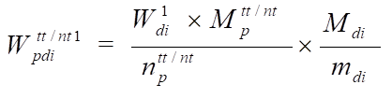
Trong đó:
: Quyền số chọn địa bàn và chọn hộ trong Điều tra BĐDS năm t;
phân theo tầng thành thị hoặc nông thôn (Quyền số thiết kế);
: Quyền số chọn ĐBĐT dàn mẫu chủ xây dựng năm 2025;
: Số hộ (tầng thành thị hoặc nông thôn) của tỉnh p tính được từ dàn mẫu chủ được xây dựng năm 2025;
: Số địa bàn mẫu của tỉnh p được phân bổ trong Điều tra BĐDS năm t (phân theo tầng thành thị hoặc nông thôn);
: Số hộ của địa bàn i theo kết quả lập bảng kê trong Điều tra BĐDS năm t;
: Số hộ được chọn điều tra trong ĐBĐT thứ i sau rà soát bảng kê Điều tra BĐDS năm t (m_{di} = 30 hộ/địa bàn).
1.2. Điều chỉnh quyền số thiết kế theo số hộ không điều tra được
: Quyền số điều chỉnh địa bàn cấp tỉnh theo tầng thành thị và nông thôn;
: Quyền số thiết kế ĐBĐT cấp tỉnh;
m_{di} : Số hộ được chọn điều tra trong ĐBĐT thứ i theo kết quả lập bảng kê Điều tra BĐDS năm t (m_{di} = 30 hộ/địa bàn);
: Số hộ thực tế đã điều tra được của ĐBĐT thứ i trong Điều tra BĐDS năm t.
1.3. Điều chỉnh quyền số chung theo cơ cấu dân số tính toán được từ kết quả điều tra
Quyền số hiệu chỉnh mẫu cấp tỉnh
Trong đó:
: Quyền số hiệu chỉnh địa bàn thành thị hoặc nông thôn cấp tỉnh;
: Quyền số thiết kế địa bàn thành thị hoặc nông thôn cấp tỉnh;
: Dân số thành thị hoặc nông thôn của tỉnh p theo kết quả ước tính
dân số có đến 01/4 năm t-1;
: Dân số thành thị hoặc nông thôn có đến 01/4 năm t-1 của tỉnh p tính
theo quyền số thiết kế ().
2. Tổng hợp kết quả điều tra
Ban Thống kê Dân số và Lao động xây dựng mẫu biểu tổng hợp kết quả đầu ra theo mục đích của cuộc điều tra, sử dụng quyền số suy rộng theo hướng dẫn tại Mục 1, Phần này.
IV. PHIẾU ĐIỀU TRA

BỘ TÀI CHÍNH
CỤC THỐNG KÊ

PHIẾU ĐIỀU TRA BIẾN ĐỘNG DÂN SỐ VÀ KẾ HOẠCH HÓA GIA ĐÌNH
[THỜI ĐIỂM 0 GIỜ NGÀY 01/4/NĂM ĐIỀU TRA]

Thông tin thu thập tại cuộc điều tra này được thực hiện theo Quyết định số 907/QĐ-CTK ngày 10 tháng 7 năm 2025 của Cục trưởng Cục Thống kê; được sử dụng và bảo mật theo quy định của Luật Thống kê

ĐỊNH DANH
TỈNH/THÀNH PHỐ TRỰC THUỘC TRUNG ƯƠNG: .........................................................................

XÃ/PHƯỜNG/ĐẶC KHU: ...................................................................................................................

THÔN/XÓM/ẤP/BẢN/TỔ DÂN PHỐ: .................................................................................................

ĐỊA BÀN ĐIỀU TRA: ........................................................................................................................

THÀNH THỊ/NÔNG THÔN (THÀNH THỊ = 1; NÔNG THÔN = 2):

HỘ SỐ:

HỌ VÀ TÊN CHỦ HỘ:
ĐỊA CHỈ CỦA HỘ:

XÁC ĐỊNH NHÂN KHẨU THỰC TẾ THƯỜNG TRÚ TẠI HỘ

Q1. Xin ông/bà cho biết họ và tên những người vẫn thường xuyên ăn, ở tại hộ được 6 tháng trở lên bao gồm cả những người nước ngoài tính đến 0 giờ ngày 01/4/[NĂM ĐIỀU TRA] không phân biệt có hay không có hộ khẩu thường trú tại hộ (không bao gồm người của hộ là sinh viên đang đi học xa nhà hoặc học sinh phổ thông đang học tại các trường nội trú)?
GHI RÕ HỌ VÀ TÊN CỦA TỪNG NGƯỜI
  - __________________________
  - ________________________
Q2. Trong hộ ông/bà, có ai mới chuyển đến hộ (bao gồm cả trẻ em mới sinh, người nước ngoài) chưa được 6 tháng tính đến 0 giờ ngày 01/4/[NĂM ĐIỀU TRA] nhưng xác định sẽ ăn ở lâu dài tại hộ (ví dụ: con dâu mới về nhà chồng...)? | CÓ 1 NHẬP HỌ VÀ TÊN  KHÔNG 2
Q3. Trong tất cả những người đã kể tên có ai là: (NHỮNG NGƯỜI CÓ TRONG CÂU Q1 VÀ CÓ TÊN Q2)  - Học sinh phổ thông đến trọ học/ở nhờ?  - Sinh viên là người của hộ đang đi học xa nhà?  - Người đến hộ dưới 1 năm vì các mục đích: đến chơi/thăm; nghỉ hè, nghỉ lễ; chữa bệnh; công tác; đào tạo ngắn hạn…?  - Bộ đội, công an ăn, ở tập trung trong doanh trại/đơn vị? | CÓ KHÔNG  1 2  1 2  1 2  1 2  (NẾU CÓ HỎI HỌ VÀ TÊN VÀ TÍCH CHỌN NHỮNG NGƯỜI CÓ TRONG CÂU Q1 VÀ CÓ TÊN Q2)

XÁC ĐỊNH NHÂN KHẨU THỰC TẾ THƯỜNG TRÚ TẠI HỘ

Q4. Trong hộ ông/bà, có ai lâu nay vẫn thường xuyên ăn ở tại hộ nhưng tại thời điểm 0 giờ ngày 01/4/[NĂM ĐIỀU TRA] tạm vắng vì các lý do sau đây không?  - Người đã rời hộ đi làm ăn xa dưới 6 tháng và không có quyết định tuyển dụng hoặc hợp đồng lao động/không có ý định ở lại lâu dài tại nơi hiện đang làm ăn?  - Người điều trị nội trú tại cơ sở y tế?  - Người rời hộ dưới 1 năm vì các mục đích: đi chơi/thăm; nghỉ hè, nghỉ lễ, du lịch; chữa bệnh; công tác; đào tạo ngắn hạn…?  - Học sinh phổ thông đi trọ học/ở nhờ; người đi buôn chuyến; đi tàu viễn dương; đánh bắt hải sản?  - Người đi nước ngoài trong thời hạn cho phép?  - Người bị công an, quân đội tạm giữ? | CÓ KHÔNG  1 HỌ VÀ TÊN_______________ 2  1 HỌ VÀ TÊN_______________ 2  1 HỌ VÀ TÊN_______________ 2  1 HỌ VÀ TÊN_______________ 2  1 HỌ VÀ TÊN_______________ 2  1 HỌ VÀ TÊN_______________ 2  (NẾU KHÔNG CÓ AI THUỘC CÁC ĐỐI TƯỢNG TRÊN, CHUYỂN CÂU Q5)
Q5. Có ai vẫn thường xuyên ăn, ở tại hộ nhưng đã chết sau 0 giờ ngày 01/4/[NĂM ĐIỀU TRA] và chưa được kể tên ở trên không? | CÓ 1 HỌ VÀ TÊN ___________  KHÔNG 2 Q6
Q6. Những người là nhân khẩu thực tế thường trú (NKTTTT) tại hộ là:
ĐỌC TÊN NHỮNG NGƯỜI ĐƯỢC HIỂN THỊ TRONG DANH SÁCH
(NHỮNG NGƯỜI CÓ TÊN CÂU Q1, Q2 SAU KHI LOẠI ĐI NGƯỜI CÂU Q3 VÀ NHỮNG NGƯỜI CÓ TÊN TRONG CÂU Q4 và Q5)
Q7. Trong số thành viên sau, xin ông/bà cho biết ai là chủ hộ, ai là người nước ngoài? LIỆT KÊ DANH SÁCH NKTTTT TẠI HỘ ĐỂ CHỌN CHỦ HỘ VÀ CHỌN THÀNH VIÊN LÀ NKTTTT NGƯỜI NƯỚC NGOÀI

CHỦ HỘ NGƯỜI NƯỚC NGOÀI

PHẦN 1: THÔNG TIN VỀ CÁC THÀNH VIÊN TRONG HỘ

TÊN VÀ SỐ THỨ TỰ  CÂU HỎI | _______________ | _____________
1. HỌ VÀ TÊN NHỮNG NGƯỜI LÀ NHÂN KHẨU THỰC TẾ THƯỜNG TRÚ TẠI HỘ, BẮT ĐẦU TỪ CHỦ HỘ. | _________________________  _________________________ | _________________________  _________________________
2. [TÊN] có mối quan hệ thế nào với chủ hộ? | CHỦ HỘ ......1 | VỢ/CHỒNG .................................. 2  CON ĐẺ 3  CHÁU NỘI/NGOẠI 4  BỐ/MẸ 5  QUAN HỆ GIA ĐÌNH KHÁC............ 6  KHÔNG QUAN HỆ GIA ĐÌNH ....... 7
3. [TÊN] là nam hay nữ? | NAM ...1 NỮ ........2 | NAM ...1 NỮ ........2
4. [TÊN] sinh vào tháng, năm dương lịch nào? | THÁNG .............................  NĂM ....................  C6  KHÔNG XĐ NĂM ...........9998 | THÁNG .............................  NĂM ....................  C6  KHÔNG XĐ NĂM ...........9998
5. Hiện nay, [TÊN] bao nhiêu tuổi theo dương lịch? | TUỔI TRÒN | TUỔI TRÒN
6. [TÊN] thuộc dân tộc nào? | DÂN TỘC ……….......................  (NẾU MÃ DÂN TỘC KHÁC 01, HỎI TIẾP):  TÊN DÂN TỘC  MÃ DÂN TỘC=99 => HỎI:  “Các đặc trưng, phong tục tập quán của dân tộc giống tập quán của dân tộc nào?” | DÂN TỘC ……….......................  (NẾU MÃ DÂN TỘC KHÁC 01, HỎI TIẾP):  TÊN DÂN TỘC  MÃ DÂN TỘC=99 => HỎI:  “Các đặc trưng, phong tục tập quán của dân tộc giống tập quán của dân tộc nào?”
6a. Quốc tịch của [TÊN] là Việt Nam hay nước ngoài? | VIỆT NAM 1  NƯỚC NGOÀI 2  TÊN VÀ MÃ NƯỚC | VIỆT NAM 1  NƯỚC NGOÀI 2  TÊN VÀ MÃ NƯỚC
6b. Nơi sinh của [TÊN] ở Việt Nam hay nước ngoài? | VIỆT NAM 1  NƯỚC NGOÀI 2  TÊN VÀ MÃ NƯỚC | VIỆT NAM 1  NƯỚC NGOÀI 2  TÊN VÀ MÃ NƯỚC
KT1. KIỂM TRA CÂU 4 HOẶC CÂU 5: DƯỚI 5 TUỔI CÂU 7, KHÁC KT2
7. Hiện nay, [TÊN] đã được đăng ký khai sinh chưa? | ĐÃ ĐĂNG KÝ ..........................1  CHƯA ĐĂNG KÝ ...................2 | ĐÃ ĐĂNG KÝ ..........................1  CHƯA ĐĂNG KÝ ...................2
KT2. KIỂM TRA CÂU 4 HOẶC CÂU 5: HỎI CHO NHỮNG NGƯỜI TỪ 01 TUỔI TRỞ LÊN

TÊN VÀ SỐ THỨ TỰ  CÂU HỎI | _________________ | _________________
8. TÊN] đã thường trú ở phường, đặc khu hay xã này được bao lâu? | DƯỚI 1 THÁNG 1  1 ĐẾN DƯỚI 6 THÁNG 2  6 ĐẾN DƯỚI 12 THÁNG 3  12 THÁNG ĐẾN DƯỚI 5 NĂM 4  5 NĂM TRỞ LÊN 5  KHÔNG DI CHUYỂN………………6  KT3 | DƯỚI 1 THÁNG 1  1 ĐẾN DƯỚI 6 THÁNG 2  6 ĐẾN DƯỚI 12 THÁNG 3  12 THÁNG ĐẾN DƯỚI 5 NĂM 4  5 NĂM TRỞ LÊN 5  KHÔNG DI CHUYỂN………………6  KT3
9. Cách đây 1 năm (vào ngày 01/4 năm trước năm [NĂM ĐIỀU TRA]), [TÊN] thực tế thường trú ở tỉnh/thành phố nào hay ở nước ngoài? | Ở VIỆT NAM 1  (TỈNH/THÀNH PHỐ)  Ở NƯỚC NGOÀI 2  ____________________  TÊN VÀ MÃ NƯỚC  c11 | Ở VIỆT NAM 1  (TỈNH/THÀNH PHỐ)  Ở NƯỚC NGOÀI 2  ____________________  TÊN VÀ MÃ NƯỚC  c11
10. Cách đây 1 năm, nơi thực tế thường trú nói trên của [TÊN] là phường, đặc khu hay xã ? | PHƯỜNG ......................................1  ĐẶC KHU ..............2  XÃ ..............3 | PHƯỜNG ......................................1  ĐẶC KHU ......................................2  XÃ ..................................................3
11. Lý do chính mà [TÊN] chuyển đến nơi ở hiện tại là gì? | TÌM VIỆC/ BẮT ĐẦU CÔNG VIỆC MỚI ...1  MẤT/HẾT VIỆC, KHÔNG  TÌM ĐƯỢC VIỆC.................................2  THEO GIA ĐÌNH/CHUYỂN NHÀ.........3  KẾT HÔN ...............4  ĐI HỌC ...............5  KHÁC ________________________ 6  (GHI CỤ THỂ) | TÌM VIỆC/ BẮT ĐẦU CÔNG VIỆC MỚI ...1  MẤT/HẾT VIỆC, KHÔNG  TÌM ĐƯỢC VIỆC.................................2  THEO GIA ĐÌNH/CHUYỂN NHÀ.........3  KẾT HÔN ...............4  ĐI HỌC ...............5  KHÁC ________________________ 6  (GHI CỤ THỂ)
KT3. KIỂM TRA CÂU 4 HOẶC CÂU 5: HỎI CHO NHỮNG NGƯỜI TỪ 5 TUỔI TRỞ LÊN
12. Hiện nay [TÊN] đang đi học, đã thôi học hay chưa bao giờ đi học? | ĐANG ĐI HỌC…………..............…...1  ĐÃ THÔI HỌC…………..…...............2  C14  CHƯA BAO GIỜ ĐI HỌC…..............3  KT4 | ĐANG ĐI HỌC…………..............…...1  ĐÃ THÔI HỌC…………..…...............2  C14  CHƯA BAO GIỜ ĐI HỌC…..............3  KT4
13. Trình độ giáo dục, đào tạo [TÊN] đang học là gì? | MẦM NON.........................................1  KT4  TIỂU HỌC/THCS/THPT: ......…….....2  LỚP ĐANG HỌC:  KT3.1  SƠ CẤP/GIẤY PHÉP LÁI XE Ô TÔ..3  TRUNG CẤP……………………....….4  CAO ĐẲNG…………………..............5  ĐẠI HỌC………………………….......6  THẠC SĨ……………………………....7  TIẾN SĨ ………………………...........8  SAU TIẾN SĨ _________________ 9  (GHI CỤ THỂ) | MẦM NON.........................................1  KT4  TIỂU HỌC/THCS/THPT: ......…...…..2  LỚP ĐANG HỌC:  KT3.1  SƠ CẤP/GIẤY PHÉP LÁI XE Ô TÔ..3  TRUNG CẤP……………………....….4  CAO ĐẲNG…………………..............5  ĐẠI HỌC………………………….......6  THẠC SĨ……………………………....7  TIẾN SĨ ………………………...........8  SAU TIẾN SĨ _________________ 9  (GHI CỤ THỂ)

TÊN VÀ SỐ THỨ TỰ  CÂU HỎI | _________________ | _________________
14.Trình độ giáo dục phổ thông cao nhất [TÊN] đã tốt nghiệp/đạt được là gì? | DƯỚI TIỂU HỌC………............…….1  TIỂU HỌC ........................................2  TRUNG HỌC CƠ SỞ .....................3  TRUNG HỌC PHỔ THÔNG ............4  KT3.1 | DƯỚI TIỂU HỌC……….......….1  TIỂU HỌC ................................2  TRUNG HỌC CƠ SỞ .............3  TRUNG HỌC PHỔ THÔNG.....4  KT3.1
15. Lớp học phổ thông cao nhất mà [TÊN] đã học xong? (GHI LỚP PHỔ THÔNG THEO HỆ 12 NĂM) | LỚP PHỔ THÔNG.................... | LỚP PHỔ THÔNG....................
KT3.1: KIỂM TRA CÂU 4 HOẶC CÂU 5: HỎI CHO NHỮNG NGƯỜI TỪ 15 TUỔI TRỞ LÊN, KHÁC KT4
16. [TÊN] đạt được các loại trình độ nào sau đây?  ĐTV ĐỌC VÀ HỎI ĐTĐT LẦN LƯỢT TỪNG TRÌNH ĐỘ  NGƯỜI DƯỚI 18 TUỔI KHÔNG CẦN HỎI CÁC TRÌNH ĐỘ TỪ CAO ĐẲNG TRỞ LÊN. | CÓ KHÔNG  Sơ cấp/Giấy phép  lái xe ô tô 1 2  Trung cấp 1 2  Cao đẳng 1 2  Đại học 1 2  Thạc sĩ 1 2  Tiến sĩ 1 2  Hoàn thành sau tiến sĩ.1 2 | CÓ KHÔNG  Sơ cấp/Giấy phép  lái xe ô tô 1 2  Trung cấp 1 2  Cao đẳng 1 2  Đại học 1 2  Thạc sĩ 1 2  Tiến sĩ 1 2  Hoàn thành sau tiến sĩ.1 2
17.Tổng số năm đã học xong của tất cả các trình độ đào tạo từ sơ cấp trở lên của [TÊN]? NẾU CÓ | TỔNG SỐ NĂM HỌC ........ | TỔNG SỐ NĂM HỌC ........
KT4. KIỂM TRA CÂU 4 HOẶC 5: HỎI CHO NGƯỜI TỪ 15 TUỔI TRỞ LÊN VÀ (C12 = 3 HOẶC C13 = 1 HOẶC C13 = 2 CÓ LỚP ĐANG HỌC <= 5 HOẶC C14= 1) CÂU 18, KHÁC KT5.
18. Hiện nay, [TÊN] có biết đọc và biết viết không? | CÓ 1  KHÔNG 2 | CÓ 1  KHÔNG 2
KT5. KIỂM TRA CÂU 4 HOẶC CÂU 5: HỎI CHO NHỮNG NGƯỜI TỪ 15 TUỔI TRỞ LÊN CÂU 19; KHÁC KT6.
19. Tình trạng hôn nhân hiện nay của [TÊN] là gì? | CHƯA VỢ/CHỒNG…........…......1  CÓ VỢ/CHỒNG ……….........2  GOÁ VỢ/CHỒNG ...................3  LY HÔN ………........4  LY THÂN……………..................5  KT8 | CHƯA VỢ/CHỒNG…........…......1  CÓ VỢ/CHỒNG ……….........2  GOÁ VỢ/CHỒNG ...................3  LY HÔN ………........4  LY THÂN……………..................5  KT8
KT6. KIỂM TRA CÂU 4 HOẶC CÂU 5: HỎI CHO NGƯỜI TỪ 15 ĐẾN 39 TUỔI VÀ C19=1 CÂU 20; KHÁC KT8
20. Anh/Chị đã bao giờ nghe nói về các chủ đề dưới đây chưa ?  1. Tình yêu, hôn nhân và gia đình  2. Giới tính và tình dục  3. Hiện tượng kinh nguyệt/thụ thai  4. Kế hoạch hóa gia đình  5.Bệnh lây truyền qua đường tình dục/HIV/AIDS | CÓ………1 KHÔNG…….2  CÓ………1 KHÔNG…….2  CÓ………1 KHÔNG…….2  CÓ………1 KHÔNG…….2  CÓ………1 KHÔNG…….2 | CÓ………1 KHÔNG…….2  CÓ………1 KHÔNG…….2  CÓ………1 KHÔNG…….2  CÓ………1 KHÔNG…….2  CÓ………1 KHÔNG…….2
KT7: KIỂM TRA CÂU 20, NẾU CÓ MỘT TRONG CÁC MÃ TRẢ LỜI CÓ CÂU 21 ; KHÁC KT8
21. Anh/Chị đã được nghe nói về các chủ đề này thông qua hình thức nào ?  1. Tự tìm hiểu qua Internet, tivi, đài, sách báo  2. Nhà trường/thầy cô giáo  3. Từ các thành viên trong gia đình  4. Từ bạn tình, người yêu  5. Các tổ chức xã hội/cơ sở y tế/nhân viên y tế/cộng tác viên dân số  6. Nguồn khác___Ghi rõ nếu chọn mã 1.Có) | CÓ………1 KHÔNG…….2  CÓ………1 KHÔNG…….2  CÓ………1 KHÔNG…….2  CÓ………1 KHÔNG…….2  CÓ………1 KHÔNG…….2  CÓ………1 KHÔNG…….2 | CÓ………1 KHÔNG…….2  CÓ………1 KHÔNG…….2  CÓ………1 KHÔNG…….2  CÓ………1 KHÔNG…….2  CÓ………1 KHÔNG…….2  CÓ………1 KHÔNG…….2

TÊN VÀ SỐ THỨ TỰ  CÂU HỎI | _________________ | _________________
KT8. KIỂM TRA CÂU 4 HOẶC CÂU 5: HỎI CHO NGƯỜI TỪ 15 ĐẾN 39 TUỔI VÀ C19=2/3/4/5 CÂU 22 ; KHÁC KT8.1
22. [TÊN] kết hôn lần đầu vào tháng, năm dương lịch nào? | THÁNG .............................  NĂM .......................  KT8.1  KHÔNG XĐ NĂM …. 9998 | THÁNG .............  NĂM .........  KT8.1  KHÔNG XĐ NĂM......9998
23. Khi kết hôn lần đầu, [TÊN] bao nhiêu tuổi theo dương lịch? | TUỔI TRÒN ............. | TUỔI TRÒN .............
KT8.1: KIỂM TRA CÂU 4 HOẶC CÂU 5, HỎI CHO NGƯỜI TỪ 16-30 TUỔI CÂU 23a; KHÁC PHẦN 2
23a. Trong 12 tháng qua, [TÊN] có tham gia các hoạt động văn hóa, nghệ thuật; thể dục, thể thao; hoạt động sinh hoạt cộng đồng ở nơi học tập, làm việc và cư trú không?  (TRƯỜNG HỢP THÀNH VIÊN KHÔNG ĐI HỌC,  NƠI HỌC TẬP CHỌN MÃ 3. KHÔNG ÁP DỤNG; TRƯỜNG HỢP THÀNH VIÊN KHÔNG ĐI LÀM,  NƠI LÀM VIỆC CHỌN MÃ 3. KHÔNG ÁP DỤNG) | CÓ KHÔNG KHÔNG ÁP DỤNG  Nơi học tập .1 2 3  Nơi làm việc.1 2 3  Nơi cư trú ....1 2 3 | CÓ KHÔNG KHÔNG ÁP DỤNG  Nơi học tập .1 2 3  Nơi làm việc.1 2 3  Nơi cư trú ....1 2 3

PHẦN 2: THÔNG TIN VỀ LỊCH SỬ SINH CỦA NỮ TỪ 10 - 49 TUỔI; KẾ HOẠCH HÓA GIA ĐÌNH VÀ
SỨC KHOẺ SINH SẢN CỦA THÀNH VIÊN HỘ LÀ NỮ TỪ 15 - 49 TUỔI

TÊN VÀ SỐ THỨ TỰ  CÂU HỎI | 
KT9. KIỂM TRA CÂU 3 (MÃ 2), CÂU 4, CÂU 5 TỪ 10-49: ĐỂ XÁC ĐỊNH PHỤ NỮ TỪ 10-49 TUỔI CÂU 24; KHÁC KT13.
24. Chị đã sinh con bao giờ chưa?  (ĐÃ SINH CON: CHỈ TÍNH TRƯỜNG HỢP CON SINH RA CÓ SỰ SỐNG) | ĐÃ SINH CON 1  CHƯA SINH CON 2  KT12 | ĐÃ SINH CON 1  CHƯA SINH CON 2  KT12
25. Số con trai và số con gái do chị sinh ra đang sống cùng hộ với chị? | SỐ CON TRAI ..............  SỐ CON GÁI................ | SỐ CON TRAI ..............  SỐ CON GÁI................
26. Số con trai và số con gái do chị sinh ra đang sống ở nơi khác? | SỐ CON TRAI ..............  SỐ CON GÁI................ | SỐ CON TRAI ..............  SỐ CON GÁI................
27. Có người con nào do chị sinh ra sống nhưng đã chết không?  NẾU CÓ: Số con trai, số con gái đã chết? | SỐ CON TRAI ..............  SỐ CON GÁI................ | SỐ CON TRAI ..............  SỐ CON GÁI................
28.Tổng số con trai và tổng số con gái do chị sinh ra? | TỔNG SỐ CON TRAI....  TỔNG SỐ CON GÁI..... | TỔNG SỐ CON TRAI....  TỔNG SỐ CON GÁI.....
KT10. KIỂM TRA CÂU 28 = CÂU 25 + CÂU 26 + CÂU 27, NẾU SAI, KIỂM TRA LẠI THÔNG TIN CÂU 25, CÂU 26 VÀ CÂU 27; NẾU ĐÚNG CHUYỂN SANG CÂU 29
29.Tháng, năm dương lịch của lần sinh gần nhất? | THÁNG....................  NĂM ........ | THÁNG....................  NĂM ........
30. Số con trai, con gái của lần sinh gần nhất?  (LƯU Ý: HỎI SỐ CON CỦA LẦN SINH GẦN NHẤT Ở CÂU 29) | SỐ CON TRAI ..............  SỐ CON GÁI................ | SỐ CON TRAI ..............  SỐ CON GÁI................
KT11. KIỂM TRA CÂU 29: THÁNG, NĂM CỦA LẦN SINH GẦN NHẤT TRONG VÒNG 2 NĂM : TỪ THÁNG 4/[NĂM ĐIỀU TRA-2] ĐẾN THÁNG 3/[NĂM ĐIỀU TRA] CÂU 31; KHÁC CÂU KT12

TÊN VÀ SỐ THỨ TỰ
CÂU HỎI
31.Trong thời gian mang thai của lần sinh gần nhất, chị có đi khám thai không?  NẾU CÓ: Chị khám mấy lần tất cả? | CÓ …………..1  SỐ LẦN  KHÔNG ………..2 | CÓ …………..1  SỐ LẦN  KHÔNG ………..2
32. Chị có biết giới tính của thai nhi trước khi sinh không? | CÓ ….1  KHÔNG………………..……..2 C35 | CÓ ..1  KHÔNG………………..…….2 C35
33. Chị biết giới tính của thai nhi khi thai được mấy tuần tuổi? | SỐ TUẦN  KHÔNG BIẾT 98 | SỐ TUẦN  KHÔNG BIẾT 98
34. Chị biết giới tính của thai nhi bằng cách nào? | SIÊU ÂM 1  BẮT MẠCH……………………………..…2  ĐOÁN………………………………….3  KHÁC _______________________ 4  (GHI CỤ THỂ) | SIÊU ÂM 1  BẮT MẠCH………………………….…2  ĐOÁN……………………………….3  KHÁC ______________________4  (GHI CỤ THỂ)
35. Khi mang thai lần sinh gần nhất, chị muốn là con trai, con gái hay con nào cũng được? | CON TRAI 1  CON GÁI 2  CON NÀO CŨNG ĐƯỢC 3 | CON TRAI 1  CON GÁI 2  CON NÀO CŨNG ĐƯỢC 3
36. Ai đỡ đẻ cho chị trong lần sinh con gần nhất? | CÁN BỘ Y TẾ 1  NHÂN VIÊN Y TẾ THÔN BẢN/CÔ ĐỠ THÔN/BẢN 2  KHÁC 3  (GHI CỤ THỂ)  KHÔNG CÓ AI 4 | CÁN BỘ Y TẾ 1  NHÂN VIÊN Y TẾ THÔN BẢN/CÔ ĐỠ THÔN/BẢN 2  KHÁC_______________________3  (GHI CỤ THỂ)  KHÔNG CÓ AI 4
KT12. HỎI CHO NGƯỜI LÀ NỮ TỪ 15-49 TUỔI, HIỆN ĐANG Ở VIỆT NAM VÀ HIỆN ĐANG CÒN SỐNG: KIỂM TRA CÂU 3 (MÃ 2), CÂU 4 VÀ CÂU 5 CÓ TUỔI TỪ 15-49 TUỔI VÀ LOẠI NKTTTT (ĐÃ CHẾT SAU THỜI ĐIỂM ĐIỀU TRA HOẶC ĐANG Ở NƯỚC NGOÀI TRONG THỜI HẠN CHO PHÉP) CÓ CÂU Q5=1 HOẶC Q4e=1 CÂU 37; KHÁC KT13
37. Hiện nay, chị có nhu cầu sử dụng biện pháp tránh thai không?  (Không hỏi phần BPTT từ Câu 37 đến Câu 44 với Nữ tuổi 15-49 đã chết sau thời điểm điều tra/đang ở nước ngoài trong thời hạn cho phép) | CÓ 1  KHÔNG 2 | CÓ 1  KHÔNG 2
38a. Chị có thể từ chối chồng/bạn tình nếu như không muốn quan hệ tình dục không? | CÓ .....1  KHÔNG/TÙY THUỘC...................... 2  KHÔNG CHẮC CHẮN.......................3 | CÓ .....1  KHÔNG/TÙY THUỘC................. 2  KHÔNG CHẮC CHẮN..................3
38b. Ai là người thường xuyên quyết định có hoặc không sử dụng biện pháp tránh thai? | BẢN THÂN……………………...........1  CHỒNG/BẠN TÌNH.......................... 2  CẢ HAI..............................................3  NGƯỜI KHÁC_________________ 4  (GHI CỤ THỂ) | BẢN THÂN……………………......1  CHỒNG/BẠN TÌNH..................... 2  CẢ HAI.........................................3  NGƯỜI KHÁC______________ 4  (GHI CỤ THỂ)
38c. Ai là người thường ra quyết định về chăm sóc sức khỏe sinh sản của chị? | BẢN THÂN ................1  CHỒNG/BẠN TÌNH............................ 2  CẢ HAI................................................3  NGƯỜI KHÁC__________________4  (GHI CỤ THỂ) | BẢN THÂN…………….................1  CHỒNG/BẠN TÌNH..................... 2  CẢ HAI.........................................3  NGƯỜI KHÁC_______________4  (GHI CỤ THỂ)

TÊN VÀ SỐ THỨ TỰ
CÂU HỎI
39. Hiện nay, anh chị có sử dụng biện pháp tránh thai nào không? | CÓ .........................…….1  KHÔNG 2 C41 | CÓ .........................…….1  KHÔNG .2 C41
40. Đó là biện pháp gì? | VÒNG ..............................……....01  THUỐC UỐNG ................……....02  TIÊM ................................……....03  CẤY.................................…….....04  MÀNG NGĂN...................……....05  KEM.................................……....06  BAO CAO SU..................….…....07  ĐÌNH SẢN NAM...............…..…..08  ĐÌNH SẢN NỮ................…….....09  TÍNH VÒNG KINH ..........……....10  XUẤT TINH NGOÀI ........…..…..11  KHÁC____________________ 12  (GHI CỤ THỂ) C42 | VÒNG ..............................……....01  THUỐC UỐNG ................……....02  TIÊM ................................……....03  CẤY.................................…….....04  MÀNG NGĂN...................……....05  KEM.................................……....06  BAO CAO SU..................….…....07  ĐÌNH SẢN NAM...............…..…..08  ĐÌNH SẢN NỮ................…….....09  TÍNH VÒNG KINH ..........……....10  XUẤT TINH NGOÀI ........…..…..11  KHÁC____________________ 12  (GHI CỤ THỂ) C42
41. Lý do chính mà anh chị không sử dụng biện pháp tránh thai là gì?  CHỮ VIẾT TẮT:  BPTT: BIỆN PHÁP TRÁNH THAI | KHÔNG QUAN HỆ TÌNH DỤC….... 01  ĐANG CÓ THAI/NUÔI CON BÚ .....02  MUỐN CÓ CON ..............……….... 03  CHƯA HIỂU BIẾT ..........………..... 04  CÓ TÁC DỤNG PHỤ SAU KHI SỬ  DỤNG BPTT ....................………... 05  KHÓ THỤ THAI/ĐÃ MÃN KINH...... 06  KHÔNG CÓ SẴN BPTT ...………... 07  KHÔNG ĐỦ KHẢ NĂNG CHI TRẢ.. 08  KHÁC_____________________ 09  (GHI CỤ THỂ) | KHÔNG QUAN HỆ TÌNH DỤC….... 01  ĐANG CÓ THAI/NUÔI CON BÚ .....02  MUỐN CÓ CON ..............……….... 03  CHƯA HIỂU BIẾT ..........………..... 04  CÓ TÁC DỤNG PHỤ SAU KHI SỬ  DỤNG BPTT ....................………... 05  KHÓ THỤ THAI/ĐÃ MÃN KINH...... 06  KHÔNG CÓ SẴN BPTT ...………... 07  KHÔNG ĐỦ KHẢ NĂNG CHI TRẢ..08  KHÁC_____________________ 09  (GHI CỤ THỂ)
42. Trong 12 tháng qua, chị có hút thai hay nạo/phá thai không? | CÓ 1  KHÔNG 2 KT13 | CÓ 1  KHÔNG 2 KT13
43. Lý do chính mà chị đã hút thai hay nạo/phá thai trong 12 tháng qua là gì? | DO SỨC KHỎE MẸ …….1  CHỬA NGOÀI DẠ CON …….2  MANG THAI NGOÀI Ý MUỐN ..…….3  KHÁC_____________________4  (GHI CỤ THỂ) | DO SỨC KHỎE MẸ …….1  CHỬA NGOÀI DẠ CON …….2  MANG THAI NGOÀI Ý MUỐN ..…….3  KHÁC_____________________4  (GHI CỤ THỂ)
44. Chị có bị tai biến do hút thai hay nạo/phá thai không?  NẾU CÓ: Đó là tai biến gì? | KHÔNG BỊ TAI BIẾN…………... 1  RÁCH/THỦNG TỬ CUNG…….2  CHẢY MÁU/BĂNG HUYẾT ….3  SÓT THAI/SÓT RAU…………..4  NHIỄM TRÙNG …….5  KHÁC ___________________ 6  (GHI CỤ THỂ) | KHÔNG BỊ TAI BIẾN…………... 1  RÁCH/THỦNG TỬ CUNG…….2  CHẢY MÁU/BĂNG HUYẾT ….3  SÓT THAI/SÓT RAU…………..4  NHIỄM TRÙNG …….5  KHÁC ___________________ 6  (GHI CỤ THỂ)
KT13. NẾU CÒN ĐỐI TƯỢNG ĐIỀU TRA CÂU 1; HẾT ĐỐI TƯỢNG ĐIỀU TRA PHẦN 3

PHẦN 3: THÔNG TIN VỀ NGƯỜI CHẾT CỦA HỘ
45. Từ ngày [ngày/tháng/năm dương lịch của tết âm lịch năm điều tra-1] (tức ngày 01 Tết Âm lịch [TÊN TẾT ÂM LỊCH NĂM ĐIỀU TRA-1] năm [NĂM ĐIỀU TRA-1]) đến hết ngày 31/03/[NĂM ĐIỀU TRA], trong hộ ông/bà có nhân khẩu thực tế thường trú nào đã chết không (kể cả cháu nhỏ)? |  | CÓ 1  KHÔNG…….. 2 KẾT THÚC PV
SỐ THỨ TỰ  CÂU HỎI | NGƯỜI CHẾT THỨ………………… | NGƯỜI CHẾT THỨ…………….
46. Xin ông/bà cho biết họ và tên của (từng) người chết?
47. [TÊN] là nam hay nữ? | NAM .1  NỮ .2 | NAM .1  NỮ .2
48. [TÊN] chết vào tháng, năm dương lịch nào? | THÁNG  NĂM .2 0 | THÁNG  NĂM .2 0
49. [TÊN] sinh vào tháng, năm dương lịch nào? | THÁNG ............................  NĂM  C51  KXĐ NĂM …9998 | THÁNG ............................  NĂM  C51  KXĐ NĂM …9998
50. Khi chết, [TÊN] được bao nhiêu tuổi theo dương lịch? | TUỔI TRÒN …............... | TUỔI TRÒN …...............
51. [TÊN] chết vì nguyên nhân gì? | BỆNH TẬT/CHẾT GIÀ 1  TAI NẠN LAO ĐỘNG 2  TAI NẠN GIAO THÔNG 3  TAI NẠN KHÁC 4  TỰ TỬ 5  KHÁC ______________________6  (GHI CỤ THỂ) | BỆNH TẬT/CHẾT GIÀ 1  TAI NẠN LAO ĐỘNG 2  TAI NẠN GIAO THÔNG 3  TAI NẠN KHÁC 4  TỰ TỬ 5  KHÁC ______________________6  (GHI CỤ THỂ)
52. [TÊN] chết đã được đăng ký khai tử chưa? | ĐÃ ĐĂNG KÝ .1  CHƯA ĐĂNG KÝ…………………..2 | ĐÃ ĐĂNG KÝ .1  CHƯA ĐĂNG KÝ…………………..2

HỌ VÀ TÊN NGƯỜI CUNG CẤP THÔNG TIN : _________________________________________________________
SỐ ĐIỆN THOẠI NGƯỜI CUNG CẤP THÔNG TIN : _____________________________________________________

Cục Thống kê trân trọng cảm ơn ông/bà đã cung cấp thông tin.
Thông tin do ông/bà cung cấp chỉ được sử dụng cho mục đích thống kê
và được bảo mật theo quy định của Luật Thống kê.

BỘ TÀI CHÍNH  CỤC THỐNG KÊ  PHIẾU ĐIỀU TRA BIẾN ĐỘNG DÂN SỐ VÀ KẾ HOẠCH HÓA GIA ĐÌNH THỜI ĐIỂM 01/4/[NĂM ĐIỀU TRA]  (Phiếu thu thập thông tin dành cho hộ có toàn bộ thành viên là người nước ngoài) | THÔNG TIN ĐỊNH DANH (Điều tra viên ghi)
XÃ/PHƯỜNG/ĐẶC KHU:____________________

ĐỊA BÀN ĐIỀU TRA: ...................................................

HỘ SỐ: …………………………………………………...
Thông tin thu thập tại cuộc điều tra này được thực hiện theo Quyết định số 907/QĐ-CTK ngày 10 tháng 7 năm 2025 của Cục trưởng
Cục Thống kê; được sử dụng và bảo mật theo quy định của Luật Thống kê
PHẦN 1: THÔNG TIN VỀ THÀNH VIÊN HỘ
THÀNH VIÊN  CÂU HỎI | NGƯỜI THỨ 01 | NGƯỜI THỨ 02 | NGƯỜI THỨ 03 | NGƯỜI THỨ 04 | NGƯỜI THỨ 05 | NGƯỜI THỨ 06
1. Xin ông/bà cho biết họ và tên từng người trong hộ, bắt đầu từ chủ hộ? (Theo phiên âm tiếng La-tinh) | ________________  ________________  ________________ | ________________  ________________  ________________ | ________________  ________________  ________________ | ________________  ________________  ________________ | ________________  ________________  ________________ | ______________  ______________  ______________
2. [TÊN] có quan hệ thế nào với chủ hộ? | CHỦ HỘ 1  VỢ/CHỒNG 2  CON ĐẺ 3  CHÁU NỘI/NGOẠI 4  BỐ/MẸ 5  QUAN HỆ GIA ĐÌNH  KHÁC………………..6  KHÔNG QUAN HỆ  GIA ĐÌNH……………7 | CHỦ HỘ 1  VỢ/CHỒNG 2  CON ĐẺ 3  CHÁU NỘI/NGOẠI 4  BỐ/MẸ 5  QUAN HỆ GIA ĐÌNH  KHÁC………………..6  KHÔNG QUAN HỆ  GIA ĐÌNH……………7 | CHỦ HỘ 1  VỢ/CHỒNG 2  CON ĐẺ 3  CHÁU NỘI/NGOẠI 4  BỐ/MẸ 5  QUAN HỆ GIA ĐÌNH  KHÁC………………..6  KHÔNG QUAN HỆ  GIA ĐÌNH……………7 | CHỦ HỘ 1  VỢ/CHỒNG 2  CON ĐẺ 3  CHÁU NỘI/NGOẠI 4  BỐ/MẸ 5  QUAN HỆ GIA ĐÌNH  KHÁC………………..6  KHÔNG QUAN HỆ  GIA ĐÌNH……………7 | CHỦ HỘ 1  VỢ/CHỒNG 2  CON ĐẺ 3  CHÁU NỘI/NGOẠI 4  BỐ/MẸ 5  QUAN HỆ GIA ĐÌNH  KHÁC………………..6  KHÔNG QUAN HỆ  GIA ĐÌNH……………7 | CHỦ HỘ 1  VỢ/CHỒNG 2  CON ĐẺ 3  CHÁU NỘI/NGOẠI 4  BỐ/MẸ 5  QUAN HỆ GIA ĐÌNH  KHÁC……………..6  KHÔNG QUAN HỆ  GIA ĐÌNH……….…7
3. Giới tính của [TÊN] là? | NAM…1 NỮ…2 | NAM…1 NỮ…2 | NAM…1 NỮ…2 | NAM…1 NỮ…2 | NAM…1 NỮ…2 | NAM…1 NỮ…2
4. [TÊN] sinh vào tháng, năm dương lịch nào? | THÁNG ……….  NĂM … | THÁNG ……….  NĂM … | THÁNG ……….  NĂM … | THÁNG ……….  NĂM … | THÁNG ……….  NĂM … | THÁNG ……….  NĂM …
6a. Quốc tịch của [TÊN]?  (Xin ghi tên nước theo phiên âm tiếng La-tinh) | VIỆT NAM 1  NƯỚC NGOÀI 2  ______________________  TÊN NƯỚC | VIỆT NAM 1  NƯỚC NGOÀI 2  ______________________  TÊN NƯỚC | VIỆT NAM 1  NƯỚC NGOÀI 2  ______________________  TÊN NƯỚC | VIỆT NAM 1  NƯỚC NGOÀI 2  ______________________  TÊN NƯỚC | VIỆT NAM 1  NƯỚC NGOÀI 2  ______________________  TÊN NƯỚC | VIỆT NAM 1  NƯỚC NGOÀI 2  ______________________  TÊN NƯỚC
6b. Nơi sinh của [TÊN]?  (Xin ghi tên nước theo phiên âm  tiếng La-tinh) | VIỆT NAM 1  NƯỚC NGOÀI 2  ______________________  TÊN NƯỚC | VIỆT NAM 1  NƯỚC NGOÀI 2  ______________________  TÊN NƯỚC | VIỆT NAM 1  NƯỚC NGOÀI 2  ______________________  TÊN NƯỚC | VIỆT NAM 1  NƯỚC NGOÀI 2  ______________________  TÊN NƯỚC | VIỆT NAM 1  NƯỚC NGOÀI 2  ______________________  TÊN NƯỚC | VIỆT NAM 1  NƯỚC NGOÀI 2  ______________________  TÊN NƯỚC
9. Cách đây 1 năm (vào ngày 01/4/[NĂM ĐIỀU TRA], [TÊN] thực tế thường trú ở tỉnh/thành phố nào hay nước ngoài? (Xin  ghi tên nước  theo phiên âm  tiếng La-tinh) HỎI CHO NGƯỜI TỪ 5 TUỔI TRỞ LÊN (SINH TỪ THÁNG 3 NĂM [NĂM ĐIỀU TRA-5] TRỞ VỀ TRƯỚC) | KHÔNG Ở VIỆT NAM…1  TÊN NƯỚC  Ở VIỆT NAM……………2  TỈNH/THÀNH PHỐ | KHÔNG Ở VIỆT NAM…1  TÊN NƯỚC  Ở VIỆT NAM……………2  TỈNH/THÀNH PHỐ | KHÔNG Ở VIỆT NAM…1  TÊN NƯỚC  Ở VIỆT NAM……………2  TỈNH/THÀNH PHỐ | KHÔNG Ở VIỆT NAM…1  TÊN NƯỚC  Ở VIỆT NAM……………2  TỈNH/THÀNH PHỐ | KHÔNG Ở VIỆT NAM…1  TÊN NƯỚC  Ở VIỆT NAM……………2  TỈNH/THÀNH PHỐ | KHÔNG Ở VIỆT NAM..1  TÊN NƯỚC  Ở VIỆT NAM………….2  TỈNH/THÀNH PHỐ

THÀNH VIÊN  CÂU HỎI | NGƯỜI THỨ 01 | NGƯỜI THỨ 02 | NGƯỜI THỨ 03 | NGƯỜI THỨ 04 | NGƯỜI THỨ 05 | NGƯỜI THỨ 06
53. Tính đến 01/4/[NĂM ĐIỀU TRA], [TÊN] đã sinh sống liên tục tại Việt Nam được bao nhiêu tháng? | DƯỚI 6 THÁNG….…1  TỪ 6 THÁNG TRỞ LÊN.2  KẾT THÚC PHỎNG VẤN | DƯỚI 6 THÁNG….…1  TỪ 6 THÁNG TRỞ LÊN.2  KẾT THÚC PHỎNG VẤN | DƯỚI 6 THÁNG….…1  TỪ 6 THÁNG TRỞ LÊN.2  KẾT THÚC PHỎNG VẤN | DƯỚI 6 THÁNG….…1  TỪ 6 THÁNG TRỞ LÊN.2  KẾT THÚC PHỎNG VẤN | DƯỚI 6 THÁNG….…1  TỪ 6 THÁNG TRỞ LÊN.2  KẾT THÚC PHỎNG VẤN | DƯỚI 6 THÁNG….…1  TỪ 6 THÁNG TRỞ LÊN.2  KẾT THÚC PHỎNG VẤN
54. [TÊN] có ý định sinh sống lâu dài (từ 6 tháng trở lên) tại Việt Nam không? | CÓ 1  KHÔNG 2 | CÓ 1  KHÔNG 2 | CÓ 1  KHÔNG 2 | CÓ 1  KHÔNG 2 | CÓ 1  KHÔNG 2 | CÓ 1  KHÔNG 2

HỌ VÀ TÊN NGƯỜI CUNG CẤP THÔNG TIN: ______________________________________________________
SỐ ĐIỆN THOẠI NGƯỜI CUNG CẤP THÔNG TIN: ____________________________________________________
ĐỊA CHỈ CỦA HỘ:______________________________________________________________________
Cục Thống kê trân trọng cảm ơn ông/bà đã cung cấp thông tin.
Thông tin do ông/bà cung cấp chỉ được sử dụng cho mục đích thống kê
và được bảo mật theo quy định của Luật Thống kê.

Phần II
HƯỚNG DẪN GHI PHIẾU

Chương I
MỤC ĐÍCH, YÊU CẦU CỦA CUỘC ĐIỀU TRA;
VAI TRÒ VÀ NHIỆM VỤ CỦA ĐIỀU TRA VIÊN THỐNG KÊ

I. MỤC ĐÍCH, YÊU CẦU
1. Mục đích của điều tra

Điều tra biến động dân số và kế hoạch hóa gia đình (viết gọn là Điều tra BĐDS) là cuộc điều tra thuộc Chương trình điều tra thống kê quốc gia được thực hiện nhằm mục đích:

- Thu thập thông tin về dân số và một số đặc trưng cơ bản của dân số; tình hình biến động dân số; mức độ sử dụng các biện pháp tránh thai và nạo, phá thai làm cơ sở để tổng hợp, biên soạn các chỉ tiêu thống kê về dân số và kế hoạch hóa gia đình và các chỉ tiêu thống kê về dân số thuộc Hệ thống chỉ tiêu thống kê quốc gia; Hệ thống chỉ tiêu thống kê ngành Thống kê; Hệ thống chỉ tiêu thống kê ASEAN; Bộ chỉ tiêu thống kê phát triển bền vững của Việt Nam; Bộ chỉ tiêu thống kê về thanh niên Việt Nam; Bộ chỉ tiêu thống kê phát triển giới của quốc gia;

- Phục vụ các cấp, các ngành đánh giá tình hình, hoạch định chính sách.
2. Yêu cầu điều tra

- Thực hiện điều tra đúng các nội dung quy định trong Phương án điều tra;

- Bảo mật thông tin thu thập từ các đối tượng điều tra theo quy định của Luật Thống kê;

- Quản lý và sử dụng kinh phí của cuộc điều tra đúng chế độ hiện hành, sử dụng tiết kiệm, hiệu quả;

- Kết quả điều tra phải đáp ứng yêu cầu của người dùng tin trong và ngoài nước; bảo đảm tính so sánh quốc tế.
3. Yêu cầu đối với điều tra viên thống kê khi thực hiện phỏng vấn
3.1. Xây dựng mối quan hệ tốt với người trả lời
Để có được một cuộc phỏng vấn thành công, công việc đầu tiên của ĐTV là xây dựng mối quan hệ tốt với người trả lời. Dưới đây là một số công việc ĐTV cần phải thực hiện:
- Ăn mặc gọn gàng, lịch sự, không uống rượu, bia trong thời gian tiếp xúc với hộ;
- Khi đến hộ, ĐTV phải chào hỏi, giới thiệu bản thân và giới thiệu mục đích của việc phỏng vấn;
- Luôn tỏ thái độ thiện chí, cởi mở, hòa nhã, lịch sự và thân thiện với những người mà mình tiếp xúc;
- Trả lời thẳng thắn những câu hỏi mà đối tượng điều tra (viết gọn là ĐTĐT) đưa ra, đặc biệt là những câu hỏi về mục đích của việc thu thập thông tin Điều tra BĐDS; tránh tỏ ra khó chịu khi ĐTĐT từ chối cuộc phỏng vấn;
- Đối với các câu hỏi về lịch sử sinh của nữ từ 10 - 49 tuổi, ĐTV cố gắng tránh sự có mặt người thứ ba trong khi phỏng vấn. Sự có mặt của người thứ ba có thể sẽ khiến ĐTĐT trả lời không đúng sự thật.
3.2. Xây dựng kỹ năng phỏng vấn
Phỏng vấn là một nghệ thuật, không được coi đó là một việc làm máy móc. Các cuộc phỏng vấn khác nhau có thể cho thông tin khác nhau, vì thế khi tiến hành phỏng vấn, ĐTV phải bảo đảm thực hiện tốt các yêu cầu sau:
- Bảo đảm tính khách quan trong quá trình phỏng vấn: Đối với mỗi câu hỏi đưa ra ĐTV cần giữ thái độ trung lập, không tỏ thái độ đồng tình hoặc không đồng tình với câu trả lời của ĐTĐT;
- Không được gợi ý câu trả lời, không được đọc các phương án trả lời in sẵn bằng chữ in hoa cho ĐTĐT nghe;
- Không thay đổi từ ngữ các câu hỏi. Trường hợp từ ngữ địa phương khác với
ngôn ngữ phổ thông, ĐTV có thể sử dụng từ ngữ địa phương để thay thế khi đặt câu hỏi. Nếu câu trả lời chưa rõ ràng, hãy hỏi thăm dò để ĐTĐT hiểu rõ nội dung của câu hỏi. Nếu ĐTĐT không hiểu hoặc hiểu sai câu hỏi, ĐTV nhắc lại câu hỏi chậm và rõ.
Nếu ĐTĐT vẫn không hiểu, ĐTV có thể diễn tả lại câu hỏi nhưng phải thận trọng,
không được làm thay đổi nội dung của câu hỏi gốc;
- Không phỏng vấn vội vàng: ĐTV đọc các câu hỏi chậm và rõ ràng. Sau khi đưa ra câu hỏi, nên dành thời gian cho ĐTĐT suy nghĩ và trả lời. Trường hợp ĐTĐT đang vội giải quyết việc riêng, ĐTV có thể dừng cuộc phỏng vấn và hẹn quay trở lại vào thời điểm thích hợp, không ép ĐTĐT phải tiếp tục cuộc phỏng vấn.
II. VAI TRÒ VÀ NHIỆM VỤ CỦA ĐIỀU TRA VIÊN THỐNG KÊ
ĐTV là người trực tiếp đến từng hộ đã được chọn mẫu trong địa bàn điều tra (viết gọn là ĐBĐT) được phân công, gặp chủ hộ (hoặc người trưởng thành khác trong hộ, đủ năng lực trả lời phỏng vấn, am hiểu về các thành viên của hộ khi chủ hộ đi vắng) để phỏng vấn trực tiếp và ghi thông tin về dân số, các trường hợp chết của hộ vào phiếu điều tra điện tử trên thiết bị thông minh (viết gọn là Phiếu điện tử CAPI).
Đối với những thông tin về thành viên hộ mà người trả lời phỏng vấn không nắm chắc, ĐTV phải phỏng vấn trực tiếp để hỏi thông tin. Riêng các thông tin về lịch sử sinh phải hỏi trực tiếp đối tượng điều tra là nữ từ 10 - 49 tuổi; các thông tin về kế hoạch hoá gia đình và sức khoẻ sinh sản, phải hỏi trực tiếp đối tượng điều tra là nữ từ 15 - 49 tuổi. Trong từng giai đoạn của điều tra, ĐTV có những nhiệm vụ cụ thể sau:
1. Giai đoạn chuẩn bị
- Tham dự tập huấn nghiệp vụ điều tra (nếu có): ĐTV phải tham dự đầy đủ, nghiêm túc các buổi tập huấn nghiệp vụ; chú ý nghe giảng, nghiên cứu kỹ tài liệu, tích cực tham gia các phiên thảo luận, liên hệ với tình hình thực tế của địa phương để nắm vững phạm vi trách nhiệm của mình, cụ thể hoá các vấn đề nghiệp vụ và phương pháp điều tra, ghi chép và bảo quản tài liệu, phương tiện điều tra. ĐTV phải lưu giữ các tài liệu tập huấn (Sổ tay hướng dẫn nghiệp vụ, phiếu điều tra) để sử dụng trong quá trình điều tra;
- Nhận đầy đủ các tài liệu, phương tiện điều tra: Cài đặt phần mềm điều tra trên thiết bị di động;
- Kiểm tra danh sách các ĐBĐT và các hộ mẫu được phân công (phiếu điều tra được cài đặt trên máy tính bảng hoặc điện thoại thông minh của ĐTV);
- Chuẩn bị ĐBĐT: Nhận bàn giao ĐBĐT trên thực địa, rà soát lại toàn bộ danh sách hộ đã được chọn mẫu (đối chiếu giữa sơ đồ nền xã/phường (nếu có) và thực tế); kiểm tra toàn bộ các ngôi nhà/căn hộ (kể cả nhà có người ở và không có người ở) trong ĐBĐT so với Bảng kê hộ để bổ sung các hộ và các nhân khẩu thực tế thường trú (viết gọn là NKTTTT) bị bỏ sót (chưa được cập nhật trong Bảng kê hộ) hoặc đã chuyển đi khỏi ĐBĐT; hẹn ngày đến hộ để phỏng vấn thu thập thông tin; phát hiện những hộ có thể đi vắng trong suốt thời gian điều tra thực địa để lập kế hoạch điều tra phù hợp;
- Xây dựng lịch phỏng vấn từng hộ tại ĐBĐT.
2. Trong giai đoạn điều tra
- Tuyên truyền, giới thiệu mục đích, ý nghĩa của cuộc điều tra trong nhân dân và khi tiếp xúc với hộ;
- Phối hợp với các ĐTV khác, thực hiện sự chỉ đạo của GSV các cấp. Trong thời gian thực thi nhiệm vụ của mình, ĐTV phải chấp hành nghiêm chỉnh sự điều hành và ý kiến đóng góp của GSV các cấp; có tinh thần tương trợ, giúp đỡ các ĐTV khác về nghiệp vụ cũng như công việc chung;
- Thực hiện đúng phương pháp thu thập thông tin là phỏng vấn trực tiếp, chủ hộ (hoặc người trưởng thành am hiểu về các thành viên trong hộ khi chủ hộ đi vắng) là người cung cấp thông tin của hộ và thành viên hộ. Đối với những thông tin về thành viên hộ mà chủ hộ không nắm chắc, ĐTV gặp và phỏng vấn trực tiếp thành viên hộ để thu thập thông tin;
Thông tin về lịch sử sinh phải hỏi trực tiếp ĐTĐT là nữ từ 10 - 49 tuổi;
Đối với những người tạm vắng trong suốt thời gian điều tra, ĐTV có thể hỏi những người khác trong hộ, hoặc dựa vào những tài liệu do người thân hoặc chính quyền cung cấp để nhập thông tin vào phiếu điều tra.
- Phỏng vấn đầy đủ các hộ thuộc ĐBĐT đã được giao phụ trách: Việc phỏng vấn ghi thông tin vào phiếu phải tuân thủ đúng những quy định về nghiệp vụ và quy trình phỏng vấn, bảo đảm không điều tra trùng hoặc bỏ sót ĐTĐT, cũng như không bỏ sót các câu hỏi trên phiếu điều tra; Bật định vị thiết bị trong khi tiến hành phỏng vấn;
- Điều tra theo đúng tiến độ quy định: Công tác điều tra tại địa bàn được thực hiện trong vòng 30 ngày (bao gồm cả thời gian di chuyển trong địa bàn), bắt đầu từ ngày 01/4 và kết thúc vào ngày 30/4. Trong suốt quá trình điều tra, ĐTV cần bảo đảm thực hiện đúng quy trình phỏng vấn để thu thập thông tin một cách đầy đủ và chính xác, đồng thời cần kiểm soát tốc độ phỏng vấn nhằm bảo đảm tiến độ điều tra theo đúng quy định;
- Khi hoàn thành phỏng vấn hộ: Kiểm tra lại các phiếu đã phỏng vấn, kiểm tra câu trả lời của từng câu hỏi, bảo đảm không bỏ sót cũng như không thừa thông tin ở các câu hỏi, phát hiện các sai sót để sửa chữa kịp thời. Nếu cần thiết, ĐTV phải quay lại hộ để xác minh và sửa phiếu. Việc sửa lỗi phải thực hiện theo đúng quy định;
- Cuối mỗi ngày điều tra, ĐTV phải kiểm tra lại tất cả các phiếu đã điều tra được trong ngày, kiểm tra lại các thông tin ghi trong phiếu bảo đảm đầy đủ, chính xác và hợp lý; lập kế hoạch trở lại hộ để xác minh thêm thông tin và hoàn thiện các phiếu chưa hoàn thành hoặc còn lỗi;
- Giữ gìn và bảo quản các tài liệu điều tra sạch sẽ, an toàn. Không được tiết lộ các thông tin đã điền trên phiếu điều tra cho người khác;
- ĐTV nên thực hiện đồng bộ (gửi) dữ liệu điều tra về máy chủ thường xuyên trong quá trình điều tra vào cuối mỗi ngày.
3. Khi kết thúc điều tra
Rà soát Bảng kê hộ nhằm phát hiện những hộ đã được chọn mẫu hoặc nhân khẩu thuộc ĐTĐT nhưng chưa được điều tra ghi phiếu. Nếu có, phải tiến hành điều tra.
Kiểm tra để bảo đảm các dữ liệu đã được đồng bộ (gửi) về máy chủ; lưu giữ phiếu hỏi và chương trình trên thiết bị di động đến khi được thông báo xóa dữ liệu.

Chương II
QUY ĐỊNH CHUNG CỦA ĐIỀU TRA BIẾN ĐỘNG DÂN SỐ
VÀ K TRA BIẾN ĐỘNG DÂN S

I. THỜI ĐIỂM ĐIỀU TRA
Thời điểm điều tra là 0 giờ ngày 01/4/Năm điều tra.
Trong thời gian điều tra, cho dù đến hộ để phỏng vấn vào bất kỳ ngày, giờ nào, ĐTV cũng phải lấy mốc thời điểm là 0 giờ ngày 01/4/Năm điều tra (chính xác là 12 giờ đêm ngày 31/3/Năm điều tra) để xác định số NKTTTT tại hộ và các thông tin cá nhân của NKTTTT. Đối với các câu hỏi về tình hình tử vong của dân số, ĐTV phải căn cứ vào khoảng thời gian thu thập thông tin để xác định đầy đủ các sự kiện.

II. THỜI GIAN ĐIỀU TRA
Thời gian điều tra là thời gian thu thập thông tin tại địa bàn, khoảng 30 ngày (kể cả thời gian di chuyển), bắt đầu từ ngày 01/4/Năm điều tra và kết thúc ngày 30/4/Năm điều tra.

III. PHƯƠNG PHÁP THU THẬP THÔNG TIN
Điều tra BĐDS sử dụng phương pháp phỏng vấn trực tiếp để thu thập thông tin. ĐTV đến từng hộ để hỏi người cung cấp thông tin và ghi đầy đủ các câu trả lời vào phiếu điện tử CAPI được cài đặt trên máy tính bảng hoặc điện thoại thông minh của ĐTV.
Đối với những người tạm vắng trong suốt thời gian điều tra, ĐTV có thể hỏi những người khác trong hộ, hoặc gọi điện thoại để hỏi trực tiếp người đó về những thông tin mà người khác trong hộ không nắm rõ, hoặc dựa vào những tài liệu do người thân hoặc chính quyền cung cấp để nhập thông tin phiếu điều tra.

IV. ĐỐI TƯỢNG ĐIỀU TRA
ĐTĐT của cuộc Điều tra BĐDS bao gồm:
Đối tượng điều tra là nhân khẩu thực tế thường trú (viết gọn là NKTTTT) của hộ dân cư (bao gồm cả những người thuộc lực lượng vũ trang, người có quốc tịch nước ngoài hiện đang ăn, ở tại hộ); không bao gồm những người đang sống trong khu vực quản lý riêng của quân đội và công an.

V. ĐƠN VỊ ĐIỀU TRA VÀ NGƯỜI CUNG CẤP THÔNG TIN
1. Đơn vị điều tra
Đơn vị điều tra là các hộ dân cư (viết gọn là hộ). Hộ bao gồm một người ăn riêng, ở riêng hoặc một nhóm người ở chung và ăn chung. Đối với hộ có từ 02 người trở lên, các thành viên trong hộ có thể có hoặc không có quan hệ ruột thịt, hôn nhân, nuôi dưỡng; có hoặc không có quỹ thu - chi chung; hoặc kết hợp cả hai.
Theo khái niệm về hộ dân cư, những người giúp việc gia đình, người ở trọ và những người không có quan hệ họ hàng cũng được coi là thành viên hộ (còn gọi là NKTTTT tại hộ) nếu họ thường xuyên ăn chung, ngủ chung trong ngôi nhà/căn hộ/nơi ở của hộ từ 06 tháng trở lên tính đến thời điểm điều tra.
Một hộ thường sử dụng toàn bộ hay một phần của 01 ngôi nhà/căn hộ nhưng cũng có những hộ sống trong các lều, lán, trại, nhà trọ, khách sạn hoặc nhà tập thể, doanh trại, ký túc xá,... hoặc không có nhà ở.
Các quy định về xác định hộ đối với một số trường hợp đặc biệt như sau:
- Một người tuy ở chung trong ngôi nhà/căn hộ/nơi ở với 01 hộ nhưng lại nấu ăn riêng hoặc ăn ở nơi khác thì không được coi là thành viên hộ, mà phải tách ra thành 01 hộ riêng.
- Nếu 01 gia đình có (hoặc thuê) 02 ngôi nhà hoặc căn phòng sát nhau để ở thì tính là 01 hộ.
- Đối với những người ở chung trong 01 phòng trọ nhưng ăn riêng thì quy ước mỗi phòng trọ là 01 hộ. Ví dụ: Có 03 công nhân ở chung phòng trọ nhưng ăn riêng thì vẫn tính họ là 01 hộ.
- Một nhóm người tuy ăn chung nhưng lại ngủ riêng ở các ngôi nhà/căn hộ/nơi ở khác nhau, thì nhóm này tạo thành các hộ khác nhau, mỗi nhóm người ngủ ở những ngôi nhà/căn hộ/nơi ở cùng nhau thì nhóm thành 01 hộ. Ví dụ: Một nhóm gồm 02 người góp tiền nấu cơm ăn chung vào buổi trưa hoặc buổi chiều tối nhưng đến tối ai về nhà người đó ngủ thì tính là 02 hộ khác nhau.
Trường hợp đặc biệt, khi các trẻ em (hoặc người già) đang phụ thuộc kinh tế vào bố, mẹ (hoặc con) nhưng lại ngủ ở (các) ngôi nhà/căn hộ/nơi ở gần đó (hộ có nhiều nơi ở) thì quy ước coi số trẻ em (hoặc người già) này là thành viên hộ của bố, mẹ (hoặc con) và được điều tra chung vào 01 hộ.

Hình 1: Sơ đồ xác định Hộ dân cư (thường gọi tắt là Hộ)

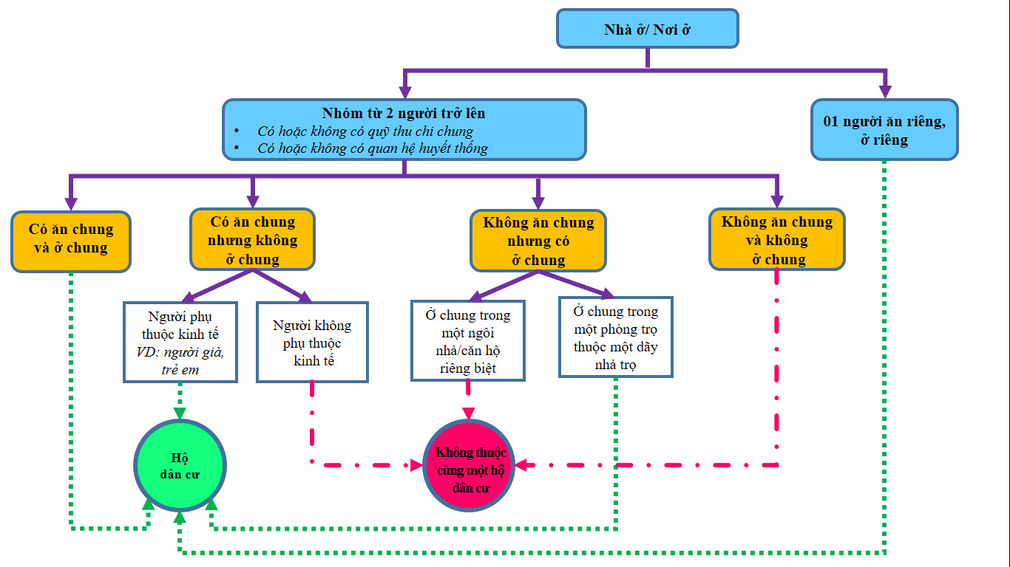

2. Người cung cấp thông tin
Chủ hộ (hoặc người trưởng thành am hiểu về các thành viên trong hộ khi chủ hộ đi vắng) là người cung cấp thông tin về NKTTTT, các trường hợp chết của hộ. Đối với những thông tin về thành viên hộ mà chủ hộ hoặc người đại diện của hộ không nắm chắc, ĐTV phỏng vấn trực tiếp thành viên hộ để hỏi các thông tin này.
Riêng các thông tin về lịch sử sinh phải hỏi trực tiếp đối tượng điều tra là nữ từ 10 - 49 tuổi; các thông tin về kế hoạch hoá gia đình và sức khoẻ sinh sản, phải hỏi trực tiếp đối tượng điều tra là nữ từ 15 - 49 tuổi.
Đối với những người tạm vắng trong suốt thời gian điều tra, ĐTV có thể hỏi những người khác trong hộ hoặc dựa vào những tài liệu do người thân hoặc chính quyền cung cấp để ghi thông tin vào phiếu điều tra.

VI. ĐỊA BÀN ĐIỀU TRA, SƠ ĐỒ NỀN XÃ/PHƯỜNG VÀ BẢNG KÊ HỘ
1. Địa bàn điều tra
ĐBĐT là khu vực dân cư có ranh giới rõ ràng hoặc tương đối rõ ràng; về cơ bản là các thôn, buôn, xóm, ấp, bản, phum, sóc, tổ dân phố, khu phố, tiểu khu (viết gọn là thôn/tổ dân phố). Trong mỗi xã, phường, đặc khu (viết gọn là xã/phường) gồm nhiều ĐBĐT và ranh giới các ĐBĐT ghép lại thành bản đồ của xã/phường.
2. Sơ đồ nền xã/phường
Sơ đồ nền xã/phường là sơ đồ trên đó thể hiện phạm vi, ranh giới của xã, phường; các thôn; các ĐBĐT và một số đặc điểm tự nhiên hoặc nhân tạo như đường, phố, ngõ, hẻm, sông, suối, trường học, cơ quan, nhà máy, đình, đền, miếu…
3. Bảng kê hộ
Bảng kê hộ là bảng danh sách các hộ dân cư và một số thông tin về hộ dân cư trong một ĐBĐT cụ thể, gồm: Thông tin về số thứ tự ngôi nhà/căn hộ nơi ở mà hộ dân cư đó đang cư trú, số thứ tự hộ, địa chỉ, số điện thoại của hộ, tổng số người là NKTTTT tại hộ, số người nước ngoài là NKTTTT tại hộ.

VII. NHÂN KHẨU THỰC TẾ THƯỜNG TRÚ TẠI HỘ
NKTTTT tại hộ là những người thực tế thường xuyên ăn, ở tại hộ tính đến thời điểm điều tra đã được từ 06 tháng trở lên; những người mới chuyển đến dưới 06 tháng nhưng xác định sẽ ăn, ở ổn định tại hộ; trẻ em mới sinh trước thời điểm điều tra và những người tạm vắng, không phân biệt họ có hay không có hộ khẩu thường trú.
NKTTTT tại hộ bao gồm cả những người làm trong ngành quân đội, công an và những người có quốc tịch nước ngoài thường xuyên ăn, ở tại hộ.
- Những trường hợp sau đây được xác định là NKTTTT tại hộ:
(i) Những người thực tế thường xuyên ăn, ở tại hộ từ 06 tháng trở lên tính đến thời điểm điều tra, không phân biệt họ có hay không có hộ khẩu thường trú; những người tuy đã có giấy tờ chuyển đi khỏi hộ (giấy gọi nhập ngũ, giấy chiêu sinh, quyết định tuyển dụng, thuyên chuyển công tác,...) nhưng đến thời điểm điều tra họ vẫn chưa rời khỏi hộ để đến nơi ở mới.
Một số trường hợp đã sống tại hộ từ 06 tháng trở lên tính đến thời điểm điều tra nhưng không được tính là NKTTTT tại hộ, bao gồm:
- Học sinh phổ thông đến trọ học/ở nhờ;
- Những người đến thăm, đến chơi; đến nghỉ hè, nghỉ lễ; đến chữa bệnh; đến vì mục đích công tác, đào tạo ngắn hạn dưới 01 năm.
(ii) Những người mới đến hộ chưa được 06 tháng nhưng xác định sẽ ăn, ở ổn định lâu dài tại hộ, bao gồm:
- Trẻ em (dưới 06 tháng tuổi) sinh trước thời điểm điều tra;
- Những người đã rời hẳn nơi ở cũ đến ở ổn định tại hộ, như: về ở nhà chồng/nhà vợ để làm dâu/làm rể, đến ở làm con nuôi; cán bộ, công nhân viên chức, bộ đội, công an nghỉ theo chế độ hưu trí, mất sức đã trở về ở hẳn với gia đình,…;
- Những người đã rời gia đình (nơi ở cũ) dưới 06 tháng tính đến thời điểm điều tra, đến hộ vì mục đích làm ăn và có quyết định tuyển dụng hoặc hợp đồng lao động;
- Những quân nhân, công an xuất ngũ, đào ngũ, đào nhiệm (đã có giấy báo của đơn vị hoặc có một căn cứ xác đáng khác) hiện đang cư trú tại hộ;
- Những người đang ăn, ở tạm thời trong hộ nhưng họ không có bất kỳ một nơi thường trú nào khác.
Lưu ý:
- Những người trên không bao gồm học sinh phổ thông đến trọ học/ở nhờ tại hộ.
- Những người trên bao gồm các trường hợp đã chuyển cả hộ tới hộ đang phỏng vấn.
(iii) Những người lâu nay vẫn thường xuyên ăn, ở tại hộ nhưng tại thời điểm điều tra họ tạm vắng, bao gồm:
- Những người rời hộ đi làm ăn nơi khác chưa được 06 tháng tính đến thời điểm điều tra và không có quyết định tuyển dụng hoặc hợp đồng lao động hoặc không có ý định ở lại lâu dài tại nơi hiện đang đi làm ăn;
- Những người đang chữa bệnh nội trú trong các bệnh viện, cơ sở điều dưỡng (trừ những người đang điều trị tập trung ở các trung tâm nuôi dưỡng người tâm thần, trại phong, trại cai nghiện,...);
- Những người đang đi chơi/thăm người thân, bạn bè; đi nghỉ hè, nghỉ lễ, du lịch; đi chữa bệnh hoặc đi công tác, đào tạo ngắn hạn trong nước dưới 01 năm;
- Học sinh phổ thông đi trọ học/ở nhờ tại các hộ dân cư khác;
- Những người đi buôn chuyến, đi tàu viễn dương, đi đánh bắt hải sản;
- Những người được cơ quan có thẩm quyền cho phép đi làm việc, công tác, học tập, chữa bệnh, du lịch ở nước ngoài, tính đến thời điểm điều tra họ vẫn còn ở nước ngoài trong thời hạn được cấp phép;
- Những người đang bị ngành công an, quân đội tạm giữ, tức là những người bị cơ quan có thẩm quyền bắt giữ trong thời gian 03 ngày và được gia hạn tạm giữ tối đa không quá 02 lần, mỗi lần 03 ngày. Theo luật định, tổng số ngày tạm giữ một người không được quá 09 ngày. Quá thời hạn đó gọi là tạm giam (đã bị Viện Kiểm sát ra lệnh bắt tạm giam).
Lưu ý:
Ở những huyện biên giới, một số dân tộc ít người có tập quán du canh, du cư hoặc người dân đi lại qua nước khác làm ăn thời vụ dưới 06 tháng rồi lại quay về Việt Nam thì quy ước là NKTTTT tại hộ và đang tạm vắng.
Tất cả các “nhân khẩu tạm vắng” đều được tính là NKTTTT tại hộ.
2. Một số trường hợp đặc biệt trong xác định NKTTTT tại hộ:
- Đối với những người có 02 hoặc nhiều nơi ở: Những người này được xác định là NKTTTT tại nơi mà họ có thời gian ăn, ngủ nhiều hơn (nơi ở chính). Trường hợp thời gian ăn, ngủ ở các nơi bằng nhau thì quy ước ghi ở nơi chính theo câu trả lời của ĐTĐT.
- Đối với những người ăn một nơi, ngủ một nơi: Những người này được xác định là NKTTTT tại nơi mà họ ngủ (ngoại trừ trường hợp trẻ em và người già sống phụ thuộc vào bố mẹ/con như đã nêu tại mục V.1, Chương II).
- Đối với những người chuyển đi cả hộ: Những người này được xác định là NKTTTT tại nơi họ hiện đang cư trú.
- Đối với những người đã rời hộ (nơi ở cũ) đi làm ăn từ 06 tháng trở lên và tại thời điểm điều tra họ đang ăn, ở thường xuyên tại nơi cư trú hiện tại chưa được 06 tháng: Những người này được xác định là NKTTTT tại nơi họ hiện đang cư trú.
- Đối với những người hiện tại đang sinh sống trên phạm vi ranh giới ở một xã
(ví dụ xã A) nhưng về mặt chính quyền lại do một xã khác quản lý (ví dụ xã B, các khoản đóng góp, chế độ chính sách do xã B trả cho người dân…): Những người này sẽ được xác định là NKTTTT tại địa bàn họ đang sinh sống (xã A).
- Đối với những người không có bất kỳ quốc tịch nào, hiện đang cư trú và có ý định ăn, ở lâu dài tại Việt Nam: Những người này được xác định là NKTTTT tại hộ họ đang cư trú.
- Đối với trẻ em (người dưới 16 tuổi) không có quốc tịch Việt Nam nhưng có bố hoặc mẹ là người Việt Nam; đồng thời, trẻ hiện đang ở Việt Nam và xác định sống lâu dài ở Việt Nam: Những trẻ này được xác định là NKTTTT tại hộ đang cư trú.
- Đối với những người nước ngoài không có quốc tịch Việt Nam nhưng thực tế đã sinh sống ở Việt Nam trên 20 năm, họ đã hội nhập cộng đồng, có ý định sinh sống lâu dài ở Việt Nam và những người con của họ dưới 20 tuổi đã sinh ra và lớn lên tại Việt Nam tính đến thời điểm điều tra: Những người này được xác định là NKTTTT tại hộ họ đang cư trú.
3. Những người không phải là nhân khẩu thực tế thường trú tại hộ
Các trường hợp sau đây không phải là NKTTTT tại hộ:
(i) Các trường hợp không sống tại hộ vào thời điểm điều tra, bao gồm:
- Trẻ em sinh sau 0 giờ ngày 01/4/Năm điều tra;
- Những người chết trước ngày 01/4/Năm điều tra;
- Những người đã chuyển hẳn khỏi hộ trước ngày 01/4/Năm điều tra;
- Những người đi làm ăn ở nơi khác đã được 06 tháng trở lên tính đến thời điểm điều tra (không kể những người đi đánh bắt hải sản, đi tàu viễn dương, đi buôn chuyến, đi công tác ngắn hạn...);
- Những người đi làm ăn ở nơi khác chưa được 06 tháng tính đến thời điểm điều tra và có quyết định tuyển dụng hoặc hợp đồng lao động hoặc có ý định ở lại lâu dài tại nơi hiện đang đi làm ăn;
- Những người đã cư trú ổn định ở nước ngoài (có hoặc không có giấy xuất cảnh); những người đã ở nước ngoài quá thời hạn quy định;
- Sinh viên đi học xa nhà; học sinh phổ thông đi học tại các trường nội trú;
- Những người bị tạm giam hoặc bắt giữ bởi các cơ quan có chức năng.
(ii) Các trường hợp đang sống tại hộ vào thời điểm điều tra, bao gồm:
- Những người mới chuyển đến ăn, ở ổn định tại hộ sau ngày 01/4/Năm điều tra (trừ những người không có nơi ở ổn định nào khác);
- Những người đã rời gia đình (nơi ở cũ) dưới 06 tháng tính đến thời điểm điều tra, đến hộ vì mục đích làm ăn và không có quyết định tuyển dụng hoặc hợp đồng lao động (trừ những người không có bất kỳ một nơi thực tế thường trú nào khác);
- Những người đến thăm, đến chơi; đến nghỉ hè, nghỉ lễ; đến chữa bệnh; đến vì mục đích công tác, đào tạo ngắn hạn dưới 01 năm;
- Học sinh phổ thông đến trọ học/ở nhờ;
- Sinh viên đi học xa nhà; học sinh phổ thông đi học tại các trường nội trú về thăm gia đình;
- Người đi làm ăn xa và thỉnh thoảng về thăm nhà vào dịp cuối tuần;
- Người thuộc lực lượng vũ trang sống trong khu vực quản lý riêng của quân đội, công an.

Hình 2: Sơ đồ xác định nhân khẩu thực tế thường trú tại hộ
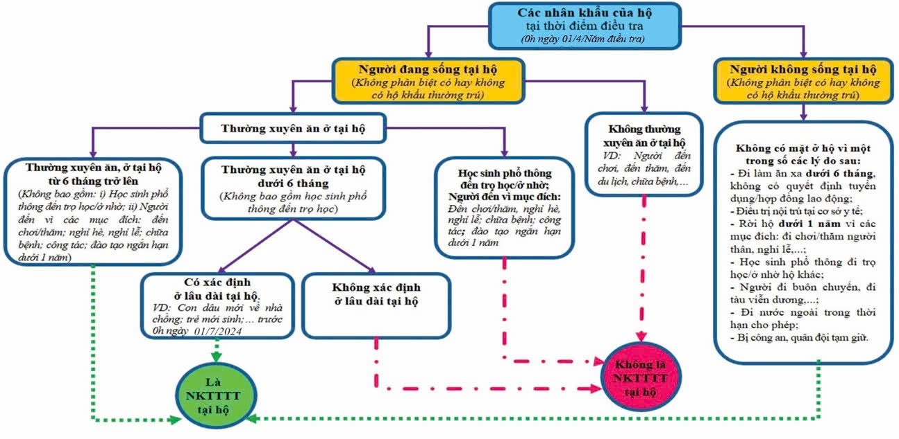
Quy ước các trường hợp đặc biệt đối với NKTTTT tại hộ:  - Người có 02 hoặc nhiều nơi ở: Là NKTTTT tại nơi có thời gian ăn, ngủ nhiều hơn (nơi ở chính).  - Người ăn một nơi, ở/ngủ một nơi: Là NKTTTT tại nơi mà họ ở/ngủ (ngoại trừ trường hợp trẻ em và người già sống phụ thuộc vào bố mẹ/con).  - Những người chuyển đi cả hộ: Là NKTTTT tại nơi hiện đang cư trú. |  | - Người đã rời hộ (nơi ở cũ) đi làm ăn từ 06 tháng trở lên, đã cư trú ở nhiều nơi nhưng tại thời điểm điều tra họ cư trú ở nơi hiện tại chưa được 06 tháng: Là NKTTTT tại nơi hiện đang cư trú.  - Người không có bất kỳ quốc tịch nào, hiện đang cư trú và có ý định ăn, ở lâu dài tại Việt Nam: Là NKTTTT tại hộ họ đang cư trú.

VIII. NHÂN KHẨU ĐẶC THÙ
Trong cuộc điều tra này không thu thập thông tin của nhân khẩu đặc thù trên các ĐBĐT, bao gồm các trường hợp sau:
- Những người sống trong các nhà dưỡng lão, trại trẻ mồ côi, làng trẻ SOS, các trường/lớp học tình thương, trại phong, trung tâm/trường/trại và các cơ sở xã hội khác đóng tập trung trên phạm vi, ranh giới của xã/phường/đặc khu; bệnh nhân sống trong các trại phong, trung tâm chăm sóc và nuôi dưỡng những người tâm thần, những người đang cai nghiện ở các trại cai nghiện ma tuý,...;
- Học sinh, sinh viên đang ở tập trung (không kể học sinh phổ thông trọ học/ở nhờ tại các hộ dân cư) trong các trường thanh thiếu niên, trường dân tộc nội trú, trường vừa học vừa làm, trường dạy nghề, trung học chuyên nghiệp, cao đẳng, đại học, trường câm điếc; các tu sỹ trong các tu viện; các nhà sư hoặc tu sỹ sống trong các nhà chùa, nhà chung;
- Những người sống trong các khu nhà ở công nhân trong khuôn viên các công ty, nhà máy, xí nghiệp, doanh nghiệp xây dựng cho công nhân ở theo mô hình tập trung, có phân biệt khu vực cư trú dành riêng cho nam và dành riêng cho nữ (mô hình ký túc xá của các trường đại học), những khu nhà này đủ lớn và thường do doanh nghiệp quản lý tập trung, ĐTV khó tiếp cận để điều tra (chủ yếu là những người độc thân và có Ban quản lý, bảo vệ quản lý khu vực này) đóng trên phạm vi ranh giới của xã/phường;
- Những người lang thang, cơ nhỡ, không có nhà ở; những người sống bằng nghề trên mặt nước không có nhà trên bờ, không đăng ký bến gốc; những bệnh nhân không nơi nương tựa và không có bất kỳ một nơi thường trú nào khác đang điều trị nội trú trong các bệnh viện.

Chương III
QUY TRÌNH ĐIỀU TRA
VÀ CÁC QUY ĐỊNH CỦA PHIẾU ĐIỀU TRA

I. QUY TRÌNH ĐIỀU TRA
1. Cập nhật Bảng kê hộ trước thời điểm điều tra
Cục Thống kê chỉ đạo thực hiện công tác cập nhật Bảng kê hộ trước thời điểm điều tra nhằm bổ sung những thay đổi về số hộ và số NKTTTT tại hộ trong ĐBĐT, điều chỉnh phân công cho ĐTV thực hiện thu thập thông tin và tránh điều tra sót các hộ và NKTTTT tại hộ.
Công tác cập nhật Bảng kê hộ đã được hướng dẫn chi tiết theo các văn bản và tài liệu hướng dẫn của Cục Thống kê.
2. Thu thập thông tin tại hộ
ĐTV thực hiện thu thập thông tin tại các hộ mẫu được giao theo kế hoạch. Trong quá trình điều tra, ĐTV cập nhật những thay đổi của hộ trong ĐBĐT bảo đảm việc xác định hộ, xác định NKTTTT theo đúng thời điểm điều tra là ngày 01/4/Năm điều tra và theo đúng các quy định của Điều tra BĐDS.

II. QUY ĐỊNH CỦA PHIẾU ĐIỀU TRA VÀ CÁCH GHI CÂU TRẢ LỜI
1. Quy định của phiếu điều tra
1.1. Các loại chữ trong phiếu hỏi
Phiếu điều tra gồm 02 loại chữ: “chữ in thường” và “CHỮ IN HOA”.
- ĐTV được phép đọc to các câu viết dưới dạng “chữ in thường” để ĐTĐT nghe và trả lời câu hỏi; “chữ in thường” là những câu hỏi và trong một số trường hợp là các phương án trả lời.
- ĐTV không được phép đọc to các câu viết dưới dạng “CHỮ IN HOA” cho ĐTĐT nghe vì đây là những hướng dẫn để ĐTV thực hiện phỏng vấn hoặc các phương án trả lời không được phép đọc để ĐTĐT lựa chọn câu trả lời.
1.2. Các ký hiệu trả lời câu hỏi
Ký hiệu để chọn phương án trả lời là ô vuông nhỏ.

1.2.1. Ký hiệu để ghi thông tin
- Ghi thông tin bằng số: ĐTV nhập trực tiếp thông tin bằng số vào câu trả lời.
- Ghi thông tin bằng chữ: Ký hiệu để ghi thông tin bằng chữ là các dòng kẻ liền. Nếu ở phần trả lời có những dòng kẻ liền, ĐTV phải nhập thông tin bằng chữ lên các dòng kẻ liền đó.
1.2.2. Ký hiệu để chuyển câu hỏi
Việc chuyển câu hỏi đã được thực hiện tự động thông qua chương trình.
1.2.3. Câu kiểm tra (KT)
Việc kiểm tra và chuyển câu hỏi đã được thực hiện tự động thông qua chương trình.
2. Cách ghi thông tin
ĐTV sử dụng bàn phím/bàn phím ảo trên máy tính bảng/điện thoại thông minh để ghi các thông tin vào phiếu điều tra.
3. Cách sửa lỗi
- Trường hợp vừa mới ghi sai hoặc tích sai ô mã, ĐTV xóa thông tin cũ và ghi lại thông tin mới chính xác vào các ô phù hợp hoặc chọn lại mã đúng.
- Trường hợp phát hiện lỗi sai khi đã phỏng vấn xong hộ hoặc đã chuyển sang câu hỏi khác, ĐTV phải quay lại câu hỏi cũ để sửa thông tin (cách quay lại câu hỏi cũ được hướng dẫn cụ thể trong phần hướng dẫn sử dụng CAPI).

Chương IV
HƯỚNG DẪN THU THẬP THÔNG TIN NGƯỜI NƯỚC NGOÀI

1. Đối với hộ có người nước ngoài sống cùng người Việt Nam: Thu thập thông tin của loại phiếu như được chọn mẫu
- Trường hợp người nước ngoài nghe và nói được tiếng Việt: Phỏng vấn trực tiếp người nước ngoài.
- Trường hợp người nước ngoài không thể nghe và nói được tiếng Việt: Hỏi thông tin về người nước ngoài qua người Việt Nam sống cùng.
2. Đối với hộ chỉ bao gồm người nước ngoài: Thu thập thông tin của các câu hỏi sau:
+ Thông tin thành viên hộ: Câu 1, 2, 3, 4, 6a, 6b, 9, 53, 54.
Hộ được xác định là hộ nước ngoài căn cứ trên kết quả cập nhật bảng kê khi số người nước ngoài bằng tổng số người của hộ; Danh sách hộ được chọn điều tra trên CAPI hiển thị tình trạng “Hộ nước ngoài” và được bôi màu khác với các tình trạng hộ khác.
- Trường hợp hộ có người có thể nghe và nói tiếng Việt, ĐTV thu thập thông tin bình thường bằng CAPI.
- Trường hợp hộ không có người có thể nghe, nói tiếng Việt, ĐTV phát phiếu giấy theo loại ngôn ngữ mà hộ sử dụng để thu thập thông tin, sau đó thu lại phiếu giấy và nhập tin vào CAPI.
Một số trường hợp đặc biệt:
(i) Trường hợp khi cập nhật bảng kê hộ, thành viên của hộ bao gồm người Việt Nam và người nước ngoài hoặc hộ là người Việt Nam nhưng khi ĐTV đến thu thập thông tin hộ chỉ bao gồm những người nước ngoài (Toàn bộ thành viên của hộ được xác định là có quốc tịch nước ngoài tại Câu 6a), ĐTV thực hiện như sau:
- Trường hợp hộ có thể nghe và nói tiếng Việt, ĐTV thu thập thông tin bình thường bằng CAPI (CAPI chỉ hiển thị các câu hỏi dành cho người nước ngoài). Trường hợp này CAPI sẽ có cảnh báo để tránh trường hợp ĐTV nhập nhầm thông tin về quốc tịch của các thành viên trong hộ.
- Trường hợp hộ không có người có thể nghe, nói tiếng Việt, ĐTV xác định loại ngôn ngữ mà hộ có thể sử dụng và báo lại với GSV để thay đổi tình trạng hộ thành hộ nước ngoài và được cung cấp phiếu điều tra giấy theo ngôn ngữ mà hộ sử dụng để phát tới hộ, sau đó hẹn ngày đến hộ để thu lại phiếu giấy và nhập tin vào CAPI.
(ii) Trường hợp khi cập nhật bảng kê là hộ người nước ngoài nhưng khi ĐTV đến thu thập thông tin hộ là người Việt Nam, ĐTV báo lại với GSV để thay đổi tình trạng hộ của hộ nước ngoài và thực hiện thu thập thông tin của loại phiếu như được chọn mẫu.
3. Quy định về nhập tin đối với phiếu giấy do hộ người nước ngoài cung cấp thông tin
Phiếu do hộ người nước ngoài tự cung cấp thông tin chỉ bao gồm các câu như đã nêu trên, bắt đầu từ Câu 1 (không bao gồm các câu Q về xác định NKTTTT như phiếu CAPI). Vì vậy, chương trình phần mềm CAPI sẽ hiển thị đúng trường thông tin đối với các hộ người nước ngoài để ĐTV nhập tin.

Chương V
HƯỚNG DẪN CÁCH HỎI, GHI THÔNG TIN TRANG BÌA
VÀ XÁC ĐỊNH NHÂN KHẨU THỰC TẾ THƯỜNG TRÚ TẠI HỘ

I. GIỚI THIỆU PHIẾU ĐIỀU TRA
Nội dung của phiếu Điều tra BĐDS được thiết kế trên 01 loại phiếu điều tra. Phiếu điều tra bao gồm các thông tin về: thành viên trong hộ; lịch sử sinh của nữ từ 10 - 49 tuổi, kế hoạch hoá gia đình và sức khoẻ sinh sản của thành viên hộ là nữ từ 15 - 49 tuổi; người chết của hộ. Ngoài các câu hỏi để xác định NKTTTT tại hộ, phiếu điều tra gồm các thông tin định danh và các câu hỏi như sau:
Điều tra BĐDS thu thập các thông tin sau:
Phần 1: Thông tin về các thành viên trong hộ
- Thông tin về nhân khẩu học;
- Thông tin về di cư;
- Tình trạng đăng ký khai sinh (đối với trẻ em dưới 5 tuổi);
- Tình trạng đi học; trình độ giáo dục, đào tạo; bằng cấp, chứng chỉ nghề cao nhất đạt được; tình trạng biết chữ;
- Tình trạng hôn nhân.
- Thông tin thanh niên được cung cấp về chăm sóc sức khỏe sinh sản/tình dục; thanh niên được tham gia các hoạt động văn hóa, nghệ thuật, thể dục thể thao, hoạt động cộng đồng ở nơi học tập, làm việc và nơi cư trú.
Phần 2: Thông tin về lịch sử sinh của nữ từ 10 - 49 tuổi, kế hoạch hoá gia đình và sức khoẻ sinh sản của thành viên hộ là nữ từ 15 - 49 tuổi
Phần 3: Thông tin về thành viên của hộ đã chết trong khoảng thời gian từ ngày Mùng 01 Tết Âm lịch năm trước năm điều tra đến hết ngày 31/3/Năm điều tra.

II. CÁCH GHI TRANG BÌA CỦA PHIẾU ĐIỀU TRA
1. Thông tin định danh
Khi ĐTV đăng nhập vào chương trình, thông tin định danh của các hộ trong ĐBĐT được phân công sẽ tự động chuyển từ Bảng kê hộ vào phiếu điều tra. Trong số các thông tin được tự động chuyển từ Bảng kê hộ, thông tin về “HỌ VÀ TÊN CHỦ HỘ” có thể cần phải điều chỉnh do có hộ mới chuyển đến (hộ cũ đã chuyển đi) hoặc vẫn hộ cũ nhưng thông tin về chủ hộ thay đổi so với bảng kê. Trong trường hợp này, ĐTV hỏi để ghi thông tin thực tế của chủ hộ tại thời điểm ĐTV đến hộ điều tra.
- Phần xác nhận
Sau khi hoàn thành cuộc phỏng vấn, chương trình sẽ tự động hiển thị danh sách các thành viên hộ, ĐTV chỉ cần tích chọn vào tên người đã cung cấp thông tin để hoàn thiện phiếu điều tra.
III. CÁCH HỎI VÀ XÁC ĐỊNH NHÂN KHẨU THỰC TẾ THƯỜNG TRÚ TẠI HỘ TRONG PHIẾU
ĐTV đọc kỹ hướng dẫn về cách xác định NKTTTT tại Mục VII, Chương II để nắm rõ khái niệm và quy định về NKTTTT. ĐTV hỏi các câu Q để xác định NKTTTT tại hộ.
Phần xác định NKTTTT tại hộ:
Cách hỏi và xác định NKTTTT tại hộ
Q1. Xin ông/bà cho biết họ và tên những người vẫn thường xuyên ăn, ở tại hộ được 6 tháng trở lên bao gồm cả những người nước ngoài tính đến thời điểm 0 giờ ngày 01/4/Năm điều tra không phân biệt có hay không có hộ khẩu thường trú tại hộ (không bao gồm người của hộ là sinh viên đang đi học xa nhà hoặc học sinh phổ thông đang học tại các trường nội trú)?
ĐTV hỏi và nhập đầy đủ họ và tên của từng người.
Lưu ý: Những người này không bao gồm sinh viên, học sinh phổ thông đang học tại các trường nội trú hoặc những người đi làm ăn xa từ 6 tháng trở lên. Trường hợp hộ có 02 người giống nhau cả họ và tên, ĐTV phải ghi thêm ký tự để đánh dấu sự khác nhau (sử dụng chữ cái A, B,...).
Q2. Trong hộ ông/bà, có ai mới chuyển đến hộ (bao gồm cả trẻ em mới sinh, người nước ngoài) chưa được 6 tháng tính đến thời điểm 0 giờ ngày 01/4/Năm điều tra nhưng xác định sẽ ăn, ở lâu dài tại hộ (ví dụ: Con dâu mới về nhà chồng…)?
Mục đích câu này là để xác định một số trường hợp đặc biệt, mặc dù ăn, ở tại hộ chưa được 06 tháng tính đến thời điểm điều tra nhưng có thể vẫn được xác định là NKTTTT tại hộ. Lưu ý, những người này bao gồm những người đã chuyển cả hộ tới hộ đang phỏng vấn.
Trường hợp trẻ mới sinh chưa kịp đặt tên, ĐTV ghi “trẻ mới sinh” và kèm theo họ của đứa trẻ trong dấu“( )”. Ví dụ: Trẻ mới sinh (Nguyễn).
ĐTV hỏi để xác định trong hộ có ai mới chuyển đến chưa được 06 tháng tính đến thời điểm ngày 01/4/Năm điều tra nhưng xác định ăn, ở lâu dài tại hộ hoặc không có nơi ở ổn định nào khác (bao gồm cả trẻ mới sinh trước ngày 01/4/Năm điều tra). Nếu có, ĐTV nhập mã 1 “CÓ” và nhập họ và tên từng người. Nếu không thì chuyển sang hỏi tiếp Câu Q3.
Q3. Trong tất cả những người đã kể tên có ai là: (NHỮNG NGƯỜI CÓ TRONG CÂU Q1 và những có tên tại CÂU Q2)
a. Học sinh phổ thông đến trọ học/ở nhờ.
b. Sinh viên là người của hộ đang đi học xa nhà?
b. Người đến hộ dưới 1 năm vì các mục đích: Đến chơi/thăm; nghỉ hè, nghỉ lễ; chữa bệnh; công tác; đào tạo ngắn hạn…?
c. Bộ đội, công an ăn, ở tập trung trong doanh trại/đơn vị?
Câu này nhằm mục đích để loại ra những người không phải là NKTTTT tại hộ. ĐTV hỏi lần lượt từng câu hỏi nhỏ và tích vào câu trả lời “Có” hoặc “Không”. Nếu “Có”, danh sách thành viên hộ ở câu Q1 và câu Q2b sẽ hiện lên để ĐTV chọn thành viên tương ứng.
Q4. Trong hộ ông/bà, có ai lâu nay vẫn thường xuyên ăn, ở tại hộ nhưng tại thời điểm 0 giờ ngày 01/4/Năm điều tra tạm vắng vì các lý do sau đây không?
a. Người đã rời hộ đi làm ăn xa dưới 06 tháng và không có quyết định tuyển dụng hoặc hợp đồng lao động/không có ý định ăn ở lâu dài tại nơi hiện đang làm ăn?
b. Điều trị nội trú tại các cơ sở y tế?
c. Người rời hộ dưới 1 năm vì các mục đích: đi chơi/thăm người thân, bạn bè; nghỉ hè, nghỉ lễ, du lịch; chữa bệnh; công tác; đào tạo ngắn hạn…?
d. Học sinh phổ thông trọ học/ở nhờ, người đi buôn chuyến, đi tàu viễn dương, đánh bắt hải sản…?
e. Người đi nước ngoài trong thời hạn cho phép?
f. Người bị công an, quân đội tạm giữ?
Câu hỏi nhằm mục đích để xác định những người vẫn thường xuyên ăn, ở tại hộ nhưng tại thời điểm điều tra họ tạm vắng. ĐTV hỏi lần lượt từng câu hỏi nhỏ và tích vào câu trả lời “Có” hoặc “Không”. Nếu hộ có ít nhất 01 trong các trường hợp được liệt kê ở câu Q4 thì nhập họ và tên những người này. Nếu không có ai thuộc đối tượng, ĐTV chuyển sang câu Q5.
Q5. Có ai vẫn thường xuyên ăn, ở tại hộ nhưng đã chết sau thời điểm 0 giờ ngày 01/4/Năm điều tra và chưa được kể tên ở trên không?
Câu hỏi nhằm xác định có ai thường xuyên ăn, ở tại hộ nhưng chết sau thời điểm điều tra 0h00 ngày 01/4/Năm điều tra, những người này vẫn được tính là NKTTTT. Nếu có, ĐTV ghi rõ họ và tên của từng người đã chết sau thời điểm điều tra 0 giờ ngày 01/4.
Q6. Những người là nhân khẩu thực tế thường trú tại hộ là?
Phiếu điện tử sẽ tự động liệt kê danh sách những người là NKTTTT tại hộ. ĐTV đọc tên những người được hiển thị trong danh sách, bao gồm những người có tên câu Q1, Q2 sau khi loại đi người câu Q3 và những người có tên trong câu Q4 và Q5.
Q7. Trong số thành viên sau, xin ông/bà cho biết ai là chủ hộ, ai là người nước ngoài?
ĐTV hỏi thông tin để xác định trong số những người là NKTTTT tại hộ, ai là chủ hộ, ai là người nước ngoài.
Chủ hộ: Là thành viên hộ, am hiểu thông tin của các thành viên khác và được các thành viên trong hộ thừa nhận.
Chủ hộ có thể trùng hoặc không trùng với chủ hộ có trong sổ hộ khẩu do ngành công an cấp trước đây.
Chủ hộ có thể không trùng với chủ hộ được xác định trong Bảng kê hộ (có thể thay thế tên chủ hộ so với bảng kê).
Đối với các hộ có bố, mẹ thuộc ngành công an, quân đội đang sống tập trung
trong doanh trại, đơn vị, các cháu nhỏ là NKTTTT tại hộ thì cháu lớn nhất được xác định là chủ hộ.

Chương VI
HƯỚNG DẪN CÁCH HỎI VÀ GHI THÔNG TIN
NỘI DUNG PHIẾU ĐIỀU TRA

Phần 1: THÔNG TIN VỀ CÁC THÀNH VIÊN TRONG HỘ
Câu 1: Họ và tên những người là NKTTTT tại hộ, bắt đầu từ chủ hộ
Chương trình tự động hiển thị lần lượt tên NKTTTT của hộ đã được xác định tại quy trình xác định NKTTTT của hộ, bắt đầu từ chủ hộ.
Câu 2: [TÊN] có mối quan hệ thế nào với chủ hộ?
(1) Chủ hộ: Tự động chuyển sang từ câu Q7.
(2) Vợ/chồng: Là những người đã được luật pháp hoặc phong tục, tập quán của địa phương thừa nhận là đang có vợ (hoặc có chồng).
Nếu một người có từ 2 vợ (chồng) trở lên cùng sống chung trong một hộ, thì những người này đều được xác định là vợ (chồng) của chủ hộ.
(3) Con đẻ: Là (những) người do chính chủ hộ sinh ra.
(4) Cháu nội/ngoại: Là người cháu cùng huyết thống với chủ hộ, do người con đẻ (con trai hay con gái) của chủ hộ sinh ra.
(5) Bố/mẹ: Là người sinh ra chủ hộ, hoặc sinh ra vợ/chồng của chủ hộ. Bố/mẹ nuôi của chủ hộ hoặc của vợ/chồng chủ hộ cũng được tính là bố/mẹ của chủ hộ.
(6) Quan hệ gia đình khác: Bao gồm những người có quan hệ gia đình, ruột thịt nhưng không phải là vợ/chồng, con đẻ hay bố/mẹ của chủ hộ. Ví dụ: Con nuôi, con riêng của vợ/chồng, ông/bà, anh/chị/em ruột, cô/dì/chú/bác, con dâu, con rể…
(7) Không quan hệ gia đình: Là những người không có quan hệ ruột thịt, hôn nhân, nuôi dưỡng hay gia đình/họ hàng với chủ hộ. Ví dụ: Bạn, người làm thuê, ở trọ, giúp việc gia đình,...
Ví dụ: Một hộ có 02 anh em. Trường hợp này, một người là chủ hộ, người thứ 2 là “Quan hệ gia đình khác”.
Câu 3: [TÊN] là nam hay nữ?
Đối với những ĐTĐT được phỏng vấn trực tiếp, hoặc có mặt ở nhà trong khi phỏng vấn thì ĐTV có thể xác định người đó là nam hay nữ để đánh dấu vào ô mã thích hợp. Tuy nhiên, đối với các cháu nhỏ và những người đi vắng, ĐTV không được dựa vào “tên đệm” để suy đoán người đó là nam hay nữ, mà phải hỏi chủ hộ.
Đối với người có hai giới tính hoặc không phân biệt được giới tính thì ĐTV căn cứ vào câu trả lời của ĐTĐT để ghi thông tin.
Câu 4: [TÊN] sinh vào tháng, năm dương lịch nào?
Tháng và năm sinh được ghi theo dương lịch là tháng, năm sinh thực tế, không dựa vào bất kỳ một loại giấy tờ nào (căn cước công dân, giấy khai sinh, giấy chứng minh nhân dân hoặc sổ hộ khẩu (trước đây),...) của hộ để ghi thông tin ngoại trừ trường hợp ĐTĐT khẳng định tháng và năm sinh của họ hoặc các thành viên hộ giống như giấy tờ mà hộ cung cấp.
ĐTV cố gắng khai thác tháng và năm sinh để có đầy đủ thông tin cho các nội dung khác của phiếu hỏi, đặc biệt đối với trẻ em dưới 05 tuổi.
Một số lưu ý khi xác định tháng và năm sinh dương lịch:
- Trường hợp ĐTĐT chỉ nhớ năm sinh theo âm lịch (như năm Bính Tý, Ất Sửu,…), ĐTV phải căn cứ vào “Bảng đối chiếu năm âm lịch và năm dương lịch” tại Phụ lục I để chuyển từ năm âm lịch sang năm dương lịch.
Khi dùng “Bảng đối chiếu năm âm lịch và năm dương lịch” để xác định năm sinh theo dương lịch, có thể có sự chênh lệch tới 12 năm (nếu ĐTĐT chỉ nhớ tuổi con gì), vì thế ĐTV cần phải hỏi thêm “Năm nay [TÊN] khoảng bao nhiêu tuổi?”, kết hợp với quan sát diện mạo của ĐTĐT để có thể xác định chính xác năm sinh theo dương lịch của ĐTĐT, tránh nhầm lẫn.
- Tháng dương lịch thường đến trước tháng âm lịch hơn 01 tháng, do đó khi chuyển tháng sinh từ âm lịch sang dương lịch, ĐTV cần lấy tháng sinh theo âm lịch cộng thêm 01. Như vậy, những người sinh từ tháng giêng đến tháng 11 của năm âm lịch sẽ là các tháng từ tháng 02 đến tháng 12 cùng năm. Nếu sinh vào tháng chạp (tháng 12 âm lịch) thì sẽ là tháng 01 dương lịch của năm sau.
- Trường hợp người trả lời không nhớ tháng sinh, ĐTV cần dùng những câu hỏi thăm dò: Sinh vào mùa nào trong năm? Sinh trước hay sau Tết âm lịch, rằm tháng bảy, rằm tháng tám? Sinh trước hay sau ngày giải phóng miền Nam (30/4), ngày Quốc khánh (02/9), ngày sinh của Bác Hồ (19/5)?... để người trả lời hồi tưởng và nhớ được tháng sinh của mình.
Vì thời điểm điều tra là ngày 01/4/Năm điều tra, những người sinh từ tháng 01 đến tháng 3 trong cùng năm sẽ có cùng cách tính tuổi tròn; những người sinh từ tháng 4 đến tháng 12 trong cùng năm sẽ có cùng cách tính tuổi tròn. Chính vì vậy, trong trường hợp dùng các câu hỏi thăm dò mà ĐTĐT vẫn không nhớ được tháng sinh của mình, ĐTV cố gắng tìm hiểu xem ĐTĐT sinh vào 3 tháng đầu năm hay 9 tháng cuối năm theo dương lịch để chọn ngẫu nhiên 01 tháng nào đó trong 3 tháng đầu năm hoặc 9 tháng cuối năm để ghi vào ô tương ứng.
Sau khi đã đặt thêm những câu hỏi thăm dò mà ĐTĐT vẫn không thể nhớ được tháng sinh, ĐTV chọn mã “98. KXĐ”. Sau đó tiếp tục hỏi năm sinh theo dương lịch của ĐTĐT.
Trường hợp ĐTĐT không nhớ năm sinh, ĐTV ghi mã “9998” hoặc chọn mã “9998.KXĐ”).
Câu 5: Hiện nay, [TÊN] bao nhiêu tuổi theo dương lịch?
Để hỏi tuổi của những người không nhớ/không biết tháng, năm sinh của mình.
Nhằm thu thập thông tin về tuổi tròn theo dương lịch của ĐTĐT. Vì vậy, khi ĐTĐT trả lời về số tuổi của họ, ĐTV cần phải hỏi thêm "Đó là tuổi theo âm lịch hay dương lịch". Nếu ĐTĐT trả lời là tuổi theo âm lịch thì ĐTV phải trừ đi 01 để có tuổi theo dương lịch (vì tuổi theo cách tính tuổi âm lịch thường nhiều hơn tuổi tính theo dương lịch 01 tuổi vì đã cộng thêm cả tuổi Mụ).
Khi ĐTĐT không thể nhớ tuổi của mình thì ĐTV có thể tham khảo các hồ sơ, giấy tờ, tài liệu liên quan hoặc trao đổi thêm với các thành viên khác trong hộ để xác định tuổi, hoặc phải thăm dò để ước lượng tuổi. Có thể thăm dò bằng cách so sánh tuổi của ĐTĐT với tuổi của một ai đó trong hộ hoặc tuổi của những người xung quanh mà họ đã biết chính xác tuổi của người này.
Nếu các biện pháp thăm dò tuổi không có kết quả thì ĐTV phải ước lượng tuổi cho ĐTĐT thông qua việc quan sát ĐTĐT, tức là quan sát bề ngoài kết hợp với tuổi của các con của ĐTĐT, tuổi của chồng/vợ,... để ước lượng tuổi gần đúng của ĐTĐT. Lưu ý rằng đây là biện pháp bất đắc dĩ, chỉ thực hiện khi mọi cố gắng thăm dò tuổi không có kết quả. Không được để trống thông tin trong câu hỏi này.
Câu 6: [TÊN] thuộc dân tộc nào?
Nếu ĐTĐT là dân tộc Kinh, ĐTV chọn mã số “1”. Dân tộc khác chọn mã “2”.
Nếu ĐTĐT trả lời là dân tộc khác (mã 2), ĐTV hỏi và nhập thông tin về tên thường gọi/tên gọi nhánh/tên gọi khác của dân tộc vào mục “Tên dân tộc”, đồng thời chọn mã dân tộc thích hợp căn cứ theo “Danh mục các dân tộc Việt Nam” tại Phụ lục II.
Trường hợp ĐTĐT trả lời “Không xác định dân tộc”, ĐTV chọn mã “99. Không xác định dân tộc”, đồng thời hỏi thêm thông tin về “Các đặc trưng, phong tục tập quán của dân tộc ông/bà giống tập quán của dân tộc nào?” và nhập thông tin chi tiết, cụ thể do hộ cung cấp. Trường hợp ĐTĐT cho biết các đặc trưng, phong tục tập quán của họ không giống dân tộc nào thì ĐTV ghi “Không”.
Quyền xác định, xác định lại dân tộc là một quyền nhân thân cơ bản của cá nhân được ghi nhận từ Bộ luật Dân sự. Khoản 2 Điều 29 Bộ luật Dân sự 2015 quy định:
“Cá nhân khi sinh ra được xác định dân tộc theo dân tộc của cha đẻ, mẹ đẻ. Trường hợp cha đẻ, mẹ đẻ thuộc hai dân tộc khác nhau thì dân tộc của con được xác định theo dân tộc của cha đẻ hoặc mẹ đẻ theo thỏa thuận của cha đẻ, mẹ đẻ; trường hợp không có thỏa thuận thì dân tộc của con được xác định theo tập quán; trường hợp tập quán khác nhau thì dân tộc của con được xác định theo tập quán của dân tộc ít người hơn.
Trường hợp trẻ em bị bỏ rơi, chưa xác định được cha đẻ, mẹ đẻ và được nhận làm con nuôi thì được xác định dân tộc theo dân tộc của cha nuôi hoặc mẹ nuôi theo thỏa thuận của cha mẹ nuôi. Trường hợp chỉ có cha nuôi hoặc mẹ nuôi thì dân tộc của trẻ em được xác định theo dân tộc của người đó.
Trường hợp trẻ em bị bỏ rơi, chưa xác định được cha đẻ, mẹ đẻ và chưa được nhận làm con nuôi thì được xác định dân tộc theo đề nghị của người đứng đầu cơ sở nuôi dưỡng trẻ em đó hoặc theo đề nghị của người đang tạm thời nuôi dưỡng trẻ em vào thời điểm đăng ký khai sinh cho trẻ em”.
Đối với người nước ngoài đã nhập quốc tịch Việt Nam, ĐTV ghi tên dân tộc cho người đó theo quốc tịch gốc của họ dưới hình thức phiên âm tiếng Việt. Ví dụ: Niu Di-Lân, Mỹ hay Hoa Kỳ.
Ví dụ: Một người có quốc tịch gốc là người Mỹ, ĐTV ghi “Mỹ”, sau đó chọn mã “55” (người nước ngoài).
Câu 6a: Quốc tịch của [TÊN] là Việt Nam hay nước ngoài?
Nếu ĐTĐT trả lời quốc tịch Việt Nam, chọn mã “1”. Nếu ĐTĐT trả lời quốc tịch nước ngoài, chọn mã “2” đồng thời hỏi quốc tịch của ĐTĐT để chọn tên và mã nước tương ứng, mã nước dựa trên “Danh sách tên và mã nước” tại Phụ lục V.
Trường hợp ĐTĐT có từ 02 quốc tịch trở lên: ĐTV hỏi ĐTĐT hiện đang sống Việt Nam (hoặc nhập cảnh vào Việt Nam) bằng quốc tịch nào để chọn quốc tịch đó.
Ví dụ: Anh B sinh sống và làm việc thường xuyên liên tục ở Việt Nam được 2 năm, có 02 quốc tịch là Hà Lan và Anh. Khi anh B nhập cảnh vào Việt Nam anh sử dụng quốc tịch của nước Anh, chọn mã “2” và quốc tịch của anh B được xác định là quốc tịch nước Anh.
Câu 6b: Nơi sinh của [TÊN] ở Việt Nam hay nước ngoài?
Nhằm xác định nơi sinh của ĐTĐT sinh ra ở Việt Nam hay nước ngoài.
Nếu ĐTĐT trả lời nơi sinh Việt Nam, chọn mã “1”. Nếu nơi sinh nước ngoài, chọn mã “2”, sau đó hỏi nước mà ĐTĐT được sinh ra để chọn tên và mã nước tương ứng, mã nước dựa trên “Danh sách tên và mã nước” tại Phụ lục V.
Kiểm tra 1 (KT1)
Câu kiểm tra nhằm xác định những người dưới 05 tuổi để hỏi tiếp Câu 7; Khác chuyển sang KT2.
Câu 7: Hiện nay, [TÊN] đã được đăng ký khai sinh chưa?
Nhằm thu thập thông tin về việc đăng ký khai sinh cho trẻ dưới 05 tuổi.
Đăng ký khai sinh là đăng ký sự kiện sinh cho đứa trẻ mới sinh tại cơ quan nhà nước có thẩm quyền và phải được tiến hành trong thời hạn luật định kể từ ngày đứa trẻ được sinh ra.
Nếu ĐTĐT trả lời là đã được đăng ký khai sinh, ĐTV chọn mã “1”, chưa đăng ký khai sinh, ĐTV chọn mã “2”.
Trường hợp trẻ em đã được gia đình đi đăng ký khai sinh nhưng đang trong thời gian đợi lấy giấy khai sinh vẫn được tính là đã đăng ký khai sinh.
Kiểm tra 2 (KT2)
Câu kiểm tra nhằm xác định những người từ 01 tuổi trở lên để hỏi tiếp Câu 8 về thời gian thường trú; Khác chuyển sang KT3.
Câu 8: [TÊN] đã thường trú ở phường, đặc khu hay xã này được bao lâu?
Thường trú được hiểu là nơi mà ĐTĐT ăn, ở thường xuyên (theo khái niệm về NKTTTT đã được quy định).
Câu hỏi nhằm xác định khoảng thời gian ĐTĐT đã thực tế thường trú ở xã/phường/đặc khu mà ĐTĐT ở hiện tại được bao lâu, không nhất thiết phải có đăng ký thường trú. ĐTV hỏi và xác định thời gian mà ĐTĐT đã thường trú và chọn mã thích hợp.
Mã 6 “KHÔNG DI CHUYỂN”: Bao gồm những người từ khi sinh ra đến thời điểm điều tra đều sống trong cùng xã, phường, đặc khu với nơi thực tế thường trú hiện tại (không di chuyển giữa các xã).
Lưu ý:
+ Tại thời điểm điều tra, nếu một người vẫn thực tế thường trú trong phạm vi của một đơn vị hành chính cấp xã, nhưng do quá trình sáp nhập địa giới hành chính dẫn đến việc thay đổi tên gọi (từ xã thành phường hoặc đặc khu, và ngược lại) thì xác định người đó “KHÔNG DI CHUYỂN”, ĐTV chọn mã 6.
+ Đối với những người đang tạm vắng tại thời điểm điều tra do đang đi học tập, công tác, xuất khẩu lao động hoặc đi thăm người thân, du lịch ở nước ngoài trong thời hạn cho phép,... mà những người này được xác định là NKTTTT tại hộ ở câu 1: Xác định nơi thực tế thường trú của họ là ở Việt Nam, tại hộ; Thời gian họ thường trú ở xã/phường/đặc khu này sẽ bao gồm cả thời gian họ sống ở nước ngoài.
Câu 9: Cách đây 1 năm (vào ngày 01/4/năm trước năm [NĂM ĐIỀU TRA]), [TÊN] thực tế thường trú ở tỉnh/thành phố hay ở nước ngoài?
Thường trú được hiểu là nơi mà ĐTĐT ăn, ở thường xuyên (theo khái niệm về NKTTTT đã được quy định).
Đối với những người cách đây 01 năm, tức vào ngày 01/4/năm trước Năm điều tra, đang đi học tập, công tác, xuất khẩu lao động hoặc đi thăm người thân, du lịch ở nước ngoài trong thời hạn cho phép, nơi thực tế thường trú của họ vẫn được xác định là ở Việt Nam, tại hộ mà họ được xác định là NKTTTT. Như vậy, để có thông tin chính xác cho câu này, ĐTV cần hỏi thêm các câu hỏi phụ như thời gian, mục đích ở nước ngoài,...
Các trường hợp được xác định cách đây 01 năm đang “ở nước ngoài” có thể bao gồm: Những người cách đây 01 năm có quốc tịch/định cư ở nước ngoài hoặc những người cách đây 01 năm đi học tập, lao động tại nước ngoài quá thời hạn cho phép nhưng hiện nay đã thực tế thường trú tại Việt Nam. Sau khi chọn mã “2. Ở nước ngoài”, ĐTV hỏi ĐTĐT về Tên và mã nước để chọn tên và mã nước tương ứng trong danh mục “Danh sách tên và mã nước” tại Phụ lục V.
Nếu một người được xác định là chuyển từ tỉnh/thành phố khác đến nhưng tên gọi của tỉnh/thành phố đó hiện đã thay đổi so với thời điểm 01/4/Năm điều tra-1 (do thay đổi địa giới hành chính hoặc đổi tên đơn vị hành chính,...), ĐTV ghi tên theo tên đơn vị hành chính mới.
Đối với những người không có bất kỳ một nơi thực tế thường trú nào vào ngày 01/4/Năm điều tra-1, thì ghi theo địa chỉ nơi họ đã có mặt vào ngày 01/4/Năm điều tra-1.
Câu 10: Cách đây 1 năm, nơi thực tế thường trú nói trên của [TÊN] là phường/đặc khu hay xã?
Câu hỏi này nhằm thu thập thông tin về luồng di chuyển nông thôn - thành thị.
Theo Điều 1, Luật Tổ chức chính quyền địa phương số 72/2025/QH15 ngày 16 tháng 6 năm 2025 thì việc quy định về đơn vị hành hành chính như sau: “Xã” là đơn vị hành chính ở nông thôn; “phường” là đơn vị hành chính ở đô thị; “đặc khu” là đơn vị hành chính ở một số hải đảo có vị trí quan trọng được thành lập phù hợp với điều kiện địa lý, tự nhiên, đặc điểm dân cư và yêu cầu phát triển kinh tế - xã hội, bảo đảm quốc phòng, an ninh. Vì vậy, nếu nơi thực tế thường trú vào thời điểm 01/4/Năm điều tra-1 thuộc “phường”, ĐTV chọn vào mã “1”, trường hợp nơi thực tế thường trú trước đây thuộc “đặc khu”, ĐTV chọn mã “2”, trường hợp nơi thực tế thường trú trước đây của ĐTĐT thuộc là “xã”, ĐTV chọn mã “3".
Lưu ý: “Phường”, “xã” hay “đặc khu” phải được xác định tại thời điểm 01/4/Năm điều tra-1. Những nơi tại thời điểm 01/4/Năm điều tra-1 là xã, nay đã được công nhận là phường hoặc đặc khu thì vẫn được xác định là mã “3” (Xã).
Ví dụ: Một người khai nơi thực tế thường trú tại thời điểm 01/4/Năm điều tra-1 là ở xã Biên Giang, huyện Thanh Oai, nay đã đổi thành phường Biên Giang, quận Hà Đông, thành phố Hà Nội thì ĐTV vẫn chọn mã “2” (Xã).
Câu 11: Lý do chính mà [TÊN] chuyển đến nơi ở hiện tại là gì?
Hỏi cho những người mới chuyển đến nơi ở hiện tại trong khoảng thời gian một năm cách thời điểm điều tra để xác định mục đích di chuyển.
ĐTV hỏi và xác định lý do chính mà ĐTĐT chuyển đến hộ. Nếu ĐTĐT đưa ra từ 02 lý do trở lên, ĐTV cố gắng hỏi và xác định 01 lý do tác động nhiều nhất đến việc ĐTĐT chuyển đến hộ (lý do chính). Nếu ĐTĐT trả lời lý do khác với 6 lý do cụ thể nêu trên thì ĐTV chọn mã khác và ghi cụ thể lý do khác.

Lưu ý:
- Đối với những người công tác xa gia đình, khi về hưu chuyển về hộ để sống cùng gia đình, ĐTV chọn câu trả lời là mã 3“Theo gia đình/Chuyển nhà”.
- Trường hợp 01 người phải chuyển nơi ở vì lý do bắt đầu công việc mới và cả
gia đình đi theo, ĐTV ghi nhận lý do chuyển đến nơi ở hiện tại của người đó là mã 1 “Tìm việc/bắt đầu công việc mới”, các thành viên khác trong hộ ghi mã 3 “Theo gia đình/Chuyển nhà”.
Kiểm tra 3 (KT3)
Câu kiểm tra nhằm xác định những người từ 05 tuổi trở lên để hỏi tiếp Câu 12 về tình trạng đi học hiện nay của ĐTĐT;
Câu 12: Hiện nay [TÊN] đang đi học, đã thôi học hay chưa bao giờ đi học?
Tình trạng đi học được xác định căn cứ vào việc ĐTĐT đang/đã từng theo học một chương trình bất kỳ trong Hệ thống giáo dục quốc dân được quy định tại Điều 6, Luật Giáo dục năm 2019 ngày 14/6/2019 và Luật số 123/2025/QH15 sửa đổi, bổ sung một số điều của Luật Giáo dục ngày 10/12/2025: Là hệ thống giáo dục mở, liên thông gồm giáo dục chính quy và giáo dục thường xuyên.
Cấp học, trình độ đào tạo của hệ thống giáo dục quốc dân bao gồm: Giáo dục mầm non gồm giáo dục nhà trẻ và giáo dục mẫu giáo; Giáo dục phổ thông gồm giáo dục tiểu học, giáo dục trung học cơ sở và giáo dục trung học phổ thông; Giáo dục nghề nghiệp gồm sơ cấp,trung học nghề, trung cấp, cao đẳng và các chương trình đào tạo nghề khác; Giáo dục đại học gồm đại học và sau đại học.
Nếu chương trình mà ĐTĐT đang theo học không thuộc một trong các cấp học và trình độ đào tạo nói trên thì không được coi là “đang đi học”.
ĐTĐT được xác định là “đã thôi học” nếu người đó đã từng tham gia một lớp học thuộc một trong các Hệ thống giáo dục quốc dân của Việt Nam từ trước tới nay bao gồm: Hệ thống giáo dục quốc dân thời Pháp thuộc, Hệ thống giáo dục từ 1945 đến 1954, Hệ thống bổ túc văn hóa, Hệ thống giáo dục miền Bắc, Hệ thống giáo dục hiện nay.
Lưu ý:
- Một người không tính là đi học nếu tham gia các khoá học không thuộc Hệ thống giáo dục quốc dân như: Học ôn thi đại học, ôn thi tiếng Anh; Học nghề theo dạng thầy truyền nghề; Các lớp do các doanh nghiệp tự mở theo dạng kèm cặp; Học chương trình bồi dưỡng nghiệp vụ do cơ quan/ngành tổ chức; Những người đang học chương trình bồi dưỡng lý luận chính trị.
- Những người theo học các lớp đào tạo sơ cấp nghề lái xe để được cấp các loại bằng B1, B2, C, D, E, F cũng được xác định là đã/đang đi học.
- Một người đã hoàn thành một cấp học hoặc chương trình giáo dục, đào tạo và dạy nghề nhưng chưa có quyết định về việc được cấp văn bằng, chứng chỉ hoàn thành cấp học đó thì họ vẫn được tính “đang đi học” tại cấp học/chương trình học đã hoàn thành nhưng chưa được cấp bằng đó. Ví dụ: Đến thời điểm điều tra, ĐTĐT đã thi xong tốt nghiệp Trung học phổ thông và đã biết điểm là đạt, tuy nhiên chưa có giấy xác nhận về việc hoàn thành chương trình Trung học phổ thông thì người này vẫn được tính là đang học Trung học phổ thông.
- Người theo học tại các trường đào tạo tập trung (chính quy, tại chức) chuyên ngành chính trị như: Trung cấp, cử nhân, thạc sĩ, tiến sĩ được xác định là đã/đang đi học.
- Người tham gia các khóa bồi dưỡng lý luận chính trị như: Trung cấp, cao cấp chính trị không được xác định là đã/đang đi học.
Câu 13: Trình độ giáo dục, đào tạo [TÊN] đang học là gì?
Hỏi cho những người được xác định là đang đi học ở Câu 12.
- Mầm non: Giáo dục mầm non gồm giáo dục nhà trẻ và giáo dục mẫu giáo, được thực hiện đối với trẻ từ 03 tháng tuổi đến 06 tuổi.
- Tiểu học, trung học cơ sở, trung học phổ thông: Đối với các trường hợp này, chương trình sẽ hiển thị thêm danh sách lớp đang học từ lớp 1 đến lớp 12 để ĐTV lựa chọn lớp đang học của ĐTĐT. Tiểu học: Thực hiện trong 05 năm học, từ lớp 1 đến hết lớp 5; Trung học cơ sở (THCS): Thực hiện trong 04 năm học, từ lớp 6 đến hết lớp 9; Trung học phổ thông (THPT): Thực hiện trong 03 năm học, từ lớp 10 đến lớp 12.
- Sơ cấp/Giấy phép lái xe ô tô: Trình độ đào tạo sơ cấp có thời gian đào tạo dưới 01 năm nhằm giúp người học có kỹ năng thực hiện được các công việc đơn giản của một nghề.
Người tham gia học lấy Giấy phép lái xe ô tô được xác định tương đương với người học sơ cấp nghề.
- Trung cấp: Các chương trình đào tạo trình độ trung cấp có thời gian đào tạo tối thiểu tương đương 01 năm học tập trung đối với người đã tốt nghiệp THPT; từ 02 đến 03 năm học tập trung (tùy từng ngành, nghề) đối với người đã tốt nghiệp THCS. Trung cấp chuyên nghiệp và trung cấp nghề đều được xếp vào nhóm trung cấp.
- Cao đẳng: Chương trình đào tạo cao đẳng có khối lượng học tập tương đương 02 đến 03 năm học tập trung tùy theo chuyên ngành hoặc nghề đào tạo đối với người đã tốt nghiệp THPT; từ 01 đến 02 năm học tập trung đối với người đã tốt nghiệp trình độ trung cấp và có bằng tốt nghiệp THPT, hoặc đã học và thi đạt yêu cầu khối lượng kiến thức văn hóa THPT theo quy định của Bộ Giáo dục và Đào tạo. Cao đẳng chuyên nghiệp và cao đẳng nghề đều được xếp vào nhóm cao đẳng.
- Đại học: Chương trình đào tạo đại học có thời gian tương đương 03 đến 06 năm học tập trung đối với người tốt nghiệp THPT hoặc người đã tốt nghiệp trình độ trung cấp.
- Thạc sĩ: Thời gian đào tạo trình độ thạc sĩ tương đương 01 đến 02 năm học tập trung tùy theo yêu cầu của ngành đào tạo.
- Tiến sĩ: Thời gian đào tạo trình độ tiến sĩ tương đương 03 đến 04 năm học tập trung tùy theo yêu cầu của ngành đào tạo và trình độ đầu vào của người học.
- Sau tiến sĩ: là chương trình đào tạo cho những người đã có bằng tiến sĩ và đủ điều kiện tuyển sinh chương trình nghiên cứu sau tiến sĩ của các đơn vị tuyển sinh. Người đã hoàn thành chương trình sau tiến sĩ được xác định có trình độ "Hoàn thành sau tiến sĩ".
Lưu ý:
- Trường hợp ĐTĐT đang đi học Trung cấp/Cao đẳng và trong chương trình được dạy bổ sung kiến thức THCS/THPT, trình độ đang học được xác định là Trung cấp/Cao đẳng.
- Trường hợp ĐTĐT vừa học trình độ giáo dục phổ thông vừa học nghề, ưu tiên ghi mã trình độ giáo dục phổ thông. Ví dụ: Một người đang học THPT, đồng thời học sơ cấp nghề điện dân dụng, ĐTV ghi nhận trình độ đang theo học là THPT.
- Nếu ĐTĐT đang theo học các trình độ đều không phải trình độ giáo dục phổ thông, ĐTV ưu tiên chọn trình độ cao hơn.
Câu 14: Trình độ giáo dục phổ thông cao nhất [TÊN] đã tốt nghiệp/đạt được là gì?
ĐTV căn cứ vào giấy tờ có liên quan (bằng cấp cao nhất) hoặc loại chương trình đã hoàn thành để xác định thông tin cho câu hỏi này.
Nếu ĐTĐT đã hoàn thành một bậc học nhưng không đỗ tốt nghiệp hoặc đã đỗ tốt nghiệp nhưng chưa có quyết định về việc được cấp văn bằng/hoàn thành cấp học đó thì không được tính họ có trình độ của bậc học đó mà phải xếp họ vào bậc dưới.
Ví dụ: Một người đã thi tốt nghiệp phổ thông trung học và biết rằng mình đủ điểm để đỗ tốt nghiệp nhưng chưa được thông báo hoặc nhận quyết định công nhận đỗ tốt nghiệp thì trình độ giáo dục phổ thông cao nhất họ đạt được là: “Trung học cơ sở”.
Câu 15: Lớp học phổ thông cao nhất mà [TÊN] đã học xong?
Câu này chỉ hỏi đối với những người đang đi học trình độ sơ cấp trở lên hoặc những người đã thôi học và có trình độ giáo dục phổ thông từ THCS trở xuống.
ĐTV ghi lớp học phổ thông cao nhất (theo hệ 12 năm) mà ĐTĐT hiện đã học xong chương trình, được lên lớp hoặc đã tốt nghiệp.
Trường hợp ĐTĐT trước đây học theo chương trình phổ thông không phải hệ 12 năm, ĐTV sử dụng “Bảng chuyển đổi trình độ văn hoá phổ thông” tại Phụ lục IV để chuyển đổi về lớp phổ thông hệ 12 năm.
Một số lưu ý trong xác định lớp học phổ thông cao nhất:
(1) Trường hợp một người đã học xong chương trình của một lớp nào đó nhưng không được lên lớp; hoặc những người đang học dở chương trình của một lớp nào đó mà bỏ học, lớp học phổ thông cao nhất là lớp ngay dưới của lớp đó.
Ví dụ: Một người đang học chương trình lớp 4 hệ 12 năm nhưng bỏ học, ĐTV ghi nhận lớp học phổ thông cao nhất là lớp 3.
Tuy nhiên đối với những người đã hoàn thành chương trình học của lớp học phổ thông cuối cấp (lớp 5, lớp 9, lớp 12) nhưng không thi đỗ tốt nghiệp/hoàn thành cấp học phổ thông tương ứng (tiểu học, THCS, THPT), ĐTV vẫn ghi lớp học phổ thông hoàn thành là lớp cuối cấp (lớp 5, lớp 9, lớp 12).
Ví dụ: Một người học xong lớp 12 nhưng trượt tốt nghiệp THPT, ĐTV ghi nhận lớp học phổ thông cao nhất là lớp 12.
(2) Đối với những người học lưu ban từ 01 năm trở lên, ĐTV chỉ ghi số năm học phổ thông theo quy định.
Ví dụ: Một người mất 06 năm mới học xong lớp 4, ĐTV chỉ ghi nhận lớp học phổ thông cao nhất là lớp 4.
(3) Đối với những người đang học dở chương trình lớp 1 mà bỏ học hoặc đang đi học lớp 1, ĐTV chọn lớp học phổ thông cao nhất là “0”.
(4) Đối với những người chưa hoàn thành chương trình phổ thông mà đi học trung cấp/cao đẳng nghề và trong các trường nghề, họ được dạy bổ sung kiến thức để hoàn thành chương trình giáo dục phổ thông, lớp phổ thông cao nhất được xác định chỉ là số lớp mà người đó đã hoàn thành trong trường phổ thông.
Ví dụ: Một người đang học dở lớp 10 thì bỏ học và sau đó đã đi học 02 năm trung cấp nghề giao thông (đã nhận bằng trung cấp). Trong trường trung cấp nghề, họ đã học bổ sung kiến thức để hoàn thành chương trình phổ thông. ĐTV chọn lớp học phổ thông cao nhất là “9”.
Kiểm tra 3.1 (KT3.1)
Câu kiểm tra nhằm xác định những người từ 15 tuổi trở lên để hỏi tiếp Câu 16. Trường hợp khác sẽ chuyển sang câu KT4.
Câu 16: [TÊN] đạt được các loại trình độ nào sau đây?
ĐTV đọc lần lượt từng trình độ. Ở mỗi loại trình độ, ĐTV hỏi ĐTĐT xem họ có bằng cấp/ đạt được của trình độ đó không.
Một số lưu ý:
(1) Một người có thể đạt được một hoặc nhiều trình độ hoặc không đạt được trình độ nào.
(2) Một người chỉ được xác định là có trình độ nào đó khi họ có bằng/chứng chỉ hoặc có quyết định công nhận đã đạt được trình độ đó.
Ví dụ: Một người đã bảo vệ xong luận án tiến sĩ nhưng đang trong thời gian chờ xét duyệt để được lấy bằng, chưa có quyết định về việc được cấp bằng tiến sĩ, thì không xác định họ có bằng tiến sĩ.
(3) Bằng trung cấp nghề hay trung cấp chuyên nghiệp đều được xác định là có trình độ “Trung cấp”.
(4) Cao đẳng nghề hay cao đẳng chuyên nghiệp đều được xác định là “Cao đẳng”.
(5) Những người có bằng lái xe ô tô được xác định là có trình độ “Sơ cấp”.
(6) Đối với người lái phương tiện thủy nội địa (ca nô, tàu thuyền…): Quy đổi trình độ đào tạo đạt được tại Câu 20 (theo Thông tư số 40/2019/TT-BGTVT ngày 15/10/2019 của Bộ Giao thông vận tải) như sau:
- Đối với người có Chứng chỉ chuyên môn “Chứng chỉ lái phương tiện (LPT)”: Không quy đổi tương đương với trình độ “Sơ cấp”.
- Đối với người có Chứng chỉ chuyên môn “Chứng chỉ thủy thủ (TT)”, “Chứng chỉ thợ máy”, “Chứng chỉ huấn luyện an toàn cơ bản”, “Chứng chỉ chuyên môn đặc biệt”, “Giấy chứng nhận khả năng chuyên môn thuyền trưởng hoặc máy trưởng”: Ghi nhận trình độ theo trình độ mà đối tượng điều tra đã đạt được từ trình độ “Sơ cấp trở lên”.
(7) Nếu ĐTĐT được cấp bằng của các trường tôn giáo theo Hệ thống giáo dục quốc dân, ĐTV ghi nhận trình độ tương ứng. Những người tốt nghiệp Học viện Phật giáo được ghi nhận tương đương trình độ “Đại học”.
(8) Trường hợp ĐTĐT học tập và lấy bằng tốt nghiệp nước ngoài, ĐTV ghi nhận trình độ tương ứng.
Không được quy đổi tương đương đối với các trường hợp sau:
- Cán bộ đi học bồi dưỡng lý luận chính trị như: Sơ cấp chính trị, trung cấp chính trị, cao cấp chính trị (vì các trình độ này không nằm trong Hệ thống giáo dục quốc dân).
- Bác sĩ chuyên khoa I, chuyên khoa II, bác sĩ nội trú không được quy đổi tương đương trình độ thạc sĩ hoặc tiến sĩ.
- Người có bằng lái xe máy không được xác định là có trình độ “Sơ cấp”.
Câu 17: Tổng số năm đã học xong của tất cả các trình độ đào tạo từ sơ cấp trở lên của [TÊN] (NẾU CÓ)?
ĐTV hỏi và ghi tổng số năm học mà ĐTĐT đã học xong (đã hoàn thành) ở tất cả các chương trình đào tạo từ sơ cấp trở lên (không tính các chương trình cấp giấy chứng nhận).
Tổng số năm đã học xong là số năm phải học theo quy định để đạt được một trình độ đào tạo nhất định mà không tính số năm phải học lại (học đúp) hoặc số năm phải bảo lưu kết quả. Đối với những người không học bất kỳ trình độ đào tạo nào từ sơ cấp trở lên, ĐTV ghi số năm học là “0”.
Ví dụ: Chương trình đào tạo ngành Quản trị kinh doanh của trường Đại học Kinh tế Quốc dân Hà Nội là 04 năm. Một người phải học 06 năm mới tốt nghiệp (học đúp 02 năm), ĐTV chỉ ghi nhận tổng số năm học là “4”.
Một số trường hợp lưu ý:
- Đối với những người học bồi dưỡng lý luận chính trị (sơ cấp, trung cấp, cao cấp lý luận chính trị) hoặc chuyên khoa I, chuyên khoa II, bác sĩ điều trị nội trú mặc dù không được quy đổi tương đương các trình độ giáo dục đào tạo ở Câu 17, 18 nhưng vẫn được tính số năm đi học trong câu này.
Ví dụ: Một người học xong 06 năm Đại học Y, sau đó học tiếp 02 năm chuyên khoa I. Vậy số năm đi học của người này là: 6 năm + 2 năm = 8 năm.
- Đối với những người đã học xong hoặc đã tốt nghiệp từ hai bậc đào tạo trở lên mà thời gian học không trùng nhau, tổng số năm học bằng tổng số năm mà người đó đã học xong hoặc đã tốt nghiệp tất cả các bậc đào tạo đó.
Ví dụ: Một người tốt nghiệp Đại học Bách khoa Hà Nội với thời gian học là 05 năm, sau đó học thêm 04 năm hệ văn bằng hai của Đại học Kinh tế Quốc dân Hà Nội và hiện đã tốt nghiệp. Tổng số năm học của người này là: 5 năm + 4 năm = 9 năm.
- Trường hợp ĐTĐT có thời gian học các bậc đào tạo trùng nhau, chỉ tính thời gian học trùng cho một bậc đào tạo.
Ví dụ: Một người vừa học xong năm thứ hai Đại học Kinh tế Quốc dân Hà Nội (hệ 04 năm) thì học song song thêm Đại học Bách Khoa Hà Nội (hệ 05 năm). Sau khi tốt nghiệp Đại học Kinh tế Quốc dân Hà Nội, người đó phải học thêm 03 năm nữa mới tốt nghiệp trường Đại học Bách Khoa Hà Nội. Vậy tổng số năm học của người này là: 4 năm + 3 năm = 7 năm.
- Nếu một người đang học dở dang một chương trình đào tạo mà bỏ học thì ghi số năm học cao nhất mà người đó đã học xong.
Ví dụ: Một người đang học dở năm thứ 3 đại học mà bỏ học thì ghi nhận tổng số năm học là 02 năm.
- Đối với những người chỉ học một lớp sơ cấp nghề, quy ước chuyển thành số năm tròn:
+ Ghi “0” nếu thời gian học dưới 06 tháng;
+ Ghi “1” nếu thời gian học từ 06 tháng đến dưới 12 tháng (dưới 01 năm).
- Đối với những người học từ hai lớp sơ cấp nghề trở lên mà thời gian học không trùng nhau thì tổng số năm học nghề bằng tổng thời gian đã học xong hoặc đã tốt nghiệp các lớp sơ cấp nghề trên (chuyển thành số năm tròn). Nếu thời gian học các lớp trên trùng nhau thì tổng số năm học nghề bằng khoảng thời gian để người đó học xong hoặc tốt nghiệp tất cả các lớp trên (thời gian học trùng nhau chỉ tính cho một loại sơ cấp nghề, chuyển thành số năm tròn).
Ví dụ 1: Một người học hàn điện trong 09 tháng, sau đó học sửa chữa xe gắn máy trong 10 tháng, tiếp đó học lắp đặt điện nội thất trong 11 tháng. Tổng số thời gian học sơ cấp nghề của người này là: 9 tháng + 10 tháng + 11 tháng = 30 tháng = 2 năm + 6 tháng. Trường hợp này, ĐTV ghi nhận tổng số năm học là 03 năm (06 tháng được làm tròn thành 01 năm).
Ví dụ 2: Một người học hàn điện trong 08 tháng, sau đó học sửa chữa xe gắn máy trong 10 tháng, tiếp đó học lắp đặt điện nội thất trong 11 tháng. Tổng số thời gian học sơ cấp nghề của người này = 8 tháng + 10 tháng + 11 tháng = 29 tháng = 2 năm + 5 tháng. Trường hợp này, ĐTV ghi nhận tổng số năm học là 02 năm (05 tháng được làm tròn thành 0 năm).
Kiểm tra 4 (KT4)
Câu kiểm tra nhằm xác định những người từ 15 tuổi trở lên: Chưa bao giờ đi học (C12=3) hoặc có trình độ giáo dục đào tạo là đang học mầm non (Câu 13=1) hoặc trình độ giáo dục đào tạo là đang học tiểu học/THCS/THPT và lớp đang học (C13=2) và lớp đang học<=5 hoặc trình độ giáo dục phổ thông cao nhất dưới tiểu học (C14=1) Hỏi tiếp Câu 18 về tình trạng biết đọc, biết viết; các trường hợp còn lại hỏi KT5.
Câu 18: Hiện nay, [TÊN] có biết đọc và biết viết không?
Biết đọc và biết viết là khả năng đọc và viết của một người qua 1 câu đơn giản trong sinh hoạt hằng ngày bằng tiếng quốc ngữ, tiếng dân tộc hay tiếng nước ngoài.
Nếu ĐTĐT biết đọc nhưng không biết viết, ĐTV ghi thông tin của người này là “Không” biết đọc và biết viết.
ĐTV căn cứ vào câu trả lời của ĐTĐT để chọn câu trả lời thích hợp.
Kiểm tra 5 (KT5)
Câu kiểm tra nhằm xác định những người từ 15 tuổi trở lên hỏi Câu 19 về tình trạng hôn nhân; các trường hợp còn lại hỏi KT6.
Câu 19: Tình trạng hôn nhân hiện nay của [TÊN] là gì?
Câu hỏi này nhằm thu thập thông tin về tình trạng hôn nhân hiện tại của ĐTĐT (tức là tại thời điểm 01/4/Năm điều tra). Tình trạng hôn nhân hiện nay của một người chỉ có thể thuộc một trong 5 loại sau đây:
(1) Chưa vợ/chồng: Là tình trạng của một người chưa từng lấy vợ/chồng hoặc chưa từng chung sống với một người khác giới như vợ chồng.
(2) Có vợ/chồng: Là tình trạng của một người hiện đang được luật pháp hoặc phong tục, tập quán của địa phương thừa nhận là có vợ/chồng hoặc đang chung sống với người khác giới như vợ chồng.
(3) Góa vợ/chồng: Là tình trạng của một người có vợ/chồng đã chết và hiện tại chưa tái kết hôn.
(4) Ly hôn: Là tình trạng của một người đã từng có vợ/chồng, nhưng hiện tại đã ly hôn (đã được tòa án phán quyết) và hiện tại chưa tái kết hôn.
(5) Ly thân: Là tình trạng của một người trên pháp lý hoặc phong tục, tập quán của địa phương thừa nhận họ vẫn đang có vợ/chồng, tuy nhiên hiện tại họ không sống với vợ/chồng như vợ chồng.
Lưu ý: Cần phân biệt giữa những người sống ly thân và những người sống xa vợ/chồng vì lý do như đi công tác, làm ăn xa nhà (thậm chí đang làm việc ở nước ngoài) trong một thời gian dài. Những người này vẫn thuộc tình trạng "Có vợ/chồng".
Kiểm tra 6 (KT6)
Câu kiểm tra nhằm xác định những người từ 15 đến 39 tuổi và tình trạng hôn nhân chưa vợ/chồng (C19=1) để hỏi Câu 20; các trường hợp còn lại hỏi KT8.
Câu 20: Anh/Chị đã bao giờ nghe nói về các chủ đề dưới đây chưa?
Nhằm thu thập thông tin về hiểu biết của ĐTĐT về hôn nhân gia đình và sức khỏe sinh sản.
Đối với câu hỏi này yêu cầu ĐTV phải hỏi trực tiếp ĐTĐT là những người trong độ tuổi từ 15-39 tuổi.
ĐTV đọc lần lượt tất cả 5 phương án trả lời cho ĐTĐT và tích vào mã ‘Có’ hoặc ‘Không’ đối với từng phương án trả lời.
Lưu ý: ĐTV không giải thích khái niệm, nội dung của các phương án trả lời mà thu thập thông tin trên cơ sở sự hiểu biết của đối tượng điều tra về các chủ đề viết trong các phương án. Trường hợp ĐTĐT không hiểu nội dung các phương án mặc dù ĐTV đã đọc rõ thì ĐTV lựa chọn mã trả lời ‘Không’.
Kiểm tra 7 (KT7)
Câu kiểm tra nhằm xác định những người từ 15 đến 39 tuổi, chưa vợ/chồng (C19=1) và đã nghe nói về ít nhất một chủ đề tại Câu 20 (C20 chọn mã “Có”) để hỏi Câu 21; các trường hợp còn lại hỏi KT8.
Câu 21: Anh/Chị đã được nghe nói về các chủ đề này thông qua hình thức nào?
Nhằm thu thập nguồn thông tin về các chủ đề tại Câu 21 của ĐTĐT đã tiếp cận qua hình thức nào.
ĐTV đọc lần lượt tất cả các phương án trả lời cho ĐTĐT và tích vào mã ‘Có’ hoặc ‘Không’ đối với từng phương án trả lời.
Trường hợp ĐTĐT tiếp cận thông tin về các chủ đề trên từ nguồn khác không thuộc 1 trong 5 phương án trả lời thì ĐTV tích và mã 6 và ghi rõ nguồn thông tin.
Kiểm tra 8 (KT8)
Câu kiểm tra nhằm xác định những người từ 15 đến 39 tuổi và tình trạng hôn nhân đã từng/hiện tại có vợ/chồng (C19=2/3/4/5) để hỏi Câu 22 về năm tháng kết hôn lần đầu; các trường hợp còn lại hỏi KT8.1.
Câu 22: [TÊN] kết hôn lần đầu vào tháng, năm dương lịch nào?
Câu hỏi này nhằm thu thập thông tin về tháng, năm dương lịch xảy ra sự kiện kết hôn lần đầu của những người từ 15 đến 39 tuổi.
Kết hôn lần đầu là cuộc hôn nhân đầu tiên của ĐTĐT được luật pháp hoặc phong tục, tập quán của địa phương thừa nhận; hoặc lần đầu tiên chung sống với người khác giới như vợ chồng.
Cách hỏi và ghi này giống như cách hỏi và ghi Câu 4 “Tháng, năm sinh theo dương lịch” (xem hướng dẫn cách hỏi và ghi Câu 4).
Câu 23: Khi kết hôn lần đầu, [TÊN] bao nhiêu tuổi theo dương lịch?
Câu này chỉ hỏi với những trường hợp ĐTĐT không nhớ năm kết hôn lần đầu (Câu 22 chọn mã “9998”).
Mục đích của câu hỏi nhằm thu thập thông tin về số tuổi theo dương lịch của ĐTĐT khi kết hôn lần đầu. Vì vậy, khi ĐTĐT trả lời về số tuổi khi kết hôn lần đầu của họ, ĐTV phải hỏi thêm “Đó là tuổi theo âm lịch hay dương lịch?”. Nếu ĐTĐT trả lời là tuổi theo âm lịch thì ĐTV phải trừ đi 01 để có số tuổi theo dương lịch (vì tuổi tính theo âm lịch thường nhiều hơn tuổi tính theo dương lịch 1 tuổi).
Trong trường hợp ĐTĐT không thể nhớ tuổi kết hôn lần đầu của mình, ĐTV có thể sử dụng các hồ sơ, giấy tờ, tài liệu liên quan (ví dụ: Giấy đăng ký kết hôn) hoặc trao đổi thêm với các thành viên khác trong hộ để hỏi tuổi kết hôn lần đầu của ĐTĐT.
Kiểm tra 8.1 (KT8.1)
Câu kiểm tra nhằm xác định những người từ 16 đến 30 tuổi để hỏi câu 23a về tham gia hoạt động văn hóa, thể thao, sinh hoạt công đồng của ĐTĐT; Khác chuyển sang Phần 2.
Câu 23a: Trong 12 tháng qua, [TÊN] có tham gia các hoạt động văn hóa, nghệ thuật; thể dục, thể thao; hoạt động sinh hoạt cộng đồng ở nơi học tập, làm việc và cư trú không?
Câu hỏi nhằm mục đích xác định những người trong độ tuổi thanh niên được tham gia các hoạt động văn hóa, nghệ thuật, thể dục, thể thao; hoạt động sinh hoạt cộng đồng ở nơi học tập, làm việc và cư trú.
ĐTV dựa vào câu trả lời của ĐTĐT và tích vào ô mã thích hợp.
Lưu ý:
Trường hợp thành viên không đi học thì “Nơi học tập” ĐTV chọn mã 3 “Không áp dụng”.
Trường hợp thành viên không đi làm thì “Nơi làm việc” ĐTV chọn mã 3 “Không
áp dụng”.
Phần 2: THÔNG TIN VỀ LỊCH SỬ SINH CỦA NỮ TỪ 10 - 49 TUỔI, KẾ HOẠCH HÓA GIA ĐÌNH VÀ SỨC KHỎE SINH SẢN CỦA THÀNH VIÊN HỘ LÀ NỮ TỪ 15-49 TUỔI.
Kiểm tra 9 (KT9)
Câu kiểm tra nhằm xác định thành viên là nữ (Câu 3=2) và tuổi từ 10-49 để hỏi Câu 24 về lịch sử sinh; Khác chuyển sang KT13.
Câu 24: Chị đã sinh con bao giờ chưa?
Những ĐTĐT là nữ đã sinh con và những người đã từng sinh con sống (tức là khi sinh ra, đứa trẻ đã có ít nhất một trong các biểu hiện có sự sống, như: Khóc, thở, tim còn đập, cuống nhau rung động,...), không kể chết lưu (tức là chết trong bụng mẹ). ĐTV cần phỏng vấn chậm và kỹ ĐTĐT, nhất là những ĐTĐT là nữ trong độ tuổi học sinh, sinh viên và chưa có chồng.
Trong trường hợp mang thai hộ (theo Điều 94, Luật Hôn nhân và Gia đình năm 2014), con sinh ra là con chung của vợ chồng nhờ mang thai hộ; phụ nữ mang thai hộ sẽ không được tính đó là một trường hợp sinh con của mình; người phụ nữ nhờ mang thai được tính đó là một trường hợp sinh con của mình.
Câu 25: Số con trai và số con gái do chị sinh ra đang sống cùng hộ với chị?
ĐTV ghi số con trai và con gái do chính ĐTĐT sinh ra hiện đang sống trong cùng hộ với ĐTĐT (được ghi trong danh sách thành viên hộ ở Câu 1) vào các ô tương ứng. Nếu không có người con trai hoặc con gái nào do ĐTĐT sinh ra hiện đang sống cùng hộ, ĐTV nhập “0”).
Đối với những người con hiện đang ở nước ngoài trong thời hạn cho phép (trước khi đi nước ngoài, người con này sống trong cùng hộ với người mẹ), ĐTV vẫn tính trường hợp này là con sống trong cùng hộ với người ĐTĐT là nữ đó (những người con này được tính là NKTTTT tại hộ của người mẹ và được liệt kê trong danh sách thành viên của hộ ở Câu 1).
Câu 26: Số con trai và số con gái do chị sinh ra đang sống ở nơi khác?
Nhằm thu thập thông tin về số con trai, con gái của chính ĐTĐT sinh ra nhưng đang sống ở nơi khác, không sống trong cùng hộ.
ĐTV ghi số con trai và con gái do chính ĐTĐT sinh ra hiện không sống cùng hộ với ĐTĐT (sống ở nơi khác hoặc sống trong cùng một ngôi nhà/căn hộ với ĐTĐT nhưng ăn riêng). Nếu không có người con trai hoặc con gái nào do ĐTĐT sinh ra hiện không sống cùng hộ với ĐTĐT, ĐTV nhập “0”.
Câu 27: Có người con nào do chị sinh ra sống nhưng đã chết không? NẾU CÓ: Số con trai, số con gái đã chết?
Đây là một câu hỏi nhạy cảm, ĐTV cần phỏng vấn chậm và kỹ, đặc biệt là các trường hợp con của ĐTĐT sinh ra sống nhưng đã chết ngay từ nhỏ.
Nếu không có người con trai hoặc con gái nào do ĐTĐT sinh ra sống nhưng đã chết trước thời điểm điều tra, ĐTV nhập “0”.
Lưu ý: ĐTV phải hỏi kỹ ĐTĐT, nhất là những trường hợp sinh con sống nhưng đã chết ngay từ khi còn nhỏ, vì có thể ĐTĐT không muốn nhắc đến (những) người con đã bị chết khi còn nhỏ.
Câu 28: Tổng số con trai và tổng số con gái do chị sinh ra?
Nhằm xác định tổng số con trai và tổng số con gái do chính ĐTĐT sinh ra là bao nhiêu (câu 25 + câu 26 + câu 27).
Câu này cũng dùng để khẳng định lại với ĐTĐT về tổng số con mà họ đã sinh ra, nhằm tránh bỏ sót hay ghi trùng ở các câu 25, 26 và 27.
Kiểm tra 10 (KT10)
Câu kiểm tra nhằm kiểm tra lại tổng số con trai và số con gái của nữ từ 10-49 tuổi sinh ra đã đúng với số con sinh trong các câu 25, 26 và 27: Nếu đúng, hỏi câu 29 về tháng năm sinh lần sinh gần nhất; Nếu sai, kiểm tra và chỉnh sửa lại các thông tin câu 25, 26 và 27.
Câu 29: Tháng, năm dương lịch của lần sinh gần nhất?
Nhằm thu thập thông tin về lần sinh gần nhất mà ĐTĐT sinh con ra còn sống gần thời điểm điều tra nhất.
Lần sinh gần nhất là lần “sinh con sống” của ĐTĐT gần với thời điểm điều tra nhất, bất kể người con của lần sinh đó hiện còn sống hay đã chết, hiện sống cùng hộ hay khác hộ với ĐTĐT. Cách hỏi và ghi Câu 29 giống như cách hỏi và ghi Câu 4 “Tháng, năm sinh theo dương lịch” (xem hướng dẫn cách hỏi và ghi Câu 4).
Câu 30: Số con trai, con gái của lần sinh gần nhất?
Nhằm thu thập thông tin về số con trai và con gái của lần sinh gần nhất (đã hỏi trong Câu 29).
Thông thường, câu này chỉ có thông tin về số con trai hoặc số con gái; tuy nhiên đối với trường hợp sinh đôi, sinh ba,... khác giới thì sẽ có thông tin về tổng số con trai và số con gái trong lần sinh này.
Kiểm tra 11 (KT11)
Câu kiểm tra nhằm xác định những ĐTĐT là nữ có lần sinh gần đây nhất trong vòng 02 năm qua: từ tháng 4/[năm điều tra -2] đến tháng 3/[năm điều tra] để hỏi tiếp Câu 31 về khám thai của ĐTĐT; Khác chuyển sang KT12.
Câu 31: Trong thời gian mang thai của lần sinh gần nhất, chị có đi khám thai không? NẾU CÓ: Chị khám mấy lần tất cả?
Nhằm xác định số lần khám thai trong thời kỳ mang thai người con thuộc lần sinh gần đây nhất của ĐTĐT.
Nếu ĐTĐT trả lời là Có, ĐTV chọn mã số “1” đồng thời hỏi và ghi số lần khám thai của ĐTĐT.
Khám thai là việc thai phụ đi kiểm tra y tế để biết sự phát triển của thai nhi để kịp thời xử lý những bất thường và để tư vấn về cách dưỡng thai, chăm sóc sức khỏe để mẹ và bé phát triển toàn diện. Khám thai định kỳ là rất cần thiết, thường được khuyến khích thực hiện trong chu kỳ 3 tháng đầu, giữa và cuối thai kỳ. Tùy theo giai đoạn mà việc khám thai có những xét nghiệm khác nhau như: Đo chiều cao, cân nặng, huyết áp, làm các xét nghiệm, siêu âm thai, đo tim thai v.v...
Câu 32: Chị có biết giới tính của thai nhi trước khi sinh không?
Nhằm xác định xem ĐTĐT có tìm hiểu giới tính trước khi sinh hay không. ĐTV căn cứ vào câu trả lời để chọn mã thích hợp.
ĐTV căn cứ vào câu trả lời của ĐTĐT để chọn một mã thích hợp.
Câu 33: Chị biết giới tính của thai nhi khi thai được mấy tuần tuổi?
Nhằm xác định số tuần tuổi của thai nhi khi ĐTĐT biết được giới tính của con mình.
Nếu ĐTĐT biết chính xác tuổi thai khi biết giới tính của thai nhi, ĐTV nhập số tuần tuổi thai nhi nhưng không vượt quá 42 tuần vì thời gian mang thai tối đa là 40 - 42 tuần. Nếu ĐTĐT trả lời không nhớ hoặc không biết, ĐTV ghi “98”.
Câu 34: Chị biết giới tính của thai nhi bằng cách nào?
Để xác định cách mà ĐTĐT biết được giới tính của con mình.
ĐTV hỏi và xác định bằng cách nào mà ĐTĐT biết được giới tính của thai nhi để chọn một mã số thích hợp. Nếu câu trả lời không phải là “Siêu âm/Bắt mạch/Đoán”. ĐTV chọn mã 4. “Khác” và nhập cụ thể cách thức biết giới tính thai nhi.
Quy ước: Nếu ĐTĐT biết được giới tính của thai nhi qua nhiều phương pháp khác nhau thì chọn phương pháp có mã số nhỏ nhất trong số các phương pháp đó.
Câu 35: Khi mang thai lần sinh gần nhất, chị muốn là con trai, con gái hay con nào cũng được?
Để xác định mong muốn của ĐTĐT là nữ về giới tính của người con khi đang mang thai lần sinh gần đây nhất.
ĐTV căn cứ vào câu trả lời của ĐTĐT để chọn một mã thích hợp.
Câu 36: Ai đỡ đẻ cho chị trong lần sinh con gần nhất?
Nhằm xác định người đỡ đẻ cho ĐTĐT trong lần sinh gần đây nhất.
Người đỡ đẻ cho ĐTĐT trong lần sinh con gần nhất có thể là cán bộ y tế, y tế thôn bản/cô đỡ thôn bản, những người khác (người thân, bạn bè,...) hoặc “Không có ai”.
Một số lưu ý để xác định người đỡ đẻ:
- Cán bộ y tế: Là công chức, viên chức, người đang làm chuyên môn nghiệp vụ trong các cơ sở y tế (theo Khoản 3, Điều 3 của Thông tư số 22/2013/TT-BYT ngày 09/8/2013 của Bộ trưởng Bộ Y tế hướng dẫn việc đào tạo liên tục cho cán bộ y tế).
- Nhân viên y tế thôn bản/cô đỡ thôn bản: Được quy định tại Thông tư số 27/2023/TT-BYT ngày 29/12/2023 của Bộ Y tế về quy định tiêu chuẩn, chức năng, nhiệm vụ, phạm vi hoạt động khám bệnh, chữa bệnh và nội dung đào tạo chuyên môn, nghiệp vụ đối với Nhân viên y tế thôn, bản; Cô đỡ thôn, bản. Cụ thể:
+ Nhân viên y tế thôn, bản: Hỗ trợ trạm y tế xã thực hiện chức năng chăm sóc sức khỏe ban đầu tại thôn,bản.
+ Cô đỡ thôn, bản: Hỗ trợ trạm y tế thực hiện chức năng chăm sóc sức khỏe bà mẹ và trẻ em tại thôn, bản.
- Khác: Bất kỳ người nào trợ giúp ĐTĐT trong quá trình đỡ đẻ của lần sinh con gần nhất không thuộc các mã từ 1 và 2 ở trên.
- Không có ai: Là không có bất kỳ sự trợ giúp nào trong quá trình đỡ đẻ.
Kiểm tra 12 (KT12)
Câu kiểm tra nhằm xác định những người là nữ từ 15-49 tuổi, hiện đang ở Việt Nam và hiện đang còn sống và loại NKTTTT đã chết sau thời điểm điều tra hoặc đang ở nước ngoài trong thời hạn cho phép (Câu Q5=1 hoặc Q4e=1) để hỏi tiếp Câu 37 về biện pháp tránh thai của ĐTĐT; Khác chuyển sang KT13.
Câu 37: Hiện nay, chị có nhu cầu sử dụng biện pháp tránh thai không?
Nhằm thu thập thông tin nhu cầu sử dụng biện pháp tránh thai của những người là nữ trong độ tuổi 15-49.
ĐTV hỏi tất cả các ĐTĐT là nữ trong độ tuổi 15-49 tại hộ, không phân biệt tình trạng hôn nhân hiện tại của phụ nữ. ĐTV căn cứ vào câu trả lời của ĐTĐT để chọn mã trả lời thích hợp.
ĐTV cần khéo léo dành thời gian cho việc hỏi ĐTĐT câu hỏi này do đây là câu hỏi nhạy cảm và cần tránh sự có mặt của người thứ 3 (nếu cần) nhất là với ĐTĐT còn trẻ, chưa có vợ/chồng.
Lưu ý: Trường hợp ĐTĐT sử dụng các biện pháp tránh thai truyền thống (tính vòng kinh, xuất tinh ngoài) vẫn được coi đó là có nhu cầu sử dụng biện pháp tránh thai, ĐTV chọn mã 1 “Có”.
Câu 38a: Chị có thể từ chối chồng/bạn tình nếu như không muốn quan hệ tình dục không?
Câu hỏi này nhằm xác định sự tự quyết định về quan hệ tình dục của bản thân ĐTĐT là nữ.
ĐTV hỏi tất cả các ĐTĐT là nữ trong độ tuổi 15-49 tại hộ, không phân biệt tình trạng hôn nhân hiện tại của người này. ĐTV căn cứ vào câu trả lời của ĐTĐT để chọn mã trả lời thích hợp.
ĐTV cần khéo léo và tế nhị khi phỏng vấn thông tin về câu hỏi này, nếu không sẽ rất dễ nhận được câu trả lời không chính xác do đây là câu hỏi tế nhị, ĐTĐT không muốn cung cấp thông tin chính xác, nhất là những ĐTĐT còn trẻ, chưa có vợ/chồng hoặc khi xuất hiện người thứ 3 trong quá trình phỏng vấn.
Câu 38b: Ai là người thường xuyên quyết định có hoặc không sử dụng biện pháp tránh thai?
Câu hỏi này nhằm xác định sự quyết định về việc sử dụng biện pháp tránh thai của ĐTĐT là nữ.
ĐTV hỏi tất cả các ĐTĐT là nữ trong độ tuổi 15-49 tại hộ, không phân biệt tình trạng hôn nhân hiện tại của ĐTĐT là nữ. ĐTV căn cứ vào câu trả lời của ĐTĐT để chọn mã trả lời thích hợp. Trường hợp ĐTĐT trả lời mã 4. “Người khác”, ĐTV cần hỏi rõ người khác là ai để nhập thông tin cụ thể vào câu hỏi này.
ĐTV cần khéo léo và tế nhị khi phỏng vấn câu hỏi này, nếu không sẽ rất dễ nhận được câu trả lời không chính xác do đây là câu trả lời tế nhị, ĐTĐT không muốn cung cấp thông tin chính xác, nhất là ĐTĐT còn trẻ, chưa có vợ/chồng.
Câu 38c: Ai là người thường ra quyết định về chăm sóc sức khỏe sinh sản của chị?
Câu hỏi này nhằm xác định sự quyết định về việc chăm sóc sức khỏe sinh sản của ĐTĐT là nữ.
ĐTV hỏi tất cả các ĐTĐT là nữ trong độ tuổi 15-49 tại hộ, không phân biệt tình trạng hôn nhân hiện tại của người này. ĐTV căn cứ vào câu trả lời của ĐTĐT để chọn mã trả lời thích hợp. Trường hợp ĐTĐT trả lời mã 4. “Người khác”, ĐTV cần hỏi rõ người khác là ai để nhập thông tin cụ thể vào câu hỏi này.
ĐTV cần khéo léo và tế nhị khi phỏng vấn thông tin về câu hỏi này, nếu không sẽ rất dễ nhận được câu trả lời không chính xác do đây là câu hỏi tế nhị, ĐTĐT không muốn cung cấp thông tin chính xác, nhất là những ĐTĐT còn trẻ, chưa có vợ/chồng hoặc khi xuất hiện người thứ 3 trong quá trình phỏng vấn.
Câu 39: Hiện nay, anh chị có sử dụng biện pháp tránh thai nào không?
Nhằm xác định hiện tại ĐTĐT hay chồng hoặc bạn tình của ĐTĐT có sử dụng bất kỳ một biện pháp tránh thai nào không.
ĐTV cần khéo léo và tế nhị khi hỏi câu này, nếu không sẽ rất dễ nhận được câu trả lời “Không”, vì có thể do xấu hổ mà ĐTĐT không muốn cung cấp thông tin đúng.
ĐTV căn cứ vào câu trả lời của ĐTĐT để chọn mã trả lời thích hợp.
Lưu ý:
Trường hợp ĐTĐT sử dụng các biện pháp tránh thai truyền thống (tính vòng kinh, xuất tinh ngoài) vẫn được coi đó là có sử dụng biện pháp tránh thai, ĐTV chọn mã 1 “Có”.
Câu 40: Đó là biện pháp gì?
Nhằm xác định hiện tại ĐTĐT hay chồng hoặc bạn tình của chị ấy sử dụng biện pháp tránh thai nào.
ĐTV hỏi ĐTĐT về biện pháp họ thường xuyên sử dụng và điền mã trả lời thích hợp. Trường hợp ĐTĐT trả lời mã 12. “Khác”, ĐTV cần hỏi cụ thể biện pháp tránh thai để nhập thông tin cụ thể biện pháp khác đó vào câu hỏi này.
Các biện pháp tránh thai hiện có bao gồm: Vòng tránh thai (dụng cụ tử cung), thuốc uống tránh thai, tiêm thuốc tránh thai, cấy thuốc tránh thai, màng ngăn, kem tránh thai, bao cao su (ca-pốt, condom), đình sản nam, đình sản nữ, tính vòng kinh (kiêng định kỳ/ô-gi-nô), xuất tinh ngoài và phương pháp khác (lá cây,...).
1. Vòng tránh thai (dụng cụ tử cung)
Vòng tránh thai được làm bằng chất dẻo (plastic hoặc polyethylene) hoặc hợp kim, có nhiều dạng và nhiều kích cỡ khác nhau. Thông dụng nhất là loại vòng xoắn và vòng chữ T bằng đồng được đặt vào tử cung có tác dụng ngăn không cho trứng làm tổ ở niêm mạc tử cung.
2. Thuốc uống tránh thai
Thuốc tránh thai hay còn gọi là thuốc ngừa thai là một loại thuốc chứa nội tiết tố có tác dụng tránh/ngừa mang thai. Thuốc được sử dụng qua đường uống, thường là uống hàng ngày, có tác dụng: ngăn sự thụ tinh của trứng; hạn chế sự phát triển của niêm mạc dạ con, làm cho trứng đã thụ tinh không thể bám được; và chất nhầy ở cổ tử cung trở nên dày đặc và chống lại sự thâm nhập của tinh trùng.
3. Tiêm thuốc tránh thai
Là loại thuốc tiêm vào bắp tay, chứa hoóc môn progesterone tiết dần vào cơ thể có tác dụng ức chế rụng trứng, tiết chất nhầy ở cổ tử cung để ngăn tinh trùng xâm nhập giúp phụ nữ tránh thai trong thời gian dài (thời gian có tác dụng tùy thuộc vào loại thuốc, nhưng thường có tác dụng trong vòng 3 tháng).
4. Cấy thuốc tránh thai
Đây là biện pháp dùng một hay nhiều que nhỏ như que diêm có chứa hoóc môn progesterone để cấy vào dưới da phụ nữ. Thuốc sẽ phóng thích dần dần lượng hormone vào cơ thể có tác dụng ngừa thai trong thời gian dài, có thể lên đến 5 năm cho một lần cấy, số lượng que cấy có thể dao động từ 1 đến 6 que tùy loại thuốc.
5. Màng ngăn
Màng ngăn là một dụng cụ tránh thai hình vòm nón hướng vào khít với cổ tử cung, có tác dụng ngăn tinh trùng không cho chúng xâm nhập vào tử cung. Thường được sử dụng kết hợp với kem tránh thai nhằm tăng hiệu quả của màng ngăn. Màng ngăn phải được đặt vào âm đạo trước khi giao hợp 1 giờ và phải giữ ở đó ít nhất 6 giờ nữa sau khi giao hợp.
6. Kem tránh thai
Kem tránh thai là một loại thuốc diệt tinh trùng dạng kem và được đưa vào trong âm đạo trước khi quan hệ tình dục để tránh mang thai. Thường được sử dụng kèm với biện pháp tránh thai khác như màng ngăn.
7. Bao cao su (ca-pốt, condom)
Bao cao su dùng tránh thai, hay còn gọi là ca-pốt, được làm bằng cao su đã "lưu hóa". Nó được dùng để bọc lấy dương vật khi giao hợp, ngăn không cho tinh trùng lọt vào âm đạo.
8. Đình sản nam
Đây là một phẫu thuật đơn giản để thắt hoặc cắt hoặc làm tắc ống dẫn tinh, nghĩa là cắt bỏ con đường đưa tinh trùng đến dương vật, làm cho nam giới khi xuất tinh sẽ không có tinh trùng.
9. Đình sản nữ
Đình sản nữ là phương pháp thắt hoặc cắt hoặc làm tắc vòi trứng để ngăn chặn đường di chuyển của trứng đến tử cung. Việc thắt (cắt/làm tắc) vòi trứng có tác dụng ngăn không cho tinh trùng tiếp cận với trứng, vì thế loại bỏ được khả năng thụ thai. Trước đây, việc đình sản nữ thường tiến hành ngay sau khi đẻ, thường là sau khi đẻ 48 giờ. Ngày nay, với kỹ thuật mổ nhỏ, việc đình sản có thể tiến hành bất kỳ lúc nào.
10. Tính vòng kinh (kiêng định kỳ/ô-gi-nô)
Phương pháp này còn gọi là phương pháp tự nhiên hay phương pháp ngày an toàn. Ngày an toàn được xem là thời điểm chưa xảy ra hiện tượng rụng trứng hoặc trứng đã thoái hóa hết, khi ấy tinh trùng không thể gặp trứng để thụ tinh nên nếu quan hệ tình dục thì tỷ lệ mang thai rất thấp.
Phương pháp này dựa trên những căn cứ sinh học sau: Trong một vòng kinh, thường chỉ có một trứng rụng, trứng này chỉ sống tối đa trong vòng 48 giờ. Sau khi xuất tinh, tinh trùng có thể sống tối đa 72 giờ trong âm đạo.
Từ hai yếu tố trên, sự thụ thai có thể xảy ra trong vòng 120 giờ đối với mỗi vòng kinh. Nếu kiêng giao hợp trong những ngày này, thì tránh được khả năng thụ tinh của trứng. Thực tế, với một người phụ nữ có chu kỳ kinh nguyệt đều là 28 ngày, nếu kiêng giao hợp từ ngày thứ 9 đến ngày thứ 17 của vòng kinh, sẽ tránh thai được.
11. Xuất tinh ngoài
Theo phương pháp này, người nam giới rút dương vật ra khỏi âm đạo trước khi xuất tinh khi quan hệ tình dục, tinh dịch bắn ra ngoài không vào trong âm đạo.
12. Phương pháp khác
Là các phương pháp tránh thai không thể xếp được vào 1 trong 11 biện pháp đã đề cập ở trên, chẳng hạn cho con bú để làm mất kinh, dùng cây thuốc dân tộc, uống thuốc nam,... để tránh thai. Nếu chọn mã này ĐTV cần ghi cụ thể tên biện pháp.
Lưu ý:
ĐTV chỉ chọn một biện pháp tránh thai cho câu này. Nếu ĐTĐT trả lời dùng kết hợp nhiều hơn một biện pháp tránh thai, thì ĐTV chỉ chọn một mã số tương ứng với biện pháp tránh thai sử dụng trong lần giao hợp gần nhất.
Trường hợp không nhớ biện pháp tránh thai sử dụng trong lần giao hợp gần nhất hoặc ĐTĐT trả lời sử dụng đồng thời 2 biện pháp tránh thai một lúc, ĐTV chọn biện pháp tránh thai có mã trả lời nhỏ hơn.
Câu 41: Lý do chính mà anh chị không sử dụng biện pháp tránh thai là gì?
Nhằm xác định lý do hiện tại ĐTĐT hay chồng/bạn tình của ĐTĐT là nữ không sử dụng các biện pháp tránh thai.
ĐTV xác định lý do chính để chọn mã số thích hợp. Trường hợp ĐTĐT trả lời mã 9. “Khác”, ĐTV cần hỏi cụ thể lý do cụ thể không sử dụng biện pháp tránh thai ngoài các lý do từ 1 đến 8 để nhập thông tin cụ thể vào câu hỏi này. Nếu ĐTĐT đề cập đến nhiều hơn một lý do chính, ĐTV chọn lý do có mã số nhỏ hơn.
Câu 42: Trong 12 tháng qua, chị có hút thai hay nạo/phá thai không?
Nhằm xác định tình trạng hút hay nạo phá thai của ĐTĐT là nữ từ 15-49 tuổi trong vòng 12 tháng qua.
ĐTĐT căn cứ vào câu trả lời của ĐTĐT để chọn mã thích hợp. ĐTV đọc đúng câu hỏi này và lưu ý mốc thời gian của câu hỏi là trong 12 tháng qua.
Câu 43: Lý do chính mà chị đã hút thai hay nạo/phá thai trong 12 tháng qua là gì?
Nhằm xác định lý do chính mà ĐTĐT hút hay nạo/phá thai trong 12 tháng qua của ĐTĐT là nữ từ 15-49 tuổi.
ĐTV căn cứ vào câu trả lời của ĐTĐT về lý do chính dẫn đến tình trạng hút thai hay nạo/phá thai trong 12 tháng qua để chọn mã số thích hợp. Nếu ĐTĐT đề cập đến nhiều hơn một lý do chính, ĐTV chọn lý do có mã số nhỏ hơn.
Câu 44: Chị có bị tai biến do hút thai hay nạo/phá thai không? NẾU CÓ: Đó là tai biến gì?
Nhằm xác định xem ĐTĐT có bị tình trạng tai biến sau khi hút hay nạo/phá thai hay không.
Sau khi hút thai hay nạo/phá thai, ĐTĐT có thể bị các tai biến sau: Rách/thủng tử cung, chảy máu/băng huyết, sót thai/sót rau, nhiễm trùng hoặc các tai biến khác. Nếu câu trả lời là một trong các tai biến có các mã từ mã 2 - 6, ĐTV chọn vào ô vuông bên cạnh mã số phù hợp. Trường hợp ĐTĐT trả lời mã 6. “Khác”, ĐTV cần hỏi cụ thể tai biến do hút thai/nạo/phá thai để nhập thông tin cụ thể vào câu hỏi này.
Nếu ĐTĐT đề cập đến nhiều hơn một tai biến do hút thai/nạo/phá thai, ĐTV chọn tai biến có mã số nhỏ hơn.
Kiểm tra 13 (KT13)
Câu kiểm tra nhằm xác định còn đối tượng điều tra trong hộ để hỏi tiếp thông tin của thành viên này; Hết đối tượng điều tra chuyển sang Phần 3.

Phần 3: THÔNG TIN VỀ THÀNH VIÊN LÀ NGƯỜI CHẾT CỦA HỘ
Để thu thập thông tin về người chết của hộ trong thời gian từ Tết âm lịch năm trước năm điều tra đến ngày 31/3/Năm điều tra.
ĐTV thu thập các thông tin về những người trước đây là thành viên hộ nhưng đã chết trong khoảng thời gian từ ngày/tháng/năm dương lịch của tết âm lịch năm trước năm điều tra đến hết ngày 31/3/Năm điều tra. Đối với trường hợp chết cả hộ (xảy ra sau thời điểm cập nhật bảng kê đến hết ngày 31/3/Năm điều tra), ĐTV phải hỏi gián tiếp thông qua cán bộ chủ chốt ở địa phương, người thân của người chết hoặc thông qua giấy tờ quản lý hộ tịch, hộ khẩu ở địa phương,... và nhập thông tin vào phiếu điều tra.
Thông tin về các trường hợp chết thường rất khó thu thập, nhất là các thông tin về chết trẻ em và chết sơ sinh (đặc biệt là chết trong vòng 01 tuần sau khi sinh). Vì vậy, muốn thu thập được đầy đủ, chính xác các thông tin này, ĐTV cần dành đủ thời gian cho câu hỏi, khéo léo đặt những câu hỏi thăm dò để nhận được câu trả lời chính xác.
Câu 45: Từ ngày [ngày/tháng/năm dương lịch của tết âm lịch năm điều tra-1] (tức ngày 01 Tết Âm lịch [TÊN TẾT ÂM LỊCH NĂM ĐIỀU TRA-1] năm [NĂM ĐIỀU TRA-1]) đến hết ngày 31/03/[NĂM ĐIỀU TRA], trong hộ ông/bà có nhân khẩu thực tế thường trú nào đã chết không (kể cả cháu nhỏ)?
ĐTV hỏi để xác định hộ có người từng là NKTTTT bị chết trong khoảng thời gian từ 0h ngày/tháng/năm dương lịch của tết âm lịch năm trước năm điều tra đến hết ngày 31/3/Năm điều tra theo dương lịch hay không.
Lưu ý: Đây là câu hỏi nhạy cảm, ĐTV quan sát kết hợp hỏi khéo léo để thu thập được đầy đủ thông tin. Nhất là trường hợp chết sơ sinh (trẻ sinh ra sống nhưng đã chết), ĐTV cần hỏi kĩ để tránh bỏ sót đối tượng.
Trường hợp trẻ mới sinh đã chết mà chưa kịp đặt tên, ĐTV ghi “trẻ mới sinh” và kèm theo họ của đứa trẻ trong dấu“( )”. Ví dụ: Trẻ mới sinh (Nguyễn).
Câu 46: Xin ông/bà cho biết họ và tên của (từng) người chết?
ĐTV nhập họ và tên của từng người chết của hộ. Nếu hộ có nhiều hơn 01 người chết trong thời gian tham chiếu, nhập lần lượt từng người.
Sau khi ĐTV nhập hết họ và tên của các thành viên chết của hộ, chương trình sẽ tự động chuyển đến các câu tiếp theo của phần này.
Câu 47: [TÊN] là nam hay nữ?
ĐTV hỏi để xác định giới tính của người chết. ĐTV không được dựa vào “tên đệm” để suy đoán giới tính, mà phải hỏi người cung cấp thông tin.
Câu 48: [TÊN] chết vào tháng, năm dương lịch nào?
ĐTV hỏi về tháng chết theo dương lịch của người chết. Nếu hộ chỉ nhớ tháng chết theo âm lịch, ĐTV cần lưu ý để chuyển đổi sang tháng dương lịch. Nếu người trả lời không thể nhớ được tháng chết của người chết mặc dù ĐTV đã cố gắng áp dụng các phương pháp để khai thác thông tin như hỏi về tháng/mùa âm lịch, xem giấy chứng tử..., ĐTV chọn mã 98. “KXĐ”. Tuy nhiên, vì thời gian tham chiếu để tính các trường hợp chết của hộ là trong khoảng hơn 13 tháng trước thời điểm điều tra nên hầu như các hộ đều nhớ thông tin về tháng chết. Do đó, ĐTV cần cố gắng khai thác thông tin này.
ĐTV hỏi chủ hộ về năm chết theo dương lịch của người chết để chọn năm “Năm điều tra -1” hoặc “Năm điều tra”.
Câu 49: [TÊN] sinh vào tháng, năm dương lịch nào?
Để xác định tháng và năm sinh của thành viên đã chết.
Cách hỏi và ghi Câu 49 giống như cách hỏi và ghi Câu 4 “Tháng, năm sinh theo dương lịch” (xem hướng dẫn cách hỏi và ghi Câu 4).
ĐTV cần đặc biệt lưu ý hỏi để có thông tin về tháng, năm sinh đối với các trường hợp chết trẻ em vì các trường hợp chết trẻ em, nhất là trẻ em dưới 05 tuổi, đây là một thông tin rất quan trọng trong việc tính toán một số chỉ tiêu về dân số và nhân khẩu học.
Câu 50: Khi chết, [TÊN] được bao nhiêu tuổi theo dương lịch?
Câu này chỉ dùng để hỏi khi Câu 49 không xác định năm (mã 9998).
ĐTV khai thác thông tin để xác định tuổi tròn theo dương lịch của thành viên đã chết tính đến thời điểm họ chết. ĐTV không được để trống thông tin của Câu 50.
Câu 51: [TÊN] chết vì nguyên nhân gì?
ĐTV căn cứ vào câu trả lời của chủ hộ hoặc người đại diện của hộ để chọn một câu trả lời thích hợp. Nguyên nhân chết được chia thành các nhóm sau:
- Chết do bệnh tật/chết già: Gồm những trường hợp chết do các loại bệnh tật như: ung thư, tim mạch, tiểu đường, hô hấp mãn tính, đột tử, tai biến, covid…
Đối với những người già bị chết không rõ nguyên nhân (lâu nay vẫn gọi là chết già) cũng được xếp vào nhóm này.
- Chết do tai nạn lao động: Gồm những trường hợp chết trong khi đang làm việc. Ví dụ: Một công nhân xây dựng trong khi đang làm việc thì bị ngã từ trên cao xuống và bị chết; một thợ điện bị điện giật chết trong khi đang sửa chữa điện; một công nhân đang khai thác than bị chết do sập hầm lò,...
- Chết do tai nạn giao thông: Gồm những trường hợp chết do các phương tiện giao thông gây ra hoặc khi đang tham gia giao thông. Ví dụ: Một người đang đi trên đường bị ô tô cán chết; một người đang đi xe máy, do không làm chủ được tốc độ nên đã đâm vào cột điện bên đường và bị chết,…
- Chết do các loại tai nạn khác: Gồm những trường hợp chết do tai nạn khác bởi các nguyên nhân khách quan, ngoài chủ ý (loại trừ tai nạn lao động và tai nạn giao thông ở trên). Ví dụ: Chết đuối, do cháy nhà, bị điện giật chết (nhưng không phải trong khi đang làm việc), do động đất, bị sét đánh, rắn cắn, sập núi,...
- Chết do tự tử: Gồm những trường hợp chết do chủ ý, cố ý tự giết mình - tự tử, tự sát. Tự tử được hiểu là hành động của một người cố ý gây ra cái chết cho chính mình hay hành động tự đem lại cái chết cho bản thân.
- Chết do các nguyên nhân khác: Gồm những trường hợp chết không được tính vào những nguyên nhân trên. Khi chọn mã “KHÁC”, ĐTV cần ghi cụ thể nguyên nhân chết. Ví dụ: Bị giết (chết do người khác giết).
Lưu ý: Nếu ĐTĐT chết do nhiều nguyên nhân, ĐTV hỏi nguyên nhân trực tiếp liên quan đến cái chết của ĐTĐT. Trường hợp có nhiều nguyên nhân trực tiếp liên quan đến cái chết ĐTĐT, ĐTV ưu tiên chọn nguyên nhân chết có mã trả lời nhỏ hơn.
Câu 52: [TÊN] chết đã được đăng ký khai tử chưa?
Đăng ký khai tử là thủ tục pháp lí do cơ quan nhà nước có thẩm quyền thực hiện nhằm xác nhận sự kiện chết của một con người và xác định sự chấm dứt các quan hệ pháp luật của người đó, đồng thời, là phương tiện để Nhà nước theo dõi biến động dân số của mình.
Nếu người đã chết đã được đăng ký khai tử thì ĐTV chọn mã “1”, chưa đăng ký khai tử thì ĐTV chọn mã “2”.
Trường hợp người chết đã được gia đình đi đăng ký khai tử nhưng đang trong thời gian đợi lấy giấy chứng tử thì vẫn được tính là đã đăng ký khai tử.
Câu 53. Tính đến 01/4/[NĂM ĐIỀU TRA], [TÊN] đã sinh sống liên tục tại Việt Nam được bao nhiêu tháng?
Mục đích xác định thời gian thực tế thường trú của người nước ngoài sinh sống tại việt Nam.
Nếu thời gian trên 6 tháng ĐTV kết thúc phỏng vấn, dưới 6 tháng chuyển sang câu 54.
Câu 54. [TÊN] có ý định sinh sống lâu dài (từ 6 tháng trở lên) tại Việt Nam không?
Mục đích câu này xác định người nước ngoài mặc dù ăn, ở tại hộ chưa được 6 tháng nhưng có ý định sinh sống lâu dài tại Việt Nam.
Nếu có ý định sinh sống lâu dài thì ĐTV tích vào mã 1 “Có” còn không thì tích vào mã 2 và kết thúc phỏng vấn.

Phần III
HƯỚNG DẪN CÀI ĐẶT, SỬ DỤNG CAPI
VÀ TRANG QUẢN LÝ GIÁM SÁT

I. HƯỚNG DẪN CÀI ĐẶT, SỬ DỤNG CAPI

1. YÊU CẦU VỀ THIẾT BỊ DI ĐỘNG SỬ DỤNG TRONG ĐIỀU TRA BIẾN ĐỘNG DÂN SỐ VÀ KẾ HOẠCH HÓA GIA ĐÌNH
  - Giới thiệu
Điều tra biến động dân số và kế hoạch hóa gia đình (viết gọn Điều tra BĐDS) sử dụng hình thức thu thập thông tin bằng phiếu điện tử trên thiết bị di động hay còn gọi là CAPI. ĐTV cần cài đặt phần mềm thu thập thông tin vào thiết bị di động để thực hiện các thao tác về ghi nhận thông tin do hộ cung cấp và truyền gửi thông tin về cơ sở dữ liệu của cuộc điều tra theo yêu cầu.
Phần mềm điều tra thu thập thông tin được xây dựng dành cho các thiết bị di động sử dụng hệ điều hành Android và IOS: Điện thoại thông minh, Máy tính bảng.
  - Cấu hình thiết bị di động
Đối với thiết bị di động: Phần mềm Điều tra biến động dân số yêu cầu thiết bị di động có cấu hình tối thiểu như sau:
 | Hệ điều hành ANDROID |  | Hệ điều hành IOS
 | Điện thoại thông minh | Máy tính bảng | Điện thoại thông minh | Máy tính bảng
Hệ điều hành | Android từ 5.0 trở lên | Android từ 5.0 trở lên | IOS từ 12.0 trở lên | IOS từ 12.0 trở lên
Độ phân giải | HD >= 480x800 | HD >=1024x600 | HD >= 480x800 | HD >=1024x600
Màn hình | >= 5 inches | >= 7 inches | >= 5 inches | >= 7 inches
Bộ nhớ trống | >= 1GB | >= 1GB | >= 1GB | >= 1GB
Kết nối | Có GPS, 3G/4G, wifi | Có GPS, 3G/4G, wifi | Có GPS, 3G/4G, wifi | Có GPS, 3G/4G, wifi

2. CÀI ĐẶT CHƯƠNG TRÌNH ĐIỀU TRA BIẾN ĐỘNG DÂN SỐ

Đăng nhập tài khoản

Hệ điều hành Android
Trường hợp thiết bị di động đã từng đăng nhập tài khoản google play để cài đặt các ứng dụng khác ĐTV có thể bỏ qua mục này.
Trường hợp thiết bị di động chưa từng đăng nhập tài khoản google để vào CHPlay, ĐTV bắt buộc phải có tài khoản google để có thể tải và cài đặt ứng dụng trên CHPlay. ĐTV đăng nhập tài khoản như sau:
ĐTV tìm và chọn biểu tượng  trên màn hình thiết bị di động hoặc trong mục “Ứng dụng” của thiết bị di động để vào chương trình, chọn “Đăng nhập” sau đó lần lượt nhập tên tài khoản và mật khẩu rồi đồng ý với Điều khoản dịch vụ như.
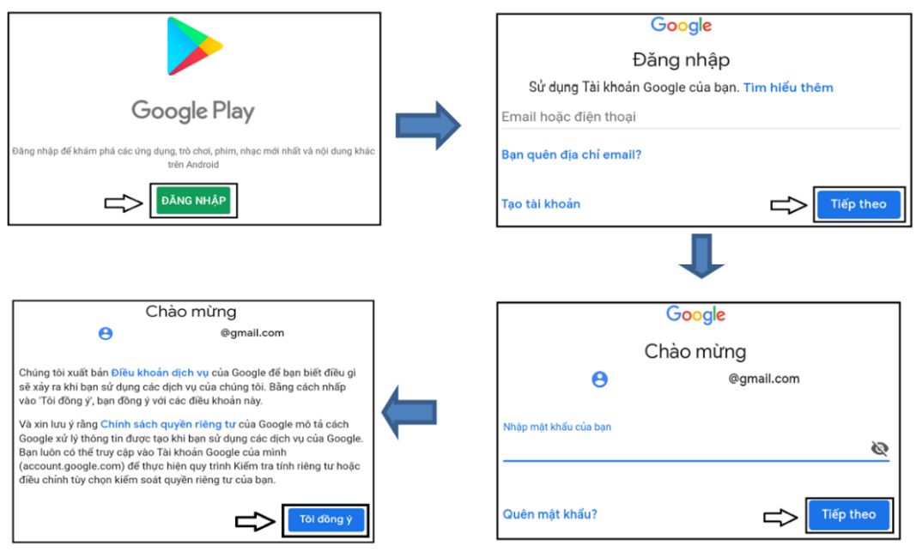
Sau khi đăng nhập xong, ứng dụng CHPlay sẽ yêu cầu thiết lập các thông tin cần thiết trước khi tiến hành tải các ứng dụng có trong cửa hàng.
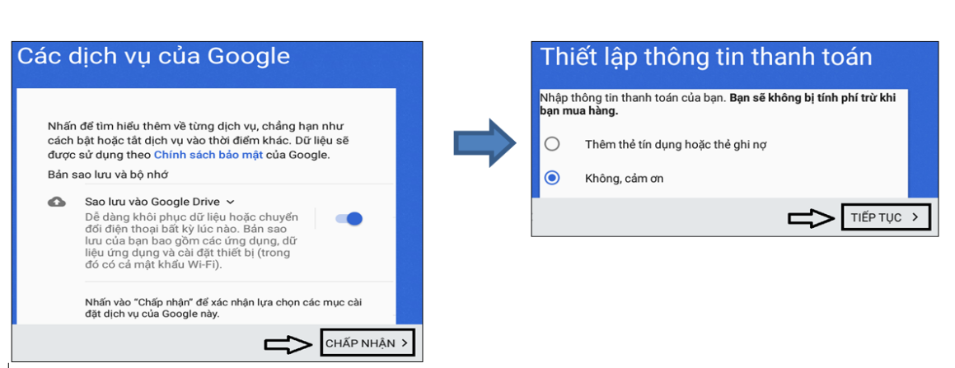

Hệ điều hành IOS
ĐTV bắt buộc phải có tài khoản Icloud để có thể tải và cài đặt ứng dụng trên App Store. Tìm và chọn biểu tượng  App Store trên màn hình thiết bị di động hoặc trong mục “Ứng dụng” của thiết bị di động.

Phương tiện cài đặt

 | Hệ điều hành Android | Hệ điều hành IOS
Link tải chương trình | https://play.google.com/store/apps/details?id=vn.gov.gso.cosis2.bdds&pli=1 | https://apps.apple.com/us/app/bi%E1%BA%BFn-%C4%91%E1%BB%99ng-d%C3%A2n-s%E1%BB%91/id6738903886
Mã QR | 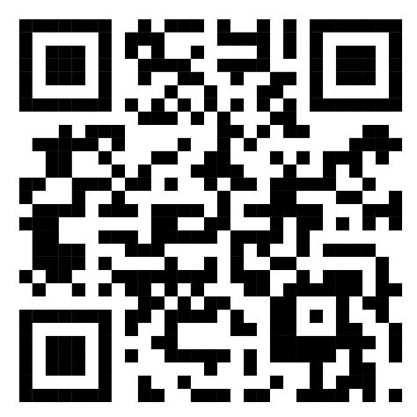 | 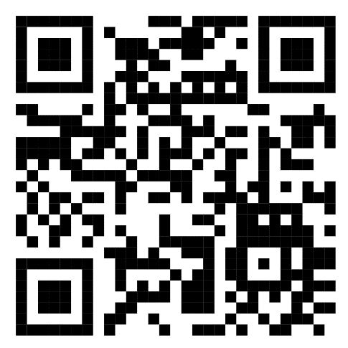
Lưu ý: Trong khi cài đặt cần cho phép ứng dụng các quyền truy cập: Vị trí; Ảnh/phương tiện/tệp; Thông tin về kết nối wi-fi

Cài đặt chương trình
Sau khi đăng nhập thành công, ĐTV truy cập vào CH Play trên thiết bị của mình rồi nhập vào từ khóa: “Biến động dân số” để tìm bộ cài của chương trình.
Sau khi tìm được bộ cài, ĐTV bấm vào phần mềm đó trong danh sách tìm thấy. Sau đó bấm nút [Cài đặt] (Install) để cài đặt chương trình lên thiết bị di động.
Sau khi kết thúc cài đặt, ĐTV bấm vào nút Mở để bắt đầu làm việc với phần mềm.
(Lưu ý: ĐTV phải gỡ hoàn toàn chương trình cũ trước khi cài đặt lại)
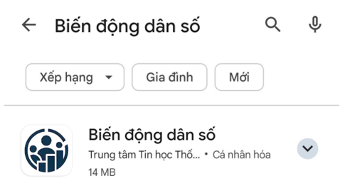 | 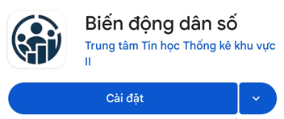 | 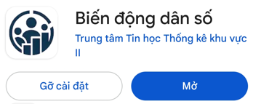

III. SỬ DỤNG CHƯƠNG TRÌNH

Đăng nhập
Để đăng nhập vào chương trình, điều tra viên (ĐTV) tìm và tích chọn vào biểu tượng của chương trình. Và nhập vào tên đăng nhập và mật khẩu đã được cấp rồi chọn nút [Đăng nhập].

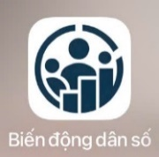 | 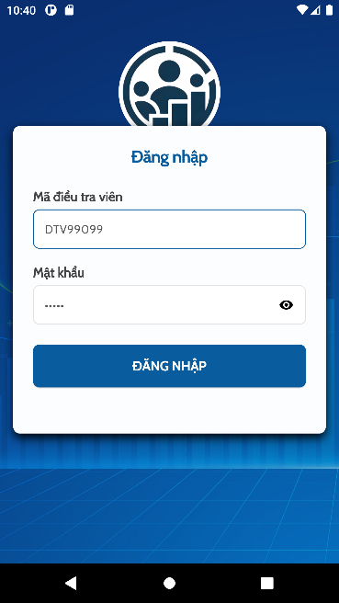 | 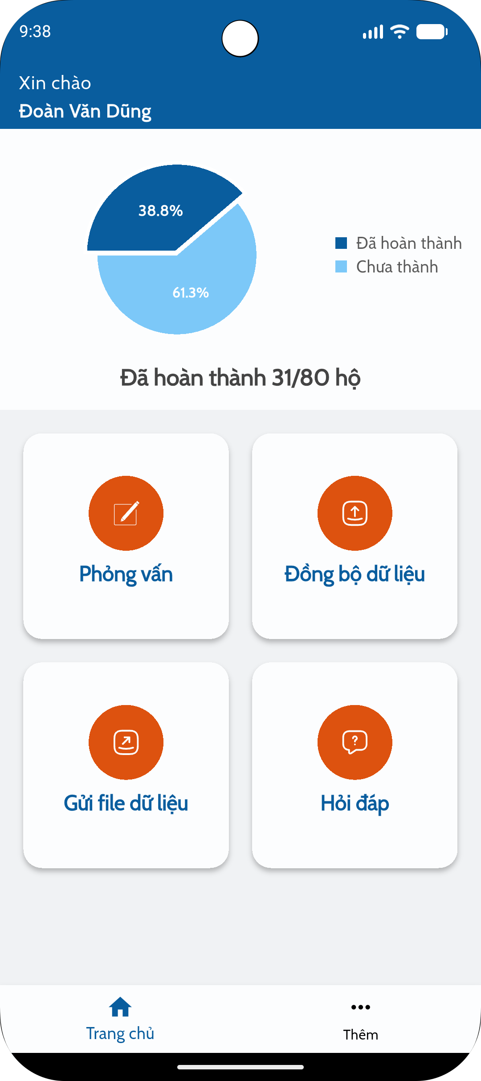 | 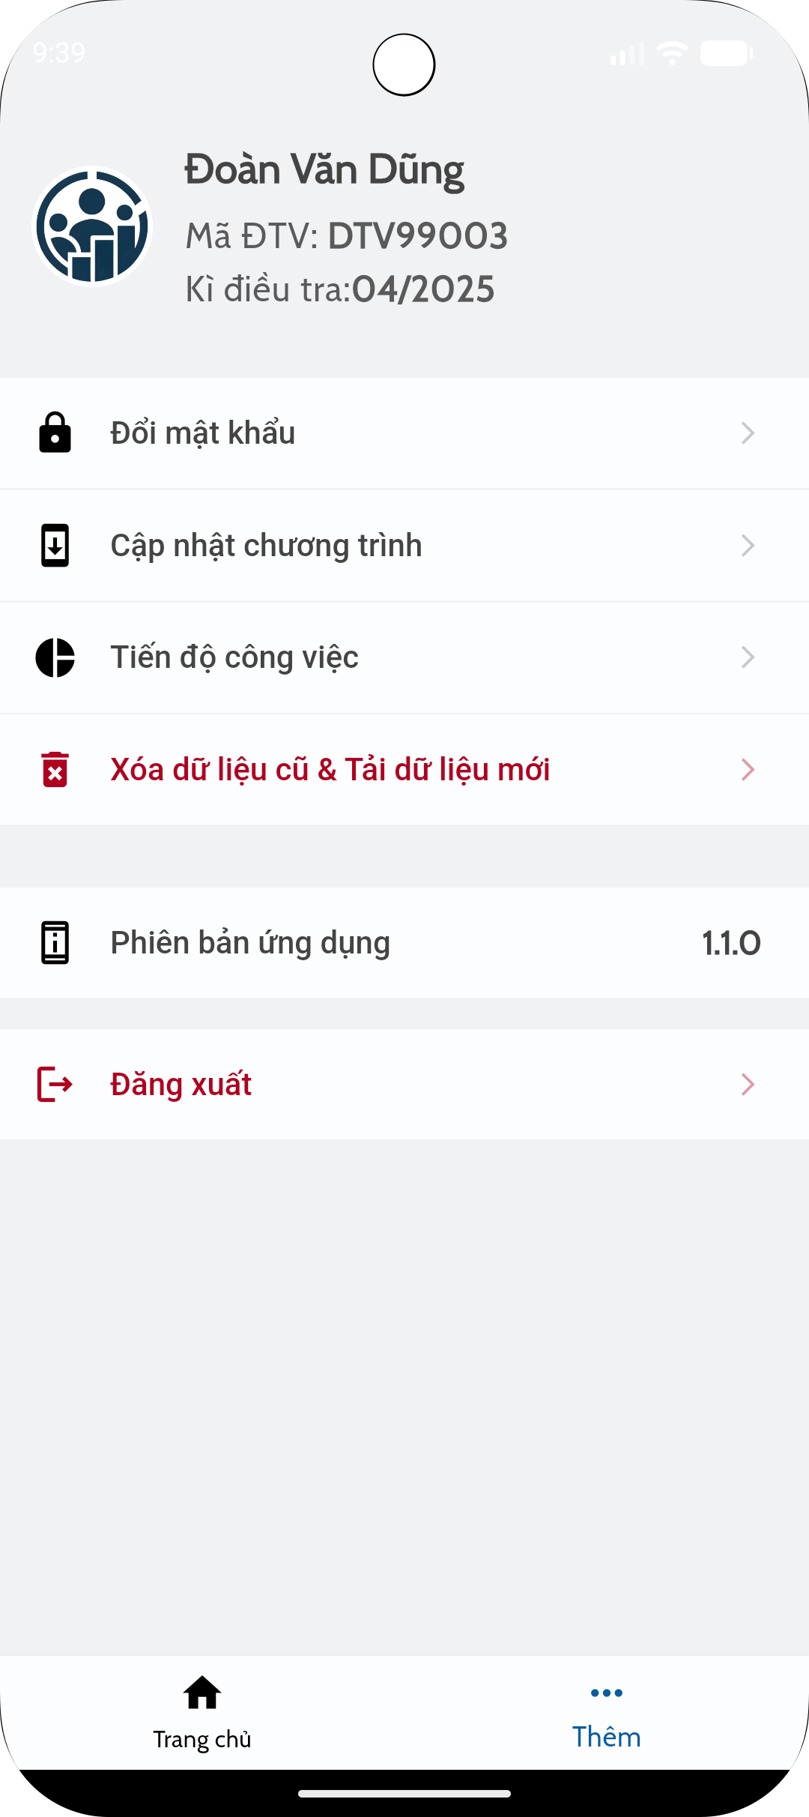

Các chức năng chính của chương trình
Các chức năng chính của chương trình bao gồm:
- Trang chủ: Phỏng vấn; Đồng bộ dữ liệu; Gửi file dữ liệu; Hỏi đáp.
- Thêm: Đổi mật khẩu; Tiến độ.

Phỏng vấn
Đây là chức năng ĐTV dùng để phỏng vấn hộ.
ĐTV chọn [Phỏng vấn] giao diện sẽ hiển thị danh sách các địa bàn được phân công => ĐTV chọn từng địa bàn để hiển thị màn hình trạng thái phỏng vấn bao gồm: Chưa điều tra, đang điều tra, đã điều tra
Giao diện như sau:
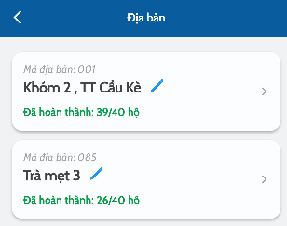 | 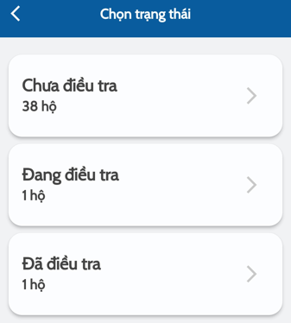
Người dùng có thể cập nhật tên địa bàn trong lúc điều tra bằng cách chọn cập nhật tên địa bàn trực tiếp.
Màn hình danh sách hộ của địa bàn vừa được chọn sẽ hiển thị ở 3 trạng thái: Danh sách chưa điều tra, đang điều tra và danh sách đã điều tra.
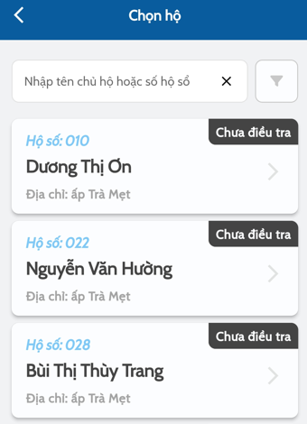 | 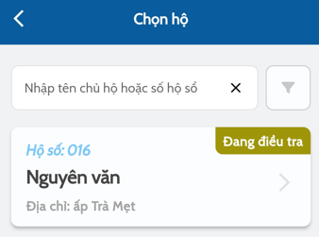 | 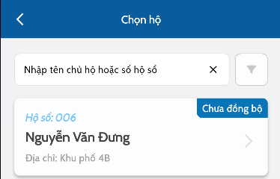

Danh sách chưa điều tra: gồm những hộ chưa phỏng vấn.
Danh sách đang điều tra: gồm những hộ đang phỏng vấn dang dở.
Danh sách đã điều tra: gồm những hộ đã phỏng vấn (bao gồm những hộ hoàn thành chưa đồng bộ và hộ hoàn thành đã đồng bộ)
Ngoài ra ở danh sách đã điều tra cũng thể hiện các hộ được chọn ở các trạng thái khác
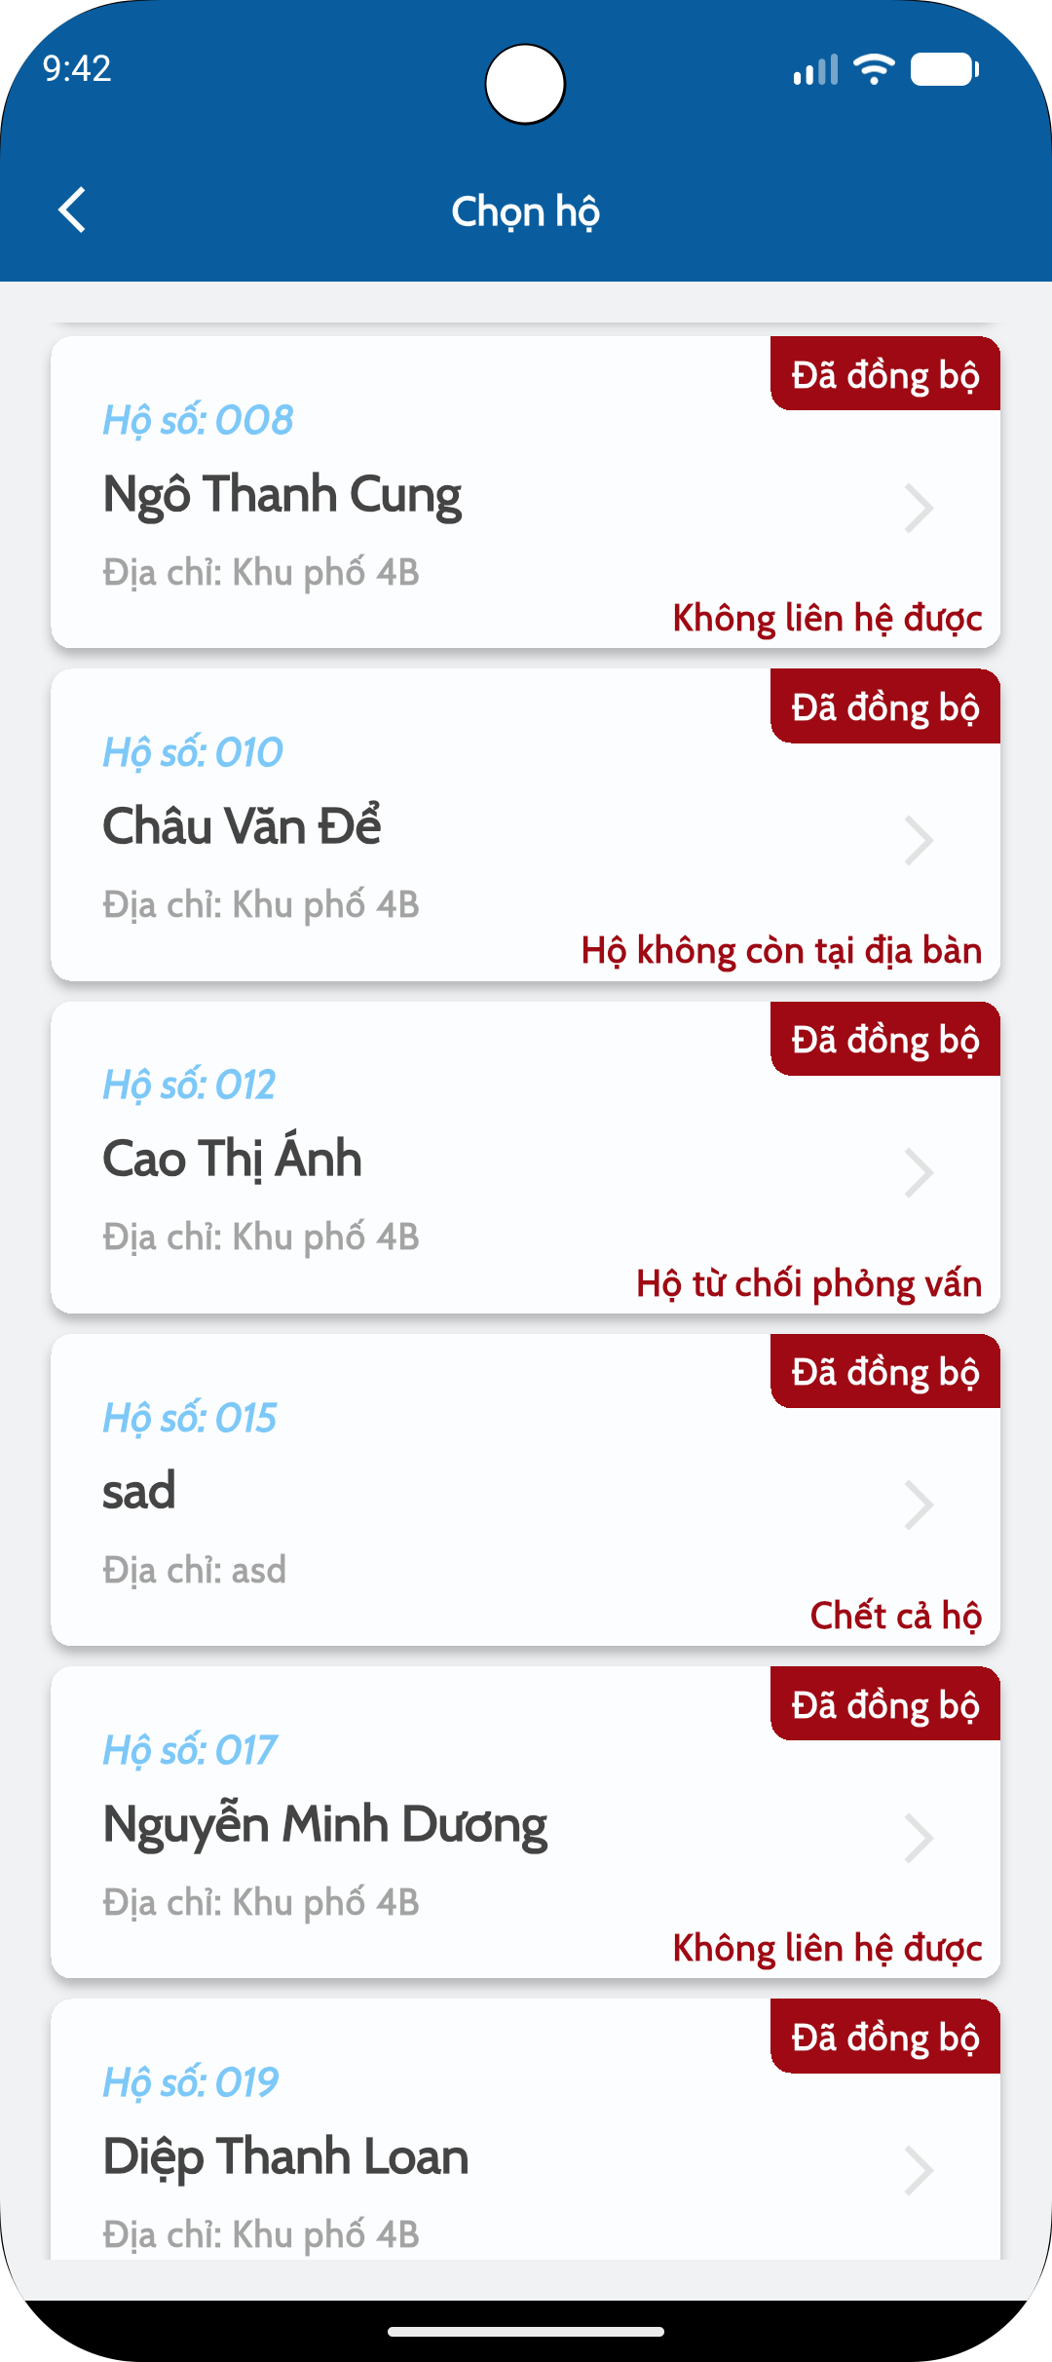

Đồng bộ dữ liệu

ĐTV dùng chức năng này để truyền dữ liệu từ thiết bị của mình về hệ thống quản lý chung lấy bảng kê mới được phân công bổ sung (nếu có).
Lưu ý: Khi đồng bộ dữ liệu thì ĐTV phải bật 3G/4G hoặc kết nối wifi thì mới thực hiện được.

    - Tải dữ liệu
Dùng để tải lại mới dữ liệu (có thay đổi) cần cập nhật.
    - Gửi file dữ liệu
Dùng để gửi toàn bộ dữ liệu từ thiết bị điện thoại lên server trong trường hợp đồng bộ không được vì lý do khách quan.

Lưu ý: Trường hợp, những hộ ở trạng thái đang điều tra hoặc những hộ đã hoàn thành nhưng chưa đồng bộ ở DANH SÁCH ĐÃ ĐIỀU TRA. Khi ĐTV chọn TẢI DỮ LIỆU hoặc cài đặt lại chương trình (khi có) thì các hộ này sẽ trở về trạng thái CHƯA ĐIỀU TRA.

Tiến độ
Đây là chức năng ĐTV dùng để theo dõi, kiểm tra tiến độ thực hiện công việc được phân công.

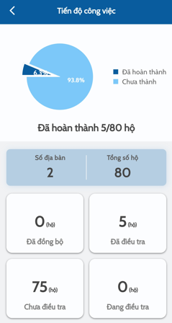

Cập nhật chương trình
ĐTV dùng chức năng này để tải phiên bản mới nhất của chương trình về thiết bị.
Nếu có phiên bản mới chương trình sẽ quay về CH Play đối với phiên bản chạy trên hệ điều hành Android, ĐTV sẽ bấm nút “Cập nhật” hoặc “Update” để cập nhật chương trình.
Lưu ý: Khi cập nhật chương trình thì ĐTV phải bật 3G/4G hoặc kết nối wifi thì mới thực hiện được.
Trong trường hợp quay về CHPlay nhưng không có nút “Cập nhật” hoặc nút “Update” mà chỉ có nút “Mở” và nút “Gỡ cài đặt” thì ĐTV cần phải vào Cài đặt Quản lý ứng dụng CHPlay Lưu trữ Xóa bộ đệm (Đối với Hệ điề hành Android). Sau đó mới cập nhật lại phần mềm.
(Quy trình tương tự với App Store dành cho hệ điều hành IOS)

Đổi mật khẩu
Đây là chức năng ĐTV dùng để đổi mật khẩu ban đầu GSV, QTV cung cấp.
Để đảm bảo an toàn bảo mật dữ liệu, ĐTV cần thực hiện chức năng này ngay lần đầu đăng nhập vào hệ thống.
ĐTV nhập mật khẩu mới và xác nhận lại đúng mật khẩu mới => Xác nhận.
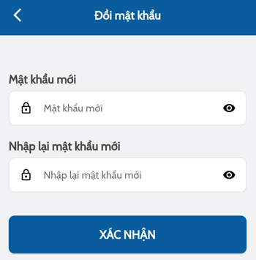
    - Hỏi đáp
Chức năng hỗ trợ ĐTV xem tham khảo những câu hỏi và câu trả lời có liên quan đến những chủ đề quan tâm. Và có thể tự đặt câu hỏi gửi lên hệ thống.
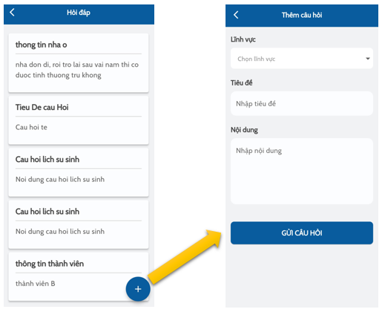

    - Đăng xuất

Đóng chương trình và thoát khỏi hệ thống.

Một số dạng câu hỏi trong chương trình
- Câu hỏi mở: là dạng câu hỏi ĐTV phải nhập câu trả lời từ bàn phím.
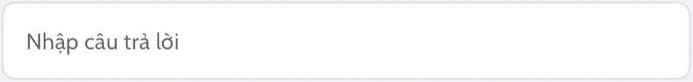
- Câu hỏi đóng:
Chọn 1 phương án trả lời
Chương trình sẽ hiện danh sách các câu trả lời.
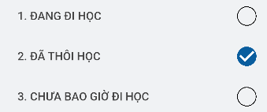
Chọn nhiều phương án trả lời
- Dạng 1:
ĐTV chọn nhiều phương án trả lời cho một câu hỏi. Câu trả lời check từng phương án với dấu check là Có, không check là Không
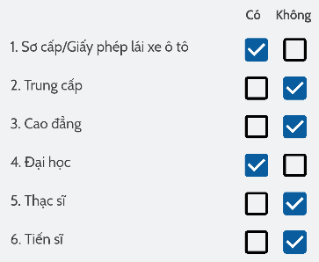
- Dạng 2:
ĐTV chọn nhiều phương án trả lời cho một câu hỏi. Câu hỏi có thể check nhiều phương án với dấu check là Có, không check là Không
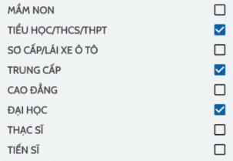
- Câu hỏi gộp về tổng số con đã sinh của người phụ nữ 10-49 tuổi
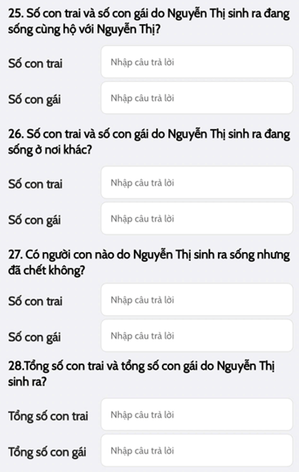
- Các dạng thông báo:
Báo lỗi: là thông báo của chương trình, thông báo này bắt buộc ĐTV phải sửa đúng logic thì chương trình mới cho chuyển đến trang tiếp theo.
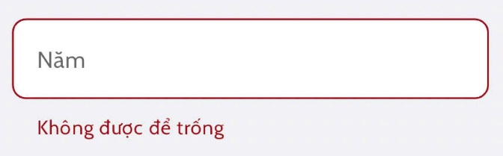
Cảnh báo: là thông báo của chương trình, câu thông báo sẽ có chữ “Cảnh báo:…”. ĐTV chỉ cần kiểm tra lại tất cả các thông tin mà chương trình đã thông báo xem đã đúng chưa? Nếu đúng rồi thì giữ nguyên thông tin đã nhập vào mà không phải sửa rồi bấm nút “Tiếp tục”.
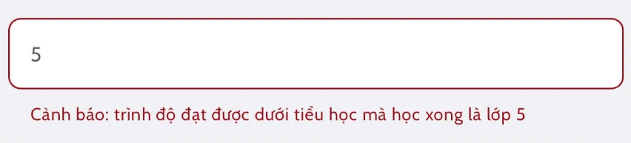

Một số chức năng khác
Menu nhanh: Di chuyển nhanh đến các mục trong phiếu: khi muốn xem lại dữ liệu của hộ đã hoàn thành phỏng vấn, ĐTV có thể dùng nút “Tiếp tục” để di chuyển đến câu hỏi cần xem hoặc di chuyển nhanh đến mục cần xem bằng cách bấm vào nút  ở góc trên bên trái màn hình phỏng vấn. Bên trái màn hình phỏng vấn sẽ hiện lên danh sách các mục của phiếu mà ĐTV muốn xem dữ liệu ở mục nào thì chọn mục đó chọn câu hỏi cần xem:
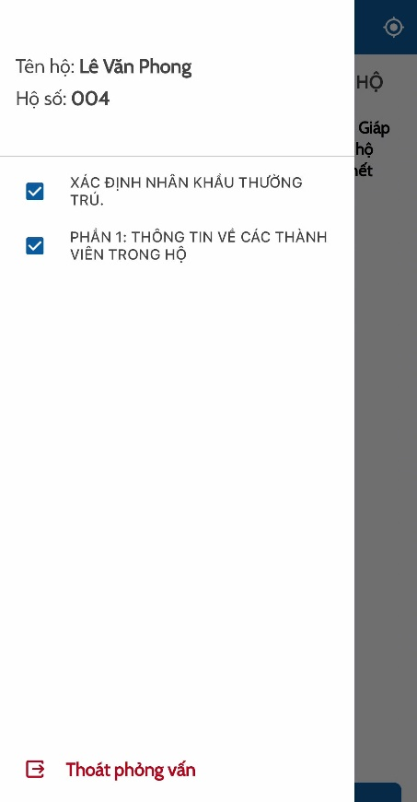
GPS:
Hình 1: ĐTV lấy GPS khi đang thực hiện phỏng vấn. Cấp quyền lấy định vị cho thiết bị bằng cách “Cho phép một lần” hoặc “Cho phép khi dùng ứng dụng”
Hình 2: ĐTV sẽ lấy GPS sau khi hoàn thành phiếu bằng cách click chọn nút [Lấy tọa độ]
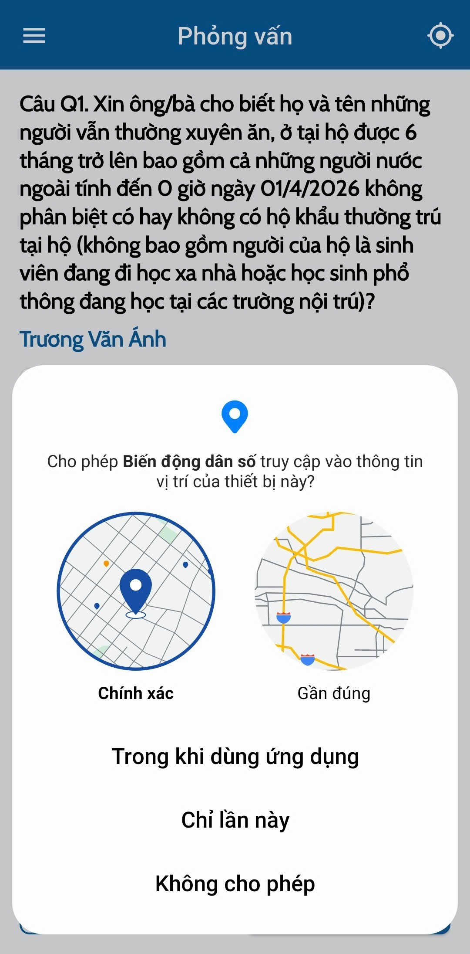 | 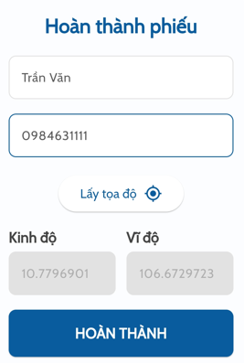
Hình 1 | Hình 2

IV. QUY TRÌNH PHỎNG VẤN
Sau khi ĐTV đăng nhập thành công. Quy trình đến hộ:
B1: Chọn [Phỏng vấn] để đi đến danh sách địa bàn được phân công
B2: Chọn địa bàn cần điều tra đi đến danh sách trạng thái địa bàn
B3: ĐTV chọn trạng thái địa bàn có hộ tương ứng cần điều tra đến danh sách hộ trong địa bàn.
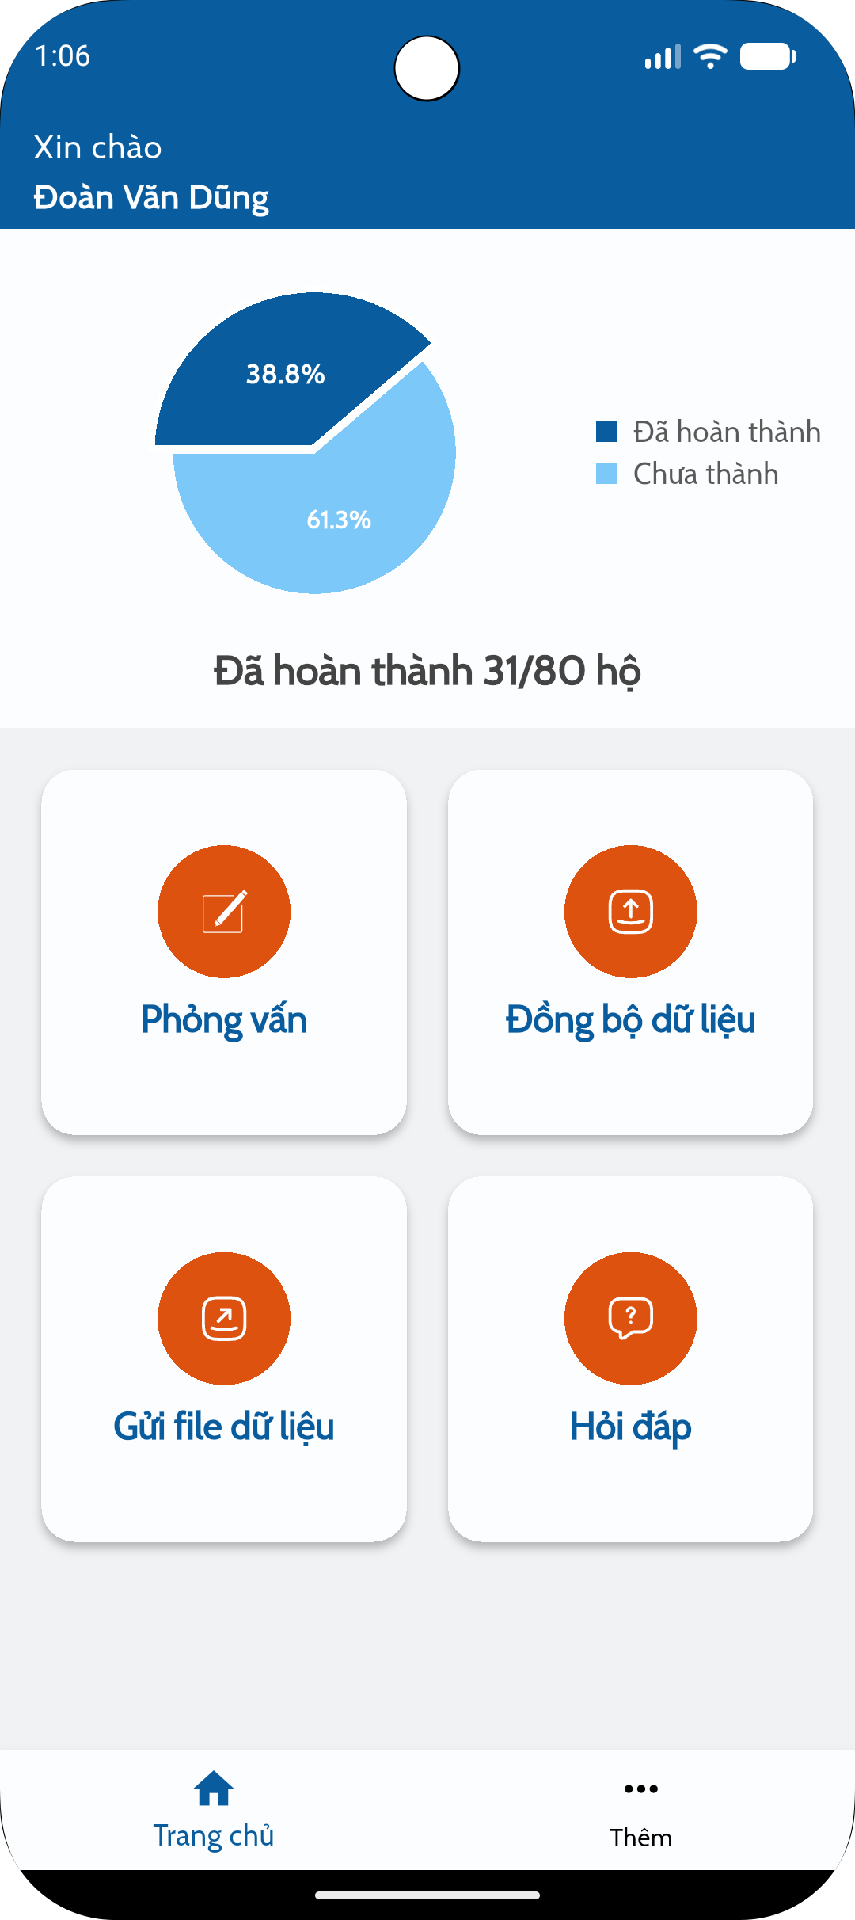 | 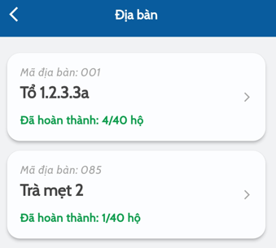
Sau khi chọn được hộ để điều tra, màn hình trạng thái hộ xuất hiện:
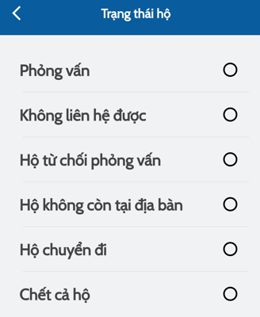
ĐTV chọn Trạng thái “Phỏng vấn” và nhấn nút [Tiếp tục]
Chương trình sẽ lần lượt hiển thị thông tin định danh của hộ: Tỉnh/Thành phố, Huyện/Quận, Xã/Phường, Mã địa bàn, Hộ số, Tên chủ hộ, Địa chỉ của hộ.
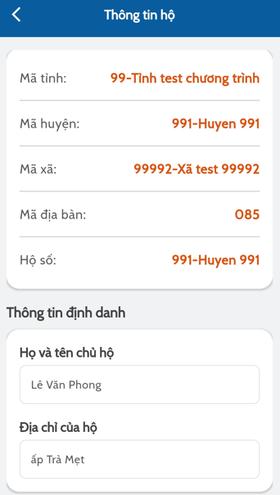
Chọn [Tiếp tục] để bắt đầu điều tra. Phiếu sẽ hiển thị tuần tự từng phần trong phiếu
Trường hợp 1: Trạng thái hộ được chọn là [Phỏng vấn] bao gồm 4 nội dung. ĐTV sẽ điều tra tuần tự các câu theo bước nhảy, thực hiện nhập thông tin đáp án theo logic của phiếu.
- Nội dung 1: Xác định nhân khẩu thực tế thường trú (NKTTTT) tại hộ bao gồm 7 câu dùng để xác nhận thành viên thường trú trong hộ.
Những thành viên được nhập vào câu Q1, Q2, Q4, Q5 (loại trừ những thành viên ở câu Q3) sẽ là thành viên thực tế thường trú trong hộ.
Q6: hiển thị danh sách toàn bộ thành viên được xác định là NKTTTT
Q7: Xác định thành viên nào là chủ hộ và là người nước ngoài. ĐTV có thể check chọn nhiều thành viên là người nước ngoài trong hộ. Và chọn chủ hộ là duy nhất.
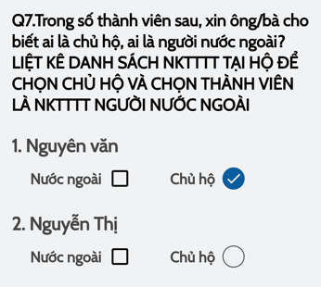
- Nội dung 2: Phần 1 - Thông tin về các thành viên trong hộ bao gồm 44 câu
+ Xác định thông tin định danh của thành viên từ câu 1 đến câu 7
Câu 2,3: Chọn 1 đáp án bằng cách check chọn options.
Câu 4: Tháng sinh chọn vào list danh sách tháng và chọn tháng tương ứng. Nhập năm sinh thích hợp.
Câu 5: Chương trình sẽ tự động tính số tuổi tròn khi ĐTV nhập năm sinh ở câu 4 cụ thể. Trường hợp năm sinh là [Không xác định] => C4N = 9998 thì câu 5 ĐTV sẽ tự nhập số tuổi tròn thực tế.
Câu 6, 6a, 6b:
Riêng câu 6 ĐTV chọn 1 đáp án. Nếu chọn Khác và Tên dân tộc = 99 => sẽ xuất hiện ô text nhập “các đặc trưng, phong tục tập quán của dân tộc giống tập quán của dân tộc nào”.

Riêng câu 6a, 6b: nếu chọn “Nước ngoài” => Thực hiện click chọn tên quốc gia. Để tìm kiếm nhanh quốc gia => nhập tên quốc gia tương ứng vào thanh tìm kiếm.
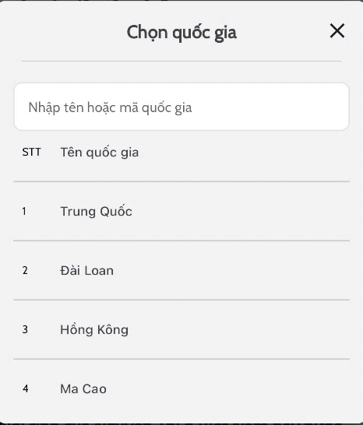
Câu 7: Chỉ hiển thị khi thành viên dưới 5 tuổi
+ Xác đ7: Chỉ hiển thị khi thành viên dưới
Câu 8, 10: Chọn 1 đáp án bằng cách check chọn options.
Câu 9:
chọn “ở Việt Nam” => Thực hiện click chọn Tỉnh/Thành phố.
chọn “ở Nước ngoài” => Thực hiện click chọn tên quốc gia.
Câu 11: Chọn 1 đáp án bằng cách check chọn options. Nếu chọn đáp án “Khác” => nhập lý do cụ thể (giá trị nhập là chữ và số).
+ Xác định trình độ học vấn từ câu 12 đến câu 18
Câu 12, 14, 18: Chọn 1 đáp án bằng cách check chọn options.
Câu 13:
Riêng câu 13 bao gồm 9 mục đáp án. ĐTV chọn từ mục 4 đến mục 8 sẽ được chọn nhiều đáp án. Nếu mục 8 (tiến sĩ) được check chọn sẽ xuất hiện mục 9 (sau tiến sĩ) và ghi cụ thể thông tin sau tiến sĩ (giá trị nhập là chữ và số).
Câu 15: Nhập lớp học thích hợp (giá trị nhập từ 1 đến 12)
Câu 16: Check lần lượt Có hoặc không cho từng mục trả lời của câu hỏi. Không được bỏ trống mục trả lời
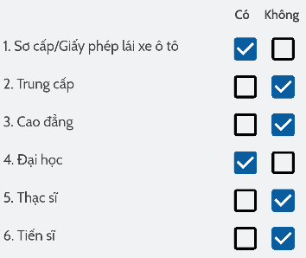
Nếu mục 6 (tiến sĩ) là Có sẽ xuất hiện mục 7 (hoàn thành sau tiến sĩ) để check chọn.
Câu 17: Nhập số năm học thích hợp (giá trị nhập là số tự nhiên)
Câu 19: Chọn 1 đáp án bằng cách check chọn options.
Câu 20, 23a: Check lần lượt Có hoặc không (hoặc Không áp dụng dành cho câu 23a) cho từng mục trả lời của câu hỏi. Không được bỏ trống mục trả lời.
Câu 21: Check lần lượt Có hoặc không cho từng mục trả lời của câu hỏi. Không được bỏ trống mục trả lời. Nếu mục 6 (nguồn khác) là Có sẽ xuất hiện ô ghi cụ thể nguồn khác (giá trị nhập là chữ và số).
Câu 22: (tương tự câu 4)
Câu 23: Chương trình sẽ tự động tính số tuổi tròn khi ĐTV nhập năm sinh ở câu 4 cụ thể. Trường hợp năm sinh là [Không xác định] => C4N = 9998 thì câu 22 ĐTV sẽ tự nhập số tuổi tròn thực tế.
- Nội dung 3: Phần 2 – Thông tin về lịch sử sinh của phụ nữ từ 10 – 49 tuổi, kế hoạch hóa gia đình và sức khỏe sinh sản của thành viên hộ là nữ từ 15 – 49 tuổi bao gồm 23 câu
Câu 24, 32, 35, 37, 38a, 39, 42: Chọn 1 đáp án bằng cách check chọn options.
Câu 25, 26, 27, 28: là câu hỏi gộp về tổng số con đã sinh của người phụ nữ 10-49 tuổi.
Câu 28 = câu 25 + câu 26 + câu 27 (của số con trai và số con gái)
Câu 29: Chọn và nhập tháng, năm dương lịch của lần sinh gần nhất.
Câu 30: Nhập thông tin số con trai/số con gái của lần sinh gần nhất.
Câu 31: Chọn option Có/Không. Nếu chọn Có => nhập số lần khám (giá trị nhập là số tự nhiên)
Câu 33: Nhập số tuần để biết giới tính thai nhi (giá trị nhập là số tự nhiên). Nếu thành viên không nhớ rõ thì chec chọn “Không biết” (mã 98).
Câu 34, 36, 38b, 28c, 40, 41, 43, 44: Chọn 1 đáp án bằng cách check chọn options. Nếu đáp án là “Khác” => nhập cụ thể thông tin (giá trị nhập là chữ và số)
- Nội dung 4: Phần 3 – Thông tin về người chết của hộ bao gồm 8 câu
Câu 45, 47, 52: Chọn 1 đáp án bằng cách check chọn options.
Câu 46: Nhập tên từng thành viên chết từ ngày 01 Tết Âm lịch [tên Tết Âm lịch năm điều tra -1] năm [năm điều tra -1] đến 31/03/[năm điều tra].
Câu 48, 49: Nhập tháng, năm dương lịch của ngày chết và ngày sinh.
Câu 50: Chương trình sẽ tự động tính số tuổi tròn khi ĐTV nhập năm sinh ở câu 48, 49 cụ thể. Trường hợp năm sinh là [Không xác định] => C4N = 9998 thì câu 5 ĐTV sẽ tự nhập số tuổi tròn thực tế.
Câu 51: Chọn 1 đáp án bằng cách check chọn options. Nếu chọn mục 6 (Khác) => nhập thông tin khác cụ thể (gia trị nhập là chữ và số).
Trường hợp 2: Trạng thái hộ được chọn là [Không liên hệ được]/[Hộ từ chối phỏng vấn]/[Hộ không còn tại địa bàn]/[Hộ chuyển đi]. Sau khi chọn [Tiếp tục] sẽ xuất hiện câu hỏi xác nhận. ĐTV nếu chọn [Đồng ý] hộ sẽ chuyển đến danh sách Đã điều tra.
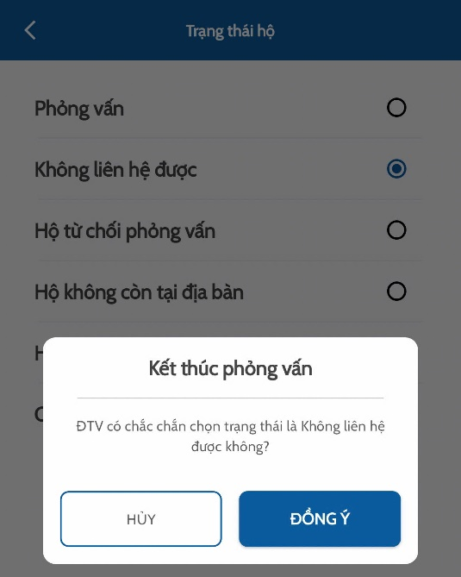
Trường hợp 3: Trạng thái hộ được chọn là [Chết cả hộ]. Sau khi chọn [Tiếp tục] sẽ đi đến Phần 3: Thông tin về người chết của hộ bắt đầu từ câu 45 đến câu 52.
(Tương tự Nội dung 4 - phần 3 của trường hợp hợp 1).
Trường hợp 4: Hộ là hộ nước ngoài (Khi ở bảng kê xác nhận hộ toàn bộ là hộ nước ngoài). Sẽ bắt đầu điều tra phiếu nước ngoài gồm 9 câu
. Từ câu 1 đến câu 7: tương tự Q1, câu 2, câu 3, câu 4, câu 6a, câu 6b, câu 9 của trường hợp 1.
. Câu 53, 54: Chọn 1 đáp án bằng cách check chọn options.

- Mục GPS
Sau khi hoàn thành các câu hỏi phỏng vấn. ĐTV lấy GPS (yêu cầu quyền truy cập vị trí) và chọn “HOÀN THÀNH PHIẾU” để hoàn thành phỏng vấn.
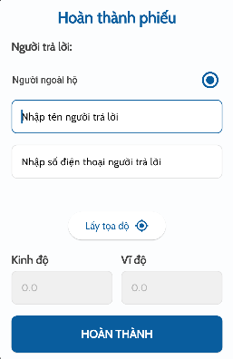
- Xem lại một hộ đã phỏng vấn
Nếu muốn xem hoặc sửa lại thông tin của hộ đã phỏng vấn thì chọn nút “Danh sách đã điều tra”; sau đó chọn hộ cần xem hoặc sửa thông tin.

II. HƯỚNG DẪN SỬ DỤNG TRANG WEB QUẢN LÝ

Địa chỉ truy cập
Địa chỉ truy cập vào trang web: https://biendongdanso.nso.gov.vn

Các chức năng của trang web
Trang web gồm các chức năng chính sau:
 | Chức năng | Giải thích | Quyền
1 | Trang chủ
2 | Hệ thống
2.1 | Quản lý người dùng
2.1.1 | Thống kê số lượng GSV/ĐTV | Tổng hợp thống kê số lượng tất cả các tài khoản cấp TW, tỉnh, TKCS, xã | QTV:QTTW,QTT;  GSV:GST
2.1.2 | Import người dùng | Import danh sách người dùng vào hệ thống | QTV:QTTW,QTT;  GSV:GST
2.1.3 | Import quyền GST/GSTKCS | Import danh sách phân quyền cho giám sát viên cấp tw, tỉnh, huyện | QTV:QTTW,QTT;  GSV:GST
2.1.4 | Phân quyền giám sát TKCS | Cập nhật lại danh sách phân quyền giám sát viên cấp huyện | QTV:QTTW,QTT;  GSV:GST
2.1.5 | Import phân quyền ĐTV | Import danh sách phân quyền điều tra viên theo tỉnh | QTV:QTTW,QTT;  GSV:GST
2.1.6 | Phân quyền điều tra viên | Cập nhật phân quyền điều tra viên | QTV:QTTW,QTT;  GSV:GST,GSD
2.1.7 | Danh sách người dùng | Xem và cập nhật danh sách người dùng.  Xuất danh sách ra file Excel. | QTV:QTTW,QTT;  GSV:GST,GSD
2.1.8 | Chuyển quyền quản trị Tỉnh | Chuyển quyền quản trị cấp Tỉnh | QTV:QTTW,QTT;  GSV:GST
2.2 | Tài liệu & Văn bản
2.2.1 | Upload tài liệu | Tải lên các tài liệu phục vụ kế hoạch điều tra | QTV:QTTW
2.2.2 | Phương án & Quyết định | Xem và tải tài liệu | QTV:QTTW,QTT;  GSV:GST,GSD
2.2.3 | Văn bản điều hành | Xem và tải tài liệu | QTV:QTTW,QTT;  GSV:GST,GSD
2.2.4 | Tài liệu nghiệp vụ | Xem và tải tài liệu | QTV:QTTW,QTT;  GSV:GST,GSD
2.2.5 | Hướng dẫn sử dụng | Xem và tải tài liệu | QTV:QTTW,QTT;  GSV:GST,GSD
2.2.6 | Danh mục hành chính | Xem và tải tài liệu | QTV:QTTW,QTT;  GSV:GST,GSD
3 | Danh sách nền
3.1 | Quản lý địa bàn
3.1.1 | Import DS địa bàn | Import bảng kê địa bàn vào hệ thống | QTV:QTTW,QTT;  GSV:GST
3.1.2 | Danh sách địa bàn | Xem bảng kê địa bàn theo tỉnh/huyện | QTV:QTTW,QTT;  GSV:GST,GSD
3.1.3 | Duyệt địa bàn mẫu | Duyệt danh sách địa bàn mẫu | QTV:QTTW,QTT;  GSV:GST
3.1.4 | Tiến độ cập nhật địa bàn | Tiến độ cập nhật địa bàn | QTV:QTTW,QTT;  GSV:GST
3.2 | Quản lý hộ
3.2.1 | Import danh sách hộ | Import danh sách hộ từ file excel sau khi đã rà soát | QTV:QTTW,QTT;  GSV:GST
3.2.2 | Danh sách hộ rà soát | Xem danh sách hộ sau khi rà soát, chưa chọn mẫu | QTV:QTTW,QTT;  GSV:GST,GSD
3.2.3 | Tiến độ cập nhật DS hộ | Tiến độ cập nhật danh sách hộ | QTV:QTTW,QTT;  GSV:GST
3.2.4 | Chọn hộ mẫu | Chọn hộ mẫu theo quy tắc của Cục TTDLTT đưa ra trên danh sách đã rà soát | QTV:QTTW
3.2.5 | Duyệt chọn hộ mẫu | Duyệt chọn mẫu để không chọn mẫu lại và CAPI lấy bảng kê về thiết bị điều tra.  Bỏ duyệt chọn mẫu để chọn mẫu lại. | QTV:QTTW,QTT;  GSV:GST
3.2.6 | Bảng kê hộ mẫu | Xem bảng kê hộ theo tỉnh/xã/địa bàn | QTV:QTTW,QTT;GSV:GST,GSD
4 | Giám sát
4.1 | Thời hạn cập nhật CAPI/Web | Cập nhật thời hạn tiến độ | QTV:QTTW,QTT;  GSV:GST,GSD
4.2 | Đổi thiết bị Capi |  | QTV:QTTW,QTT;  GSV:GST
4.3 | Kiểm tra số liệu
4.3.1 | Kiểm tra logic | Kiểm tra logic đơn vị thu thập thông tin (phiếu) theo đơn vị hành chính  Xuất danh sách ra file Excel. | QTV:QTTW,QTT;  GSV:GST,GSD
4.3.2 | Xem phiếu/Tiến độ điều tra | Xem chi tiết đơn vị thu thập thông tin (phiếu) theo đơn vị hành chính  Xuất danh sách ra file Excel. | QTV:QTTW,QTT;  GSV:GST,GSD
4.3.3 | Duyệt số liệu địa bàn | Duyệt địa bàn điều tra sau khi đã sửa hết lỗi. | QTV:QTTW,QTT;  GSV:GST
4.4 | Danh sách trùng định vị theo điều tra viên |  | QTV:QTTW,QTT;  GSV:GST,GSD
4.5 | Vị trí/Phỏng vấn lại/Giải trình thời gian phỏng vấn |  | QTV:QTTW,QTT;  GSV:GST,GSD
4.6 | Trạng thái phỏng vấn hộ |  | QTV:QTTW,QTT;  GSV:GST,GSD
4.7 | Tiến độ điều tra
4.7.1 | Tiến độ điều tra toàn quốc/tỉnh |  | QTV:QTTW,QTT;  GSV:GST,GSD
4.7.2 | Tiến độ sửa lỗi |  | QTV:QTTW,QTT;  GSV:GST,GSD
4.7.3 | Tiến độ điều tra theo tình trạng hộ |  | QTV:QTTW,QTT;  GSV:GST,GSD
4.7.4 | Tiến độ điều tra viên |  | QTV:QTTW,QTT;  GSV:GST,GSD
4.8 | Tra cứu dữ liệu |  | QTV:QTTW,QTT;  GSV:GST,GSD
4.9 | Xuất dữ liệu |  | QTV:QTTW,QTT;  GSV:GST,GSD
5 | Tiện ích
5.1 | Thống kê tần suất |  | QTV:QTTW,QTT;  GSV:GST,GSD
5.2 | Thống kê tương quan |  | QTV:QTTW,QTT;  GSV:GST,GSD
6 | Tổng hợp
6.1 | Tổng hợp nhanh
6.1.1 | Số hộ theo ĐB-TTNT | Thống kê số hộ theo địa bàn, TTNT | QTV:QTTW,QTT;  GSV:GST,GSD
6.1.2 | Số NK 0 tuổi | Thống kê số nhân khẩu 0+ theo giới tính | QTV:QTTW,QTT;  GSV:GST,GSD
6.1.3 | Số NK 15 tuổi | Thống kê số nhân khẩu 15+ theo giới tính | QTV:QTTW,QTT;  GSV:GST,GSD
6.1.4 | Số NK theo địa bàn | Thống kê số hộ và nhân khẩu theo địa bàn | QTV:QTTW,QTT;  GSV:GST,GSD
6.1.5 | Số NK theo tuổi | Thống kê số nhân khẩu theo nhóm tuổi | QTV:QTTW,QTT;  GSV:GST,GSD
6.1.6 | Số phụ nữ | Thống kê số nhân khẩu từ 15 tuổi theo giới tính | QTV:QTTW,QTT;  GSV:GST,GSD
6.1.7 | Số người di cư | Thống kê số người di cư đến hộ trong 12 tháng qua | QTV:QTTW,QTT;  GSV:GST,GSD
6.1.8 | Số người chết | Thống kê số người chết của hộ trong 12 tháng qua | QTV:QTTW,QTT;  GSV:GST,GSD
7 | Hỏi đáp | Hỏi đáp thắc mắc theo lĩnh vực | QTV:QTTW,QTT;  GSV:GST,GSD
8 | Đổi mật khẩu | Người sử dụng đổi mật khẩu để bảo mật thông tin | QTV:QTTW,QTT;  GSV:GST,GSD

Đăng nhập:
Sau khi nhập vào địa chỉ trang web, màn hình đăng nhập hiện ra như sau:
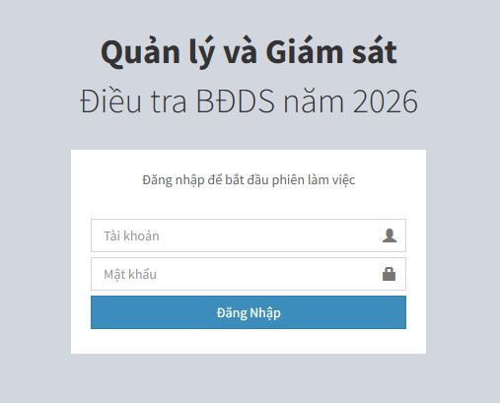
Người dùng nhập vào tài khoản và mật khẩu đã được cung cấp để đăng nhập vào trang web.
Một tài khoản giám sát tỉnh (GST) được tạo sẵn trên hệ thống là GSTxx001.
Trong đó: xx là mã tỉnh.
Chú ý: Giám sát các cấp dùng tài khoản mail nso khi đăng nhập.
GST dùng tài khoản này để import, tạo mới và phân quyền cho các giám sát khác của tỉnh, các giám sát cơ sở và ĐTV. Sau khi tài khoản mới được tạo, người dùng dùng chức năng đổi mật khẩu để đảm bảo tính bảo mật và an toàn cho hệ thống.
Sau khi đăng nhập thành công, giao diện chính sẽ hiện ra như sau:
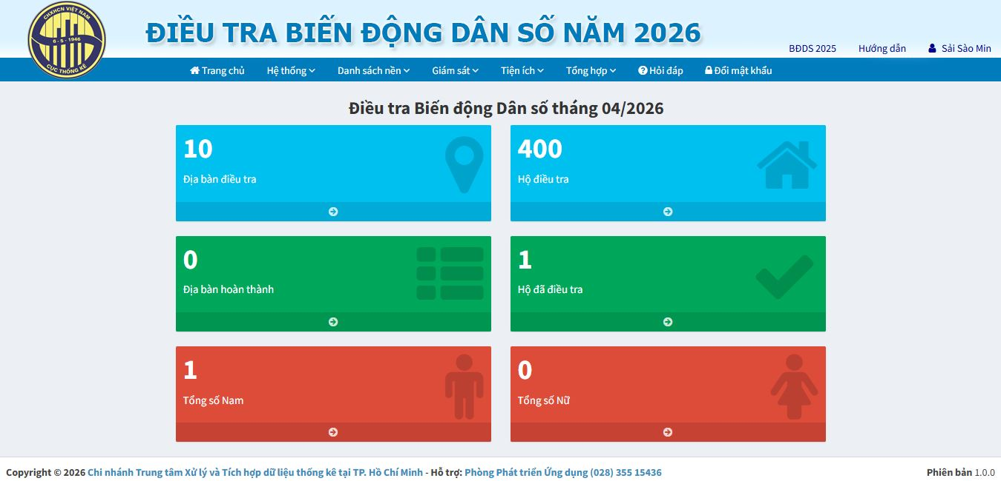

2. Hệ thống

2.1. Quản lý người dùng

2.1.1. Thống kê số lượng GSV/ĐTV
Thống kê tài khoản đang có trên chương trình theo Đơn vị hành chính (viết tắt là ĐVHC) và nhóm tài khoản, kết xuất ra file excel.
Đường dẫn: Menu => Hệ thống => Quản lý người dùng => Import người dùng
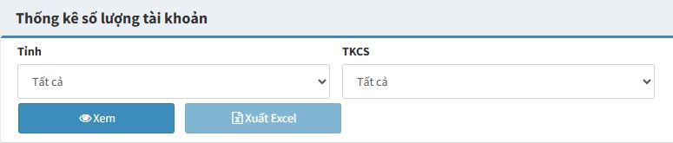
Sau khi chọn “Xem”, danh sách tài khoản sẽ được hiển thị dựa vào sự lựa chọn
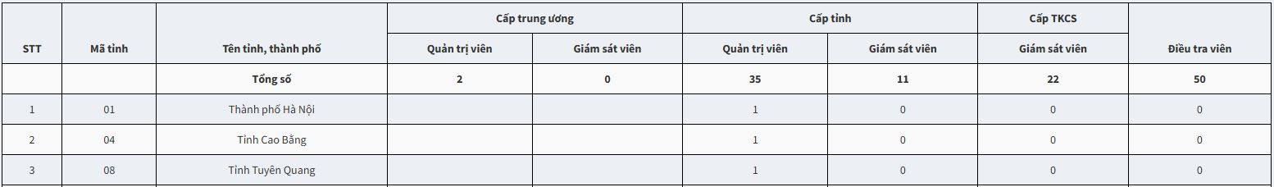

2.1.2. Import người dùng
Chức năng Import danh sách người dùng cho phép Quản trị (Trung ương/Tỉnh tùy phân quyền) tạo nhanh tài khoản hàng loạt từ file Excel mẫu. Hệ thống sẽ tự sinh Tài khoản theo Mã quyền + Mã tỉnh + Số thứ tự và cập nhật danh sách người dùng theo dữ liệu import.
Đường dẫn: Menu => Hệ thống => Quản lý người dùng => Import người dùng
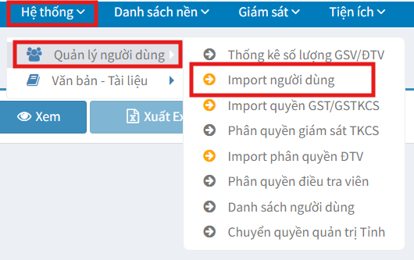
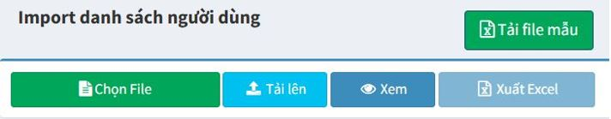
B1: Chọn “Tải file mẫu” để tải file Excel mẫu import người dùng.
B2: Nhập thông tin người dùng theo đúng hướng dẫn trong file mẫu.
Lưu ý thường gặp:
- Dữ liệu nhập từ dòng 4 (dòng 1-3 là tiêu đề).
- Mã Tỉnh/TKCS nhập đủ ký tự theo quy định; không để khoảng trắng thừa, định dạng text.
- Email tài khoản ngành phải đúng định dạng @nso.gov.vn (nếu hệ thống sử dụng đăng nhập AD).
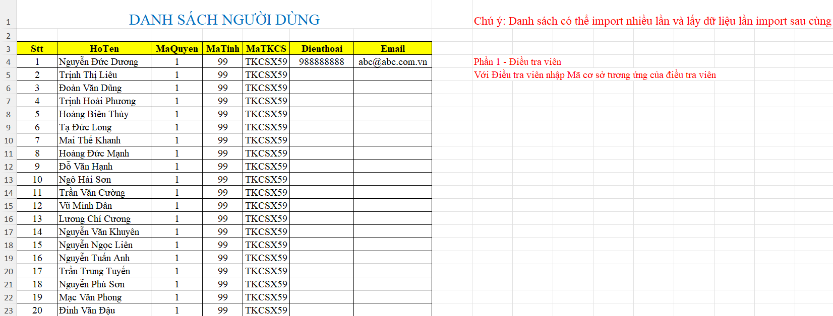
Ý nghĩa các cột: Khuyến nghị các cột mã (MaTinh, MaTKCS, Stt) nên để định dạng Text để không mất số 0 ở đầu.
- Cột 1 – Stt: Số thứ tự (dùng để sinh tài khoản).
- Cột 2 – HoTen: Họ tên người dùng (định dạng Text).
- Cột 3 – MaQuyen: Mã quyền người dùng. Quy ước:
  - DTV = 1
  - GSD = 2
  - GST = 3
- Cột 4 – MaTinh: Mã tỉnh, nhập đủ 2 ký tự (định dạng Text).
- Cột 5 – MaTKCS: Mã cơ sở/TKCS (nếu áp dụng theo phân quyền).
Lưu ý: Với Điều tra viên (DTV) thường yêu cầu nhập MaTKCS tương ứng để gán đúng đơn vị quản lý.
- Cột 6 – DienThoai: Số điện thoại (nếu có).
- Cột 7 – Email: Email (nếu có).
B3: Trên web, chọn “Chọn tệp” và chọn file Excel đã nhập.
B4: Chọn “Tải lên/Import” và chờ hệ thống xử lý. Nếu dữ liệu đúng, hệ thống thông báo import thành công; nếu sai, hệ thống trả lỗi để người dùng sửa lại file và import lại.
Lưu ý: - Khi import, dữ liệu cũ trong phạm vi import có thể bị thay thế để tránh trùng lặp (tùy theo cấu hình hệ thống). Nên kiểm tra lại tại mục “Danh sách người dùng” sau khi import.

2.1.3. Import quyền GST/GSTKCS
Chức năng Import danh sách phân quyền giám sát viên cho phép Quản trị (Trung Ương/Tỉnh tuỳ phân quyền) gán phạm vi giám sát cho các tài khoản giám sát đã được import ở màn Import danh sách người dùng. Hệ thống đọc file Excel mẫu để phân quyền theo Tỉnh/TKCS (tuỳ loại giám sát) và cập nhật danh sách phân quyền theo dữ liệu import.
Đường dẫn: Menu => Hệ thống => Quản lý người dùng => Import quyền GST/GSTKCS
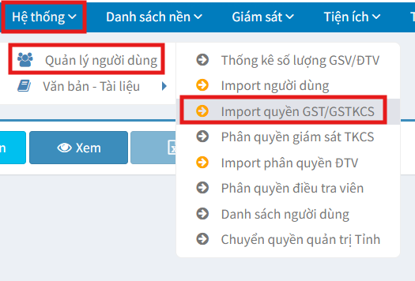
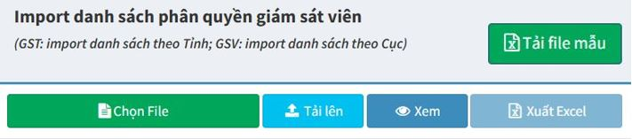
B1: Chọn “Tải file mẫu” để tải file Excel mẫu import phân quyền giám sát viên.
B2: Nhập thông tin phân quyền theo đúng hướng dẫn trong file mẫu.
Lưu ý thường gặp:
- Danh sách có thể import nhiều lần và lấy dữ liệu lần import sau cùng.
- Dữ liệu nhập từ dòng 4 (dòng 1–3 là tiêu đề).
- Các cột mã (TaiKhoan/MaTinh/MaTKCS/MaQuyen) nên để định dạng Text, không để khoảng trắng thừa.
- TaiKhoan phải tồn tại trong danh sách người dùng (đã import ở màn Import danh sách người dùng).
- Trường hợp Giám sát tỉnh (GST): MaTKCS mặc định = 0000000 (nghĩa là giám sát tất cả).
- Trường hợp Giám sát cơ sở: nhập MaTKCS đúng mã cơ sở cần giám sát (ví dụ: TKCSX59, TKCSX60…).
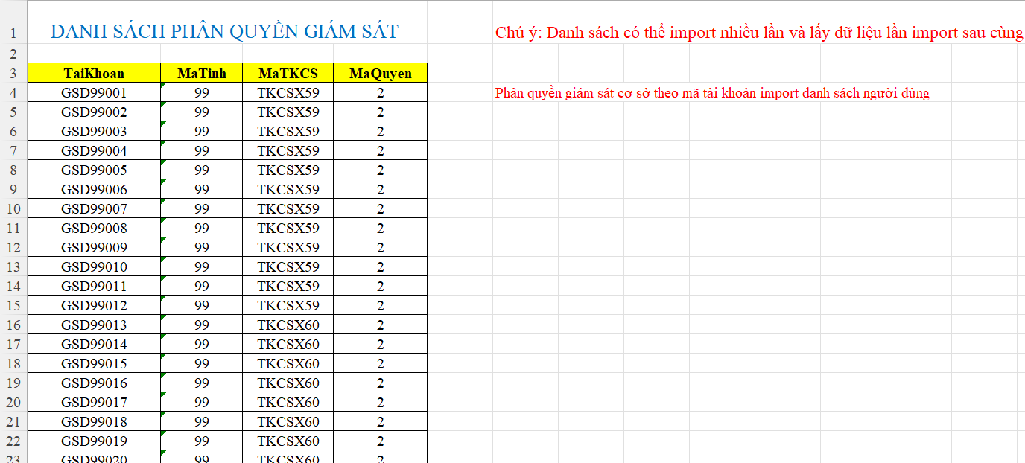
Ý nghĩa các cột: Khuyến nghị các cột mã (TaiKhoan, MaTinh, MaTKCS, MaQuyen) nên để định dạng Text để không mất số 0 ở đầu.
- Cột 1 – TaiKhoan: Tài khoản giám sát (lấy đúng tài khoản đã được tạo từ import người dùng).
- Cột 2 – MaTinh: Mã tỉnh, nhập đủ 2 ký tự (định dạng Text).
- Cột 3 – MaTKCS: Mã TKCS/phạm vi giám sát.
- Với giám sát cơ sở: nhập mã TKCS cụ thể (ví dụ: TKCSX59).
- Với GST: nhập 0000000 (tất cả).
- Cột 4 – MaQuyen: Mã quyền của tài khoản giám sát (để hệ thống phân loại đúng nhóm). Quy ước thường dùng:
- GSD = 2
- GST = 3
B3: Trên web, chọn “Chọn File” và chọn file Excel đã nhập.
B4: Chọn “Tải lên/Import” và chờ hệ thống xử lý. Nếu dữ liệu đúng, hệ thống thông báo import thành công; nếu sai, hệ thống trả lỗi để người dùng sửa lại file và import lại. Chọn “Xem” để kiểm tra danh sách phân quyền sau khi import hoặc Chọn “Xuất Excel” (nếu cần) để tải danh sách phân quyền ra Excel.

2.1.4. Phân quyền giám sát TKCS
Chức năng Phân quyền giám sát viên cấp cơ sở cho phép Giám sát cấp TW và Giám sát cấp tỉnh cập nhật/gán lại phạm vi giám sát theo TKCS cho các tài khoản giám sát cơ sở. Dữ liệu phân quyền được quản lý theo Tỉnh và TKCS, hỗ trợ thêm mới/xóa để điều chỉnh phân công giám sát.
Đường dẫn: Menu => Hệ thống => Quản lý người dùng => Phân quyền giám sát viên cấp cơ sở (tên menu có thể hiển thị tương đương)
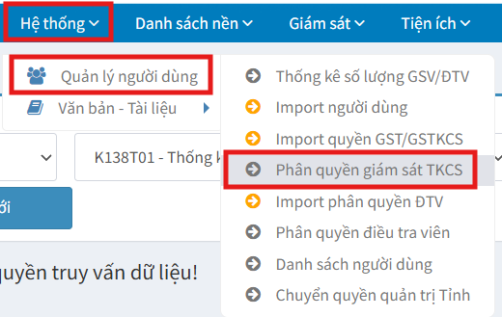
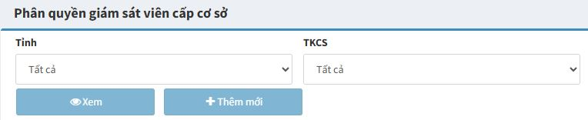
Chọn Tỉnh và/hoặc TKCS (có thể để “Tất cả”), sau đó chọn “Xem” để hiển thị danh sách phân quyền hiện có.
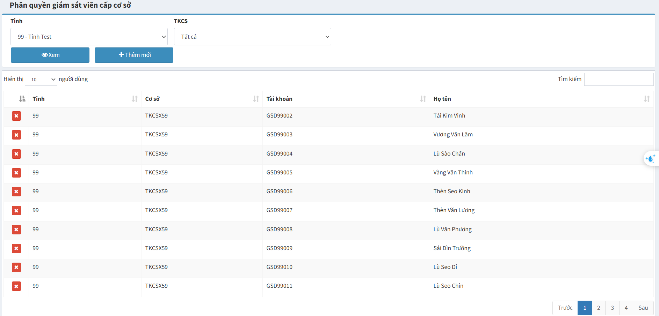
Chọn “Thêm mới” để thêm phân quyền giám sát.
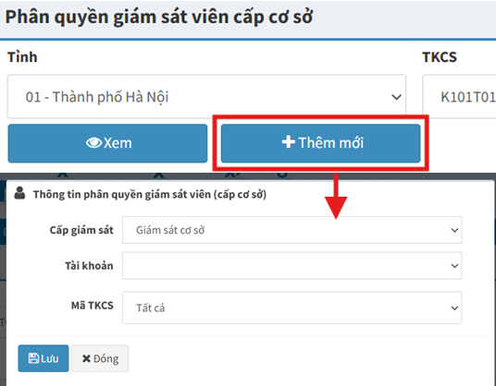
Tại cửa sổ “Thông tin phân quyền giám sát viên (cấp cơ sở)”, thực hiện:
- Chọn Cấp giám sát: Giám sát cơ sở (theo chức năng).
- Chọn Tài khoản: chọn tài khoản giám sát cần phân quyền.
- Chọn Mã TKCS: chọn TKCS/cơ sở cần giám sát (hoặc Tất cả nếu được phép áp dụng cho toàn bộ TKCS trong phạm vi chọn).
- Chọn “Lưu” để ghi nhận. Hệ thống lưu thành công và danh sách phân quyền sẽ được cập nhật lại khi Xem.
Lưu ý thường gặp:
- Tài khoản phải tồn tại trong Danh sách người dùng (đã được tạo/import trước đó).
- Nên lọc đúng Tỉnh/TKCS trước khi thêm mới để tránh phân quyền nhầm phạm vi.
- Trường hợp cần điều chỉnh phân quyền: có thể xóa phân quyền cũ và thêm mới theo phạm vi đúng.
(Xóa phân quyền) Tại danh sách, chọn biểu tượng Xóa (dấu X màu đỏ) ở đầu dòng phân quyền cần xóa.
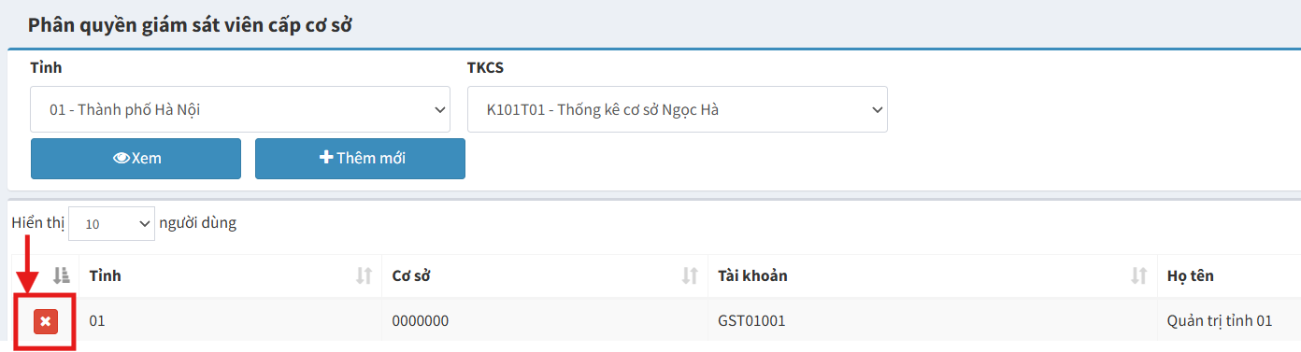
Khi xóa thành công, hệ thống thông báo “Xóa phân quyền giám sát cơ sở thành công!” và danh sách được cập nhật.

2.1.5. Import phân quyền ĐTV
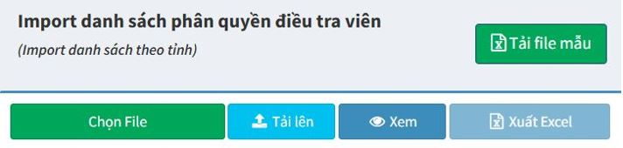

2.1.6. Phân quyền điều tra viên
Chức năng Cập nhật Phân quyền ĐTV cho phép Giám sát cấp TW/cấp tỉnh (hoặc người được phân quyền) gán phạm vi địa bàn điều tra cho từng Điều tra viên (ĐTV) theo Tỉnh – TKCS – Xã. Việc phân quyền đúng giúp hệ thống xác định ĐTV được phép thao tác trên những địa bàn/hộ tương ứng.
Đường dẫn: Menu => Hệ thống => Quản lý người dùng => Phân quyền điều tra viên
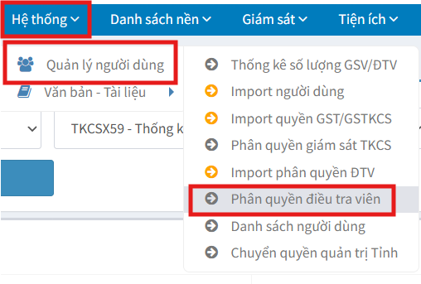
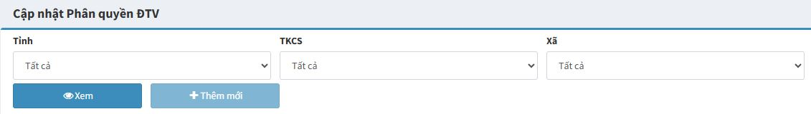
Chọn Tỉnh, TKCS và Xã (có thể để “Tất cả” theo nhu cầu lọc), sau đó chọn “Xem” để hiển thị danh sách phân quyền ĐTV hiện có.
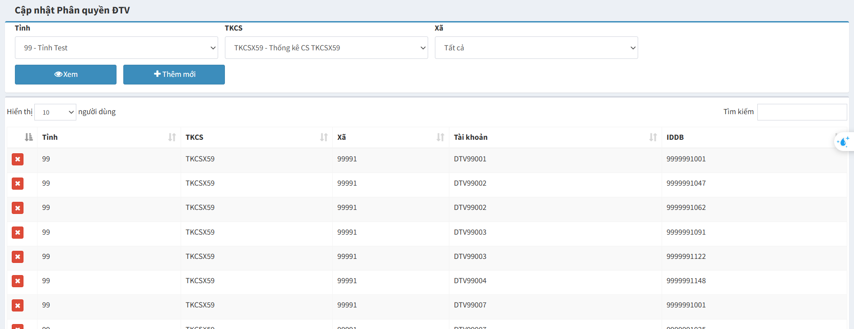
Chọn “Thêm mới” để thực hiện phân quyền cho một điều tra viên.
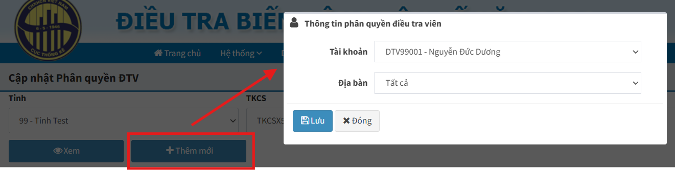
Tại cửa sổ “Thông tin phân quyền điều tra viên”, thực hiện:
- Chọn Tài khoản: chọn tài khoản ĐTV cần phân quyền (ví dụ: DTV99001 – Nguyễn Đức Dương).
- Chọn Địa bàn: chọn địa bàn được giao (hoặc Tất cả nếu cần phân quyền theo toàn bộ địa bàn trong phạm vi cho phép).
- Chọn “Lưu” để ghi nhận. Hệ thống thông báo lưu thành công và danh sách phân quyền được cập nhật.
Lưu ý thường gặp:
- Nên lọc đúng Tỉnh/TKCS/Xã trước khi thêm mới để tránh phân quyền nhầm phạm vi.
- Tài khoản ĐTV phải tồn tại trong Danh sách người dùng (đã được tạo/import).
- Trường hợp chọn Địa bàn = Tất cả: ĐTV sẽ được gán quyền trên toàn bộ địa bàn trong phạm vi hệ thống cho phép (tuỳ cấu hình).
Xóa phân quyền tại danh sách, chọn biểu tượng Xóa (dấu X màu đỏ) ở đầu dòng phân quyền cần xóa. Sau khi xóa thành công, danh sách sẽ được cập nhật lại.
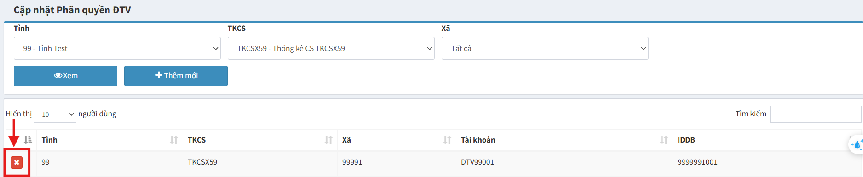

2.1.7. Danh sách người dùng
Chức năng Danh sách người dùng cho phép người dùng (tùy theo quyền được cấp) tra cứu, thêm mới, cập nhật, xóa tài khoản người dùng trong hệ thống; đồng thời hỗ trợ thêm tài khoản AD và xuất danh sách ra Excel.
Đường dẫn: Menu => Hệ thống => Quản lý người dùng => Danh sách người dùng
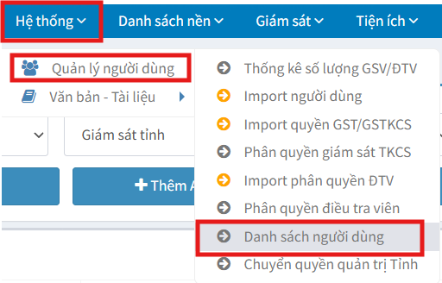
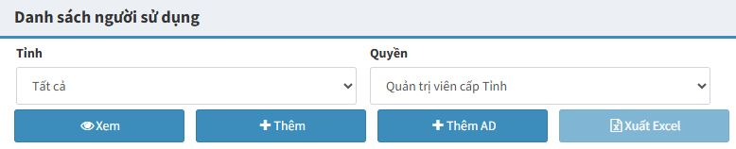
Chọn Tỉnh và Quyền (có thể để “Tất cả”/chọn cụ thể), sau đó chọn “Xem” để hiển thị danh sách người dùng.
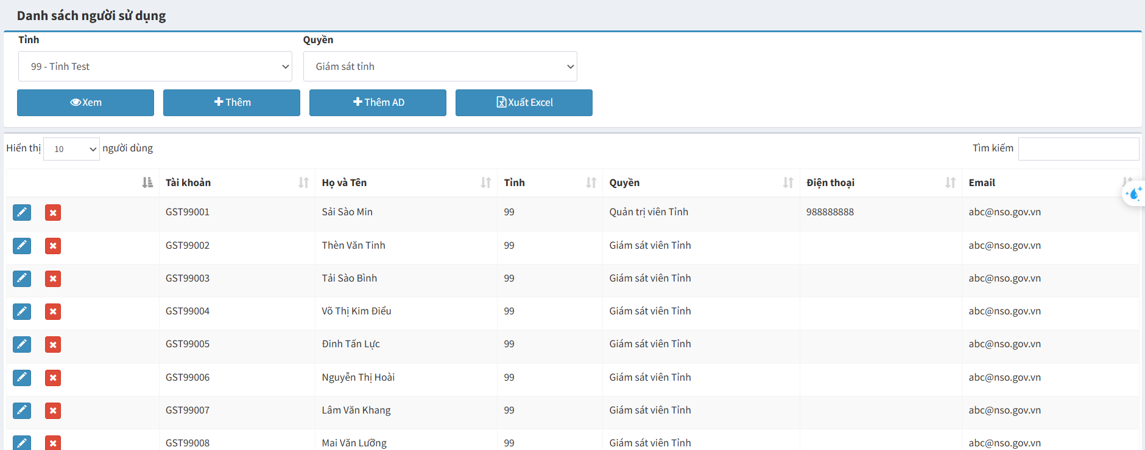
Thêm mới tài khoản: Chọn “Thêm”.
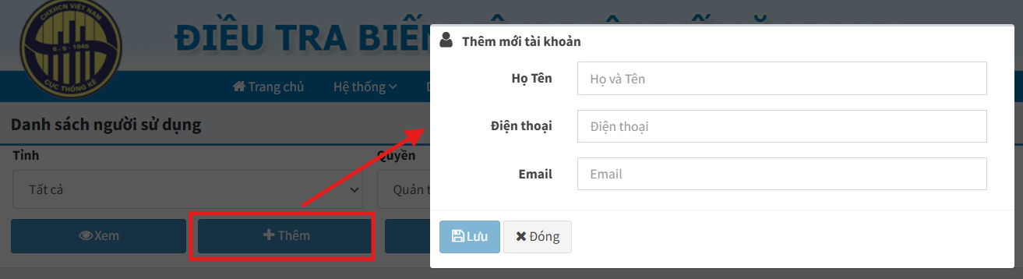
Tại cửa sổ “Thêm mới tài khoản”, nhập thông tin: Họ tên, Điện thoại, Email rồi chọn “Lưu”. Tài khoản mới sẽ được thêm vào cuối danh sách hiện tại.
Lưu ý thường gặp: Tùy theo quyền, người dùng được phép thao tác khác nhau trên danh sách. Ví dụ:
- Giám sát tỉnh có quyền tạo mới/sửa/xóa cho các nhóm thuộc phạm vi quản lý (giám sát tỉnh, giám sát huyện, điều tra viên…).
- Giám sát TW cập nhật danh sách người dùng cùng cấp (TW) theo phân quyền.
+ Tài khoản giám sát các cấp khi đăng nhập sử dụng email ngành @gso.gov.vn (nếu hệ thống dùng đăng nhập AD).
+ Mật khẩu mặc định của ĐTV: 123a@ (theo cấu hình hệ thống).
Thêm mới tài khoản AD: Chọn “Thêm AD” 
Tại cửa sổ “Thêm mới tài khoản AD”, chọn Họ tên/nhân sự từ danh sách, nhập/kiểm tra Điện thoại, Email rồi chọn “Lưu”.
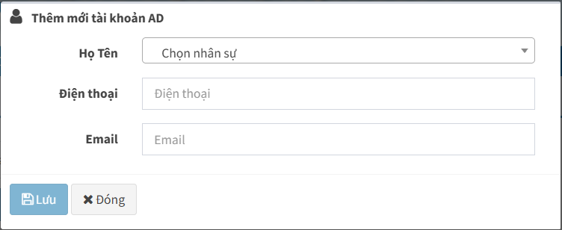
Sửa thông tin tài khoản: Tại danh sách, chọn nút Sửa (biểu tượng bút chì) ở dòng có tài khoản cần sửa.
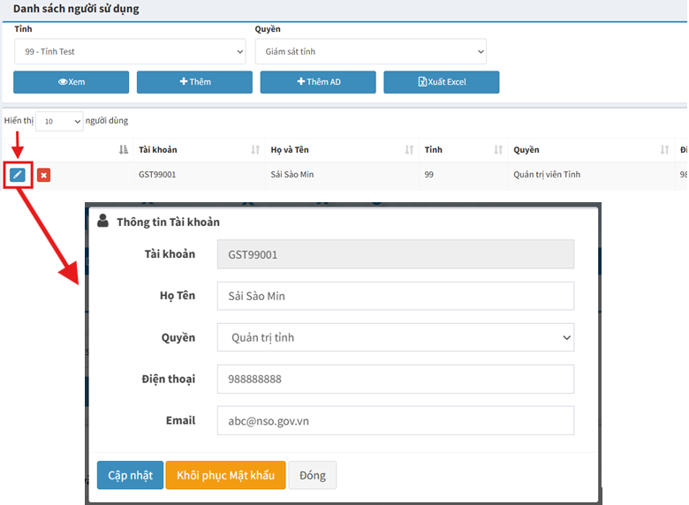
Nhập thông tin cần cập nhật và chọn “Cập nhật/Lưu” để lưu thay đổi.
Nếu cần đặt lại mật khẩu, chọn “Khôi phục mật khẩu gốc” để khôi phục mật khẩu mặc định cho tài khoản.
Xóa tài khoản: Tại danh sách, chọn nút Xóa (biểu tượng dấu X màu đỏ) ở dòng có tài khoản cần xóa và xác nhận.
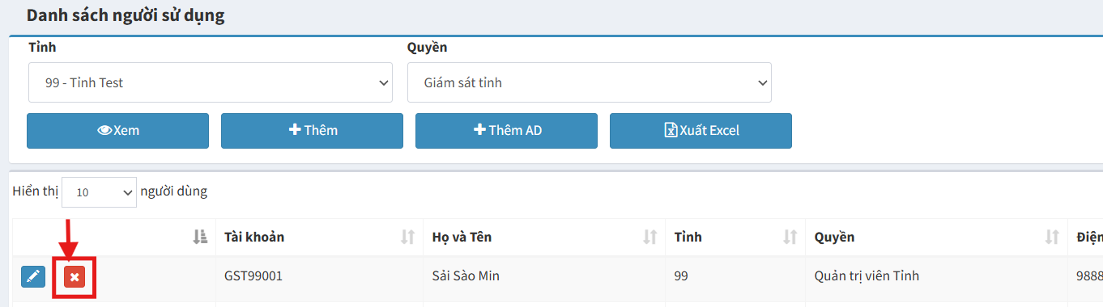
Xuất Excel: Chọn “Xuất Excel” để tải danh sách người dùng theo bộ lọc hiện tại ra file Excel.

2.1.8. Chuyển quyền quản trị Tỉnh
Chức năng chuyển quyền quản trị Tỉnh dùng để quản trị cấp Tỉnh chuyển quyền quản trị cho tài khoản giám sát Tỉnh khác (cùng cấp)
Đường dẫn: Menu => Hệ thống => Quản lý người dùng => Chuyển quyền quản trị Tỉnh
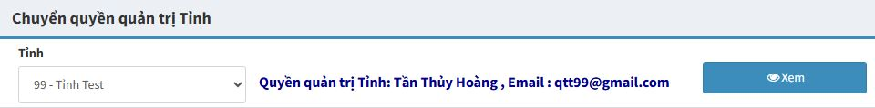
Người dùng cấp quản trị Tỉnh chọn “Xem” để hiển thị danh sách GST => chọn để chuyển quyền (1 Tỉnh chỉ có 1 tài khoản cấp quản trị Tỉnh)
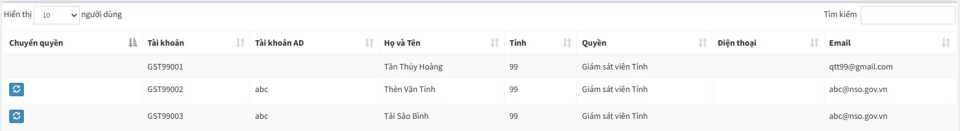

2.2. Văn bản – Tài liệu

2.2.1. Upload tài liệu
Chức năng Upload Tài liệu (dùng cho cấp quản trị TW) cho phép người dùng (tùy theo quyền được phân công) tải lên các văn bản/tài liệu phục vụ điều hành và nghiệp vụ của cuộc điều tra. Tài liệu sau khi tải lên sẽ được lưu theo nhóm Loại để người dùng khác tra cứu và tải về.
Đường dẫn: Menu => Hệ thống => Văn bản - Tài liệu => Upload Tài liệu
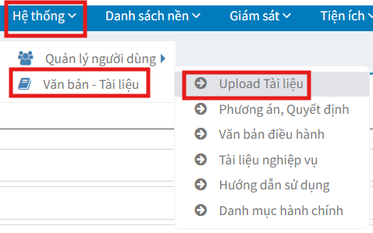
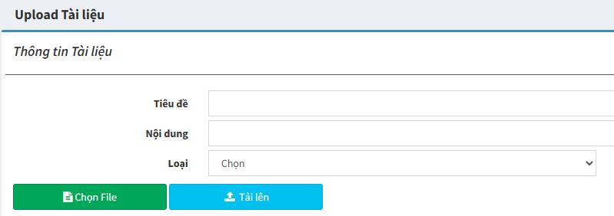
B1: Vào menu theo đường dẫn trên để mở màn hình Upload Tài liệu.
B2: Nhập thông tin tài liệu:
- Tiêu đề: nhập tên/tiêu đề tài liệu.
- Nội dung: nhập mô tả ngắn (nếu có).
- Loại: chọn nhóm tài liệu phù hợp (ví dụ: Phương án, Quyết định / Văn bản điều hành / Tài liệu nghiệp vụ / Hướng dẫn sử dụng / Danh mục hành chính…).
B3: Chọn “Chọn File” để chọn tệp tài liệu cần tải lên từ máy tính.
B4: Chọn “Tải lên” và chờ hệ thống xử lý. Nếu dữ liệu hợp lệ, hệ thống thông báo tải lên thành công.
Lưu ý thường gặp:
- Chọn đúng Loại tài liệu để tài liệu hiển thị đúng nhóm trong menu tra cứu.
- Tên file không nên chứa ký tự đặc biệt; ưu tiên đặt tên ngắn gọn, không dấu.
- Nếu không thấy menu Văn bản - Tài liệu hoặc không upload được: do chưa được phân quyền.

2.2.2. Phương án, Quyết định
Chức năng Danh sách tài liệu (Phương án, Quyết định) cho phép người dùng tra cứu và tải về các tài liệu thuộc nhóm Phương án, Quyết định đã được cập nhật lên hệ thống. Màn hình hỗ trợ tìm kiếm, phân trang và (tùy quyền) cho phép xóa tài liệu đã đăng.
Đường dẫn: Menu => Hệ thống => Văn bản - Tài liệu => Phương án, Quyết định
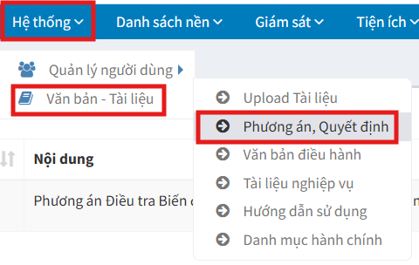
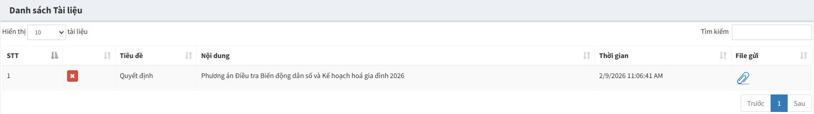
Xóa tài liệu – nếu được phân quyền; Chọn nút Xóa (dấu X màu đỏ) tại dòng tài liệu cần xóa và xác nhận (nếu hệ thống yêu cầu).
Tải tài liệu (File gửi): Nơi tải file tài liệu (biểu tượng tải xuống/đính kèm).
Lưu ý: Tài liệu trong danh sách này được cập nhật từ chức năng Upload Tài liệu và được phân loại theo nhóm Phương án, Quyết định.

2.2.3. Văn bản điều hành
Chức năng Danh sách tài liệu (Văn bản điều hành) cho phép người dùng tra cứu và tải về các văn bản thuộc nhóm Văn bản điều hành đã được cập nhật lên hệ thống. Màn hình hỗ trợ tìm kiếm, phân trang và (tùy quyền) cho phép xóa văn bản đã đăng.
Đường dẫn: Menu => Hệ thống => Văn bản - Tài liệu => Văn bản điều hành
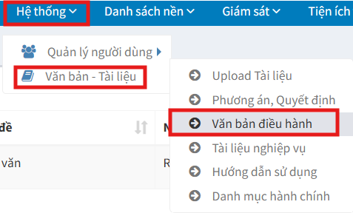
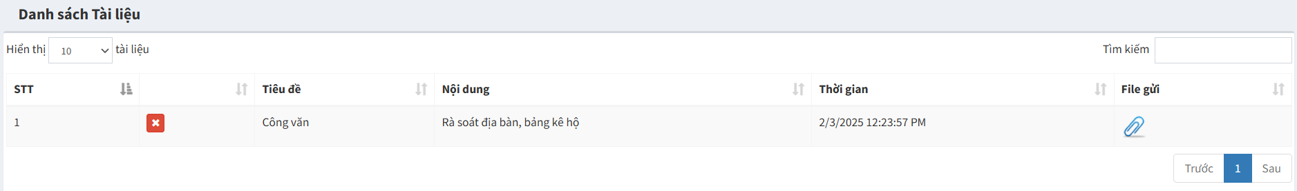
Xóa văn bản (cấp quản trị): Chọn nút Xóa (dấu X màu đỏ) tại dòng văn bản cần xóa và xác nhận (nếu hệ thống yêu cầu).
Tải tài liệu (File gửi): Nơi tải file tài liệu (biểu tượng tải xuống/đính kèm).
Lưu ý: Văn bản trong danh sách này được cập nhật từ chức năng Upload Tài liệu và được phân loại theo nhóm Văn bản điều hành.

2.2.4. Tài liệu nghiệp vụ
(Tương tự Văn bản điều hành)

2.2.5. Hướng dẫn sử dụng
(Tương tự Văn bản điều hành)

2.2.6. Danh mục hành chính
(Tương tự Văn bản điều hành)

3. Danh sách nền

3.1. Quản lý địa bàn

3.1.1. Import DS địa bàn
Chức năng này do giám sát tỉnh thực hiện. Dùng để import danh sách địa bàn mẫu đã rà soát vào hệ thống.
Đường dẫn: Menu => Danh sách nền => Quản lý địa bàn => Import DS địa bàn
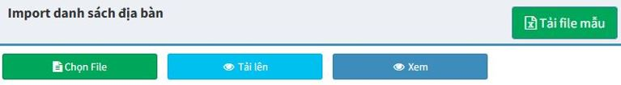
B1: Chọn nút 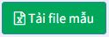 để tải mẫu excel nhập danh sách địa bàn
B2: Người dùng sẽ phải mở lại file excel để sửa thông tin đúng với địa bàn cần tải lên hệ thống. Chọn nút  , chọn file đã được nhập danh sách địa bàn theo đúng quy định. Chọn nút để chọn file
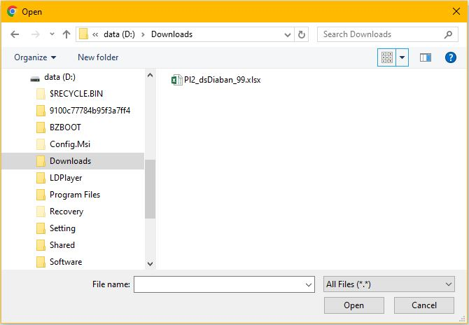
B3: Chọn nút  để tải danh sách từ thiết bị máy tính lên hệ thống
Thành công | Không thành công
Nếu danh sách địa bàn nhập thông tin đúng, danh sách địa bàn được tải lên hệ thống, chương trình sẽ có thông báo  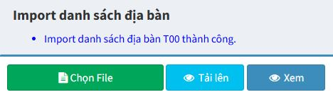 | Nếu danh sách địa bàn nhập thông tin chưa đúng, danh sách địa bàn sẽ không được tải lên hệ thống, chương trình sẽ có thông báo  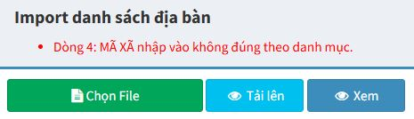

Sau khi danh sách địa bàn được tải thành công lên hệ thống, người dùng xem lại danh sách địa bàn bằng cách bấm vào nút 
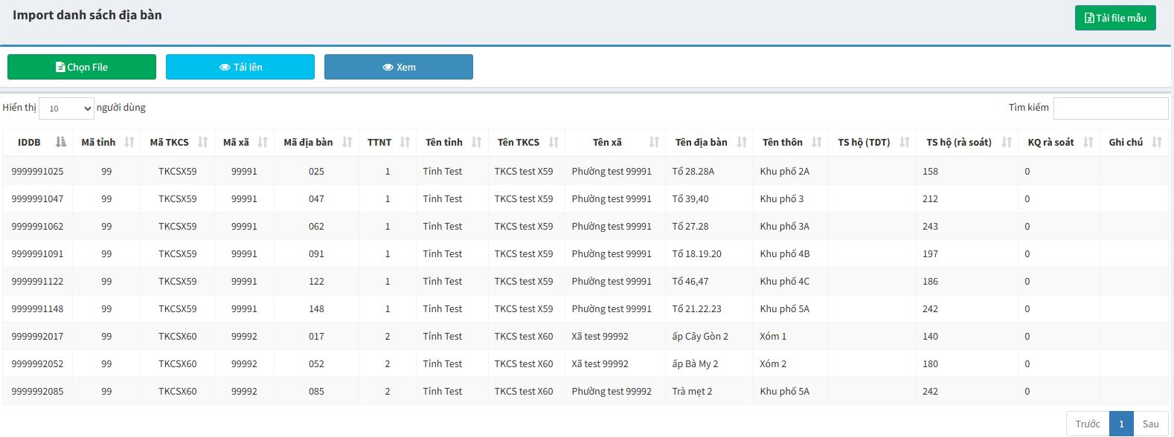
Lưu ý: Tỉnh đã được duyệt chọn mẫu thì sẽ không thể import được danh sách địa bàn.

3.1.2. Danh sách địa bàn
Chức năng này hiển thị danh sách địa bàn theo Tỉnh/TKCS. Cho phép người dùng (tùy theo quyền được phân công) xem/tra cứu danh sách địa bàn theo Tỉnh và TKCS, đồng thời hỗ trợ thêm mới, cập nhật thông tin địa bàn, thay địa bàn và xuất Excel để phục vụ công tác rà soát/bảng kê.
Đường dẫn: Menu => Danh sách nền => Danh sách Địa bàn (tên menu có thể hiển thị “Danh sách Địa bàn”)
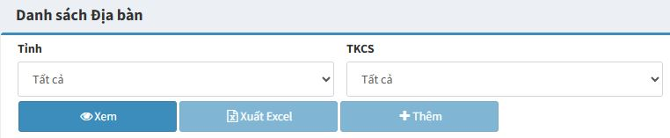
Chọn Tỉnh và TKCS (có thể để “Tất cả”), sau đó chọn “Xem” để hiển thị danh sách địa bàn.
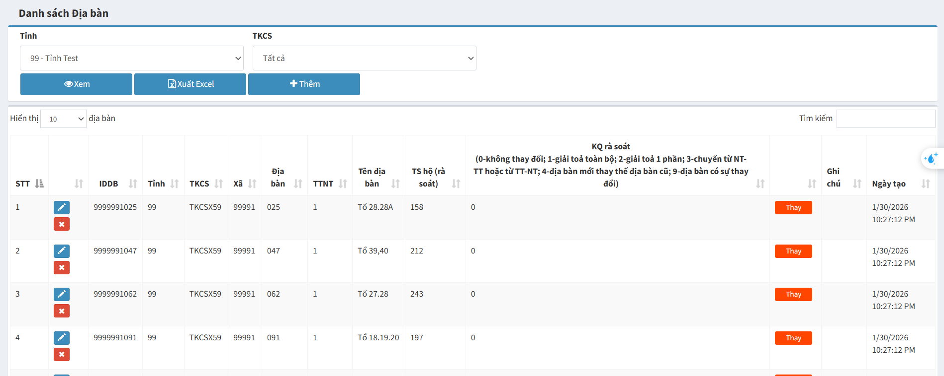
Xuất Excel: Chọn “Xuất Excel” để tải danh sách địa bàn theo bộ lọc hiện tại ra file Excel.
Thêm mới địa bàn: Chọn “Thêm” . Tại cửa sổ “Thêm mới Địa bàn”, nhập thông tin:
- Mã xã
- Mã địa bàn
- Tên địa bàn
- Thành thị/Nông thôn (chọn 1 – Thành thị hoặc 2 – Nông thôn theo quy định)
Sau đó chọn “Lưu” để thêm mới.
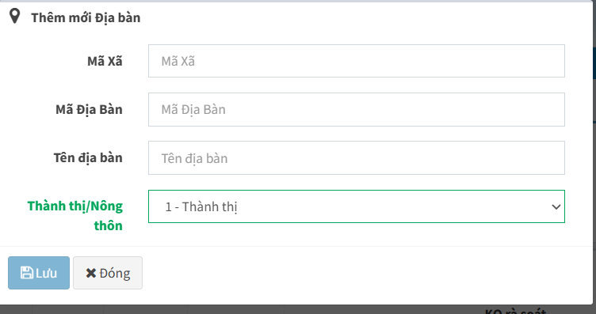
Cập nhật thông tin địa bàn: Tại danh sách, chọn nút Sửa (biểu tượng bút chì) ở dòng địa bàn cần cập nhật.
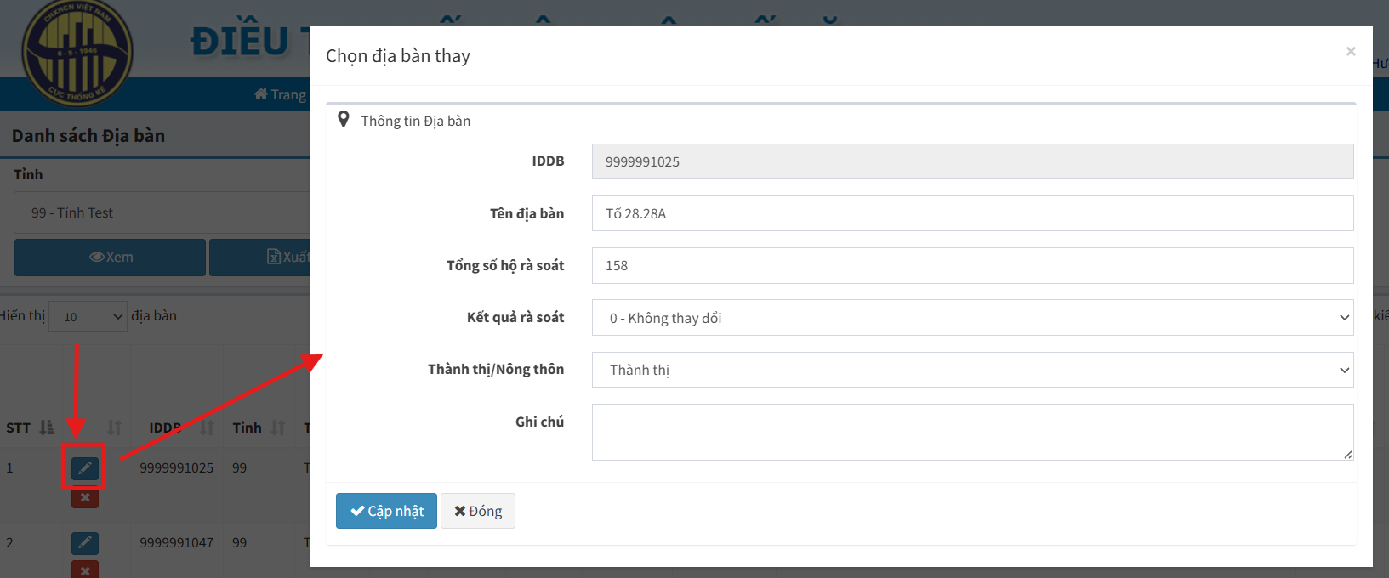
Tại cửa sổ cập nhật, chỉnh sửa các thông tin cần thiết (ví dụ: Tên địa bàn, Tổng số hộ rà soát, Kết quả rà soát, Thành thị/Nông thôn, Ghi chú…) rồi chọn “Cập nhật” để lưu thay đổi.
Thay địa bàn: Tại danh sách, chọn nút “Thay” ở dòng địa bàn cần thực hiện thay. Hệ thống mở cửa sổ “Chọn địa bàn thay”. Thực hiện chọn địa bàn thay thế theo danh sách hiển thị, sau đó chọn “Thay” để xác nhận.
Trường hợp hiển thị “Không có dữ liệu để hiển thị!” - như hình bên dưới: nghĩa là không có địa bàn phù hợp để thay theo điều kiện hiện tại (hoặc chưa có danh mục/thông tin thay thế.
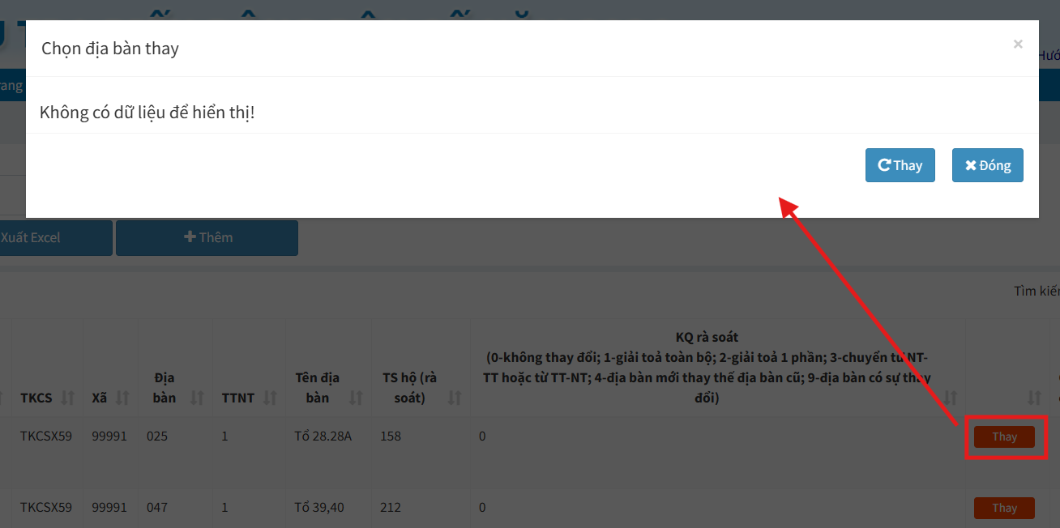
Xóa địa bàn: Chọn nút Xóa (dấu X màu đỏ) tại dòng địa bàn cần xóa và xác nhận (nếu hệ thống yêu cầu).
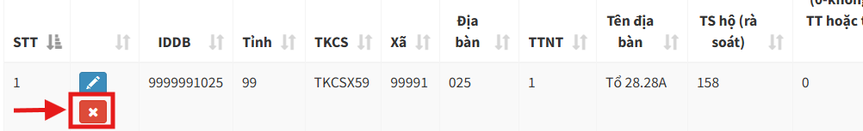

3.1.3. Duyệt địa bàn mẫu
Chức năng Duyệt/Bỏ duyệt danh sách địa bàn mẫu cho phép Giám sát cấp TW (GSV) thực hiện duyệt địa bàn mẫu theo từng tỉnh. Sau khi tỉnh đã được duyệt địa bàn mẫu, hệ thống sẽ khóa import lại danh sách địa bàn của tỉnh đó để đảm bảo tính ổn định của mẫu.
Đường dẫn: Menu => Danh sách nền => Quản lý địa bàn => Duyệt địa bàn mẫu
Tại danh sách, tìm tỉnh cần thao tác (có thể dùng ô Tìm kiếm để lọc nhanh theo Mã tỉnh/Tên tỉnh).
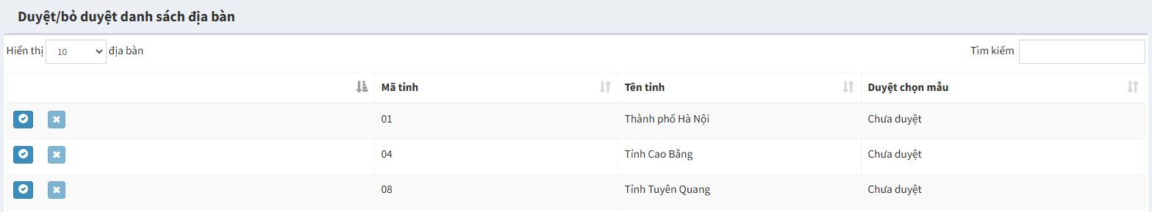
Duyệt địa bàn mẫu: Nhấn nút Duyệt (biểu tượng dấu ✓) tại dòng của tỉnh cần duyệt. Hệ thống thông báo Duyệt … thành công (ví dụ: “Duyệt T01 thành công.”). Trạng thái tại cột Duyệt chọn mẫu chuyển sang đã duyệt.
Lưu ý thường gặp:
- Chức năng này chỉ GSV được thực hiện.
- Sau khi tỉnh đã được duyệt, tỉnh đó sẽ không import lại được danh sách địa bàn (khóa import) để tránh thay đổi dữ liệu mẫu.
- Nếu cần import lại do sai dữ liệu, phải bỏ duyệt trước (B5–B6) rồi mới thực hiện import lại theo quy trình.
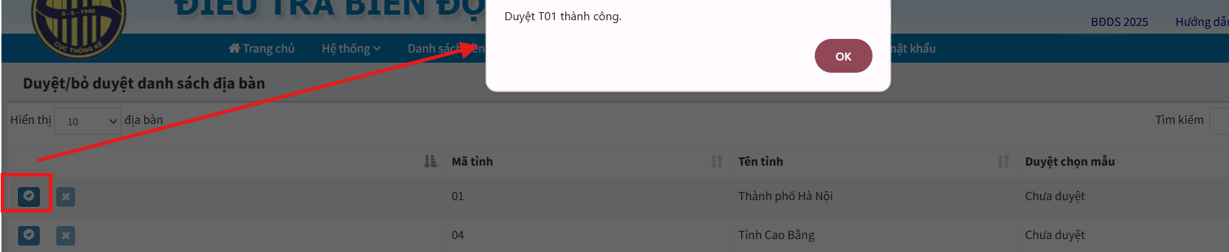
Bỏ duyệt địa bàn mẫu: Nhấn nút Bỏ duyệt (biểu tượng dấu X) tại dòng của tỉnh cần bỏ duyệt. Hệ thống thông báo Bỏ duyệt … thành công (ví dụ: “Bỏ duyệt T01 thành công.”). Trạng thái tại cột Duyệt chọn mẫu chuyển về chưa duyệt.

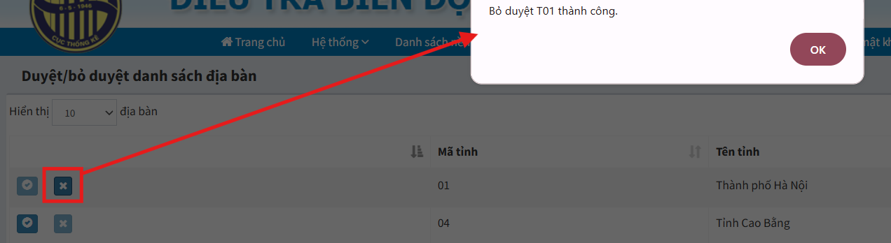

3.1.4. Tiến độ cập nhật địa bàn
Chức năng Tiến độ rà soát địa bàn toàn quốc cho phép người dùng (tùy theo quyền được phân công) theo dõi tiến độ rà soát địa bàn theo từng tỉnh và tổng hợp toàn quốc. Báo cáo hiển thị số địa bàn kế hoạch, số địa bàn hoàn thành và tỷ lệ hoàn thành để phục vụ công tác điều hành/giám sát.
Đường dẫn: Menu => Danh sách nền => Quản lý địa bàn => Tiến độ rà soát địa bàn (hoặc mục tiến độ tương ứng trên hệ thống)
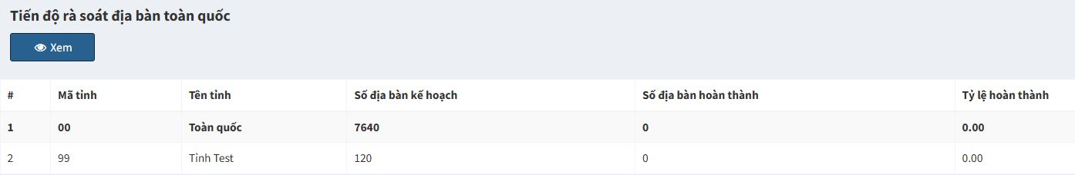
Ý nghĩa các cột:
- Mã tỉnh: Mã tỉnh (00/Toàn quốc hoặc mã tỉnh cụ thể).
- Tên tỉnh: Tên tỉnh hoặc Toàn quốc.
- Số địa bàn kế hoạch: Tổng số địa bàn theo kế hoạch cần rà soát.
- Số địa bàn hoàn thành: Số địa bàn đã hoàn thành rà soát/được ghi nhận hoàn thành theo hệ thống.
- Tỷ lệ hoàn thành: Tỷ lệ hoàn thành = (Số địa bàn hoàn thành / Số địa bàn kế hoạch) * 100%.

3.2. Quản lý hộ

3.2.1. Import danh sách hộ
Chức năng Import danh sách hộ cho phép Giám sát tỉnh (GSTxx001) thực hiện nhập danh sách hộ sau rà soát vào hệ thống theo phạm vi Tỉnh/Xã. Dữ liệu import được lấy từ file Excel mẫu (bảng kê hộ) và dùng làm căn cứ cho các bước chọn mẫu/duyệt chọn mẫu tiếp theo.
Đường dẫn: Menu => Danh sách nền => Quản lý hộ => Import danh sách hộ
Chọn “Tải file mẫu” để tải file Excel mẫu import danh sách hộ. Nhập thông tin danh sách hộ theo đúng hướng dẫn trong file mẫu.
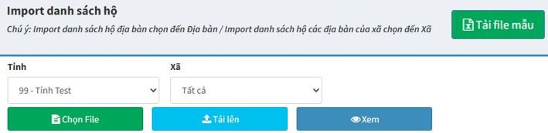
Lưu ý thường gặp:
- Dữ liệu nhập từ dòng 4 (dòng 1–3 là tiêu đề).
- Giữ nguyên cấu trúc các cột trong file mẫu; không đổi tên cột/không tự chèn thêm cột ngoài vùng quy định.
- Các cột mã (ví dụ: Mã tỉnh/Mã xã/Mã địa bàn/Hộ số…) cần nhập đúng số ký tự, không để khoảng trắng thừa, và nên để định dạng Text để không mất số 0 ở đầu.
- Nếu hệ thống báo lỗi dạng “Dòng x: IDDB không tìm thấy trong bảng kê địa bàn” thì cần kiểm tra lại IDĐB/Mã xã/Mã địa bàn có khớp với Danh sách địa bàn đã được cập nhật hay không.
- File mẫu:
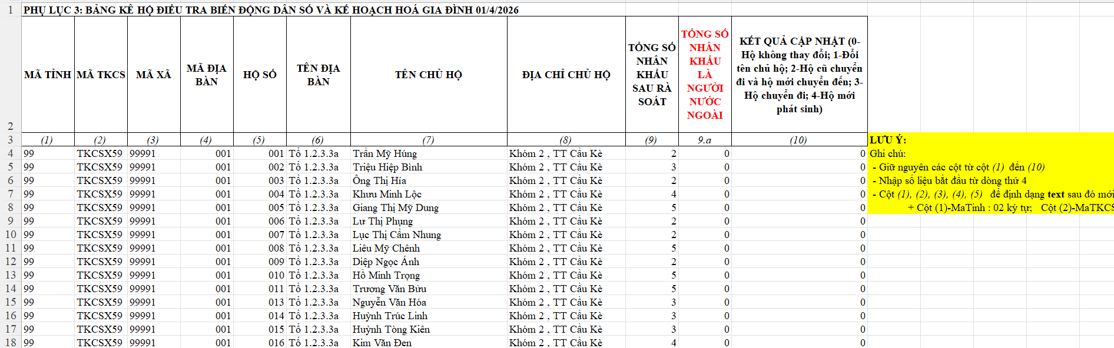
Ý nghĩa các cột: (theo file Excel mẫu bảng kê hộ)
- Mã tỉnh: Mã tỉnh (đủ 2 ký tự, định dạng text).
- Mã TKCS: Mã cơ sở/TKCS.
- Mã xã: Mã xã theo danh mục (định dạng text).
- Mã địa bàn: Mã địa bàn.
- Hộ số: Số thứ tự hộ trong địa bàn.
- Tên địa bàn: Tên địa bàn.
- Tên chủ hộ: Họ tên chủ hộ.
- Địa chỉ chủ hộ: Địa chỉ.
- Tổng số nhân khẩu sau rà soát: Tổng nhân khẩu của hộ.
- Tổng số nhân khẩu là người nước ngoài: Nếu có (không có ghi 0).
- Kết quả cập nhật: Quy ước theo mẫu (ví dụ: 0–Hộ không thay đổi; 1–Đổi tên chủ hộ; 2–Hộ cũ chuyển đi và hộ mới chuyển đến; 3–Hộ chuyển đi; 4–Hộ mới phát sinh).
Chọn Tỉnh và Xã (có thể để “Tất cả” nếu import theo phạm vi lớn theo cấu hình). Sau đó, chọn “Chọn File” và chọn file Excel danh sách hộ đã nhập.
Chọn “Tải lên” và chờ hệ thống xử lý.
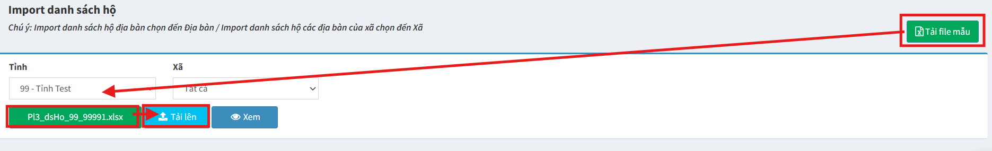
Nếu dữ liệu đúng, hệ thống thông báo import thành công; nếu sai (như hình dưới), hệ thống hiển thị lỗi theo dòng để người dùng sửa lại file và import lại.
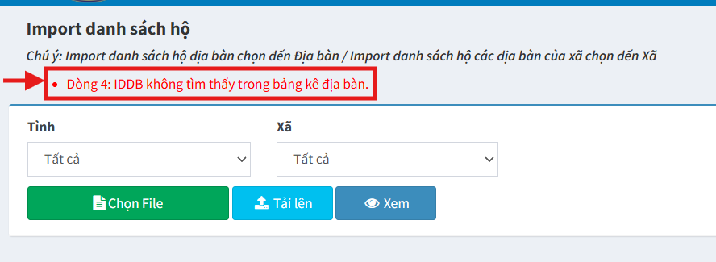
Chọn “Xem” để kiểm tra danh sách hộ đã được import lên hệ thống.

3.2.2. Danh sách hộ rà soát
Chức năng Danh sách hộ rà soát cho phép người dùng xem/tra cứu lại danh sách hộ sau khi đã import vào hệ thống. Màn hình hỗ trợ lọc theo Tỉnh/Xã, tìm kiếm nhanh, xuất Excel.
Đường dẫn: Menu => Danh sách nền => Quản lý hộ => Danh sách hộ rà soát
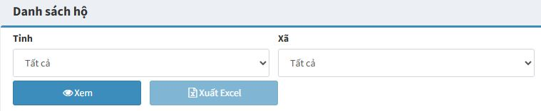
Chọn Tỉnh và Xã (có thể để “Tất cả”), sau đó chọn “Xem” để hiển thị danh sách hộ đã import.
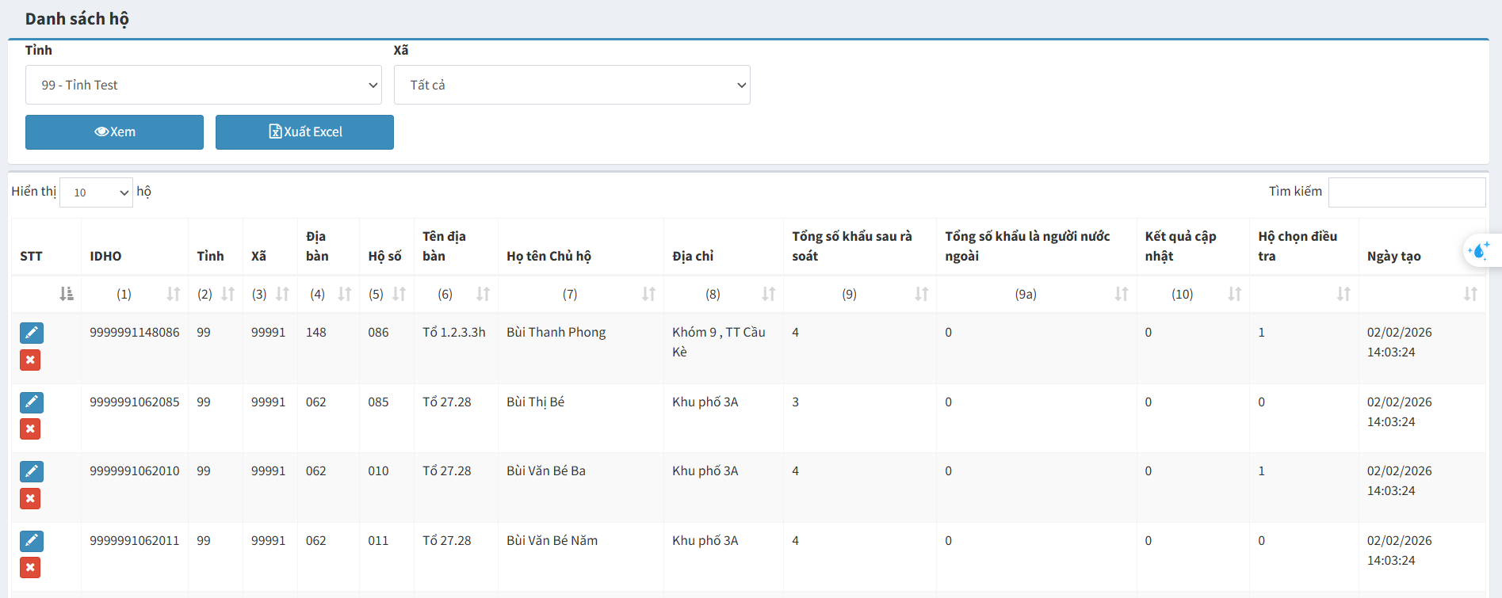
Sửa thông tin hộ: Tại danh sách, chọn nút Sửa (biểu tượng bút chì) ở dòng hộ cần sửa.
- Hệ thống mở cửa sổ Thông tin hộ để cập nhật. Nhập thông tin cần sửa và chọn Lưu/Cập nhật (nếu có).
- Nếu hệ thống thông báo “Không tìm thấy hộ”, kiểm tra lại bản ghi hộ còn tồn tại hay đã bị xóa/đã thay đổi theo lần import khác; sau đó bấm Xem để tải lại danh sách theo bộ lọc hiện tại.
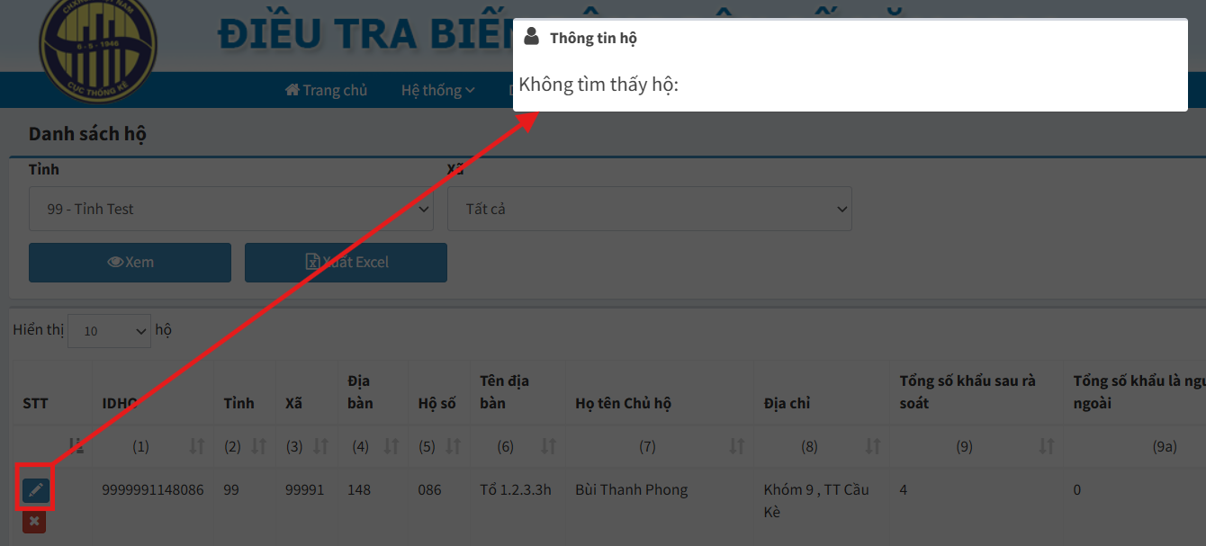
Xóa hộ: Chọn nút Xóa (dấu X màu đỏ) ở dòng hộ cần xóa và xác nhận (nếu hệ thống yêu cầu).
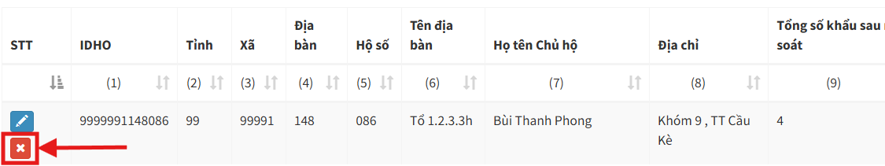

3.2.3. Tiến độ cập nhật DS hộ
Chức năng Tiến độ cập nhật danh sách hộ cho phép người dùng (tùy theo quyền được phân công) theo dõi tiến độ cập nhật danh sách hộ theo từng tỉnh. Báo cáo hiển thị số hộ lập bảng kê theo kế hoạch, số hộ hoàn thành rà soát và tỷ lệ hoàn thành rà soát để phục vụ công tác điều tra.
Đường dẫn: Menu => Danh sách nền => Quản lý hộ => Tiến độ cập nhật DS hộ
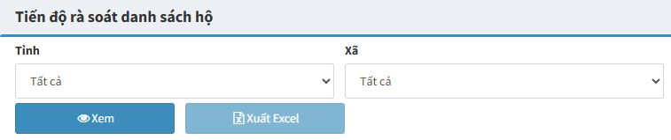
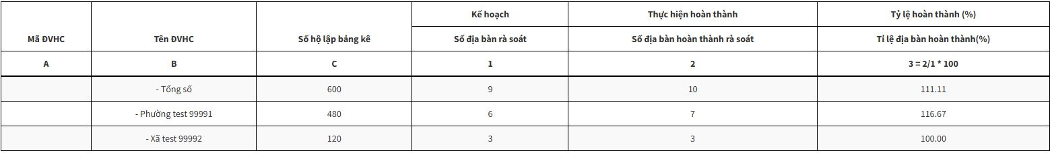

3.2.4. Chọn hộ mẫu
Chức năng Chọn hộ mẫu cho phép Giám sát cấp TW (GSV) thực hiện chọn mẫu hộ điều tra theo từng tỉnh trên cơ sở danh sách hộ đã được rà soát/import vào hệ thống. Sau khi chọn mẫu, hệ thống tạo danh sách hộ mẫu phục vụ bước Duyệt chọn hộ mẫu và triển khai điều tra.
Đường dẫn: Menu => Danh sách nền => Quản lý hộ => Chọn hộ mẫu
Vào menu theo đường dẫn trên để mở màn hình Chọn hộ mẫu. Chọn Tỉnh cần chọn mẫu.
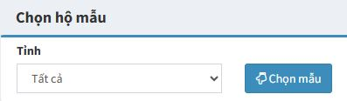
Nhấn nút Chọn mẫu/Thực hiện (nút xử lý trên màn hình) và chờ hệ thống chạy chọn mẫu. Nếu chọn mẫu thành công, hệ thống thông báo hoàn thành và dữ liệu hộ mẫu được tạo cho tỉnh đã chọn.
- Nếu hệ thống báo “Chưa có danh sách hộ để chọn mẫu!”: cần kiểm tra tỉnh đó đã import danh sách hộ (và có dữ liệu trong Danh sách hộ rà soát) hay chưa.

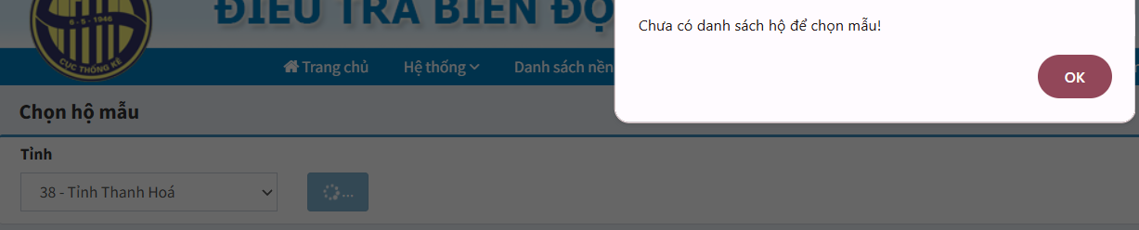
- Nếu hệ thống báo “Tỉnh xx đã duyệt chọn hộ mẫu.”: nghĩa là tỉnh đó đã qua bước Duyệt chọn hộ mẫu, hệ thống không cho chọn lại; nếu cần chọn lại thì phải thực hiện bỏ duyệt ở màn Duyệt chọn hộ mẫu (tùy quy trình/quyền).
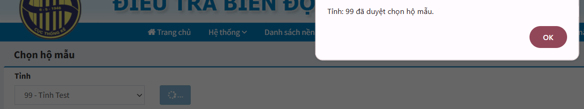

3.2.5. Duyệt chọn hộ mẫu
Chức năng Duyệt/Bỏ duyệt chọn hộ mẫu cho phép Giám sát cấp TW (GSV) thực hiện duyệt chọn mẫu hộ theo từng tỉnh sau khi đã chạy chức năng Chọn hộ mẫu. Khi tỉnh đã được duyệt chọn mẫu hộ, hệ thống sẽ khóa import danh sách hộ của tỉnh đó để đảm bảo dữ liệu mẫu không bị thay đổi.
Đường dẫn: Menu => Danh sách nền => Quản lý hộ => Duyệt chọn hộ mẫu
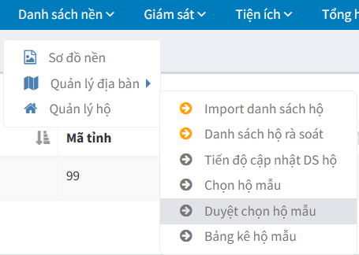

Vào menu theo đường dẫn trên để mở màn hình Duyệt/bỏ duyệt chọn hộ mẫu. Tại danh sách, tìm tỉnh cần thao tác (có thể dùng ô Tìm kiếm để lọc nhanh theo Mã tỉnh/Tên tỉnh).

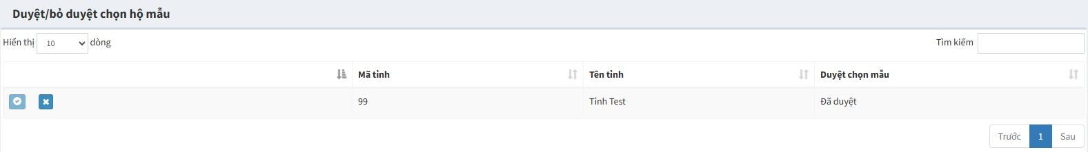
Duyệt chọn hộ mẫu: Nhấn nút Duyệt (biểu tượng dấu ✓) tại dòng của tỉnh cần duyệt.
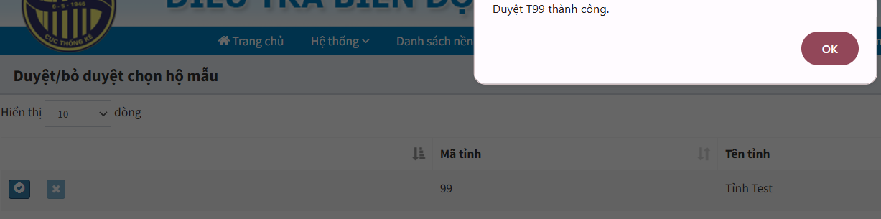
Hệ thống thông báo Duyệt … thành công (ví dụ: “Duyệt T99 thành công.”). Trạng thái tại cột Duyệt chọn mẫu chuyển sang đã duyệt.
Lưu ý thường gặp:
- Chức năng này chỉ GSV thực hiện.
- Khi tỉnh đã được duyệt chọn mẫu hộ, Giám sát tỉnh sẽ không import được danh sách hộ.
- Nếu cần import lại danh sách hộ để chọn mẫu lại, phải thực hiện bỏ duyệt chọn hộ mẫu trước (B5–B6), sau đó GST mới import lại được.
Bỏ duyệt chọn hộ mẫu: Nhấn nút Bỏ duyệt (biểu tượng dấu X) tại dòng của tỉnh cần bỏ duyệt.
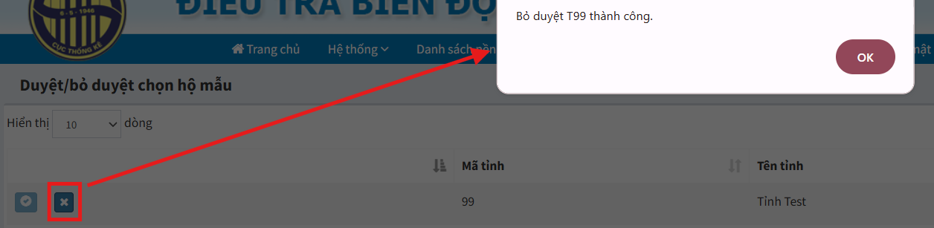
Hệ thống thông báo Bỏ duyệt … thành công (ví dụ: “Bỏ duyệt T99 thành công.”). Trạng thái tại cột Duyệt chọn mẫu chuyển về chưa duyệt.

3.2.6. Bảng kê hộ mẫu
Chức năng Bảng kê hộ cho phép giám sát các cấp tra cứu bảng kê hộ theo phạm vi quản lý và xuất bảng kê ra file Excel để phục vụ theo dõi/đối soát dữ liệu hộ.
Đường dẫn: Menu => Danh sách nền => Quản lý hộ => Bảng kê hộ mẫu.
Chọn bộ lọc Tỉnh, TKCS, Xã, Địa bàn (có thể để “Tất cả” tùy nhu cầu tra cứu).
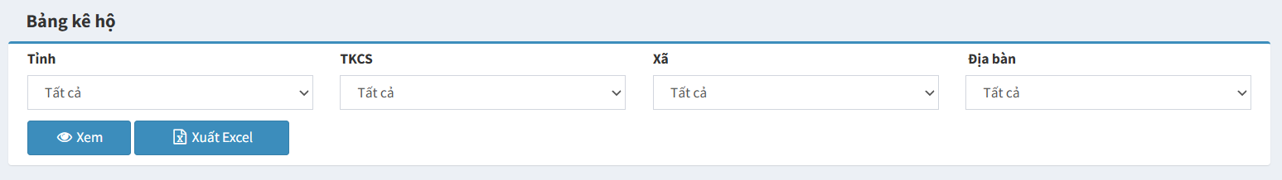
Sau đó, Chọn “Xem” để hiển thị danh sách hộ theo bộ lọc đã chọn.
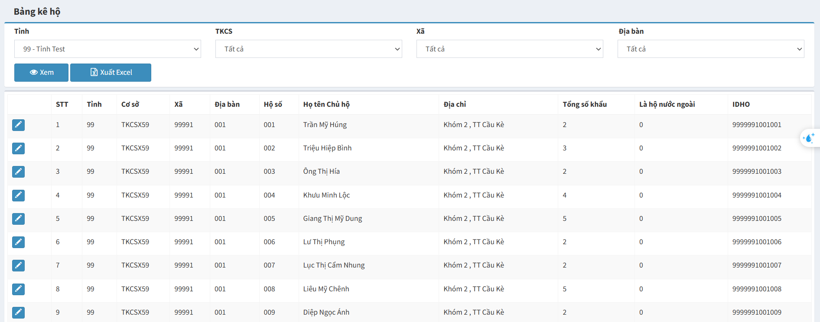

4. Giám sát

4.1. Thời hạn cập nhật Capi/Web
Chức năng Thời hạn cập nhật CAPI/Web cho phép người dùng (thường là quản trị cấp TW) thiết lập khoảng thời gian cho phép nhập liệu trên CAPI và thời gian cho phép sửa logic trên Web theo từng tỉnh. Hệ thống sẽ căn cứ các mốc thời gian này để mở/khóa nhập liệu và mở/khóa sửa logic theo đúng quy định.
Đường dẫn: Menu => Tiện ích => Thời hạn cập nhật CAPI/Web
Vào menu theo đường dẫn trên để mở màn hình Thời hạn cập nhật. Chọn “Xem” để hiển thị danh sách các tỉnh và các mốc thời gian cấu hình.
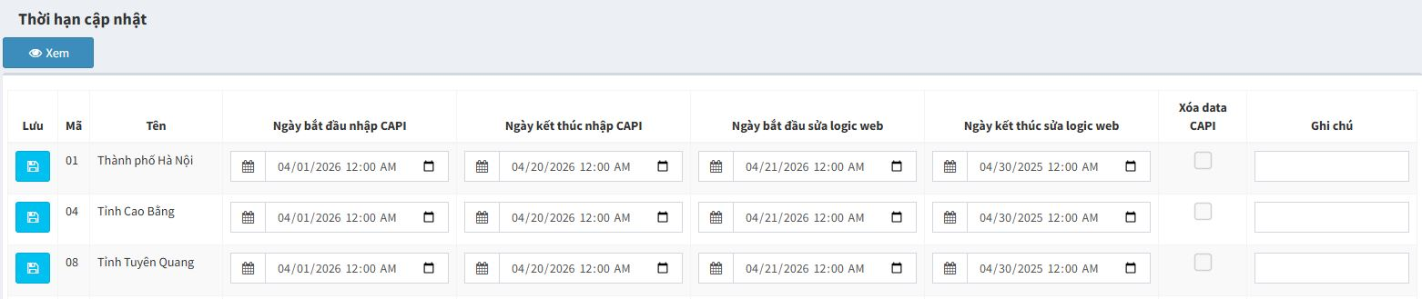
Tại dòng của tỉnh cần cấu hình, nhập/chỉnh sửa các mốc thời gian trực tiếp trong ô:
- Ngày bắt đầu nhập CAPI
- Ngày kết thúc nhập CAPI
- Ngày bắt đầu sửa logic web
- Ngày kết thúc sửa logic web
Sau khi chỉnh xong, nhấn nút Lưu (biểu tượng đĩa mềm) tại dòng tương ứng để ghi nhận thay đổi. Nếu cập nhật hợp lệ, hệ thống thông báo “Cập nhật thành công!”.
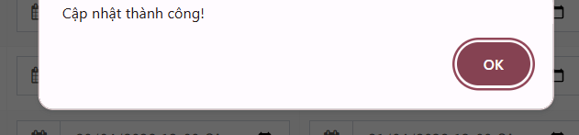
Hệ thống kiểm tra logic thời gian. Nếu nhập sai, hệ thống sẽ cảnh báo, ví dụ: “Ngày bắt đầu sửa logic phải nhỏ hơn ngày kết thúc sửa logic!” → cần điều chỉnh lại mốc thời gian cho đúng.
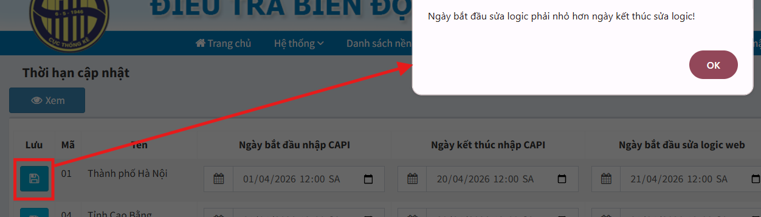

4.2. Đổi thiết bị Capi
Chức năng Thay đổi thiết bị điều tra CAPI cho phép người dùng (thường là giám sát/ quản trị theo phân quyền) thực hiện đổi thiết bị CAPI cho Điều tra viên trong phạm vi một tỉnh.
Đường dẫn: Menu => Tiện ích => Đổi thiết bị CAPI
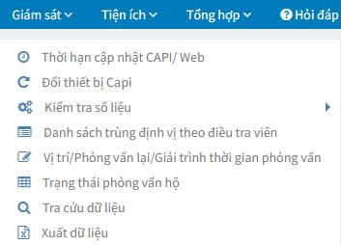
Vào menu theo đường dẫn trên để mở màn hình Thay đổi thiết bị điều tra CAPI.
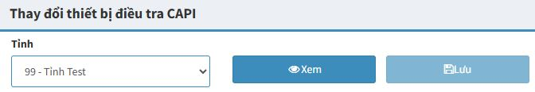
Chọn Tỉnh cần thực hiện đổi thiết bị. Nhấn “Xem” để hiển thị danh sách điều tra viên thuộc tỉnh đã chọn.
Tại danh sách, tích chọn điều tra viên cần đổi thiết bị (checkbox chỉ xuất hiện khi ĐTV đã đăng nhập vào app Capi điều tra).
Nhấn “Lưu” để hệ thống cập nhật thay đổi.
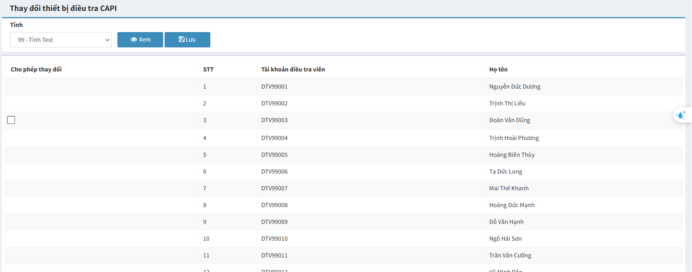

4.3. Kiểm tra số liệu

4.3.1. Kiểm tra logic
Chức năng Kiểm tra logic phiếu cho phép người dùng kiểm tra các lỗi/cảnh báo logic phát sinh trong phiếu điều tra theo phạm vi huyện/xã (tùy phân quyền). Kết quả kiểm tra hiển thị danh sách các thông báo logic và hỗ trợ mở nhanh phiếu để xem/sửa lỗi.
Đường dẫn: Menu => Tiện ích => Kiểm tra số liệu => Kiểm tra Logic
Vào menu theo đường dẫn trên để mở màn hình Kiểm tra logic phiếu.
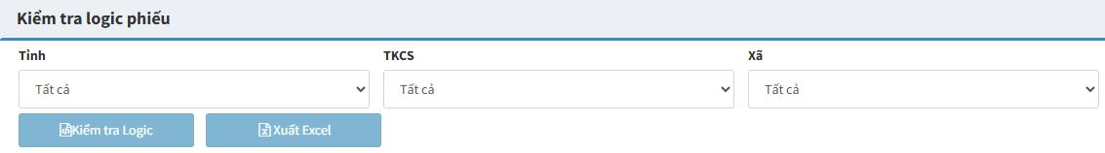
Chọn phạm vi kiểm tra theo bộ lọc Tỉnh/TKCS/Xã. Khi chọn phạm vi kiểm tra đến cấp theo quy định, nút “Kiểm tra Logic” sẽ hiển thị/được kích hoạt. Nhấn “Kiểm tra Logic” để hệ thống chạy kiểm tra.
Sau khi kiểm tra xong, hệ thống hiển thị Danh sách Logic gồm các dòng Lỗi/Cảnh báo theo từng hộ/thành viên.
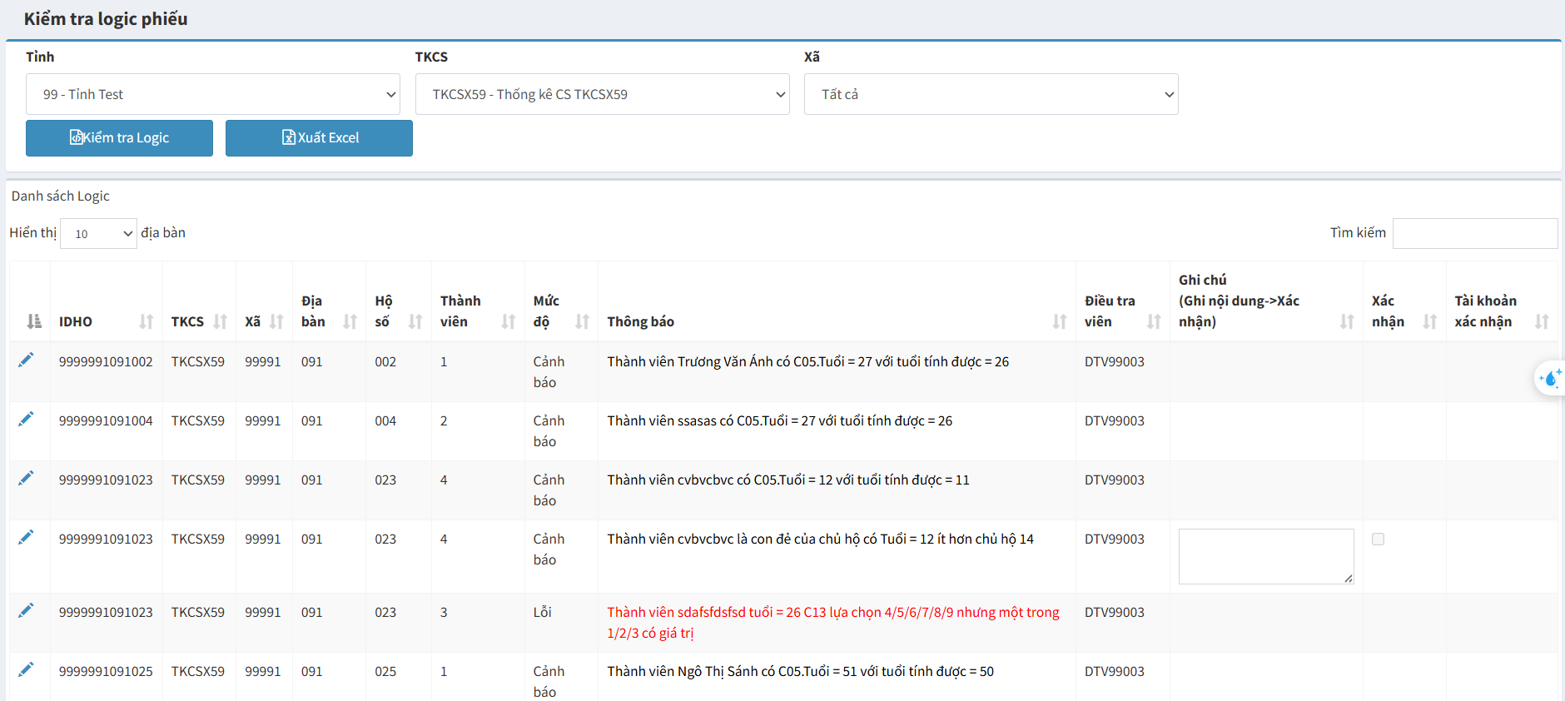
Xem chi tiết phiếu và danh sách lỗi: Tại dòng có lỗi/cảnh báo, nhấn nút Xem (biểu tượng bút/chi tiết ở cột thao tác) để mở màn hình thông tin phiếu và danh sách thông báo liên quan.
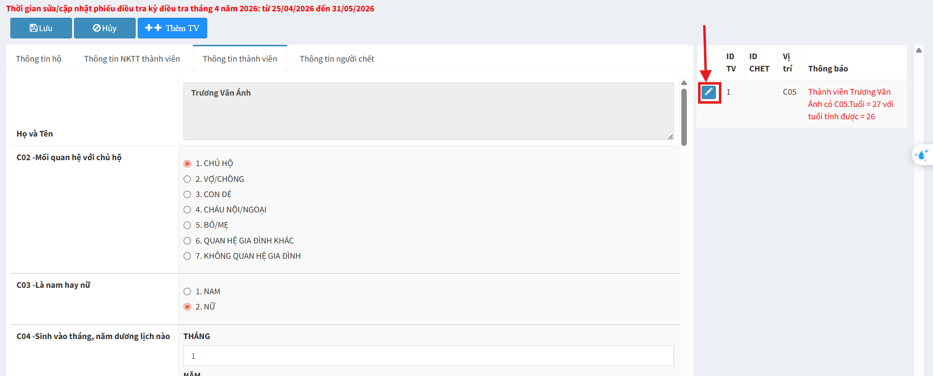
Ở màn hình chi tiết phiếu, tại bảng Thông báo bên phải, nhấn nút Đi tới/Sửa (biểu tượng bút ở cột bên phải của bảng thông báo). Hệ thống sẽ tự động di chuyển tới đúng câu hỏi/vị trí phát sinh lỗi.
Người dùng kiểm tra lại thông tin, chỉnh sửa giá trị cho đúng, sau đó nhấn “Lưu” để cập nhật phiếu.
Quay lại danh sách kiểm tra logic và chạy lại “Kiểm tra Logic” (nếu cần) để xác nhận lỗi/cảnh báo đã được xử lý.

4.3.2.Xem Phiếu
Chức năng Xem phiếu là xem tiến độ điều tra hộ, kiểm tra trạng thái phỏng vấn của hộ trong địa bàn. Xuất excel danh sách địa bàn và xuất danh sách hộ trong Tỉnh.
Đường dẫn: Menu => Tiện ích => Kiểm tra số liệu => Xem phiếu
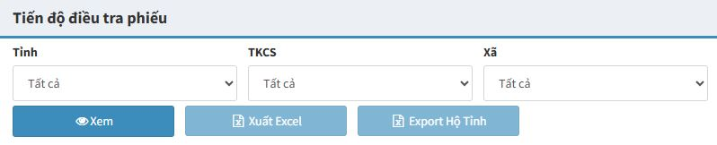
Chọn phạm vi theo bộ lọc Tỉnh/TKCS/Xã. Nhấn “Xem” để hiển thị Danh sách địa bàn thuộc phạm vi đã chọn.
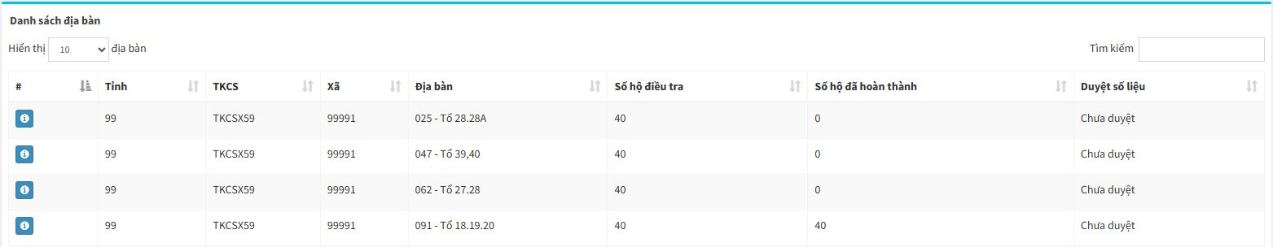
Người dùng chọn để xem danh sách hộ trong địa bàn. Kiểm tra trạng thái phỏng vấn của hộ.
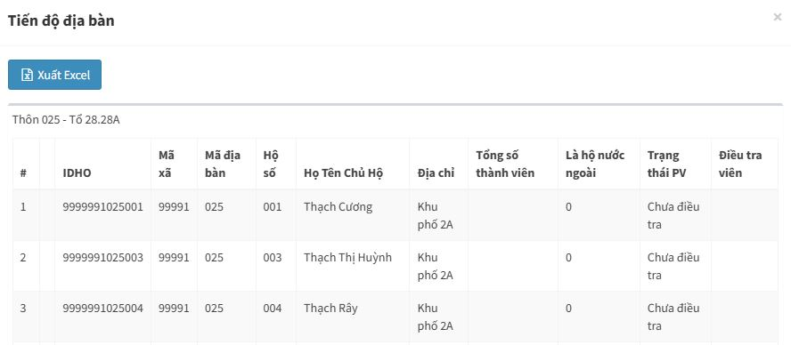

4.3.3. Duyệt số liệu địa bàn
Chức năng Duyệt số liệu cho phép giám sát cơ sở (GSD) và giám sát tỉnh (GST) thực hiện duyệt/bỏ duyệt số liệu theo địa bàn sau khi điều tra viên đã hoàn thành điều tra và đã xử lý logic theo quy định.
Đường dẫn: Menu => Tiện ích => Kiểm tra số liệu => Duyệt số liệu địa bàn
Vào menu theo đường dẫn trên để mở màn hình Duyệt số liệu.
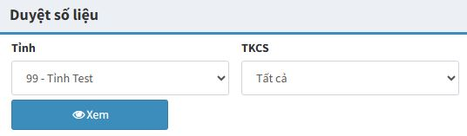
Chọn phạm vi theo bộ lọc Tỉnh/TKCS. Nhấn “Xem” để hiển thị Danh sách địa bàn thuộc phạm vi đã chọn.
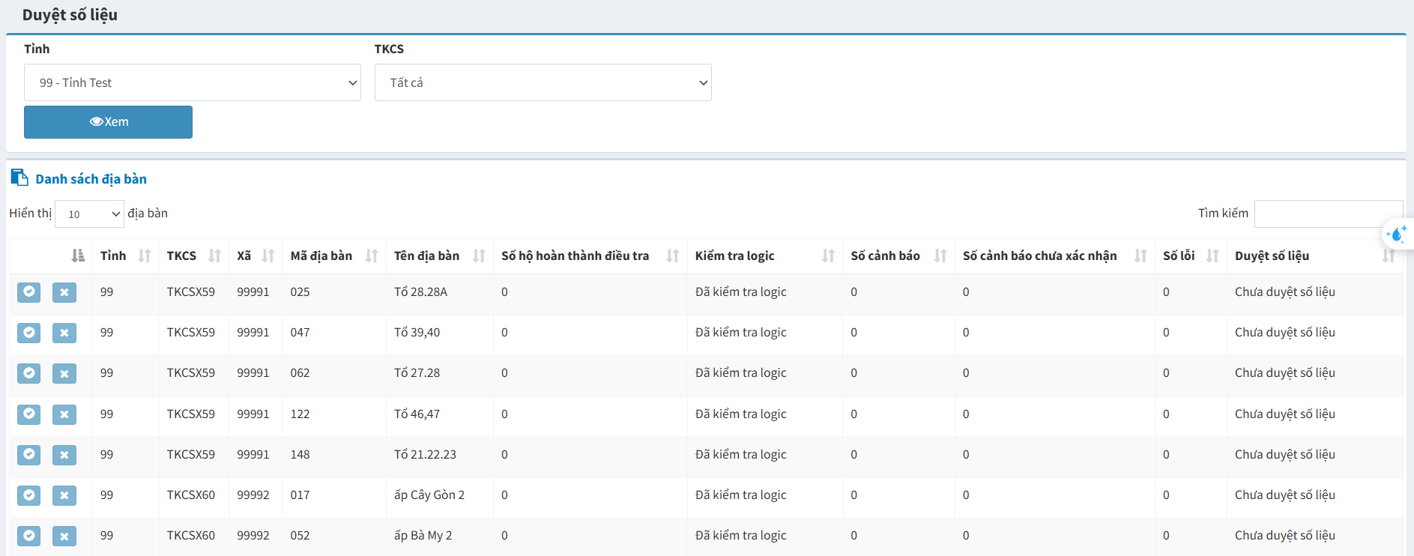
Duyệt địa bàn: Tại dòng địa bàn cần duyệt, nhấn nút Duyệt (biểu tượng dấu ✓/duyệt ở cột thao tác). Hệ thống thông báo duyệt thành công và cột Duyệt số liệu chuyển trạng thái sang Đã duyệt.
Bỏ duyệt địa bàn: Khi cần mở lại để cập nhật/sửa số liệu, nhấn nút Bỏ duyệt (biểu tượng ✕/hủy duyệt ở cột thao tác). Hệ thống thông báo bỏ duyệt thành công và trạng thái chuyển về Chưa duyệt.

4.4. Danh sách trùng định vị theo điều tra viên
Chức năng giúp giám sát theo dõi các trường hợp trùng định vị (GPS) theo từng điều tra viên, hỗ trợ lọc theo Tỉnh/TKCS/Xã, xem chi tiết vị trí và xuất Excel để tổng hợp.
Đường dẫn: Giám sát => Danh sách trùng định vị theo điều tra viên
Chọn bộ lọc Tỉnh/TKCS/Xã (như hình).
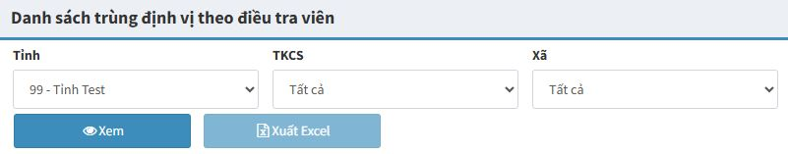
Chọn “Xem” để hiển thị danh sách trùng định vị.
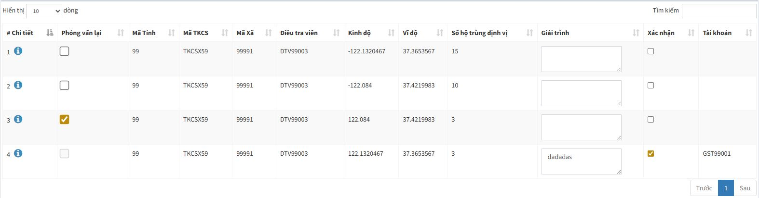
- Xem chi tiết vị trí: bấm biểu tượng ở cột Chi tiết để mở danh sách các hộ có vị trí (hiển thị theo Vĩ độ/Kinh độ) trùng.
- Nếu cần xử lý nghiệp vụ: đánh dấu Phỏng vấn lại, nhập Giải trình và tích Xác nhận theo dòng tương ứng.
- Xuất Excel: để tải danh sách ra file.

Vị trí/Phỏng vấn lại/Giải trình thời gian phỏng vấn
Đánh dấu phỏng vấn lại và giải trình thời gian phỏng vấn của hộ có khoảng thời gian phỏng vấn quá dài hoặc quá ngắn.
Đường dẫn: Giám sát => Vị trí/Phỏng vấn lại/Giải trình thời gian phỏng vấn
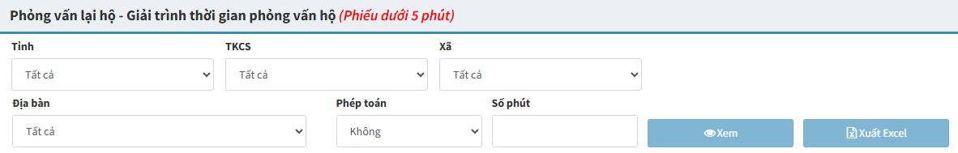
Người dùng tra cứu thời gian phỏng vấn hộ bằng cách chọn đơn vị hành chính Tỉnh/TKCS/Xã/Địa bàn và chọn phép toán/số phút cần tra cứu. Xuất excel danh sách.

Trạng thái phỏng vấn hộ
Chức năng giúp theo dõi trạng thái phỏng vấn hộ trong địa bàn. Dựa vào chọn đơn vị hành chính cụ thể và trạng thái phỏng vấn cần tra cứu. Xuất excel danh sách.
Đường dẫn: Giám sát => Trạng thái phỏng vấn hộ
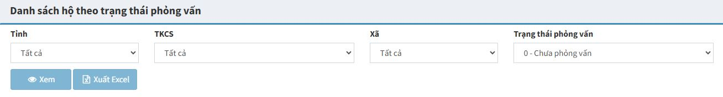
Những trạng thái phỏng vấn:
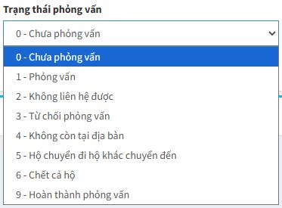

4.7. Tiến độ điều tra

4.7.1. Tiến độ điều tra toàn quốc/tỉnh
Chức năng xem tiến độ điều tra toàn quốc/tỉnh khi chọn cụ thể đơn vị hành chính (Tỉnh/TKCS/Xã). Xuất excel danh sách.
Đường dẫn: Giám sát => Tiến độ điều tra => Tiến độ điều tra toàn quốc/tỉnh
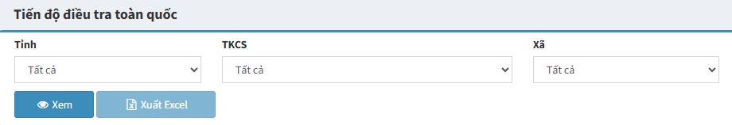
Sau khi chọn “Xem” sẽ hiển thị danh sách
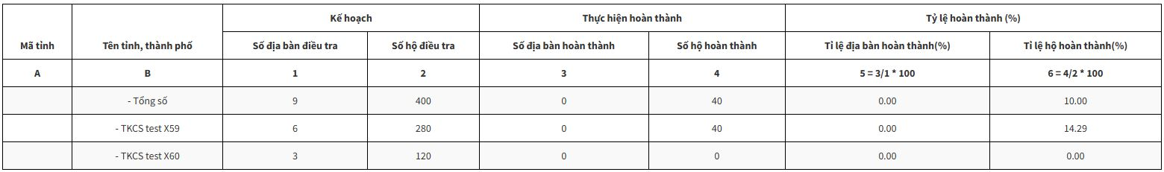

4.7.2. Tiến độ sửa lỗi
Chức năng xem tiến độ sửa lỗi logic và duyệt địa bàn khi chọn cụ thể đơn vị hành chính (Tỉnh/TKCS/Xã). Xuất excel danh sách.
Đường dẫn: Giám sát => Tiến độ điều tra => Tiến độ sửa lỗi
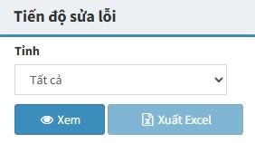
Sau khi chọn “Xem” sẽ hiển thị bảng
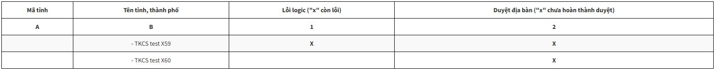

4.7.3. Tiến độ điều tra theo tình trạng hộ
Chức năng xem tiến độ điều tra theo tình trạng hộ khi chọn cụ thể đơn vị hành chính (Tỉnh/TKCS/Xã). Xuất excel danh sách.
Đường dẫn: Giám sát => Tiến độ điều tra => Tiến độ điều tra theo tình trạng hộ
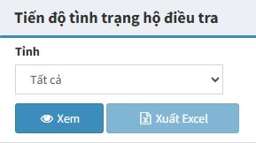
Sau khi chọn “Xem” sẽ hiển thị danh sách địa bàn điều tra
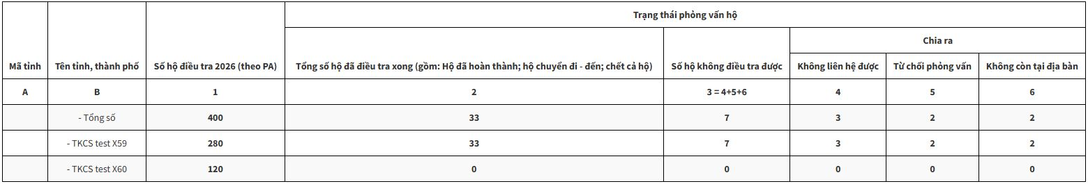

4.7.4. Tiến độ điều tra viên
Chức năng xem tiến độ điều tra viên khi chọn cụ thể đơn vị hành chính (Tỉnh/TKCS/Xã/Tài khoản ĐTV). Xuất excel danh sách.
Đường dẫn: Giám sát => Tiến độ điều tra => Tiến độ điều tra viên
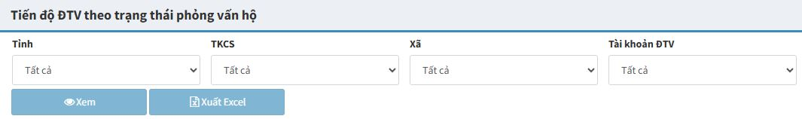
Sau khi chọn “Xem” hiển thị danh sách
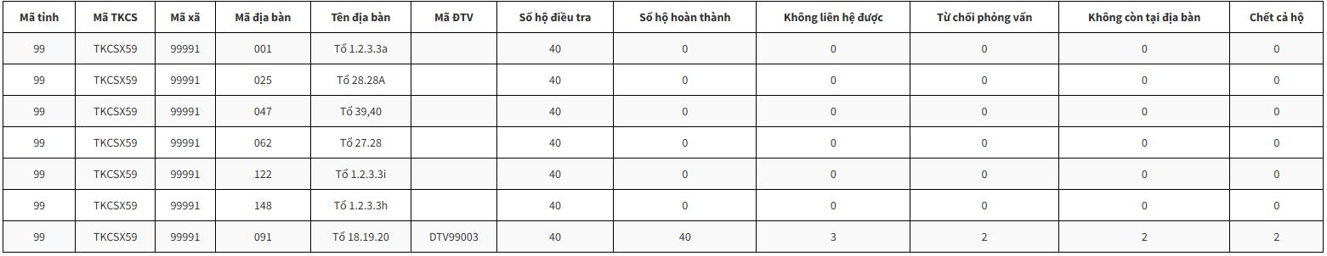

Tra cứu dữ liệu
Chức năng giúp tra cứu các thông tin trên phiếu theo điều kiện được đưa vào. Xuất excel danh sách
Đường dẫn: Giám sát => Tra cứu dữ liệu
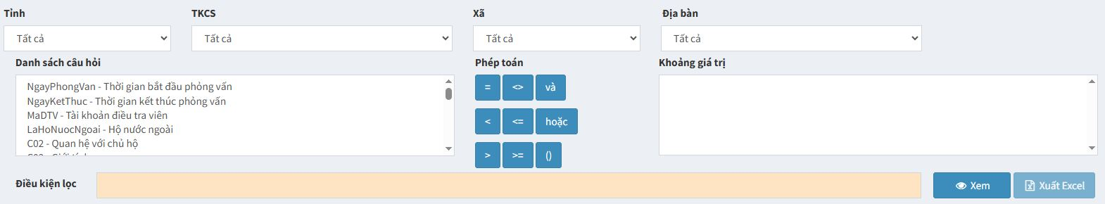

Xuất dữ liệu
Chức năng xuất dữ liệu điều tra ra file: excel, spss thành viên, spss hộ, stata để kiểm tra dữ liệu.
Đường dẫn: Giám sát => Xuất dữ liệu
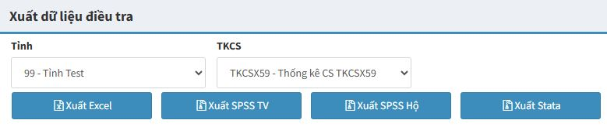

5. Tiện ích

5.1. Thống kê tần suất
Thống kê tần suất giá trị các câu trả lời trên phiếu điều tra
Đường dẫn: Tiện ích => Thống kê tần xuất
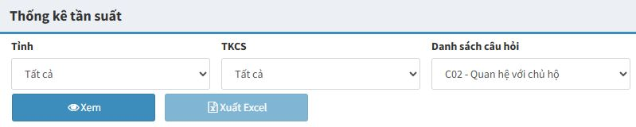

5.2. Thống kê tương quan
Thống kê tương quan giá trị giữa các câu trả lời trên phiếu điều tra
Đường dẫn: Tiện ích => Thống kê tương quan
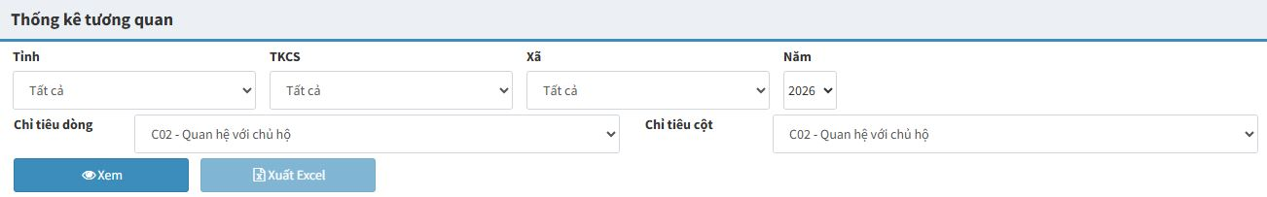

6. Tổng hợp

6.1. Tổng hợp nhanh

6.1.1. Số hộ theo địa bàn – TTNT
Chức năng Thống kê số hộ theo địa bàn điều tra, phân tách theo TTNT (TT = Thành thị, NT = Nông thôn). Báo cáo có thể tổng hợp theo Tỉnh / TKCS và (tùy dữ liệu) chi tiết xuống Xã / Địa bàn; đồng thời hỗ trợ xuất Excel theo bộ lọc đang chọn.
Đường dẫn: Tổng hợp => Tổng hợp nhanh => Số hộ theo địa bàn – TTNT
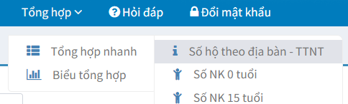
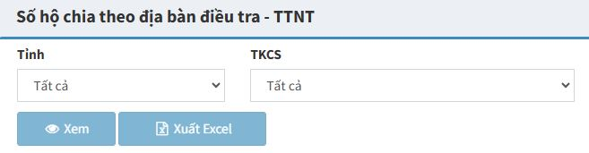
Nhấn Xem để hiển thị số liệu thống kê.
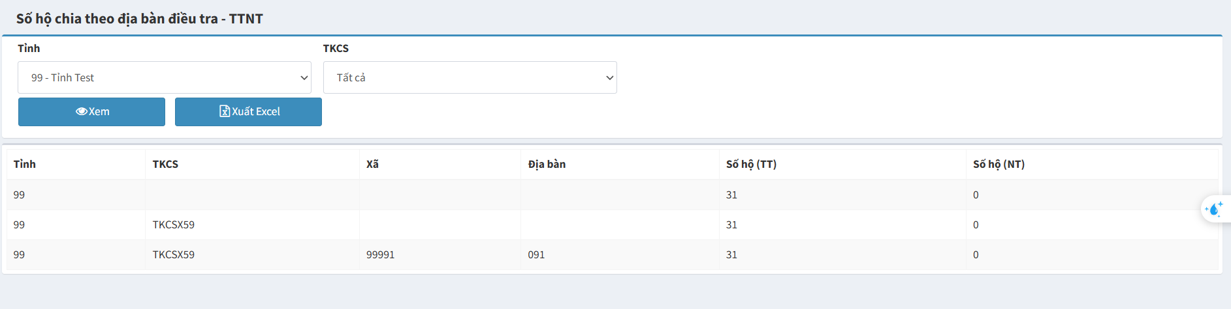

6.1.2. Số NK 0 tuổi
Chức năng dùng để thống kê số nhân khẩu (NK) 0 tuổi chia theo giới tính, có thể lọc theo Tỉnh/TKCS/Xã (thống kê tính đến thời điểm 03/2026) và xuất báo cáo excel khi cần.
Đường dẫn: Tổng hợp => Tổng hợp nhanh => Số NK 0 tuổi
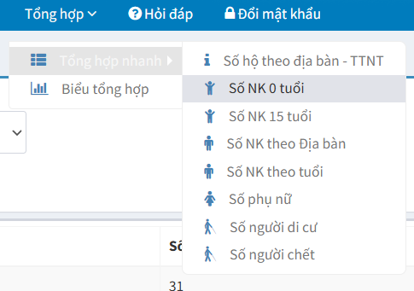
Chọn phạm vi thống kê: Tỉnh, TKCS, Xã (có thể để Tất cả). Nhấn “Xem” để hiển thị kết quả thống kê.
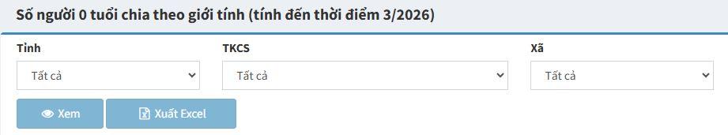

6.1.3. Số NK 15 tuổi
Chức năng Số người 15 tuổi trở lên chia theo giới tính dùng để thống kê số nhân khẩu từ 15 tuổi trở lên, tách theo giới tính và tổng hợp theo điều tra viên/địa bàn điều tra (theo phạm vi Tỉnh, TKCS).
Đường dẫn: Tổng hợp => Tổng hợp nhanh => Số NK 15 tuổi
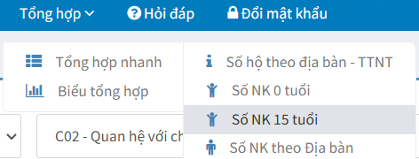
Nhấn “Xem” để hệ thống hiển thị bảng thống kê. (Nếu cần) Nhấn Xuất excel để xuất báo cáo theo đúng điều kiện lọc đang chọn.
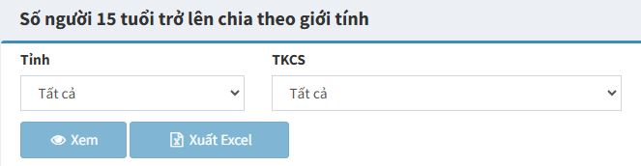

6.1.4. Số NK theo địa bàn
Chức năng dùng để thống kê số hộ và tổng số nhân khẩu theo phạm vi Tỉnh/TKCS/Xã/Địa bàn (tùy theo điều kiện lọc), phục vụ theo dõi nhanh tình hình dữ liệu trong hệ thống.
Đường dẫn: Tổng hợp => Tổng hợp nhanh => Số NK theo Địa bàn (màn hình “Số hộ và nhân khẩu theo địa bàn”).
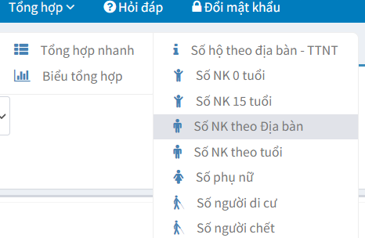
Nhấn “Xem” để hiển thị bảng thống kê. (Nếu cần) Nhấn Xuất Excel để tải file thống kê theo đúng điều kiện lọc đang chọn.
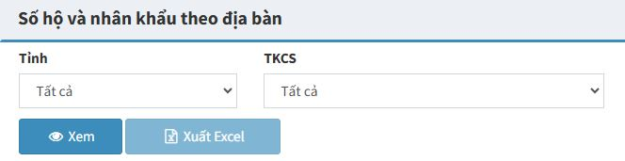

6.1.5. Số NK theo tuổi
Chức năng Nhân khẩu theo nhóm tuổi dùng để thống kê số lượng nhân khẩu theo các nhóm tuổi trong phạm vi Tỉnh/TKCS (tùy chọn “Tất cả” để xem tổng hợp).
Đường dẫn: Tổng hợp => Tổng hợp nhanh => Số NK theo tuổi
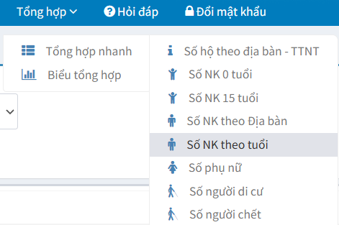
Nhấn “Xem” để hiển thị bảng thống kê. Nhấn Xuất Excel để tải file thống kê theo đúng điều kiện lọc đang chọn.
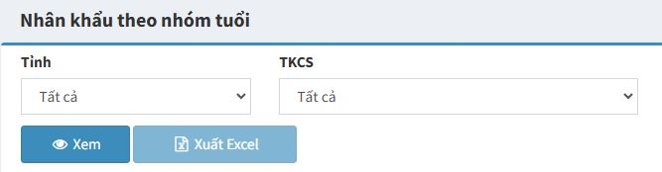

6.1.6. Số phụ nữ
Chức năng dùng để thống kê số phụ nữ 15–49 tuổi có sinh con trong 12 tháng qua (tính cho giai đoạn 04/2025–03/2026) theo phạm vi Tỉnh/TKCS/Xã và hỗ trợ xuất excel.
Đường dẫn: Tổng hợp => Tổng hợp nhanh => Số phụ nữ
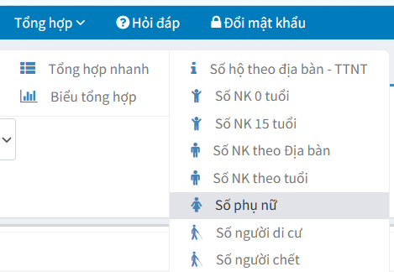
Nhấn “Xem” để hệ thống tổng hợp và hiển thị kết quả ở bảng phía dưới. (Tuỳ chọn) Nhấn Xuất Excel để tải file Excel theo đúng phạm vi đã chọn.
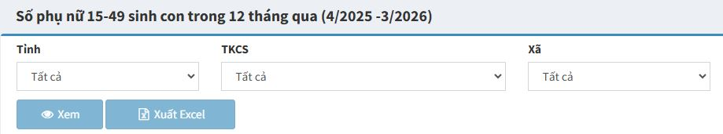

6.1.7. Số người di cư
Chức năng dùng để thống kê số người di cư đến hộ trong 12 tháng qua (từ 4/2025 đến 3/2026) theo phạm vi Tỉnh/TKCS/Xã và hỗ trợ xuất excel.
Đường dẫn: Tổng hợp => Tổng hợp nhanh => Số người di cư
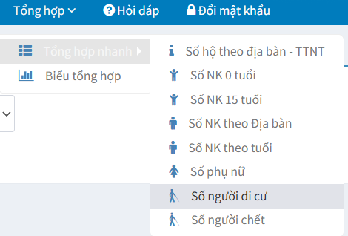
Nhấn “Xem” để hiển thị bảng thống kê. (Nếu cần) Nhấn Xuất excel để tải file excel theo đúng phạm vi đã chọn.
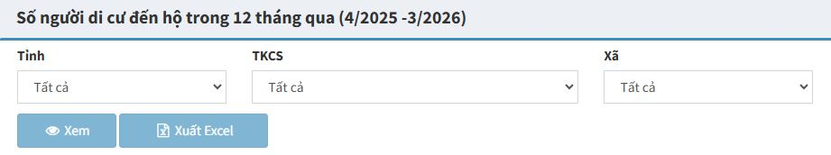

6.1.8. Số người chết
Thống kê số người di cư đến hộ trong 12 tháng qua theo phạm vi Tỉnh/TKCS/Xã (phục vụ tổng hợp nhanh và xuất báo cáo).
Đường dẫn: Tổng hợp => Tổng hợp nhanh => Số người di cư

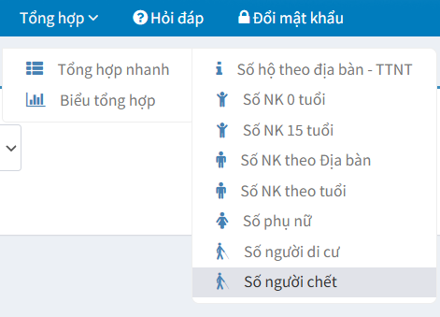

Nhấn “Xem” để hiển thị bảng thống kê. (Nếu cần) Nhấn Xuất excel để tải file excel theo đúng phạm vi đã chọn.

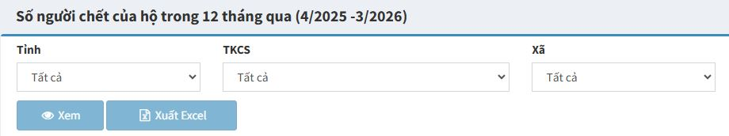

7. Hỏi đáp
Cho phép người dùng gửi câu hỏi mới theo lĩnh vực và xem danh sách câu hỏi theo trạng thái xử lý/trả lời.
Danh sách câu hỏi: Vào tab Danh sách câu hỏi. Chọn bộ lọc Lĩnh vực và Trạng thái (nếu cần). Nhấn “Mở danh sách” để xem dữ liệu.
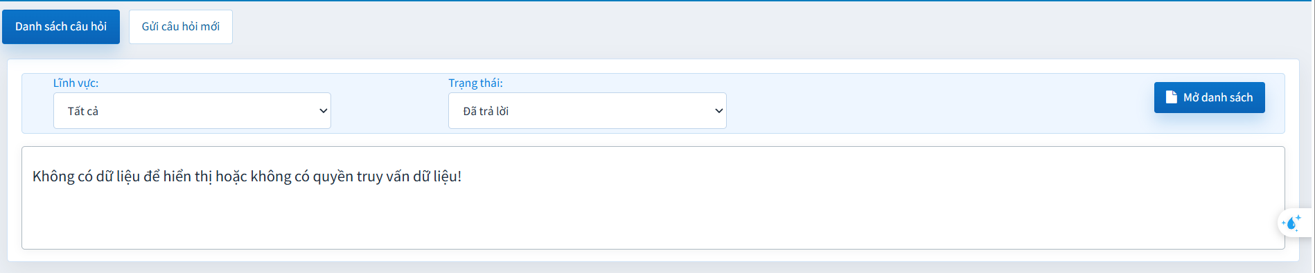

Gửi câu hỏi mới: Vào tab “Gửi câu hỏi mới”, chọn Lĩnh vực. Nhập Tiêu đề hỏi và Nội dung hỏi, chọn Tệp đính kèm. Nhấn Gửi để gửi câu hỏi. (Hoặc Hủy để thoát/không gửi)
Tệp đính kèm là không bắt buộc (chỉ chọn khi cần gửi minh chứng).

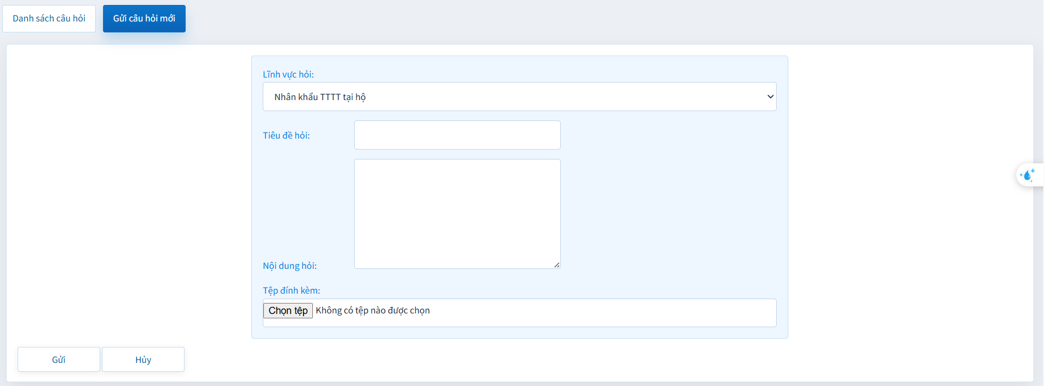

8. Đổi mật khẩu
Chức năng giúp người dùng thay đổi mật khẩu
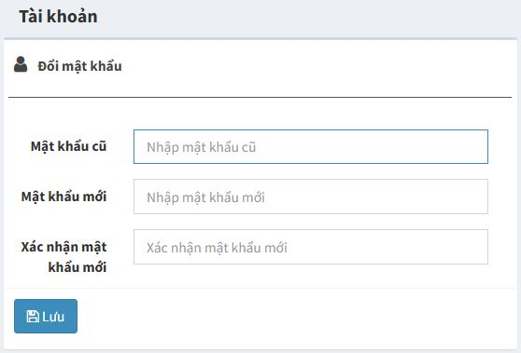
Người dùng nhập vào mật khẩu cũ, mật khẩu mới và xác nhận mật khẩu mới. Sau đó, chọn nút “Lưu” để lưu thông tin.
Sau khi đổi mật khẩu xong, người dùng sẽ phải đăng nhập lại với tài khoản và mật khẩu mới để tiếp tục
Lưu ý: Khi import danh sách, bảng kê từ excel:
- Dòng 1 đến dòng 3 là dòng tiêu đề. Người dùng nhập tin từ dòng thứ 4.
- Import danh sách người dùng, bảng kê địa bàn, danh sách phân quyền ĐTV, GSV theo tỉnh.
- Import danh sách hộ (sau rà soát) sẽ theo cơ sở (vì danh sách quá dài).
- Khi import, danh sách cũ sẽ bị xóa đi, danh sách mới sẽ được import vào để tránh trường hợp bị trùng lặp.
- Danh sách, bảng kê chỉ được tải lên thành công khi đã sửa hết lỗi ở file excel. Khi chương trình báo lỗi, người dùng phải mở lại file excel để sửa và thực hiện import lại.
- Quy tắc đặt tên cho người dùng các cấp:
Quyền giám sát | Tài khoản | Giải thích
Giám sát cấp trung ương | GSV00001 | 3 ký tự đầu: do chương trình quy định (tùy thuộc theo quyền).  2 ký tự tiếp theo: là mã tỉnh; giám sát cục có mã tỉnh là 00.  3 ký tự cuối: số thứ tự (là duy nhất trong 1 quyền)
Giám sát cấp tỉnh | GST10001
Giám sát cấp cơ sở | GSD10001
Điều tra viên | DTV10001

PHỤ LỤC

Phụ lục I:
BẢNG ĐỐI CHIẾU NĂM ÂM LỊCH VÀ NĂM DƯƠNG LỊCH
 | Giáp | Ất | Bính | Đinh | Mậu | Kỷ | Canh | Tân | Nhâm | Quý
Tý  (Chuột) | 1984  1924 |  | 1996  1936 |  | 2008  1948 |  | 2020  1960 |  | 1972  1912
Sửu  (Trâu) |  | 1985  1925 |  | 1997  1937 |  | 2009  1949 |  | 2021  1961 |  | 1973  1913
Dần  (Hổ) | 1974  1914 |  | 1986  1926 |  | 1998  1938 |  | 2010  1950 |  | 2022  1962
Mão  (Mèo) |  | 1975  1915 |  | 1987  1927 |  | 1999  1939 |  | 2011  1951 |  | 2023  1963
Thìn  (Rồng) | 1964  1904  2024 |  | 1976  1916 |  | 1988  1928 |  | 2000  1940 |  | 2012  1952
Tỵ  (Rắn) |  | 1965  1905  2025 |  | 1977  1917 |  | 1989  1929 |  | 2001  1941 |  | 2013  1953
Ngọ  (Ngựa) | 2014  1954 |  | 1966  1906 |  | 1978  1918 |  | 1990  1930 |  | 2002  1942
Mùi  (Dê) |  | 2015  1955 |  | 1967  1907 |  | 1979  1919 |  | 1991  1931 |  | 2003  1943
Thân  (Khỉ) | 2004  1944 |  | 2016  1956 |  | 1968  1908 |  | 1980  1920 |  | 1992  1932
Dậu  (Gà) |  | 2005  1945 |  | 2017  1957 |  | 1969  1909 |  | 1981  1921 |  | 1993  1933
Tuất  (Chó) | 1994  1934 |  | 2006  1946 |  | 2018  1958 |  | 1970  1910 |  | 1982  1922
Hợi  (Lợn) |  | 1995  1935 |  | 2007  1947 |  | 2019  1959 |  | 1971  1911 |  | 1983  1923

Phụ lục II:
DANH MỤC CÁC DÂN TỘC VIỆT NAM
Mã số | Tên  dân tộc | Một số tên gọi khác | Địa bàn cư trú chính
01 | Kinh | Kinh (Việt) | Trên cả nước.
02 | Tày | Thổ, Ngạn, Phén, Thù Lao, Pa Dí... | Lạng Sơn, Cao Bằng, Tuyên Quang, Hà Giang, Bắc Kạn, Yên Bái, Thái Nguyên, Lào Cai, Đắk Lắk, Bắc Giang, Quảng Ninh, Hòa Bình, Lâm Đồng,...
03 | Thái | Tày Khao* hoặc Đón  (Thái Trắng*), Tày Đăm* (Thái Đen*), Tày Mười, Tày Thanh (Mán Thanh), Hàng Tổng (Tày Mường), Pa Thay, Thổ Đà Bắc,  Tày Dọ**, Tay**... | Sơn La, Nghệ An, Thanh Hoá, Điện Biên, Lai Châu, Yên Bái, Hoà Bình, Đắk Lắk, Đắk Nông, Lâm Đồng,...
04 | Hoa | Triều Châu, Phúc Kiến, Quảng Đông, Quảng Tây**, Hải Nam, Hạ*, Xạ Phạng*, Xìa Phống**, Thảng Nhằm**, Minh Hương**, Hẹ**, Sang Phang**... | TP. Hồ Chí Minh, Đồng Nai,  Sóc Trăng, Kiên Giang, Bạc Liêu,  Bắc Giang, Cần Thơ, Lâm Đồng,  Bình Dương, An Giang, Bình Thuận, Bà Rịa - Vũng Tàu,...
05 | Khmer | Cul, Cur, Cu, Thổ, Việt gốc Miên, Khơ Me, Krôm... | Sóc Trăng, Trà Vinh, Kiên Giang, An Giang, Bạc Liêu, Cà Mau, Vĩnh Long, Cần Thơ, Hậu Giang, Bình Phước, Tây Ninh, TP. Hồ Chí Minh,...
06 | Mường | Mol (Mual, Mon**, Moan**), Mọi* (1), Mọi Bi, Ao Tá (Ậu Tá)... | Hoà Bình, Thanh Hóa, Phú Thọ,  Sơn La, Hà Nội (Hà Tây), Ninh Bình, Yên Bái, Đắk Lắk, Đồng Nai, Gia Lai,...
07 | Nùng | Nùng Xuồng, Nùng Giang, Nùng An, Nùng Inh**, Nùng Phàn Slinh, Nùng Cháo, Nùng Lòi, Nùng Quy Rin, Nùng Dín**, Khèn Lài, Nồng**… | Lạng Sơn, Cao Bằng, Bắc Giang,  Hà Giang, Thái Nguyên, Đắk Lắk,  Bắc Kạn, Lào Cai, Lâm Đồng,  Đắk Nông, Bình Phước, Đồng Nai, Yên Bái,...
08 | Mông | Mèo, Hoa, Mèo Xanh, Mèo Đỏ, Mèo Đen, Ná Mẻo (Na Miẻo), Mán Trắng, Miếu Ha**... | Hà Giang, Điện Biên, Sơn La, Lào Cai, Yên Bái, Cao Bằng, Nghệ An, Bắc Kạn, Tuyên Quang, Thanh Hóa, Đắk Lắk,...
09 | Dao | Mán, Động*, Trại*, Xá*, Dìu*, Miên*, Kiềm*, Miền*, Dao Quần Trắng, Dao Đỏ, Dao Quần Chẹt, Dao Lô Gang, Dao Tiền, Dao Thanh Y, Dao Lan Tẻn, Đại Bản*, Tiểu Bản*, Cóc Ngáng*, Cóc Mùn*, Sơn Đầu*, Kìm Miền**, Kìm Mùn**… | Hà Giang, Tuyên Quang, Lào Cai, Yên Bái, Quảng Ninh, Cao Bằng, Bắc Kạn, Lai Châu, Lạng Sơn, Thái Nguyên,  Sơn La, Hòa Bình, Phú Thọ, Đắk Lắk, Đắk Nông,...
10 | Gia Rai | Giơ Rai, Tơ Buăn, Chơ Rai, Hđrung (Hbau, Chor), Aráp**, Mthur**… | Gia Lai, Kon Tum, Đắk Lắk,  Bình Thuận,...
11 | Ngái | Xín, Lê, Đản, Khách Gia*, Ngái Hắc Cá**, Ngái Lầu Mần**, Hẹ**, Xuyến**, Sán Ngải**... | An Giang, Thái Nguyên, Thái Bình,  TP. Hồ Chí Minh, Đồng Nai, Bà Rịa-Vũng Tàu, Trà Vinh, Đồng Tháp,  Bình Thuận, Hà Nam,...
12 | Ê Đê | Ra Đê, Ê Đê Êgar**, Đê, Kpa, A Đham, Krung, Ktul, Đliê Hruê, Blô, Kah**, Kdrao**, Dong Kay**, Dong Mak**, Ening**, Arul**, Hwing**, Ktlê**, Êpan, Mđhur (2), Bih,… | Đắk Lắk, Phú Yên, Đắk Nông,  Khánh Hoà,...
13 | Ba Na | Gơ Lar, Tơ Lô, Giơ Lâng,  (Y Lăng), Rơ ngao, Krem, Roh, ConKđe, A La Công, Kpăng Công, Bơ Nâm... | Gia Lai, Kon Tum, Bình Định, Phú Yên, Đắk Lắk,...
14 | Xơ Đăng | Xơ Teng, Hđang, Tơ Đra, Mơ Nâm, Ha Lăng, Ca Dong, Kmrâng*, Con Lan, Bri La, Tang*, Tà Trĩ**, Châu**... | Kon Tum, Quảng Nam, Quảng Ngãi, Đắk Lắk, Gia Lai,...
15 | Sán Chay | Cao Lan*, Mán Cao Lan*, Hờn Bạn, Sán Chỉ* (còn gọi là Sơn tử* và không bao gồm nhóm Sán Chỉ ở Bảo Lạc và Chợ Rạ), Chùng**, Trại**… | Tuyên Quang, Thái Nguyên, Bắc Giang, Quảng Ninh, Yên Bái, Cao Bằng, Lạng Sơn, Đắk Lắk, Phú Thọ, Vĩnh Phúc, Bắc Kạn,…
16 | Cơ Ho | Xrê, Nốp (Tu Lốp), Cơ Don, Chil, (3), Lat (Lach), Tơ Ring... | Lâm Đồng, Bình Thuận, Khánh Hòa, Ninh Thuận, Đồng Nai,...
17 | Chăm | Chàm, Chiêm**, Chiêm Thành, Chăm Pa**, Chăm Hroi, Chăm Pông**, Chà Và Ku**, Chăm Châu Đốc** ... | Ninh Thuận, Bình Thuận, Phú Yên, An Giang, TP. Hồ Chí Minh, Bình Định, Tây Ninh,...
18 | Sán Dìu | Sán Dẻo*, Sán Déo Nhín** (Sơn Dao Nhân**), Trại, Trại Đất, Mán Quần Cộc, Mán Váy Xẻ**... | Thái Nguyên, Vĩnh Phúc, Bắc Giang, Quảng Ninh, Tuyên Quang, Hải Dương, Đồng Nai, Đắk Lắk …
19 | Hrê | ChămRê, Mọi Chom, Krẹ*, Luỹ*, Thượng Ba Tơ**, Mọi Lũy**, Mọi Sơn Phòng**, Mọi Đá Vách**, Chăm Quảng Ngãi**, Man Thạch Bích**... | Quảng Ngãi, Bình Định, Kon Tum, Đắk Lắk, Gia Lai,...
20 | Mnông | Pnông, Mnông Nông, Mnông Pré, Mnông Bu đâng, ĐiPri*, Biat*, Mnông Gar, Mnông Rơ Lam, Mnông Chil (3), Mnông Kuênh**, Mnông Đíp**, Mnông Bu Nor**, Mnông Bu Đêh**... | Đắk Lắk, Đắk Nông, Quảng Nam,  Lâm Đồng, Bình Phước,...
21 | Raglay | Ra Clây*, Rai, La Oang, Noang... | Ninh Thuận, Khánh Hòa, Bình Thuận, Lâm Đồng,...
22 | Xtiêng | Xa Điêng, Xa Chiêng**, Bù Lơ**, Bù Đek** (Bù Đêh**), Bù Biêk**... | Bình Phước, Tây Ninh, Đồng Nai,  Lâm Đồng,...
23 | Bru  Vân Kiều | Măng Coong, Tri Khùa... | Quảng Trị, Quảng Bình, Đắk Lắk, Thừa Thiên-Huế,...
24 | Thổ (4) | Người Nhà Làng**, Mường**, Kẹo, Mọn, Cuối, Họ, Đan Lai, Ly Hà, Tày Pọng, Con Kha, Xá Lá Vàng(5)... | Nghệ An, Thanh Hóa, Lâm Đồng, Đồng Nai, Điện Biên, Đắk Lắk, Phú Thọ, Sơn La,...
25 | Giáy | Nhắng, Dẩng*, Pầu Thìn*, Pu Nà*, Cùi Chu* (6), Xa*, Giảng**... | Lào Cai, Hà Giang, Lai Châu, Yên Bái,...
26 | Cơ Tu | Ca Tu, Cao*, Hạ*, Phương*, Ca Tang*(7)... | Quảng Nam, Thừa Thiên-Huế, Đà Nẵng, ...
27 | Gié Triêng | Đgiéh*, Ta Riêng*, Ve(Veh)*, Giang Rẫy Pin, Triêng, Treng*, Ca Tang(7), La Ve, Bnoong (Mnoong)**, Cà Tang*… | Kon Tum, Quảng Nam,...
28 | Mạ | Châu Mạ, Chô Mạ**, Chê Mạ**, Mạ Ngăn, Mạ Xóp, Mạ Tô, Mạ Krung… | Lâm Đồng, Đắk Nông, Đồng Nai,  Bình Phước,...
29 | Khơ mú | Xá Cẩu, Khạ Klẩu**, Măng Cẩu**, Mứn Xen,  Pu thênh, Tềnh, Tày Hay, Kmụ**, Kưm Mụ**... | Nghệ An, Điện Biên, Sơn La, Lai Châu, Yên Bái, Thanh Hóa,...
30 | Co | Cor, Col, Cùa, Trầu | Quảng Ngãi, Quảng Nam,...
31 | Tà Ôi | Tôi Ôi, Pa Co, Pa Hi (Ba Hi), Kan Tua**, Tà Uốt**... | Thừa Thiên-Huế, Quảng Trị,...
32 | Chơ Ro | Dơ Ro, Châu Ro, Chro**, Thượng**... | Đồng Nai, Bà Rịa-Vũng Tàu,  Bình Thuận,...
33 | Kháng | Xá Khao*, Xá Súa*,  Xá Dón*, Xá Dẩng*,  Xá Hốc*, Xá Ái*, Xá Bung*, Quảng Lâm*, Mơ Kháng**, Háng**, Brển**, Kháng Dẩng**, Kháng Hoặc**, Kháng Dón**, Kháng Súa**, Bủ Háng Cọi**, Ma Háng Bén**... | Sơn La, Điện Biên, Lai Châu,...
34 | Xinh Mun | Puộc, Pụa*, Xá**, Pnạ**, Xinh Mun Dạ**, Nghẹt**... | Sơn La, Điện Biên,...
35 | Hà Nhì | Hà Nhì Già**, U Ni, Xá  U Ni, Hà Nhì Cồ Chồ**, Hà Nhì La Mí**, Hà Nhì Đen**... | Lai Châu, Điện Biên, Lào Cai,...
36 | Chu Ru | Chơ Ru, Chu*, Kru**, Thượng** | Lâm Đồng, Ninh Thuận,...
37 | Lào | Lào Bốc (Lào Cạn**),  Lào Nọi (Lào Nhỏ**),  Phu Thay**, Phu Lào**, Thay Duồn**, Thay**, Thay Nhuồn**... | Lai Châu, Điện Biên, Sơn La, Đắk Lắk, ...
38 | La Chí | Cù Tê, La Quả*, Thổ Đen**, Mán**, Xá**... | Hà Giang, Lào Cai,...
39 | La Ha | Xá Khao*, Khlá Phlạo  (La Ha Cạn), La Ha Nước (La Ha Ủng), Xá Cha**, Xá Bung**, Xá Khao**, Xá Táu Nhạ**, Xá Poọng**, Xá Uống**, Bủ Hả**, Pụa**... | Sơn La, Lai Châu,...
40 | Phù Lá | Bồ Khô Pạ (Phù Lá Lão**), Mu Di*, Pạ Xá*, Phó, Phổ*, Vaxơ, Cần Thin**, Phù Lá Đen**, Phù La Hán**... | Lào Cai, Yên Bái, Hà Giang, Điện Biên, ...
41 | La Hủ | Lao*, Pu Đang Khù Xung, Cò Xung, Khả Quy, Cọ Sọ**, Nê Thú**, La Hủ Na (Đen), La Hủ Sử (Vàng), La Hủ Phung (Trắng), Xá Lá Vàng**... | Lai Châu,...
42 | Lự | Lừ, Nhuồn (Duôn), Mùn Di*, Thay**, Thay Lừ**, Phù Lừ**, Lự Đen (Lự Đăm)**, Lự Trắng**... | Lai Châu, Lâm Đồng,...
43 | Lô Lô | Sách*, Mây*, Rục*, Mun Di**, Di**, Màn Di**, Qua La**, Ô Man**, Lu Lộc Màn**, Lô Lô Hoa**, Lô Lô Đen**... | Cao Bằng, Hà Giang, Lai Châu,...
44 | Chứt | Mã Liêng*, A Rem,  Tu Vang*, Pa Leng*,  Xơ Lang*, Tơ Hung*, Chà Củi*, Tắc Củi*, U Mo*, Xá Lá Vàng*, Rục**, Sách**, Mày**, Mã Liềng**... | Quảng Bình, Hà Tĩnh, Đắk Lắk,...
45 | Mảng | Mảng Ư, Xá Lá Vàng*,  Xá Mảng**, Niểng O**, Xá Bá O**, Mảng Gứng**, Mảng Lệ**... | Lai Châu, Điện Biên,...
46 | Pà Thẻn | Pà Hưng, Tống*, Mèo Lài**, Mèo Hoa**, Mèo Đỏ**, Bát Tiên Tộc**... | Hà Giang, Tuyên Quang,...
47 | Cơ Lao | Tống*, Tứ Đư**, Ho Ki**, Voa Đề**, Cờ Lao Xanh**, Cờ Lao Trắng**, Cờ Lao Đỏ**... | Hà Giang, Tuyên Quang,...
48 | Cống | Xắm Khống, Mấng Nhé*, Xá Xeng*, Phuy A**... | Lai Châu, Điện Biên,...
49 | Bố Y | Chủng Chá, Trọng Gia,  Tu Dí, Tu Din*... | Lào Cai,...
50 | Si La | Cù Dề Xừ, Khả Pẻ... | Lai Châu, Điện Biên,...
51 | Pu Péo | Ka Pèo, Pen Ti Lô Lô,  La Quả**... | Hà Giang, Trà Vinh,...
52 | Brâu | Brao | Kon Tum,...
53 | Ơ Đu | Tày Hạt, I Đu** | Nghệ An...
54 | Rơ Măm |  | Kon Tum,...
55 | Người nước ngoài |  | TP. Hồ Chí Minh, Đồng Nai, Hà Nội, Bình Dương, Bà Rịa - Vũng Tàu,  Tây Ninh,...
56 | Không xác định
Nguồn:
a. Danh mục các thành phần dân tộc Việt Nam (theo Quyết định số 121/TCTK-PPCĐ ngày 02/3/1979 của Tổng cục trưởng Tổng cục Thống kê) - (nguồn chính).
b. Miền núi Việt Nam, thành tựu và phát triển những năm đổi mới, 2002, Ủy ban Dân tộc và Miền núi - (nguồn bổ sung).
Chú thích:
- Là tên người Thái chỉ người Mường.
- Mđhur là một nhóm trung gian giữa người Ê-đê và Gia-rai. Có một số làng Mđhur nằm trong địa phận của tỉnh Gia Lai, Kon Tum và Cheo Reo, tiếp cận với người Gia-rai, nay đã tự báo là người Gia-rai.
- Chil là một nhóm địa phương của dân tộc Mnông. Một bộ phận lớn người Chil di cư xuống phía Nam, cư trú lẫn với người Cơ Ho, nay đã tự báo là người Cơ Ho. Còn bộ phận ở lại quê hương cũ, gắn với người Mnông, vẫn tự báo là Mnông.
- Thổ đây là tên tự gọi, khác với tên Thổ trước kia dùng để chỉ nhóm Tày ở Việt Bắc, nhóm Thái ở Đà Bắc và nhóm Khơ-me ở Đồng bằng sông Cửu Long.
- Xá Lá Vàng: Tên chỉ nhiều dân tộc sống du cư ở vùng biên giới.
- Cùi Chu (Quý Chân) có bộ phận ở Bảo Lạc (Cao Bằng) sống xen kẽ với người Nùng, được xếp vào người Nùng.
- Ca-tang: Tên gọi chung nhiều nhóm người ở miền núi Quảng Nam, Đà Nẵng, trong vùng tiếp giáp với Lào. Cần phân biệt tên gọi chung này với tên gọi riêng của từng dân tộc.
* Chỉ xuất hiện trong "Danh mục các thành phần dân tộc Việt Nam...";
** Chỉ xuất hiện trong "Miền núi Việt Nam,...".

Phụ lục III:
DANH SÁCH CÁC TỈNH, THÀNH PHỐ TRỰC THUỘC TRUNG ƯƠNG
Tên tỉnh/thành phố | Mã số |  | Tên tỉnh/thành phố | Mã số
Thành phố Hà Nội | 01 |  | Quảng Trị | 45
Cao Bằng | 04 |  | Thành phố Huế | 46
Tuyên Quang | 08 |  | Thành phố Đà Nẵng | 48
Điện Biên | 11 |  | Quảng Ngãi | 51
Lai Châu | 12 |  | Gia Lai | 52
Sơn La | 14 |  | Khánh Hòa | 56
Lào Cai | 15 |  | Đắk Lắk | 66
Thái Nguyên | 19 |  | Lâm Đồng | 68
Lạng Sơn | 20 |  | Tây Ninh | 80
Quảng Ninh | 22 |  | Đồng Nai | 75
Bắc Ninh | 24 |  | Thành phố Hồ Chí Minh | 79
Phú Thọ | 25 |  | Vĩnh Long | 86
Thành phố Hải Phòng | 31 |  | Đồng Tháp | 87
Hưng Yên | 33 |  | An Giang | 91
Ninh Bình | 37 |  | Thành phố Cần Thơ | 92
Thanh Hóa | 38 |  | Cà Mau | 96
Nghệ An | 40 |  | Nước ngoài | 98
Hà Tĩnh | 42

Phụ lục IV: BẢNG CHUYỂN ĐỔI TRÌNH ĐỘ VĂN HOÁ PHỔ THÔNG

Hệ thống  giáo dục  phổ thông để  chuyển đổi |  | CÁC TRÌNH ĐỘ GIÁO DỤC PHỔ THÔNG TƯƠNG ỨNG |  |  |  |  |  |  |  | Hệ thống  giáo dục  cả nước  hiện nay
 |  | Hệ thống thời  Pháp thuộc | Từ năm 1945 đến 1954 |  |  | Hệ thống  bổ túc  văn hoá | Hệ thống giáo dục  Miền Bắc |  |  | Hệ thống  giáo dục  cả nước  hiện nay
 |  | Hệ thống thời  Pháp thuộc | Vùng tự do |  | Vùng  tạm  chiếm | Hệ thống  bổ túc  văn hoá | Trước  1981 | Từ Quảng Bình trở ra |  | Hệ thống  giáo dục  cả nước  hiện nay
Cấp | Lớp | Hệ thống thời  Pháp thuộc | 1945-1950 | 1950-1954 | Vùng  tạm  chiếm | Hệ thống  bổ túc  văn hoá | Trước  1981 | 1981-1986 | 1986-1989 | Hệ thống  giáo dục  cả nước  hiện nay
Tiểu  học | 1 | Lớp 5 đồng ấu  (Cours enfantin) |  |  | Lớp năm  tiểu học |  | Vỡ lòng | Lớp 1  phổ thông | Lớp 1  phổ thông | Lớp 1  phổ thông
Tiểu  học | 2 | Lớp 4  (Cours préparatoire) | Lớp tư | Lớp 1 | Lớp tư  tiểu học | Lớp 1 BTVH | Lớp 1 PT | Lớp 2  phổ thông | Lớp 2  phổ thông | Lớp 2  phổ thông
Tiểu  học | 3 | Lớp 3 (Cours elementaire)  Đậu sơ học yếu lược | Lớp ba | Lớp 2 | Lớp ba  tiểu học | Lớp 2 BTVH | Lớp 2 PT | Lớp 3  phổ thông | Lớp 3  phổ thông | Lớp 3  phổ thông
Tiểu  học | 4 | Lớp nhì năm thứ nhất (Moyen1)  Lớp nhì năm thứ hai (Moyen2) | Lớp nhì | Lớp 3 | Lớp nhì  tiểu học | Lớp 3 BTVH | Lớp 3 PT | Lớp 4  phổ thông | Lớp 4  phổ thông | Lớp 4  phổ thông
Tiểu  học | 5 | Lớp nhất (Supérieur)  Đậu tiểu học (Certificat) | Lớp nhất | Lớp 4 | Lớp nhất  tiểu học | Lớp 4 BTVH | Lớp 4 PT | Lớp 5  phổ thông | Lớp 5  phổ thông | Lớp 5  phổ thông
Trung  học  cơ  sở | 6 | Đệ nhất niên trung học  (Première année) | Đệ nhất niên |  | Đệ thất  trung học | Lớp 5 BTVH |  |  | Lớp 6  phổ thông | Lớp 6  phổ thông
Trung  học  cơ  sở | 7 | Đệ nhị niên trung học  (Deuxième année) | Đệ nhị niên | Lớp 5 | Đệ lục  trung học | Lớp 6 BTVH | Lớp 5 PT | Lớp 6  phổ thông | Lớp 7  phổ thông | Lớp 7  phổ thông

Hệ thống  giáo dục  phổ thông để  chuyển đổi |  | CÁC TRÌNH ĐỘ GIÁO DỤC PHỔ THÔNG TƯƠNG ỨNG |  |  |  |  |  |  |  | Hệ thống  giáo dục  cả nước  hiện nay
 |  | Hệ thống thời  Pháp thuộc | Từ năm 1945 đến 1954 |  |  | Hệ thống  bổ túc  văn hoá | Hệ thống giáo dục  Miền Bắc |  |  | Hệ thống  giáo dục  cả nước  hiện nay
 |  | Hệ thống thời  Pháp thuộc | Vùng tự do |  | Vùng  tạm  chiếm | Hệ thống  bổ túc  văn hoá | Trước  1981 | Từ Quảng Bình trở ra |  | Hệ thống  giáo dục  cả nước  hiện nay
Cấp | Lớp | Hệ thống thời  Pháp thuộc | 1945-1950 | 1950-1954 | Vùng  tạm  chiếm | Hệ thống  bổ túc  văn hoá | Trước  1981 | 1981-1986 | 1986-1989 | Hệ thống  giáo dục  cả nước  hiện nay
Trung  học  cơ  sở | 8 | Đệ tam niên trung học  (Troisième année) | Đệ tam niên | Lớp 6 | Đệ ngũ  trung học | Lớp 7 BTVH | Lớp 6 PT | Lớp 7  phổ thông | Lớp 8  phổ thông | Lớp 8  phổ thông
Trung  học  cơ  sở | 9 | Đệ tứ niên trung học  (Quatrième année - Diplôme) | Đệ tứ niên | Lớp 7 | Đệ tứ  trung học | Lớp 7B BTVH | Lớp 7 PT |  |  | Lớp 9  phổ thông
Trung  học  phổ  thông | 10 | Đệ nhất niên | Đệ nhất niên  chuyên khoa | Lớp 8 | Đệ tam | Lớp 8 BTVH | Lớp 8 PT | Lớp 10  phổ thông | Lớp 10  phổ thông | Lớp 10  phổ thông
Trung  học  phổ  thông | 11 | Đệ nhị niên, tú tài phần thứ nhất  (Baccalauréat première partie) | Đệ nhị niên  chuyên khoa | Lớp 9 | Đệ nhị  Tú tài I | Lớp 9 BTVH  Lớp 10A BTVH | Lớp 9 PT | Lớp 11  phổ thông | Lớp 11  phổ thông | Lớp 11  phổ thông
Trung  học  phổ  thông | 12 | Đệ tam niên, thi tú tài toàn phần  (Baccalauréat deuxième partie) | Đệ tam niên  chuyên khoa |  | Đệ nhất  Tú tài II | Lớp 10B BTVH | Lớp 10 PT | Lớp 12  phổ thông | Lớp 12  phổ thông | Lớp 12  phổ thông

Phụ lục V:
DANH SÁCH TÊN VÀ MÃ NƯỚC

STT | Nước/Lãnh thổ | Mã chữ
 | CHÂU Á
 | Đông Á
1 | Trung Quốc | CN
2 | Đài Loan | TW
3 | Hồng Kông | HK
4 | Ma Cao | MO
5 | CHDCND Triều Tiên | KP
6 | Nhật Bản | JP
7 | Mông Cổ | MN
8 | Hàn Quốc | KR
 | Trung Nam Á
9 | Ap-ga-ni-xtan | AF
10 | Băng-la-đet | BD
11 | Bu-tan | BT
12 | Ấn Độ | IN
13 | I-ran | IR
14 | Ca-dăc-xtan | KZ
15 | Kiêc-gi-ki-xtan | KG
16 | Man-đi-vơ | MV
17 | Nê-pan | NP
18 | Pa-ki-xtan | PK
19 | Xri-lan-ka | LK
20 | Tat-ji-ki-xtan | TJ
21 | Tuốc-mê-ni-xtan | TM
22 | U-zơ-bê-ki-xtan | UZ
 | Đông Nam Á
23 | Bru-nây | BN
24 | Căm-pu-chia | KH
25 | In-đô-nê-xi-a | ID
26 | Lào | LA
27 | Ma-lai-xi-a | MY
28 | My-an-ma | MM
29 | Phi-lip-pin | PH
30 | Xinh-ga-po | SG
31 | Thái Lan | TH
32 | Đông Ti-mo | TP
33 | Việt Nam | VN
 | Tây Á
34 | Ac-mê-ni-a | AM
35 | A-dec-bai-zan | AZ
36 | Ba-ren | BH
37 | Síp | CY
38 | Gru-di-a | GE
39 | I-rắc | IQ
40 | I-xra-en | IL
41 | Joóc-đa-ni | JO
42 | Cô-oét | KW
43 | Li-băng | LB
44 | Palestine
45 | Ô-man | OM
46 | Qua-ta | QA
47 | Ả-rập Xê-ut | SA
48 | Xy-ri | SY
49 | Thổ-nhĩ-kỳ | TR
50 | Các tiểu VQ ả-rập  Thống Nhất | AE
51 | Y-ê-men | YE
 | CHÂU ÂU
 | Đông Âu
52 | Bê-la-rut | BY
53 | Bun-ga-ri | BG
54 | Séc | CZ
55 | Hun-ga-ri | HU
56 | Ba-lan | PL
57 | Môn-đô-va | MD
58 | Ru-ma-ni | RO
59 | Liên bang Nga | RU
60 | Slô-va-ki-a | SK
61 | U-crai-na | UA
 | Bắc Âu
62 | Chan-nen islands
63 | Đan-mạch | DK
64 | Et-xtô-ni-a | EE
65 | Đảo Fa-ê-rô | FO
66 | Phần-lan | FI
67 | Ai-xơ-len | IS
68 | Ai-len | IE
69 | Isle of man
70 | Lat-vi-a | LV
71 | Lit-va | LT
72 | Na-uy | NO
73 | Đảo Svan-bat  và Jan-may-en | SJ
74 | Thụy-điển | SE
75 | Anh | GB
 | Nam Âu
76 | An-ba-ni | AL
77 | An-đô-ra | AD
78 | Bô-xnhi-a Hec-xê-gô-vi-na | BA
79 | Crô-at-ti-a | HR
80 | Gi-bran-ta | GI
81 | Hy-lạp | GR
82 | Tòa Thánh Va-ti-căng | VA
83 | I-ta-li-a | IT
84 | Man-ta | MT
85 | Môn-tê-nê-grô | MNE
86 | Bồ Đào Nha | PT
87 | Xan-ma-ri-nô | SM
88 | Sec-bi-a | SRB
89 | Slô-ven-nhi-a | SI
90 | Tây Ban Nha | ES
91 | Ma-xê-đô-ni-a  (CH Nam Tư cũ) | MK
 | Tây Âu
92 | Áo | AT
93 | Bỉ | BE
94 | Pháp | FR
95 | Đức | DE
96 | Lech-ten-sten | LI
97 | Luc-xăm-bua | LU
98 | Mô-na-cô | MC
99 | Hà Lan | NL
100 | Thụy Sĩ | CH
 | CHÂU PHI
 | Đông Phi
101 | Bu-run-đi | BI
102 | CHLB Cô-mo | KM
103 | Gi-bu-ti | DJ
104 | Ê-ri-trê-a | ER
105 | Ê-ti-ô-pi | ET
106 | Kê-ni-a | KE
107 | Ma-đa-ga-xca | MG
108 | Ma-la-uy | MW
109 | Mô-ri-tuyt | MU
110 | May-ot-te
111 | Mô-dăm-bic | MZ
112 | Rê-uy-ni-ông | RE
113 | Ru-an-đa | RW
114 | Xây-sen | SC
115 | Xô-ma-li | SO
116 | U-gan-đa | UG
117 | Tan-da-ni-a | TZ
118 | Dăm-bi-a | ZM
119 | Dim-ba-bu-ê | ZW
 | Trung phi
120 | Ăn-gô-la | AO
121 | Ca-mơ-run | CM
122 | Cộng hoà Trung phi | CF
123 | Sát | TD
124 | Công-gô | CG
125 | CHDC Công gô | ZR
126 | Ghi-nê Xích đạo | GQ
127 | Ga-bông | GA
128 | Xao-tô-mê và Prin-xi-pê | ST
 | Bắc Phi
129 | An-giê-ri | DZ
130 | Ai-cập | EG
131 | Li-bi | LY
132 | Ma-rốc | MA
133 | Xu-đăng | SD
134 | Tuy-ni-di | TN
135 | Tây Sa-ha-ra | EH
 | Nam Phi
136 | Bôt-xoa-na | BW
137 | Lê-xô-thô | LS
138 | Na-mi-bi-a | NA
139 | Nam-phi | ZA
140 | Xoa-di-len | SZ
 | Tây Phi
141 | Bê-nanh | BJ
142 | Buốc-ki-na-fa-xô | BF
143 | Cộng hoà Cáp-ve | CV
144 | Cốt-đi-voa (Bờ biển Ngà) | CI
145 | Găm-bi-a | GM
146 | Ga-na | GH
147 | Ghi-nê | GN
148 | Ghi-nê Bit-xao | GW
149 | Li-bê-ri-a | LR
150 | Mali | ML
151 | CH Hồi giáo Mô-ri-ta-ni | MR
152 | Ni-giê | NE
153 | Ni-giê-ri-a | NG
154 | Xanh Hê-len | SH
155 | Xê-nê-gan | SN
156 | Xi-ê-ra Lê-ông | SL
157 | Tô-gô | TG
 | CHÂU MỸ
Mỹ latinh và
vùng Caribê
Liên hiệp QG
vùng vịnh Caribê
158 | An-ghi-la | AI
159 | Ang-ti-goa và Bác-bu-đa | AG
160 | A-ru-ba | AW
161 | Ba-ha-ma | BS
162 | Bac-ba-đot | BB
163 | Đảo Vơ-gin (thuộc Anh) | VG
164 | Đảo Cai-man | KY
165 | Cu-ba | CU
166 | Đô-mi-ni-ca-na | DM
167 | CH Đô-mi-ni-ca-na | DO
168 | Grê-na-đa | GD
169 | Goa-đơ-lúp | GP
170 | Hai-i-ti | HT
171 | Ja-mai-ca | JM
172 | Mac-ti-nich | MQ
173 | Môn-xê-rat | MS
174 | Ne-dơ-lân An-tin-lơ | AN
175 | Pu-ec-tô-ri-cô | PR
176 | Liên bang Xan-kit và  Nê-vi | KN
177 | Xan-ta-lu-xi-a | LC
178 | Xan Vin-xăng  và Grê-na-đin | VC
179 | Tri-ni-đát và Tô-ba-gô | TT
180 | Tớc-cơ và Cai-cốt | TC
181 | Vơ-gin (thuộc Mỹ) | VI
 | Trung Mỹ
182 | Be-li-zơ | BZ
183 | Côt-xta-ri-ca | CR
184 | En-xan-va-đo | SV
185 | CH Goa-tê-ma-la | GT
186 | Hon-đu-rat | HN
187 | Mê-hi-cô | MX
188 | Ni-ca-ra-goa | NI
189 | Pa-na-ma | PA
 | Nam Mỹ
190 | Ac-hen-ti-na | AR
191 | Bô-li-vi-a | BO
192 | Bra-xin | BR
193 | Chi-lê | CL
194 | Cô-lôm-bi-a | CO
195 | Ê-cu-a-đo | EC
196 | Đảo Phooc-lan | FK
197 | Gui-an (Pháp) | GF
198 | Guy-a-na | GY
199 | Pa-ra-guay | PY
200 | Pê-ru | PE
201 | Xu-ri-nam | SR
202 | U-ru-guay | UY
203 | Vê-nê-xu-ê-la | VE
 | Bắc Mỹ
204 | Béc-mu-đa | BM
205 | Ca-na-đa | CA
206 | Grin-len | GL
207 | Sanh-pi-e-rơ  và Mi-quê-lon | PM
208 | Mỹ | US
 | CHÂU ĐẠI DƯƠNG
209 | Xa-moa | AS
210 | Ô-xtrây-li-a | AU
211 | Đảo Cúc | CK
212 | Phi-gi | FJ
213 | Quần đảo Pô-li-nê-di (thuộc Pháp) | PF
214 | Gu-am | GU
215 | Ki-ri-ba-ti | KI
216 | Quần đảo Mat-san | MH
217 | Liên bang Mi-cro-nê-si-a | FM
218 | Na-u-ru | NR
219 | Tân Ca-lê-đô-ni | NC
220 | Niu-Di-lân | NZ
221 | Niu-ê | NU
222 | Đảo No-phốc | NF
223 | Đảo Ma-ri-a-na Bắc | MP
224 | Pa-lau | PW
225 | Pa-pua Niu Ghi-nê | PG
226 | Pít-canh | PN
227 | Tây Xa-moa | WS
228 | Đảo Xa-lô-môn | SB
229 | Tô-kê-lau | TK
230 | Tông-ga | TO
231 | Tu-va-lu | TV
232 | Va-nu-a-tu | VU
233 | Các đảo Oa-lit  và Phu-tu-na | WF
234 | Vùng chưa phân rõ  ở nơi nào

Số lượng hộ mẫu và địa bàn mẫu sẽ được thiết kế lại cho phù hợp với sự điều chỉnh đơn vị hành chính mới.
Các chữ viết tắt trong bảng: ĐTTK: Ban Điều tra thống kê; DSLĐ: Ban Thống kê Dân số và Lao động; XHMT: Ban Thống kê Xã hội và Môi trường; KHTC: Ban Kế hoạch tài chính; TTXL: Trung tâm Xử lý và Tích hợp dữ liệu thống kê; VPC: Văn phòng Cục; TKT: Thống kê tỉnh, thành phố trực thuộc trung ương; TKCS: Thống kê cơ sở.
Số hộ và số ĐBĐT được được thiết kế bảo đảm mức độ đại diện cho đơn vị hành chính mới.

